Przewodnik po Google Analytics

Mariusz Gąsiewski
http://www.ittechnology.us

Wstęp 7
Jak założyć konto Google Analytics ? 9
Tworzenie konta Google Analytics w przypadku posiadania konta Google AdWords 9
Tworzenie konta Google Analytics w przypadku posiadania konta Google 12
Tworzenie konta Google Analytics w przypadku braku konta Google 14
Opis interfejsu Google Analytics 17
Wyjaśnienie wskaźników w Google Analytics 29
Sekcja Home 34
Pulpity nawigacyjne 34
Zdarzenia inteligentne 36
Alerty automatyczne 37
Alerty niestandardowe 38
Czas rzeczywisty (beta) 40
Sekcja Raportowanie standardowe 42
Odbiorcy 42
Omówienie 42
Dane demograficzne 42
Zachowanie 45
Technologia 48
Sieci społecznościowe 52
Urządzenia przenośne 54
Przepływ użytkowników 55
Źródła odwiedzin 57
Omówienie wskaźników 57
Zakładka Źródła odwiedzin w Google Analytics 60
Optymalizacja witryn pod kątem wyszukiwarek (SEO) 67
Reklama 69
AdWords 69
Treść 76
Omówienie 76
Zawartość witryny 76
Szybkość witryny 80
Wyszukiwanie w witrynie 85
Zdarzenia 85
Adsense 86
Analytics w treści strony 86
Konwersje 88
Profil witryny w Google Analytics 91
Dlaczego tworzy się profile? 91
Ustawienia konta 92
Zakładanie nowego profilu w Google Analytics 94
Wyrażenia regularne 95
Znaczenie symboli wyrażeń regularnych 95
Tworzenie Celu witryny w Google Analytics 99
Główny cel witryny internetowej 99
Kilka możliwych przykładów celów witryny 99
Współczynnik konwersji 100
Konwersja i współczynnik konwersji w Google Analytics 101
Liczenie konwersji w sklepie internetowym 101
Współczynnik konwersji w stronach, które nie są sklepami internetowymi 102
Odwiedzenie podstrony jako cel 102
Strony/odwiedziny jako cel 103
Czas na witrynie jako cel 103
Konfigurowanie Celów w Google Analytics 103
Rodzaje celów w Google Analytics 105
Docelowy adres URL 105
Czas spędzony na witrynie 110
Strony/odwiedziny 110
Zdarzenie 111
Konwesje w interfejsie Google Analytics 111
Zakładka Cele 111
Zaawansowane użycie celów 116
Śledzenie konwersji dla różnych źródeł ruchu 118
Które źródło ruchu będzie uznane za źródło konwersji Google Analytics 118
Jak Google Analytics rozpoznaje wizytę użytkownika ? 119
Scieżki wielokanałowe 121
Ścieżki wielokanałowe w intefejsie Google Analytics 122
Grupowanie kanałów 126
Poprawne dane z AdWords w Google Analytics 130
Dane z konta Google AdWords w koncie Google Analytics 130
Konfiguracja konta Google AdWords i konta Google Analytics 131
Połączone konto Google AdWords i konto Google Analytics 131
Importowanie danych kosztowych z konta AdWords 132
Aktywowanie funkcji automatycznego tagowania 134
Jak Google Analytics rozpoznaje źródło odwiedzin ? 136
Różne opcje zaznaczania danych o kosztach 138
Dodatkowe funkcjonalności Google Analytics 140
Śledzenie wyszukiwarki wewnętrznej 140
Konfiguracja śledzenia wewnętrznej wyszukiwarki w Google Analytics 140
Raporty wyszukiwarki wewnętrznej – Wyszukiwanie w witrynie 142
Kategorie 150
Raporty AdSense w Google Analytics 150
Aktywacja raportów Google AdSense w Google Analytics 150
Interfejs raportów AdSense w Google Analytics 153
Śledzenie zdarzeń 155
Zaawansowana analiza danych w Google Analytics 157
Raportowanie niestandardowe 157
Interfejs niestandardowych raportów 158
Segmenty w nowym interfejsie Google Analytics 163
Dane w nowym interfejsie Google Analytics 173
Udostępnianie raportów 173
Zaawansowane segmenty 174
Domyślne zaawansowane segmenty 176
Zaawansowane segmenty niestandardowe 178
Filtry w Google Analytics 184
Tworzenie filtrów 184
Pola filtru 185
Typy filtrów 191
Filtry predefiniowane 191
Filtry niestandardowe 193
Google Analytics i śledzenia kampanii reklamowych 197
Parametry śledzenia kampanii reklamowych 197
Narzędzie do budowania adresów URL 198
Przykłady praktyczne śledzenia kampanii 199
Jak sprawić, aby kampania nie nadpisywała cookie (ciasteczka) konwersyjnego? 203
Zduplikowana treść w serwisie 204
Usuwanie problemu zduplikowanej treści 204
Modyfikacja kodu Google Analytics 205
Uprawnienia użytkowników w Google Analytics 206
Dodawanie nowego użytkownika do konta Google Analytics 206
Modyfikacja uprawnień w koncie Google Analytics 207
Analiza używalności witryny 210
Najważniejsze elementy analityki internetowej 210
Określenie celów głównych i pobocznych witryny 210
Zdefiniowanie wskaźników sukcesu witryny 211
Analiza witryny 212
Analiza źródła ruchu internetowego 212
Szybka i efektywna analiza ruchu za pomocą Google Analytics – analiza treści 222
Zaangażowanie użytkowników – o co dokładnie w tym chodzi? 228
Google Analytics i zbieranie danych 234
First party and third party cookies 234
Jak Google Analytics zbiera dane 234
Kod GATC 236
Niestandardowa konfiguracja Google Analytics 237
Zbieranie statystyk dla wielu subdomen za pomocą tego samego kodu. 237
Zbieranie statystyk dla wielu różnych domen za pomocą tego samego kodu. 239
Zbieranie statystyk dla wielu domen i subdomen za pomocą tego samego kodu. 240
Jak działa przenoszenie cookies w Google Analytics ? 243
Śledzenie zdarzeń w Google Analytics 244
Wykorzystywanie funkcji pageTracker._trackPageview 244
Badanie linków wychodzących 244
Badanie wyjść przy użyciu banerów reklamowych 245
Minusy stosowania funkcji _trackPageview' 247
Śledzenie za pomocą funkcji _trackEvent 248
Konfiguracja Śledzenie zdarzeń 248
Przykłady śledzenia zdarzeń 249
Realny wskaźnik odrzuceń jako przykład zastosowania Śledzenia zdarzeń 251
Wdrożenie skryptu dla realnego Wskaźnika w Google Analytics 251
Realny wskaźnik odrzuceń w raportach Google Analytics 252
Śledzenie aktywności społecznościowych za pomocą Google Analytics 254
Konfiguracja aktywności społecznościowych 254
Przykłady śledzenia aktywności społecznościowych 255
Zmienne niestandardowe 257
Zmienne niestandardowe w intefejsie Google Analytics 257
Jak tworzy się zmienne niestandardowe w Google Analytics ? 258
Poziomy interakcji użytkowników z serwisem 259
Modyfikacja ustawień w Google Analytics 262
Dwa kody Google Analytics na tej samej podstronie 262
Zmiana czasu trwania wizyty 262
Zmiana czasu życia ciasteczka konwersyjnego 263
Ignorowanie określonego słowa kluczowego z wyszukiwarki 264
Ignorowanie określonego przekierowania z witryny odsyłającej 264
Ustawienie ilości zbieranych danych 265
Ustawienie pobierania danych do obliczania szybkości ładowania witryny 266
Zmiana nazw zmiennych śledzenie kampanii reklamowych 266
Funkcjonalności Ecommerce w Google Analytics 268
Zastosowanie Google Analytics w sklepie internetowym 268
Efektywność różnych źródeł ruchu internetowego 268
Moduł Ecommerce w zakładce Konwersje 269
Badanie i segmentacja wskaźnika konwersji 272
Konfiguracja modułu Ecommerce w Google Analytics 274
Wdrażanie modułu Ecommerce dla sklepu internetowego 274
Wdrażanie modułu Ecommerce dla witryn poza Ecommerce 277
Przykłady wykorzystywania funkcjonalności Ecommerce w witrynach spoza sektora Ecommerce? 280
Wysłanie emaila za pomocą znacznika „mailto” 280
Ściągnięcia pliku pdf 281
Wysłanie emaila z formularza 281
Opisy parametrów formularza E-commerce 282
Wskaźnik $ Index? 283
Zastosowanie wskaźnika $Index 283
Jak obliczać wskaźnik $Index? 283
Podsumowanie 285

Wstęp

Każdego właściciela, nawet niedużej strony internetowej, interesują informacje na temat użytkowników jego witryny. Chcielibyśmy wiedzieć:
- ilu użytkowników ma nasza strona,
- w jaki sposób dowiedzieli się o naszej stronie,
- co ich najbardziej interesuje na witrynie
- które kanały zdobywania użytkowników dają naszej stronie największe korzyści i itp

Informacje takie pozwalają:
- ocenić czy nasza oferta jest dobrze skonstruowana (np. jeżeli mamy dużo odwiedzin, a mało zapytań znaczy to, że coś jest nie tak z samym przedstawieniem oferty);
- stwierdzić, skąd trafiają do nas wartościowi użytkownicy, którzy są zainteresowani naszymi produktami i usługami, spędzają dużo czasu na naszej stronie;
- określić potencjał poszczególnych kanałów zdobywania użytkowników i potencjalnych klientów.

Narzędziem, które doskonale się sprawdza przy tego typu zadaniach jest Google Analytics, darmowy program firmy Gogle, za pomocą, którego możemy badać używalność naszej witryny internetowej.

Interfejs Google Analytics jest dostępny również po polsku.

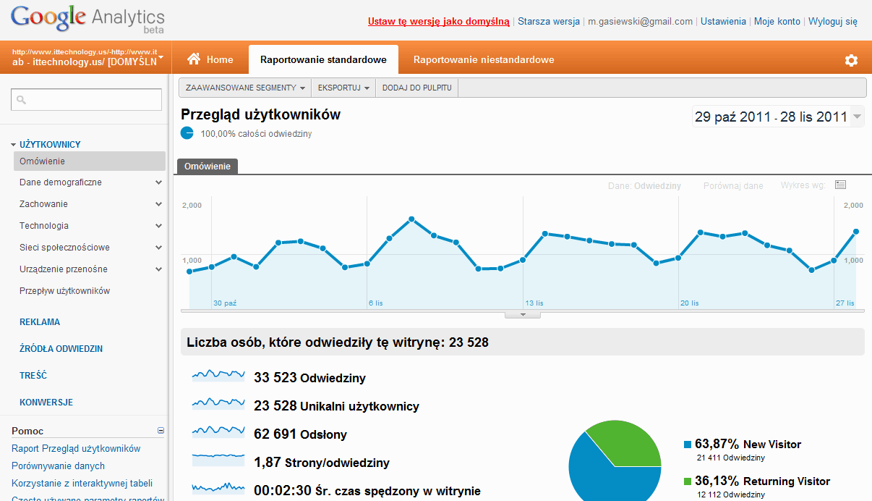

Część pierwsza

Podstawy

Jak założyć konto Google Analytics ?

Proces zakładania nowego konta Google Analytics wygląda różnie w zależności od tego czy:
- posiadamy konto Google AdWords
- posiadamy konto Google korzystając z innych usług Google (np. stworzyliśmy swoją stronę personalizowaną iGoogle)
- nie posiadamy konta Google Gogle ogóle.

Tworzenie konta Google Analytics w przypadku posiadania konta Google AdWords

- Zaloguj się na konto AdWords na stronie https://adwords.google.pl
- Kliknij kartę Narzędzia i analiza, a następnie Google Analytics.

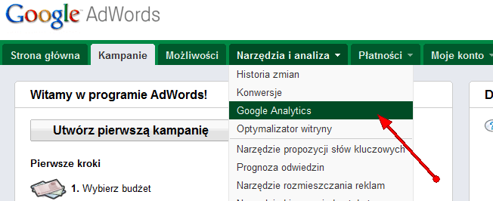

- Kliknij przycisk Kontynuuj, aby się zarejestrować.
- Wybierz opcję: Utwórz moje bezpłatne konto Google Analytics.

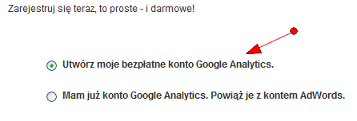.
- Na ekranie pt.: Analytics: Rejestracja nowego konta wypełnij dane dla swojej strony internetowej

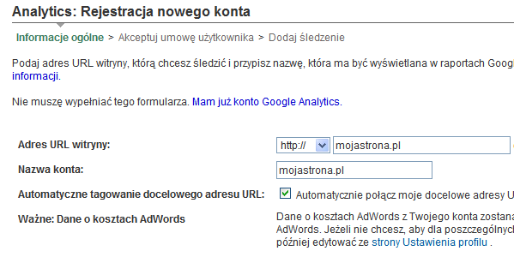
- Kliknij przycisk Kontynuuj, aby przejść do kolejnego etapu rejestracji
- Zaakceptuj Warunki korzystania z konta Google Analytics

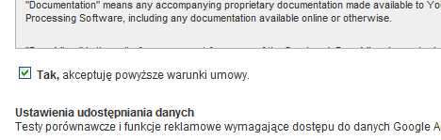

- Kliknij przycisk Utwórz nowe konto
- Przejdź do stworzonej strony internetowej klikając nazwę tej strony
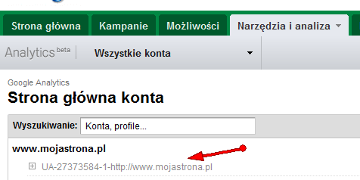
- W obrębie konta przejdź do ustawień konta (ikona w kształcie trybiku po prawej stronie interfejsu)

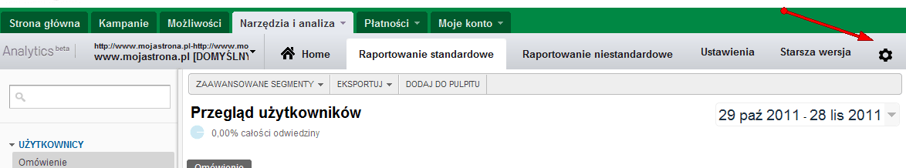

- Przejdź do zakładki Kod śledzenia
- Wklej przedstawiony w ramce kod HTML do źródła każdej podstrony internetowej, którą chcesz śledzić. Skopiowany kodu HTML wklej na końcu treści swojej strony internetowej, bezpośrednio przed tagiem zamykającym </body> każdej podstrony swojej witryny.
- w obrębie kodu masz możliwość jego prostej konfiguracji w zależności od charakterystyki Twojej witryny

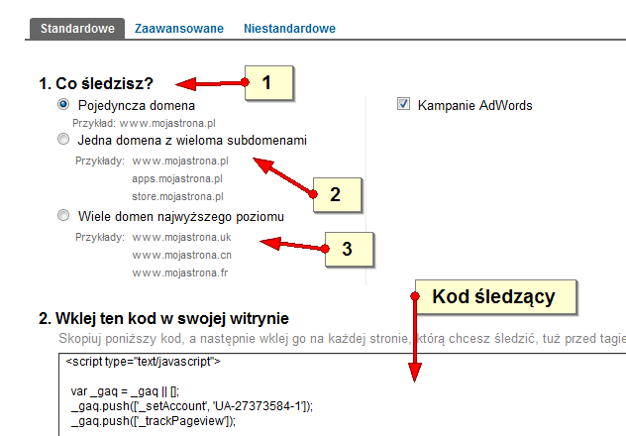

  - Twoja strona obejmuje tylko jedną domenę (np. ittechnology.us)
  - Twoja witryna obejmuje domenę i subdomeny (np. ittechnology.us, kurs.ittechnology.us, przewodnik.ittechnology.us)
  - Chciałbyś mierzyć ruch obejmujący wiele domen (np. ittechnology.us i www.innastrona.pl)

Dodatkowa, zaawansowana konfiguracja kodu śledzącego zostanie przedstawiona w rozdziale Modyfikacja ustawień w Google Analytics na stronie 262 .
- Po wklejeniu kodu HTML w źródło strony kliknij przycisk Zapisz aby zakończyć cały proces zakładania konta.
- Po wklejeniu kodu Google Analytics do swojej strony internetowej sprawdź poprawność dodania tego kodu w polu Stan śledzenia w widoku nowo otworzonego konta (na tej samej zakładce Kod śledzenia)

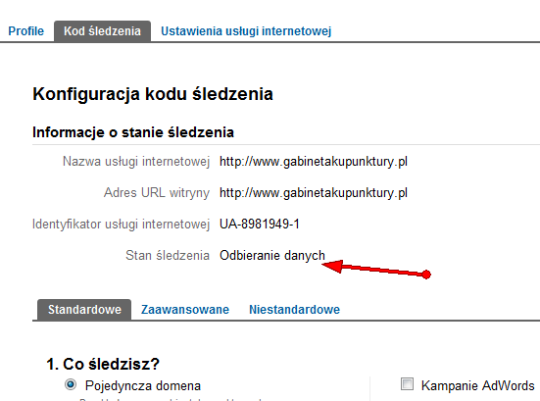

Informacja Śledzenie niezainstalowane wskazuje na to, że kod nie został poprawnie zaimplementowany w kod strony i Google Analytics nie jest w stanie zbierać danych dla naszej strony.

Uwaga
Pamiętaj, że po dodaniu kodu śledzącego Google Analytics będziesz musiał poczekać około 24 godzin, aby zobaczyć pierwsze dane na temat swoj witryny w interfejsie Google Analytics.

Tworzenie konta Google Analytics w przypadku posiadania konta Google

- Przejdź na adres http://www.google.pl/analytics/
- Kliknij przycisk Zarejestruj się teraz

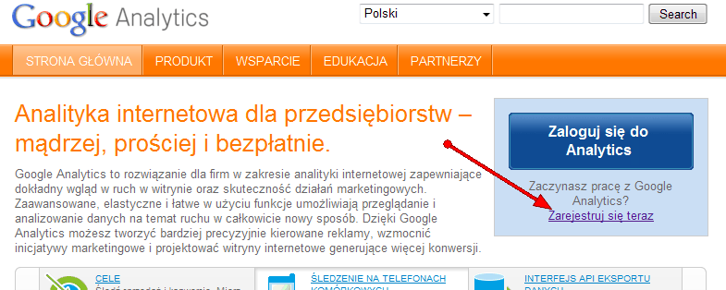

- Rozpocznij proces rejestracji konta Google Analytics klikając przycisk Zacznij korzystać z Google Analytics

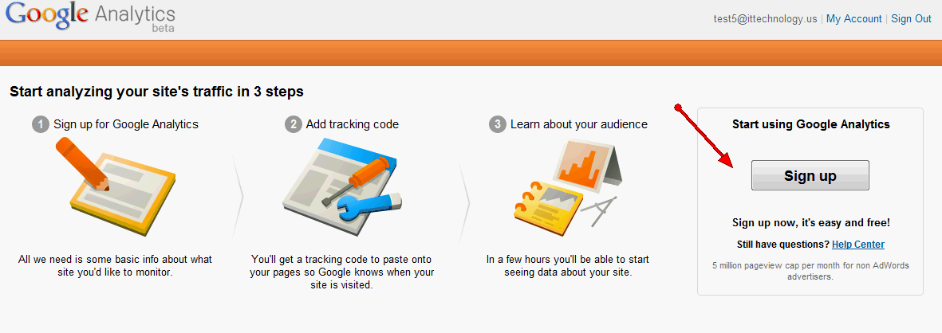

- Wypełnij dane dotyczące swojej witryny (adres witryny, nazwa konta)

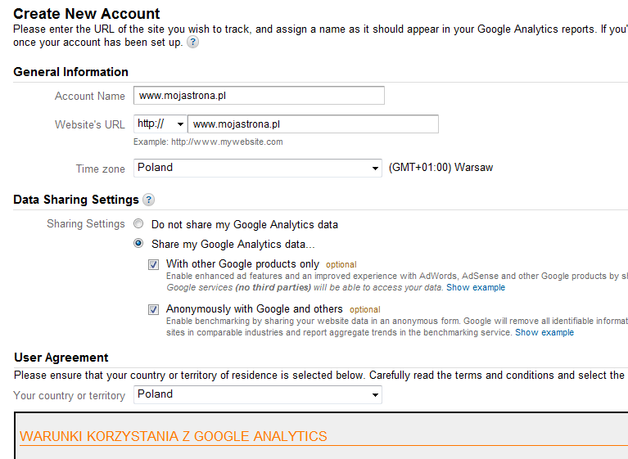

- Zaakceptuj Warunki korzystania z konta Google Analytics
- Kliknij przycisk Utwórz nowe konto
- Powinieneś zostać przeniesiony do zakładki Kod śledzenia ustawień nowoutworzonego konta
- Wklej przedstawiony w ramce kod HTML do źródła każdej podstrony internetowej, którą chcesz śledzić. Skopiowany kodu HTML wklej na końcu treści swojej strony internetowej, bezpośrednio przed tagiem zamykającym </body> każdej podstrony swojej witryny.
- W obrębie kodu masz możliwość jego prostej konfiguracji w zależności od charakterystyki Twojej witryny

  - Twoja strona obejmuje tylko jedną domenę (np. ittechnology.us)
  - Twoja witryna obejmuje domenę i subdomeny (np. ittechnology.us, kurs.ittechnology.us, przewodnik.ittechnology.us)
  - Chciałbyś mierzyć ruch obejmujący wiele domen (np. ittechnology.us i www.innastrona.pl)

Dodatkowa, zaawansowana konfiguracja kodu śledzącego zostanie przedstawiona w rozdziale Modyfikacja ustawień w Google Analytics na stronie 262.
- Po wklejeniu kodu HTML w źródło strony kliknij przycisk Zapisz aby zakończyć cały proces zakładania konta.
- Po wklejeniu kodu Google Analytics do swojej strony internetowej sprawdź poprawność dodania tego kodu w polu Stan śledzenia w widoku nowo otworzonego konta (na tej samej zakładce Kod śledzenia)

Informacja Śledzenie niezainstalowane wskazuje na to, że kod nie został poprawnie zaimplementowany w kod strony i Google Analytics nie jest w stanie zbierać danych dla naszej strony.
Uwaga
Pamiętaj, że po dodaniu kodu śledzącego Google Analytics będziesz musiał poczekać około 24 godzin, aby zobaczyć pierwsze dane na temat swoj witryny w interfejsie Google Analytics.

Tworzenie konta Google Analytics w przypadku braku konta Google

W przypadku, kiedy nie korzystasz z żadnych usług Google niezbędnym elementem zakładania konta Google Analytics jest założenie samego konta Google.
- Przejdź na adres http://www.google.pl/analytics/
- Kliknij przycisk Zarejestruj się teraz

- W przypadku, kiedy nie masz konta Google kliknij przycisk Załóż nowe konto Google

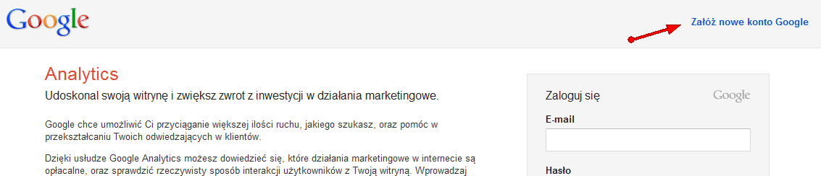

- Wypełnij dane rejestracyjne dla konta Google podając działajacy adres mail, na który zostanie wysłany mail z prośbą o potwierdzenia konta

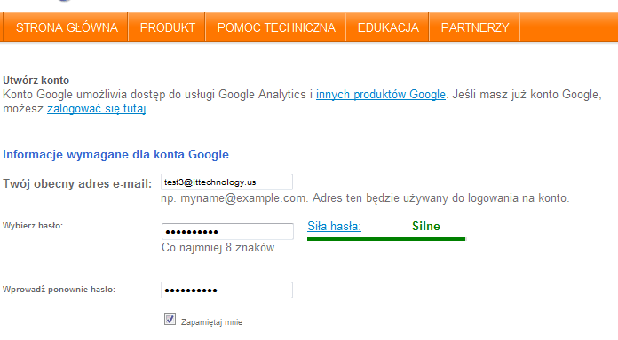

- Po wypełnieniu formularza kliknij przycisk: Akceptuję. Stwórz moje konto.
- Po wysłaniu formularza system wyśle na podany przez Ciebie adres email mail z prośbą o potwierdzenia konta


- Sprawdź podany przez Ciebie adres email i klinkij w link aktywacyjny, który znajdziesz w mailu od Google
- Kliknij przycisk Kliknij tutaj, aby tutaj kontynuować
- Ewentualnie przejdź ponownie na adres www.google.pl/analytics i rozpocznij proces rejestracji konta Google Analytics klikając przycisk Zarejestruj się
- Na ekranie rozpocznij rejestrację przyciskiem Zacznij używać Google Analytics
- Następnie rejestruj konto Google Analytics przechodząc kolejne kroki opisane w rozdziale Tworzenie konta Google Analytics w przypadku posiadania konta Google na stronie 12.

Opis interfejsu Google Analytics

Każda z zakładek Google Analytics ma podobny wygląd i w podobny sposób się ją obsługuje. W tym rozdziale postaram się przedstawić najaważniejsze funkcjonalności, którre można znaleźć w interfejsie Google Analytics.
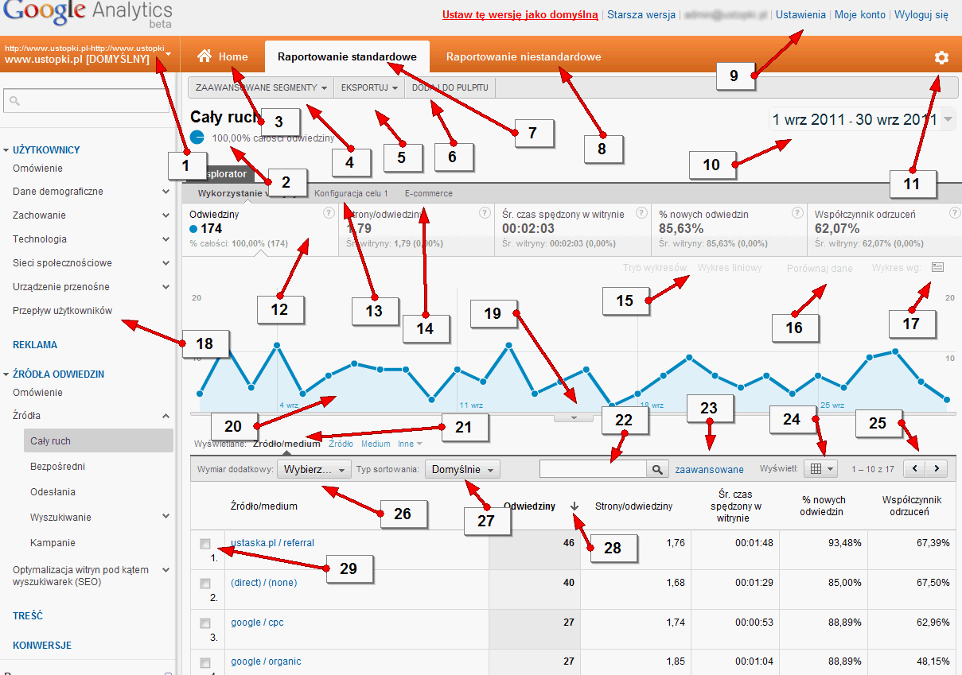

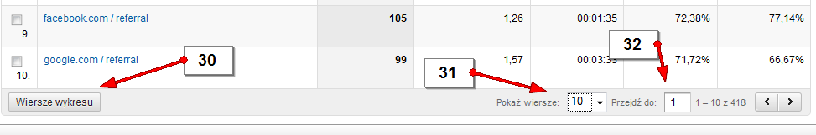
      - Wyświetl raporty – przejście do raportów dowolnego profilu konta Google Analytics
      - % całości ruchu - informacja o tym, jaka część ruchu jest wyświetlana w raporcie (np. możemy wyświetlać w raporcie tylko ruch z wyników organicznych wyszukiwarek)
      - Home – przejście do pulpitu, który przedstawia w jednym raporcie najważniejsze wskaźniki
      - Segmenty zaawansowane – funkcjonalność tworzenia segmentów użytkowników. Została ona opisana dokładnie w dalszej części kursu w rozdziale Zaawansowane segmenty na stronie 174.
      - Eksportuj - eksport danych do jednego z czterech formatów: PDF w wersji beta (łatwy sposób na bezpośrednie wykorzystanie raportu w prezentacji), XML, CSV (format obsługiwany przez Excel i OpenOffice, co umożliwia łatwą obróbkę danych) i TSV.
      - Dodaj do pulpitu - dodanie raportu do głównego panelu w Google Analytics. Zakładka Home pojawia się po zalogowaniu i zawiera najważniejsze raporty - raporty te mają postać prostokątów, które można przesuwać nachodząc na nie kursorem, naciskając lewy klawisz mysz i przenosząc je w dowolne miejsce.
      - Raportowanie standardowe – zakładka, która zawiera standardowe, wbudowane raporty Google Analytics.
      - Raportowanie niestandardowe – funkcjonalność tworzenia raportów dostosowanych do konkretnych potrzeb. Szczegółowa ta funkcjonaność zostanie opisana w rozdziale Raportowanie niestandardowe na stronie 157.
      - Ustawienia – wybór języka interfejsu

      - Opcje daty - wybór daty dla pokazywanych danych. Zakres czasu możemy wybrać na kalendarzu jak również na wykresie czasowym.W otwartym zakresie czasowym możemy również porównywać dane z dowolnym okresem w przeszłości (zaznaczenie pola Porównaj z przeszłymi danymii wybranie drugiego zakresu daty.)

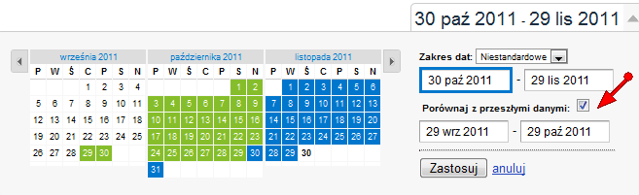

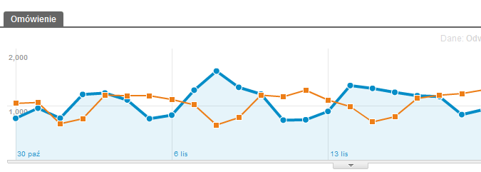
      - Ustawienia konta – najważniejsze ustawienia konta Google Analytics (dokładnie opisane w dalszej części książki).
      - Wybór wskaźnika – wybór wskaźnika pokazywanego na wykresie (domyślnie są pokazywane odwiedziny, ale możemy zmienić na strony/odwiedziny, Śr. Czas spędzony w witrynie i itp)
      - Konfiguracja celu – zakładka związana z śledzeniem celu w obrębie Google Analytics. Te zagadnienie zostało opisane w rozdziale Tworzenie Celu witryny w Google Analytics na stronie 99.
      - Ecommerce- zakładka, która pojawia się przy włączeniu funkcjonalności Ecommerce. Te zagadnienie zostało opisane w rozdziale Funkcjonalności Ecommerce w Google Analytics na stronie 268.
      - Tryb wykresu – wybór rodzaju wykresu pokazywanego w interfejsie.

Dostępne są dwa tryby wykresu:
- liniowy - tradycyjny widok wykresu
- ruchomy – pozwalający na analizę danych w czasie i w kilku wymiarach

Przykład:
Jak widać na zrzucie raport pozwala na analizę danych o źródłach ruchu w pięciu wymiarach: % nowych odwiedzin (A), współczynnik konwersji celu – czyli współczynnik ilości zamówień do odwiedzin (B), współczynnik odrzuceń (C), odwiedziny (D), rozłożenie danych w czasie (E).

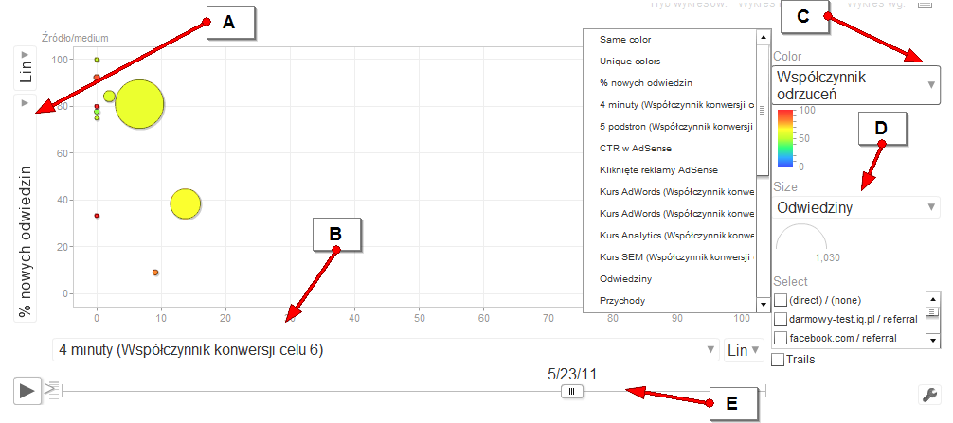

      - Porównaj dane – umożliwia porównanie ze sobą wskaźników (np. można szybko sprawdzić czy jest jakaś korelacja pomiędzy ilością odwiedzin a średnim czasem spędzonym przez użytkowników na witrynie).

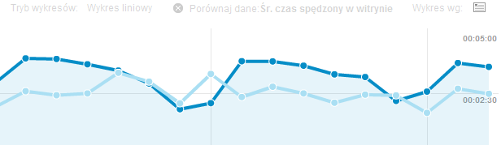

      - Wykres wg - opcja porównania przedziałów czasowych danych (czy chcemy na wykresie widzieć dane dzienne, tygodniowe czy też miesięczne).
      - Raporty – wybór raportu pokazywanego w interfejsie
      - Adnotacje – funkcjonalność pozwalająca tworzyć notatki w obrębie Google Analytics

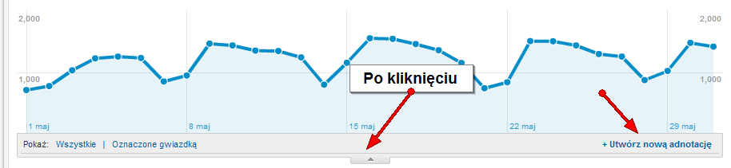

Funkcjonalność pozwala na tworzenie prywatnych (związanych tylko z naszym adresem emai) i publicznych (dostępnych dla wszystkich użytkowników) informacji o zmianach i wydarzeniach związanych ze stroną.

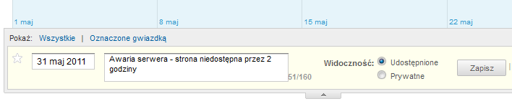

Przykład
Nasza witryna miała awarię i była niedostępna przez prawie cały dzień. Notatką zapisujemy ten fakt, aby w późniejszych analizach pamiętać o tej sytuacji i brać ją pod uwagę.

      - Wykres – wykres z danymi (wybór wskaźnika pokazywanego w raporcie pokazany został w punkcie nr 12)
      - Wyświetlane – wybór typu danych pokazywanych w raporcie. W ten sposób łatwo można przejść z jednego typy danych do innego (np. z źródeł ruchu do raportu po rozdzielczościach). W obrębie wielu raportów jest to również przejście z raportu do raportów powiązanych.
      - Filtrowanie danych - okno umożliwiające filtrowanie danych (np. w sytuacji, kiedy mamy dane o setkach słów kluczowych możemy zawęzić widok danych tylko do tych słów kluczowych, które zawierają wyraz „marketing”).

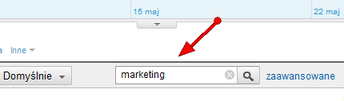
      - Filtr zaawansowany – możliwość filtrowania danych pokazywanych w widoku na podstawie kilku kryterów (np. można pokazać tylko te słowa kluczowe, które zawierają słowo kluczowe „marketing” i mają więcej niż 5 odwiedzin.

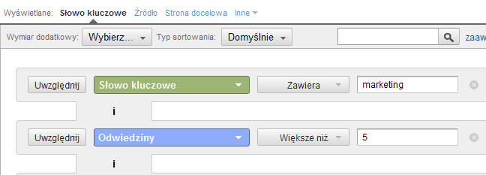

      - Wyświetl – możliwość wyboru widoku danych
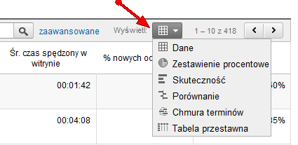

Dostępne są następujące widoki wykresów:
        - Dane
        - Zestawienie procentowe
        - Skuteczność
        - Porównanie
        - Chmura terminów
        - Tabela przestawna

- Widok tabeli – domyślny widok danych. Szczególnie przydatny przy dokładnej analizie danych.
- Zestawienie procentowe – pokazuje dane w ujęciu procentowym i na wykresie kołowym. Przydatny przy wizualizacji danych.
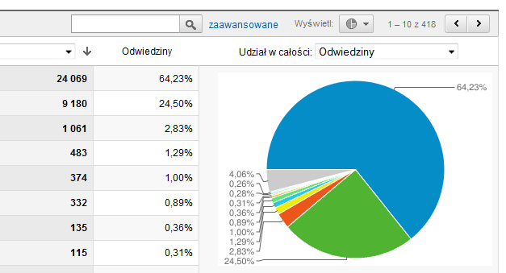
- Skuteczność - widok, w którym na środku strony pojawiają się dwa pola wyboru danych, które umożliwiają szybkie porównanie dwóch rodzajów danych (np. liczbę użytkowników z średnim czasem spędzonym przez użytkownika).

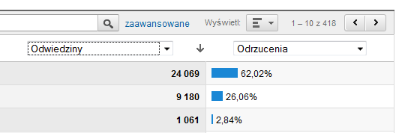

- Porównanie - odchylenie wartości danego wskaźnika od średniej witryny. Przydatny w sytuacji, kiedy chcemy szybko ocenić, które segmenty danych są bardziej atrakcyjne, a które mniej atrakcyjne dla naszej witryny.

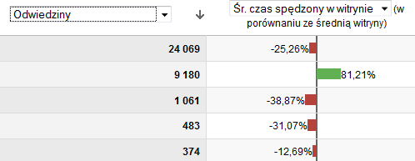

- Chmura terminów – raport w formie tagów
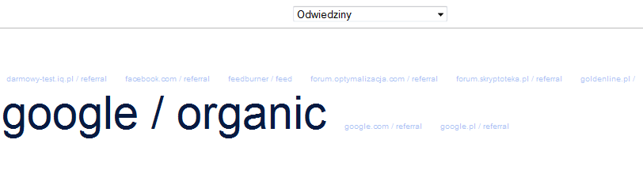

- Tabela przestawna – umożliwa wielowymiarową analizę danych. W raporcie w lewej części wybierasz zmienną po, której będzie następowała segmentacja (poniżej jest to A, czyli zmienna Rozdzielczość ekranu), poniżej drugą zmienną, która razem z pierwszą będzie tworzyła macierz z danymi (na zrzucie jest to B czyli Źródło). W prawej części raportu wybierasz dwa wskaźniki, które będą ze sobą porównywane (poniżej są to odpowiednio C i D, czyli: liczba odwiedzin i wskaźnik odwiedzin).

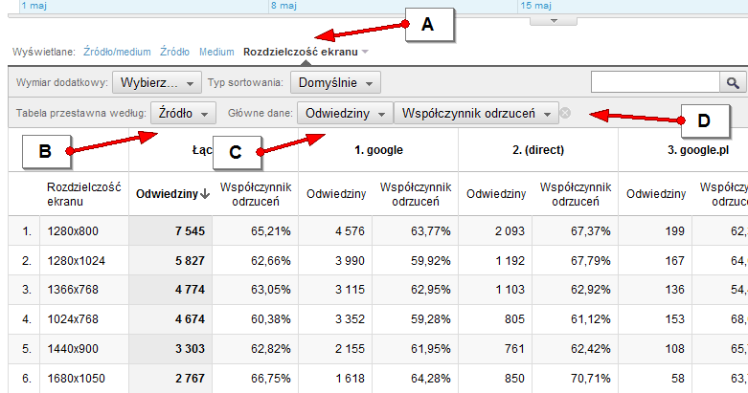

      - Wiersze – przejście do kolejnych wierszy raportu

      - Wymiar dodatkowy - przycisk dodatkowego wymiaru dla segmentacji danych. Pozwala na dokładniejszą analizę danych w oparciu o dodatkowy wskaźnik danych

Przykład
Poniżej mamy obraz przeglądarek wykorzystywanych przez użytkowników posegmentowany po miejscowości użytkownika. W ten sposób możemy zdobyć więcej informacji na temat użytkowników.
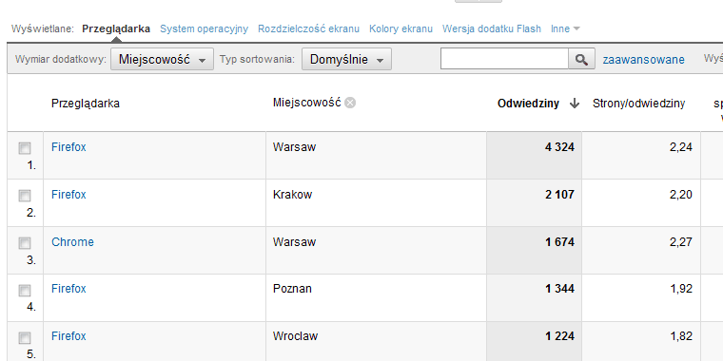

      - Typ sortowania – wybor rodzaju sortowania danych
      - Sortowanie – kliknięcie strzałkę lub w dowolny tytuł danych w tabelce danych sortuje dane (od wartości najwyższej do najniższej i odwrotnie).
      - Zaznaczenie źródła ruchu – pozwala na wybór kilku danych do głębszej analizy (patrz nastepny punkt, czyli punkt 30)

      - Wiersze wykresu - wiersze wykresu pozwalają na szybkie porównanie rozkładu w czasie dwóch dowolnych zmiennych (np. jedną zmienną mogą być odwiedziny z ruchu organicznego, drugą zmienną odwiedziny z ruchu bezpośredniego). Możemy w ten sposób łatwo porównywać trendy, obserwować jak zmieniał się udział danej zmiennej w całości ruchu .

Przykład
Porównuję udział ruchu bezpośredniego i organicznego w całości ruchu witryny.
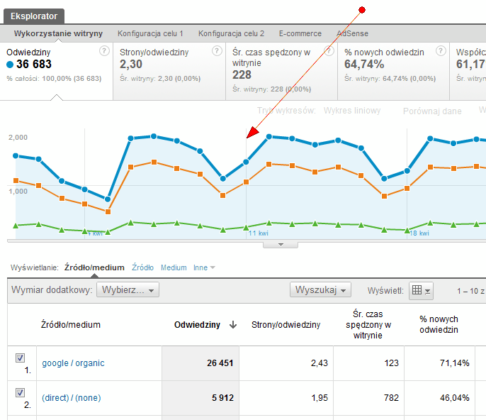

Jak skorzystać z wierszy wykresu?
W dowolnym raporcie w układzie tabeli zaznacz do dwóch wierszy, a następnie kliknij przycisk Wiersze wykresu (patrz poniższy rysunek).
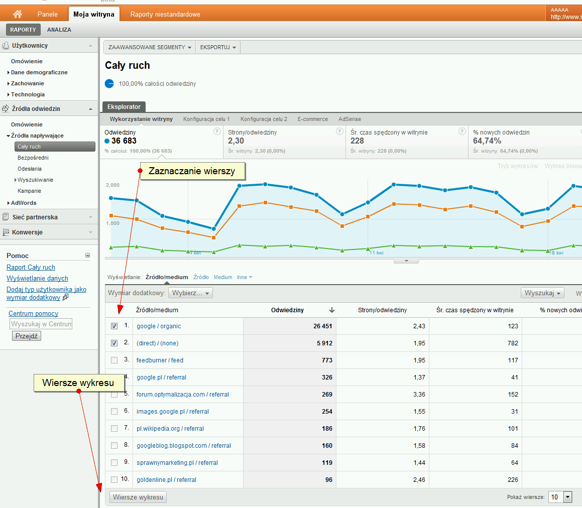
Jeżeli chcesz zmienić porównywaną metrykę (np. z ilości odwiedzin na wskaźnik odrzuceń) kliknij na wybraną metrykę w głównym wierszu raportu (patrz poniższy rysunek).
Wraz ze zmianą metryki, zmienia się również wykres pokazywany w obrębie interfejsu, co ułatwia analizę danych.

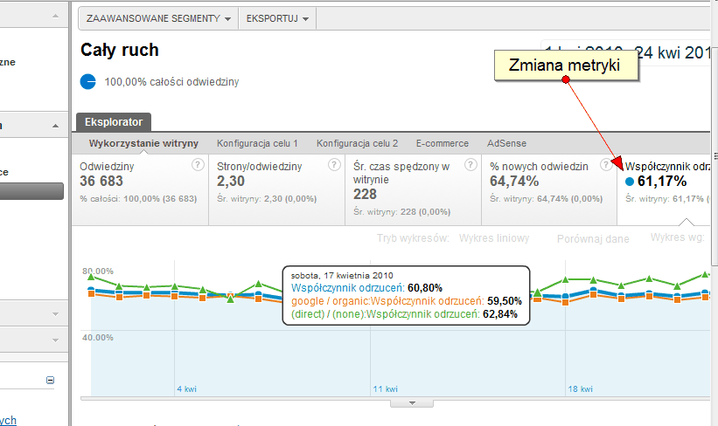

W przypadku, kiedy w danym widoku, domyślnym widokiem jest inny widok niż tabela (np. raport Nowi versus powracający, pokazywany domyślnie w widoku kołowym), wystarczy wcześniej zmienić widok danych na Dane.
Po tym można wykorzystywać wiersze wykresu w standardowy sposób.

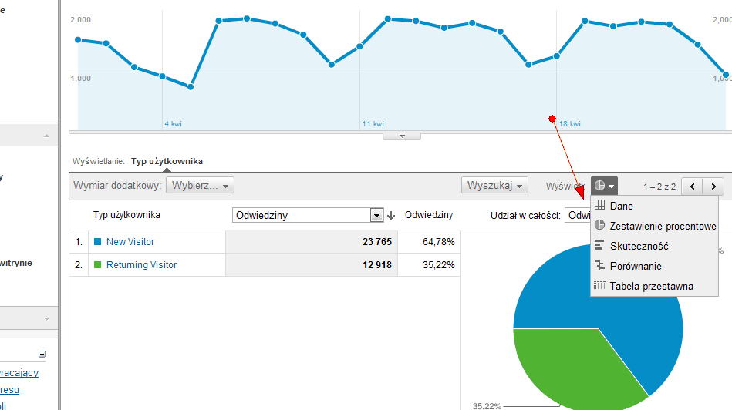

      - Pokaż wiersze – ile wierszy ma być pokazywanych w raporcie
      - Przejdź do – przejście do wybranego wiersza danych

Wyjaśnienie wskaźników w Google Analytics

Nie da się korzystać z Google Analytics nie znająć znaczenie i definicji wskaźników, które tam można zobaczyć. Poniżej dokładny opis najważniejszych wskaźników.

Odwiedziny

Dana ta pokazuje informację o tym, ile razy jakikolwiek użytkownik odwiedził naszą stronę internetową, przy czym odwiedziny tej samej osoby w odstępie większym niż 30 minut liczone są jako dwie różne odwiedziny.

Przykład
Janek Nowak korzystając ze swojego komputera domowego i przeglądarki Firefox odwiedza stronę http://www.jakasstrona.pl/ o godzinie 16.00. Korzysta z niej 25 minut, a następnie przechodzi na inną stronę. Tego samego dnia o godzinie 18.00 ponownie zagląda na naszą witrynę internetową. Jako, że czas, jaki minął pomiędzy 16.25 a 18.00 jest dłuższy niż 30 minut mamy do czynienia z dwoma Odwiedzinami.

Uwaga
W przewodniku tym nazwę odwiedziny będę stosował wymiennie z nazwą wizyty czy też sesji. Znaczy to dokładnie to samo.

Unikalni użytkownicy

Dana to pokazuje ilu Unikalnych użytkowników zdobyła nasza witryna internetowa. Warto tutaj pamiętać, że użytkownik w Google Analytics jest określany na podstawie identyfikatora przeglądarki i komputera.

Jeżeli więc w domu korzystamy z dwóch różnych komputerów do oglądania tej samej strony, Google Analytics uzna nas za dwóch różnych użytkowników. Dana o bezwzględnej liczbie niepowtarzalnych użytkowników pokazuje więc ile „unikalnych przeglądarek” oglądało naszą witrynę internetową.

Przykład
Janek Nowak korzystając ze swojego komputera domowego i przeglądarki Firefox odwiedza stronę www.jakasstrona.pl/ w poniedziałek o godzinie 16.00. Korzysta z niej 25 minut, a następnie przechodzi na inną stronę. Tego samego dnia o godzinie 19.00 ponownie zagląda na naszą witrynę internetową.
Za trzy dni w czwartek Janek Nowak ponownie odwiedza naszą witrynę www.jakasstrona.pl/ korzystając z tego samego samego komputera i tej samej przeglądarki. W omawianym okresie mieliśmy więc do czynienia z 3 Odwiedzinami (2 w poniedziałek i 1 w czwartek) i tylko z 1 Unikalnym użytkownikiem (cały czas był to ten sam Janek Nowak, korzystający z tego samego komputera i tej samej przeglądarki).

Google Analytics określa danego użytkownika jako unikalnego w badanym okresie czasu. Jeżeli więc dodamy do siebie liczby unikalnych użytkowników z poszczególnych dni, otrzymana liczba będzie wyższa niż liczba unikalnych użytkowników z całego miesiąca.

Przykład
Janek Nowak odwiedzał w czerwcu www.jakasstrona.pl codziennie przez 30 dni. Każdego dnia był on nowym Unikalnym użytkownikiem bloga. Wykres takich dziennych unikalnych użytkowników można znaleźć w raporcie: Użytkownicy witryny - > Bezwzględna liczba niepowtarzalnych użytkowników.
Jeżeli byśmy więc do siebie dodali dzienne liczby unikalnych użytkowników Janek byłby policzony w nich 30 razy. Jako, że jest to cały czas ten sam Janek w statystyce miesięcznej unikalnych użytkowników jest on liczony jedynie raz i statystyka miesięczna unikalnych użytkowników jest niższa od sumy dziennych unikalnych użytkowników.

Odsłony

Odsłona to nic innego jak pojedyńcze wyświetlenie określonej podstrony witryny internetowej.

Przykład
Jeżeli Janek Nowak wejdzie na stronę główną http://www.jakasstrona.pl/ a następnie wybierz podstronę mapy witryny pod adresem http://www.jakasstrona.pl/mapa-strony/ a następnie wróci ponownie do strony głównej serwisu mamy do czynienia z 3 odsłonami serwisu http://www.jakasstrona.pl/
  - http://www.jakasstrona.pl/
  - http://www.jakasstrona.pl/mapa-strony/
  - http://www.jakasstrona.pl/

Średnia liczba odsłon

Liczba odsłon, jaka przypada na jedne odwiedziny. Im wyższa wartość tego współczynnika tym więcej podstron użytkownicy czytają w ciągu pojedynczych odwiedzin i tym większe jest ich zaangażowanie w serwisie.

Wysoka średnia liczba odsłon na określonych podstronach połączona z bardzo krótkim średnim czasem przebywania na podstronach może również oznaczać że, uzytkownicy gubią się na tych podstronach (mało zrozumiała treść, trudna nawigacja w serwisie, nie mogą znaleźć tego, co potrzebują).

Czas spędzony w witrynie

Czas spędzony w witrynie pokazuje, ile średnio unikalny użytkownik spędził na witrynie. Należy pamiętać, że czas ten jest średnią, więc obejmuje takich użytkowników, którzy spędzili 3 razy więcej czasu niż wynosi średnia dla całego serwisu i tych, którzy spędzili na nim 7 sekund. Przyjęcie tej wartości bez analizy może doprowadzić do błędnych wniosków.
W przeważającej większości przypadków im wyższy średni czas na witrynie tym lepiej dla serwisu. W niektórych sytuacjach jednak wysoki czas spędzany na witrynie może być sygnałem, że użytkownikom jest trudno poruszać się po naszym serwisie (są wytrwali i próbują sobie poradzić z problemami, jakie stwarza im serwis w sytuacji, kiedy bardzo im zależy na jego poznaniu).
Google Analytics mierzy czas spędzony na poszczególnych witrynach odejmując czas określony na podstronie B od czasu określonego na podstronie A.

Przykład
Użytkownik wszedł na serwis http://www.jakasstrona.pl/ o godzinie 16.45 min 45 sekend, a następnie odwiedzał kolejne podstrony serwisu według następującego schematu:
Wejście na stronę główną (16.45 min 45 sekend) -> Podstrona 1 (16.46 min 25 sekend) - > Podstrona 2 (16.47 min 12 sekend) - > Podstrona 3 (16.53 min 45 sekend)- > Wyjście z serwisu
Google Analytics obliczył więc czas spędzony przez użytkownika na stronie głównej odejmujac czas wejścia na stronę główną od czasu wejścia na Podstronę 1 .
Czas spędzony na podstronie głównej serwisu = 16.46 min 25 sekend - 16.45 min 45 sekend =40 sekund

Uwaga
W związku z takim schematem liczenia czasu spędzonego na podstronach witryny:
- Google Analytics nie oblicza czasu spędzonego przez użytkownika na ostatniej podstronie Odwiedzin (nie ma od czego odjąć poprzedniego czasu);
- Google Analytics nie jest w stanie obliczyć Odwiedzin jednoodsłonowych (nie ma od czego odjąć czasu wejście na serwis), w związku z czym wszystkie wizyty jednoodsłonowe są zaliczane do kategorii 0-10 sekund.
- Istnieje niestandardowe rozwiązanie, które w części rozwiązuje ten problem. Można o nim przeczytać w rozdziale Realny wskaźnik odrzuceń jako przykład zastosowania śledzenia zdarzeń na stronie 251.

Współczynnik odrzuceń

Współczynnik odrzuceń jest jednym z najważniejszych informacji, jakie podaje Google Analytics na temat strony internetowej. Wskaźnik ten procentowo pokazuje odsetek odwiedzin jednoodsłonowych w całości odwiedzin na serwisie.
Mówiąc prosto przedstawia on jaka część spośród wszystkich odwiedzin na serwisie skończyła się wyjściem z serwisu po zapoznaniu się tylko z jedną podstroną serwisu.
Przykład
Janek Nowak korzystając ze swojego komputera domowego i przeglądarki Firefox odwiedza stronę http://www.jakasstrona.pl/ w poszukiwaniu nowych postów. Po wejściu na witrynę stwierdza, że od czasu jego ostatnich Odwiedzin nie pojawił się żaden nowy post. Janek postanawia poczytać więc posty na http://www.innastrona.pl/, na którą przechodzi klikając na link na stronie głównej http://www.jakasstrona.pl/.
Po przeczytaniu postów na http://www.innastrona.pl/ Janek nie wrócił już na serwis http://www.jakasstrona.pl/ .
Całe odwiedziny Janka na stronie http://www.jakasstrona.pl/ zakończyły się tylko jedną odsłoną serwisu: http://www.jakasstrona.pl/ co podwyższyło wartość Współczynnika odrzuceń dla serwisu http://www.jakasstrona.pl/

Generalnie wartość Współczynnika odrzuceń pokazuje jakość ruchu internetowego, który pojawia się na witrynie. Wysoka wartość Współczynnika odrzuceń udowadnia, że: użytkownicy nie znajdują na serwisie tego, co skłoniło ich do przybycia na serwis internetowy:
- nie są zainteresowani treścią serwisu
- gubią się w serwisie, nie potrafią sobie poradzić z jego obsługą, z określonych powodów wnioskują, że na serwisie nie odnajdą interesujących dla siebie rzeczy (użytkownik może nie chcieć tracić czasu na „uczenie się” obsługi serwisu”.
- trafiają nie tam, gdzie powinni trafiać

Dość wysoki Współczynnik odrzuceń może występować np. w niewłaściwie przygotowanych kampaniach linków sponsorowanych, gdzie użytkownicy bez względu na reklamowane słowo kluczowe, które ich zachęciło do odwiedzenia serwisu internetowego odsyłani są na jego stronę główną)

Nowe odwiedziny

Nowe odwiedziny pokazuje, jaka część użytkowników naszego serwisu pojawiła się po raz pierwszy w czasie badanego okresu.

Przykład
Janek Nowak w maju dowiedział się o blogu http://www.jakasstrona.pl/ i odwiedził go w ciągu tego miesiąca 6 razy. Pod koniec maja powiedział o blogu również swoim 2 kolegom: Michałowi i Tomaszowi, którzy zachęceni przykładem Janka odwiedzili blog http://www.jakasstrona.pl/. W takiej sytuacji pierwsze odwiedziny Janka, Michała i Tomasza liczyły się jako nowe odwiedziny w ciągu maja, a kolejne 5 wizyt Janka jako odwiedziny powracające. Razem mieliśmy do czynienia z współczynnikiem Nowych odwiedzin 37,5%

Nowe odwiedziny = 3/(3+5)=37,5%

Wartość współczynnika nowych odwiedzin wiąże się z lojalnością naszych użytkowników. Wysoka wartość tego współczynnika może zwracać uwagę na niską lojalność użytkowników (pojawiają się tylko raz i nie wracają) lub też może wskazywać na bardzo szybkie zdobywanie nowych użytkowników.

Sekcja Home

Główny ekran panelu Google Analytics pokazuje najważniejsze dane pokazywane w Google Analytics przedstawiane w postaci przestawialnych okienek. Opis poszczególnych elementów tego panelu można będzie zobaczyć w dalszej części tego przewodnika.

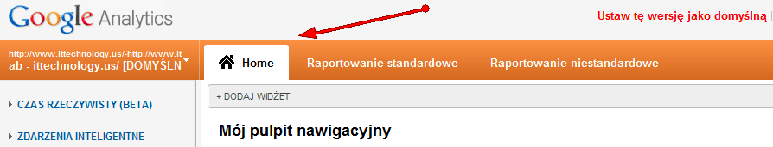

Pulpity nawigacyjne
Na panelu warto gromadzić najważniejsze dane dla naszej witryny. Jak będzie można przeczytać w dalszej częsci tego przewodnika analiza każdej witryny jest odrobinę inna i inne są dane, które ją charakteryzują. Aby maksymalnie ułatwić sobie pracę z Google Analytics warto tak sobie ułożyć dane na panelu, aby najlepiej odpowiadały potrzebom naszej witryny.
Okienka można zmieniać i modyfikować na panelu nachodząc kursorem na szare paski poszczególnych okienek i przesuwając te okienka w najwygodniejsze dla nas miejce.

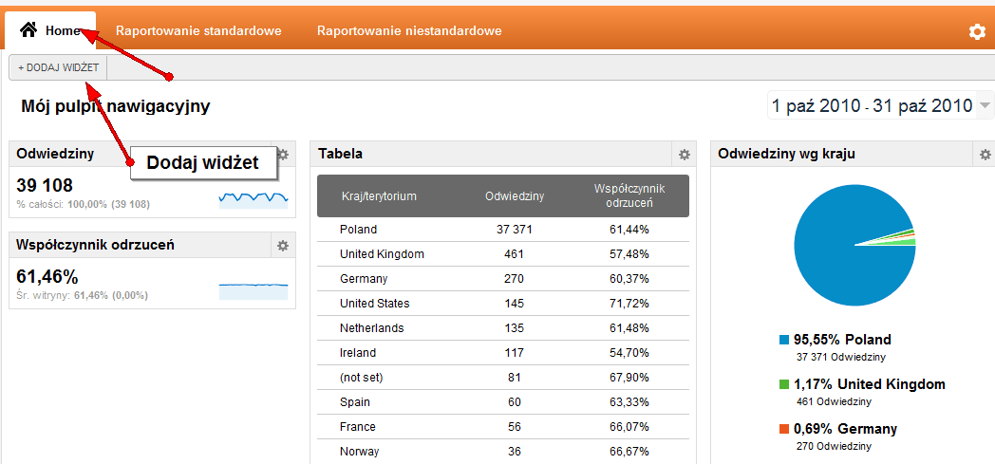

W każdym momencie możemy do naszego panelu dodać dowolny raport, prezentujący najważniejsze dla nas wskaźniki (poprzez Dodaj widżet)

.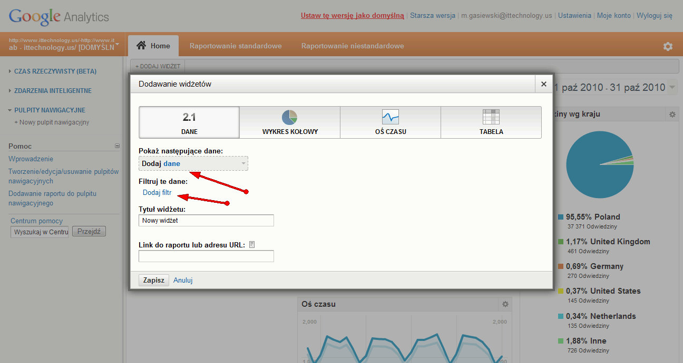

Dodając nowy raport możemy zdecydować, czy ten raport będzie pokazywany w formie:
- danych
- wykresu kołowego
- osi czasu
- tabeli

W obrębie dodawanego widżetu określamy dwie zmienne:
- dane – jaki wskaźnik będzie pokazywany w raporcie (np. ilość odwiedzin, unikalni użytkownicy i itp). Aby wybrać wskaźnik wystarczy zacząć pisać jego nazwę w oknie, a system sam podpowie wskaźniki związane z tą nazwą

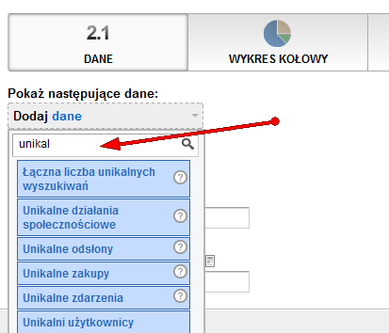

- filtr dla danych – z jakiego wycinka ruchu internetowego mają być pokazywane dane (np. tylko z użytkowników, którzy przyszli źródeł ruchu związanych z Google).

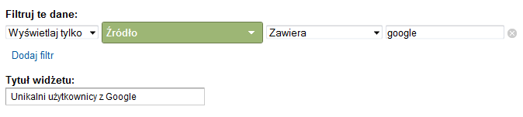
Dokładny opis mechanizmu zakładania takich filtrów i wyboru danych znajdziesz w rozdziale Zaawansowane segmenty na stronie 174

Zdarzenia inteligentne

Zakładka Analiza (beta) ma za zadanie ułatwiać zaawansowaną analizę danych strony. Oglądając dane w narzędziu analitycznym bardzo trudno jest zauważać wszystkie zmiany towarzyszące rozwojowi witryny. Zakładka Analiza wskazuje te elementy, które zmieniły się w obrębie naszej witryny.
W interfejsie informacje o zmianach nazwane są alertami. Zakładka ta pokazuje obejmuje 2 rodzaje alertów:
- alerty automatyczne – informacje o zmianach robione automatycznie przez mechanizm Google Analytics. Pokazują one zmiany na segmentach użytkowników bez naszego udziału. Innymi słowy Google Analytics zaobserwował jakieś zmiany w stosunku do poprzedniego okresu i daje nam o tym informacje
- alerty niestandardowe – alerty, które sami definiujemy starając się obserwując wybrane wskaźniki i mierniki w obrębie witryny

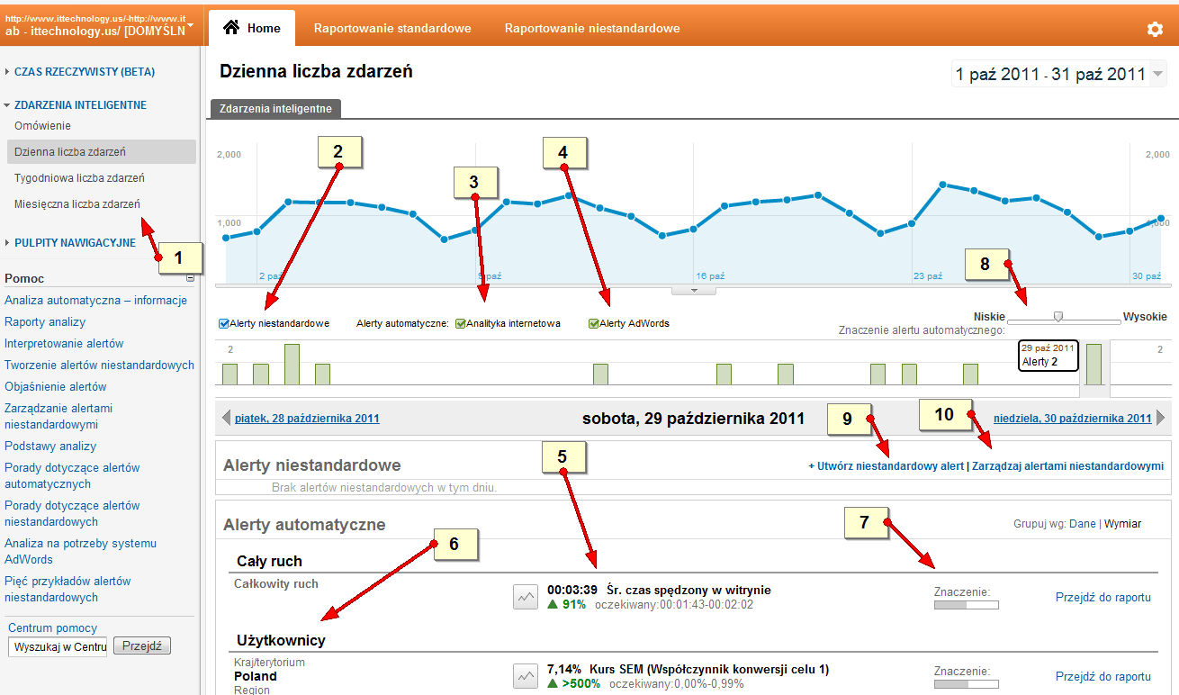

- Alerty – możliwość obserwacji alertów dziennych, tygodniowych lub miesięcznych
- Alerty niestandardowe – wyświetlanie w raporcie alertów zdefiniowanych przez nas (zostały one opisane w dalszej częście tego podrozdziału)
- Alerty automatyczne – zdarzenia i zmiany zaobserwowane przez mechanizm Google Analytics
- Alerty poświęcone kampaniom AdWords
- Raporty alertów – opis tych wskaźników, które zmieniły się na naszej witrynie (co dokładnie system zaobserwował na witrynie)
- Opis segmentu użytkowników, których dotyczy ta zmiana . W tym przypadku mamy segment „Użytkownicy:Poland”, czyli wszyscy użytkownicy witryny z Polski.

Dokładny opis pojęcia segmentu można znaleźć w podrozdziale Segmenty zaawansowane na stronie 174).
- Znaczenie – Google Analytics analizuje dane historyczne tworząc model danych, starając się wyznaczyć określone trendy. Innymi słowy stara się przewidzieć, jak określona dana (np. liczba odwiedzin na stronie) będzie wyglądała. Im bardziej aktualne dane pokazywane w ramach zakładki Analiza przystają do modelu, czyli innymi słowy im lepiej Google Analytics „zgadł” zachowanie danej danej, tym większe znaczenie otrzymuje te wydarzenie.
- Czułość alertu – im czulej ustawimy alerty, tym bardziej szczegółowych rzeczy one będą dotykać i tym samym tym więcej ich będzie.
- Tworzenie nowego alertu niestandardowego (dokładny opis tworzenia alertu niestandardowego znajdziesz na następnych stronach).

- Zarządzanie alertami niestandardowymi

Alerty automatyczne
Dokładny opis wszystkich alertów automatycznych wraz z ich ważnością można znaleźć w obrębie raportu Zdarzenia inteligentne -> Omówienie.

Nie wszystkie automatyczne alerty będą związane z bardzo ważnymi zdarzeniami na witrynie. Jednocześnie jednak układ ich wyświetlania pozwala na szybkie dotarcie do tych, które pokazują rzeczy ważne i warte dodatkowej analizy.

Przykład
W poniższym zrzucie ekranu widać przykład automatycznego alertu. Możemy zobaczyć informację o znaczącym wzroście średniego czasu na stronie dla segmentu ruch organiczny dnia 7 stycznia. Średni czas na dla tego segmentu wzrósł o 57%.
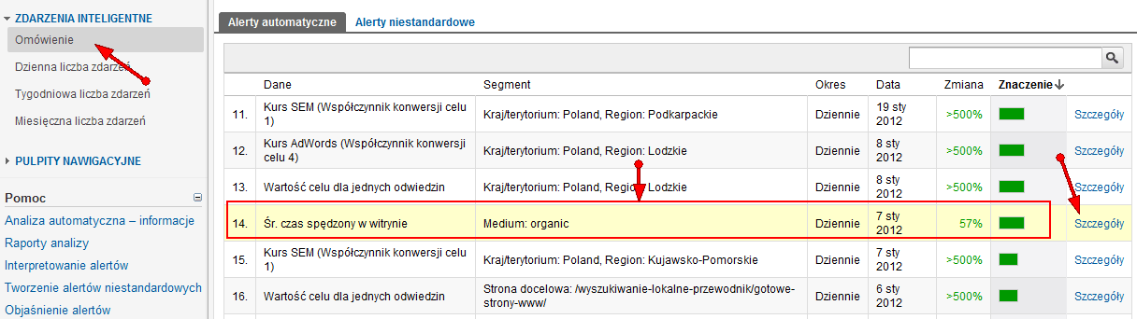

Sprawdzenie „Szczegółów” pokazuje raport dla tych wartości, z którego faktycznie wynika sam wzrost.
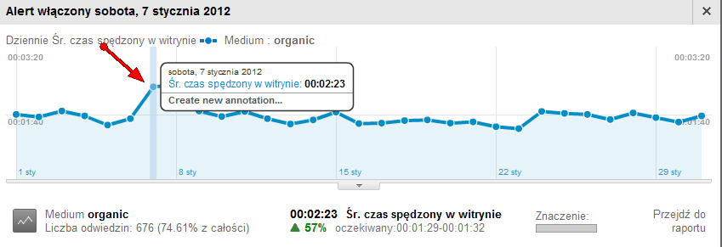

Alerty niestandardowe
Alerty niestandardowe pozwalają na określenie wartości granicznych ważnego dla nas wkaźnika, o których przekroczeniu będziemy informowani za pomocą maila.

Definiując alert niestandardowy określamy:
- wskaźnik, którego wartości będą „obserwowane”
- segment ruchu, którego będzie ten alert dotyczył

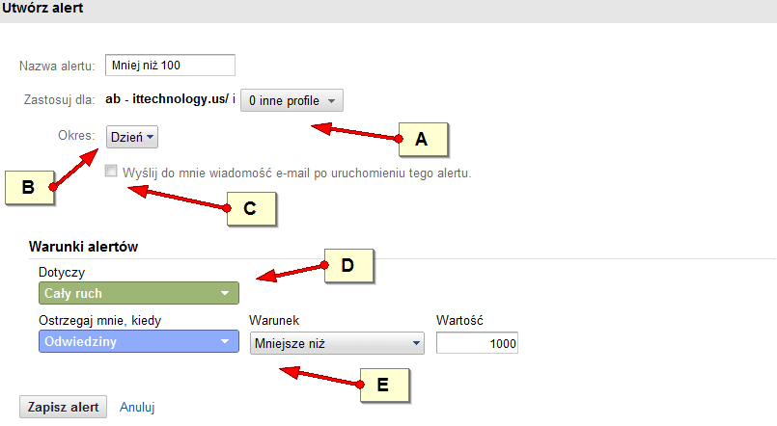

A – wybór profili, do których ma być wprowadzony nowy niestandardowy alert
B – interwał czasu, dla którego nowy alert będzie sprawdzany
C – wysyła email w sytuacji, kiedy wykonał się alert , tzn nastąpiły warunki zdefiniowane przez nas w alercie
D – wybór segmentu ruchu, do którego ma być zastosowany alert (np. użytkownicy z ruchu organicznego)
E – wybór miernika i danych, których ma dotyczyć alert (np. średni czas na stronie)

Przykład
Tworzymy alert niestandardowy, który będzie nas informował na maila ( A )o sytuacji, kiedy tygodniowa ( B ) liczba odwiedzin (C) z Google ( D )będzie niższa niż 15 000 ( E ).

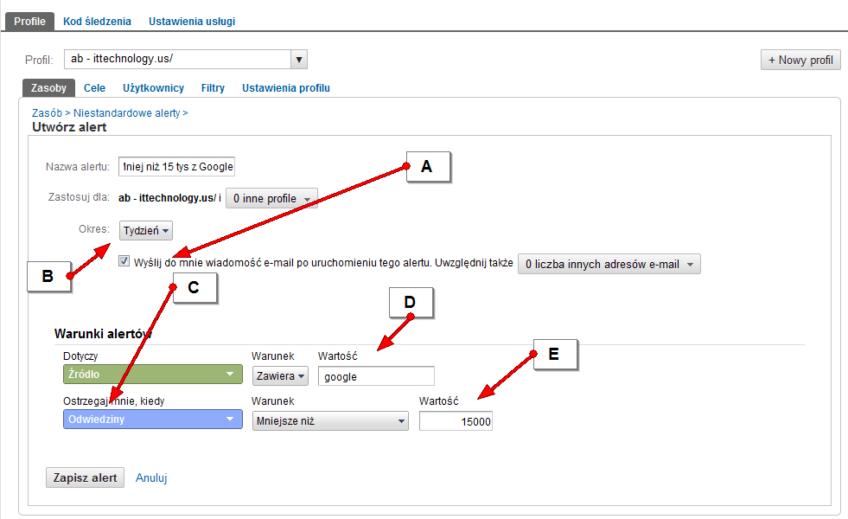

Nowy alert niestandardowy możemy również utworzyć przechodząc do Zdarzenia inteligentne -> Omówienie -> Zarządzaj alertami niestandardowymi -> Utwórz nowy alert.

Jeżeli chcemy stworzyć alert dla jakiego bardziej skomplikowanego segmentu użytkowników, możemy wcześniej utworzyć zaawansowany segment użytkowników (patrz rozdział Zaawansowane segmenty na stronie 174 ) i do niego bezpośrednio zastosować alert.

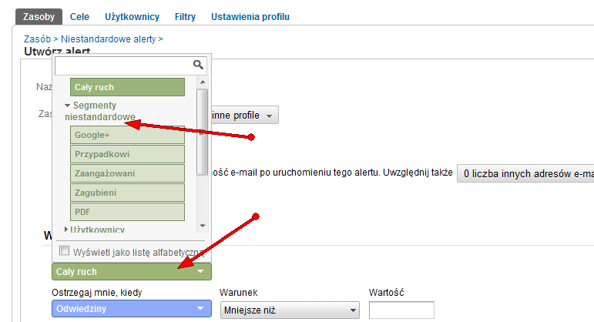
Uwaga
Łatwiej Ci będzie zrozumieć zasadę tworzenia alertów po zapoznaniu się z rozdziałami poświęconymi źródłom ruchu i zaawansowanym segmentom.

Czas rzeczywisty (beta)
Czas rzeczywisty (beta) jest sekcją, która pokazuje aktywność użytkowników naszej strony w momencie oglądania raportu.

W standardowych raportach Google Analytics mamy do czynienia z kilkugodzinnym opóźnieniem. Poprzez sekcję Czas rzeczywisty możemy analizować bieżącą sytuację na naszej witrynie. Może to się szczególnie przydać przy dużych kampania, gdzie na bieżąco możemy obserwować, czy kampania spełnia nasze oczekiwania.

Sekcję Czas rzeczywisty można znaleźć w głównej sekcji Home.

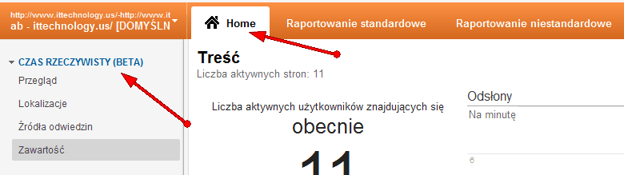

Główne raporty w obrębie sekcji Czas rzeczywisty

Lokalizacje – skąd pochodzą użytkownicy, którzy w tym momencie przebywają na stronie

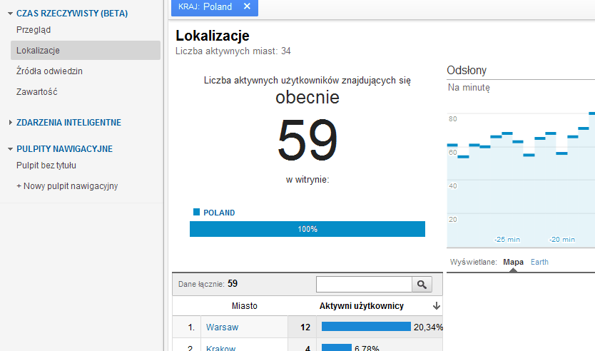

Źródła odwiedzin – z jakich źródeł ruchu przychodzą użytkownicy, którzy w tym momencie przebywają na stronie

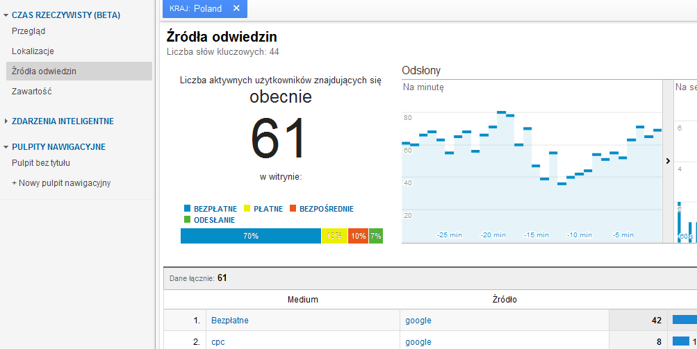

Zawartość – jakimi treściami na stronie interesują się użytkownicy, którzy w tym momencie przebywają na stronie

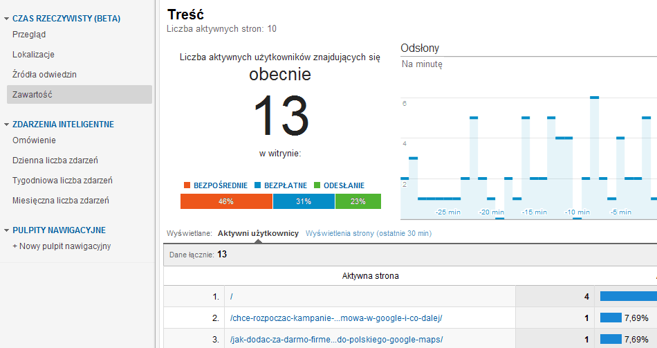

Sekcja Raportowanie standardowe
W tym rozdziale znajdziesz dokładny opis wszystkich raportów w Google Analytics. Raportów, które znajdziesz w zakładce Raportowanie standardowe Google Analytics.

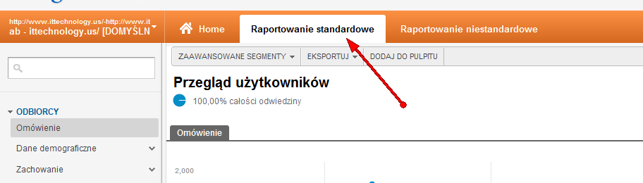

Odbiorcy
Odbiorcy to jeden z najważniejszych zbiorów danych w Google Analytics. Pozwala ona uzyskiwać dokładne informacje na temat zachować użytkowników na witrynie internetowej.

Omówienie
Najważniejsze dane związane z używalnością witryny są dostępne z zakładki Omówienie. Opis wskaźników pokazywanych w zakładce Omówienie możesz znaleźć w podrozdziale na Wyjaśnienie wskaźników w Google Analytics na stronie 29.

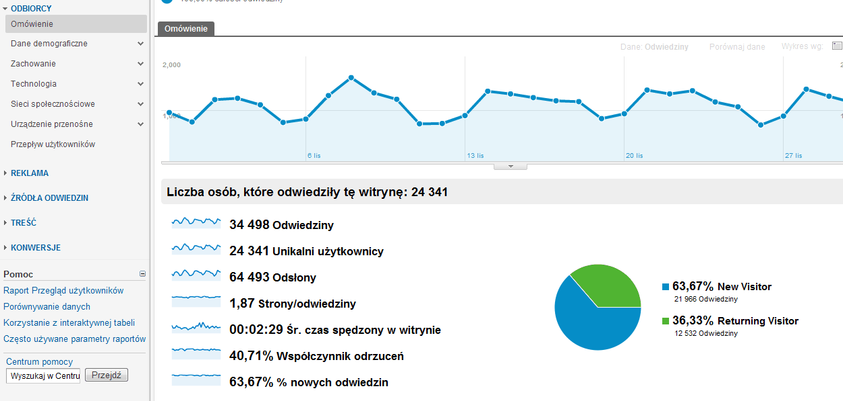

Dane demograficzne
Zakładka Dane demograficzne to zbiór informacji na temat cech użytkowników, którzy odwiedzili naszą stronę.

Dane demograficzne -> Lokalizacja
Zakładka Dane demograficzne -> Lokalizacja pozwala na określenie lokalizacji użytkowników witryny. Dane podawane w zakładce pomagają w segmentacji użytkowników,
Podstawowym elementem takiej segmentacji jest oddzielenie od całości użytkowników witryny tych, którzy są prawdziwymi potencjalnymi klientami witryny internetowej. Aby poznać dokładną używalność witryny w poszczególnych regionach świata i Polski wystarczy kliknąć w nazwę odpowiedniego państwa lub regionu.

Przykład
Założmy, że badaną stroną w Google Analytics jest strona internetowa niedużego zakładu fryzjerskiego w Warszawie. Całościowa używalność naszej witryny wynosi 32 791 odwiedzin. Dokładniejsze badanie tej używalności witryny internetowej pokazuje jednak, że potencjalni klienci tej firmy dokonali zaledwie 7 862 wizyt (z usług naszego zakładu fryzjerskiego nie skorzystają przecież osoby z zagranicy i innych miast Polaki niż Warszawa).
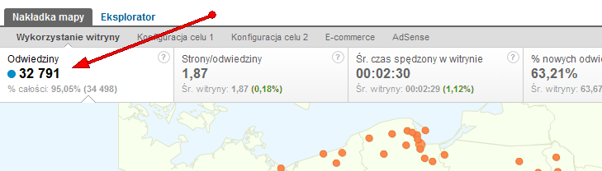

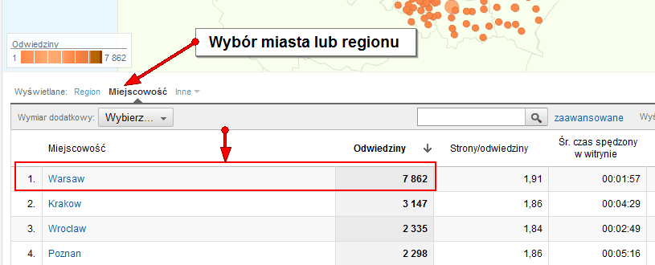

Dane demograficzne -> Język

Raport ten pokazuje, jakimi językami posługują się użytkownicy. Informacje o języku uzyskuje się z przeglądarki, za której pomocą użytkownik skorzystał z witryny.

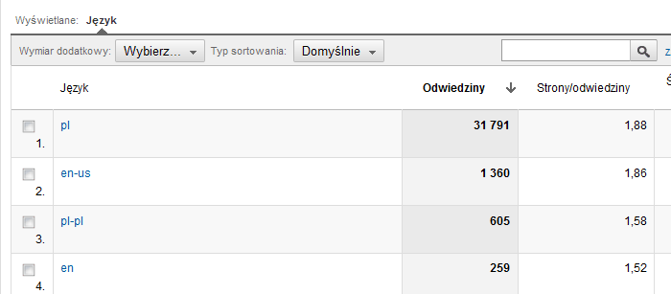.

Dane demograficzne -> Zmienne niestandardowe
Za pomocą tej funkcjonalności możemy segmentować użytkowników na podstawie wybranych przez nas cech lub też na podstawie ich zachowania w obrębie naszego serwisu.
Przykład:
Możemy w obrębie naszych użytkowników wydzielić następujące grupy:
- kobiety (według informacji przy rejestracji)
- mężczyźni (według informacji przy rejestracji)
- osoby, które zapisały się na newsletter
- osoby, które odwiedziły dział Promocje na naszej witrynie

Szczegółowy opis tej funkcjonalności można znaleźć w rozdziale Zmienne niestandardowe na stronie 257.

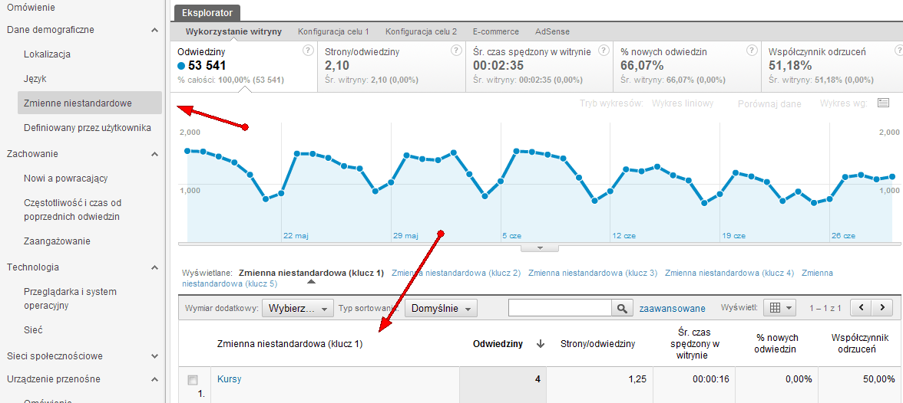
W przypadku, kiedy w danym profilu skonfigurowany jest cel bądź Ecommerce, odpowiednie zakładki z danymi konwersji i danymi Ecommerce dla zmiennych niestandardowych.

Zachowanie
Sekcja ta przekazuje informacje na temat zachowań użytkowników, którzy odwiedzają naszą witrynę.

Zachowanie -> Nowi a powracający

Zakładka ta pokazuje, czy nasz serwis internetowy odwiedzają głównie nowi użytkownicy czy też głównie użytkownicy, którzy już wcześniej odwiedzili nasz serwis.

Na poniższym zrzucie ekranu widzimy nowych użytkowników i użytkowników powracających. Powracający użytkownik to ten, który odwiedził nasz serwis w ciągu ostatnich dwóch lat.

Określanie nowych i powracających użytkowników następuje na podstawie ciasteczek. Ciasteczka to niewielkie pliki teksowe zostawiane przez Google Analytics na komputerze użytkownika w celu identyfikacji użytkownika. Szczegółowe przedstawienie tematu ciasteczek użytkownika można znaleźć w rozdziale Jak Google Analytics rozpoznaje źródło odwiedzin na stronie 119.

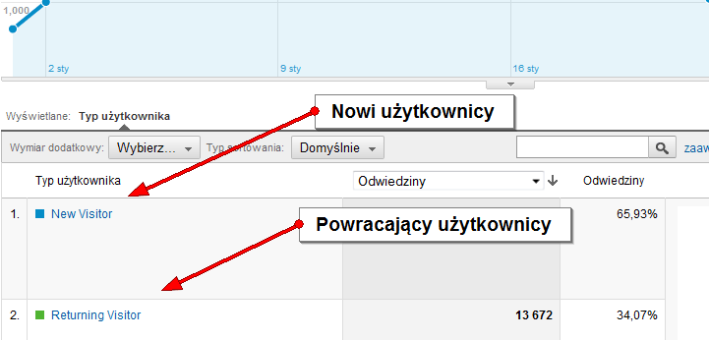

Zachowanie -> Częstotliwość i czas od poprzednich odwiedzin

Ile razy w ciągu określonego czasu użytkownicy odwiedzali nasz serwis. Jak widać na poniższym przykładzie w obrębie używalności tego serwisu dominują zdecydowanie użytkownicy, którzy w ciągu sprawdzanego czasu odwiedzili ten serwis internetowy jedynie jeden raz.
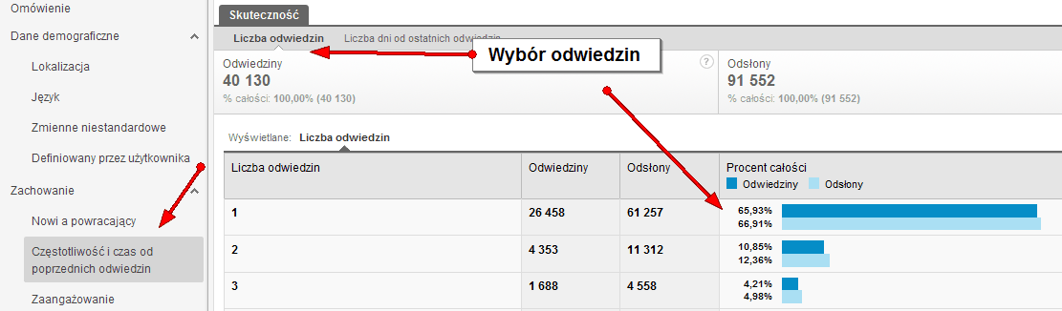
Co wiecej użytkownicy, którzy odwiedzili serwis 1 raz w ciągu badanego okresu wykonywali średnio więcej odsłon na odwiedziny niż Ci, którzy wykonali więcej odwiedzin w czasie tego okresu (Ci użytkownicy stanowią wyższą wartość procentową w obrębie ilości odsłon niż odwiedzin).

Zachowanie -> Liczba dni od poprzednich odwiedzin

Sekcja ta pokazuje, ile czasu upłynęło od odwiedzin użytkowników. Jaka część odwiedzin spośród wszystkich odwiedzin witryny to były odwiedziny użytkowników, którzy byli na serwisie w dniu analizy, 1, 2 dni temu i itp.

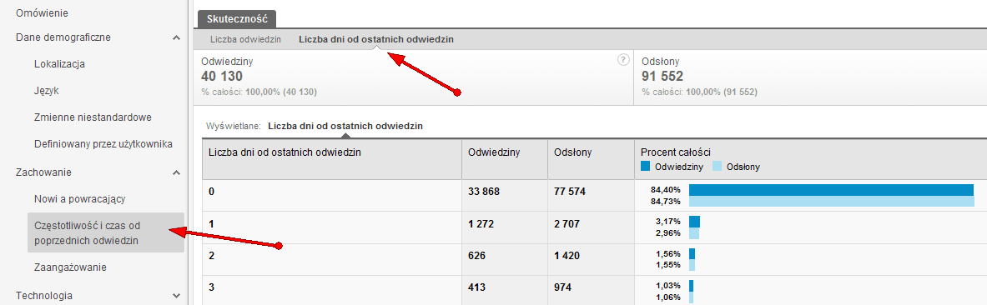

Zachowanie -> Zaangażowanie

Zaangażowanie to sekcja poświęcona zaangażowaniu użytkowników, czyli temu, jak bardzo związani byli użytkownicy z serwisem

Zaangażowanie -> Długość odwiedzin

Długość odwiedzin pokazuje, jak rozkłada się czas odwiedzin na stronie internetowej. Średni czas odwiedzin na witrynie nie daje pełnego obrazu na temat tego, ile czasu spędzali użytkownicy na witrynie.
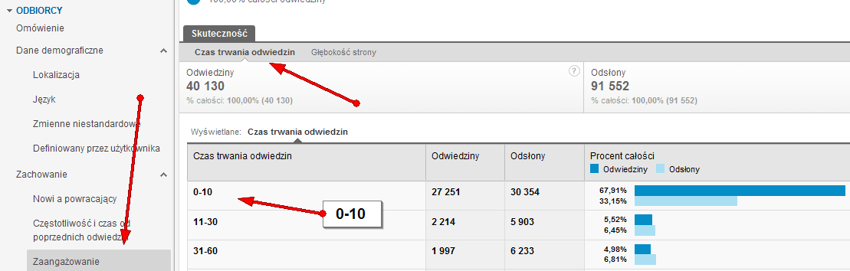

Ważna jest nie tylko średnia czasu, ale również rozkład tego czasu wsród użytkowników

Przykład
Średni czas odwiedzin dla odwiedzin naszej witryny (razem jest ich 10) wynosi ponad 5, 5 minuty, co jest dobrym wynikiem. Po dokładniejsze analizie okazuje się, że spośród tych 10 odwiedzin, dwiez nich trwało na witrynie po 25 minut, reszta po 30 sekund.
Szczególnym segmentem w obrębie raportu jest segment 0-10 sekund, w obrębie którego zawarte są nie tylko odwiedziny, które trwały krócej niż 10 sekund, ale również odwiedziny jednoodsłonowe. Google Analytics mierzy czas spędzony na poszczególnych witrynach odejmując czas określony na podstronie B od czasu określonego na podstronie A. W sytuacji, kiedy jest tylko jedna odsłona w czasie odwiedzin nie ma możliwości obliczenia rzeczywistego czasu odwiedzin, w wyniku czego jednoodsłonowa odwiedzina zostaje zaliczona do segmentu 0-10 sekund.
Sposób na obliczanie jednoodsłonowych wizyt został opisany w rozdziale Realny wskaźnik odrzuceń jako przykład zastosowania śledzenia zdarzeń na stronie 251.

Zaangażowanie -> Głębokość strony

Głębokość strony pokazuje, jak rozkłada się ilość odwiedzonych podstron na stronie internetowej. Średnia ilość podstron na odwiedziny nie daje pełnego obrazu na temat tego, jak wygląda odwiedzalność podstron na serwisie
Ważna jest nie tylko średnia ilość podstron na odwiedziny, ale również rozkład tych odsłon na odwiedziny.

Przykład
Jak widać na zrzucie na 40 130 odwiedzin przypadało 91 552 odsłony, co daje średnio prawie 2.5 odsłony na odwiedziny.
Po dokładniejsze analizie widać jednak, że lwia część tych odwiedzin to odwiedziny jednoodsłonowe i dwuodsłonowe.
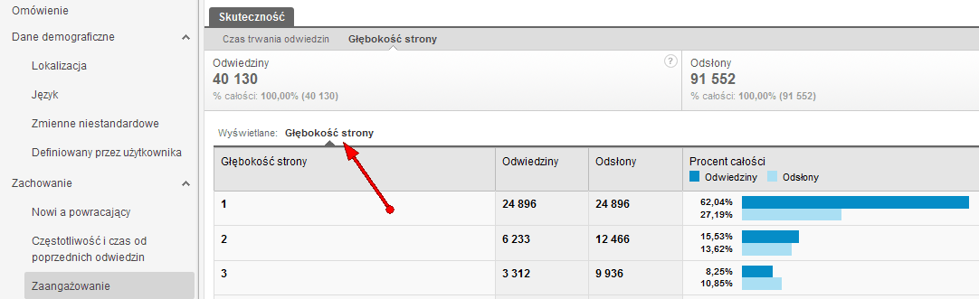

Technologia
Zakładka ta pokazuje informacje na temat technicznych uwarunkowań użytkowników. Z jakich przeglądarek, komputerów korzystają.

Technologia -> Przeglądarka i system operacyjny

Zakładka ta pokazuje wszystkie techniczne dane dotyczące użytkowników witryny internetowej. Bardzo ważne jest, aby monitorować wszystkie elementy tego zbioru, aby wiedzieć, w jaki sposób użytkownicy widzą naszą stronę i czy są w stanie z niej korzystać. Nie każdy ma 17 calowy monitor i komputer z Pentium IVz najnowszą wersją najpopularniejszej przeglądarki, wyposażoną w dodatki Flash i obsługe Java.

Przykład
Mamy stronę internetową, przy której chcemy sprawdzić, czy użytkownicy mają odpowiedni sprzęt i odpowiednie oprogramowanie, aby z niej korzystać. Z danych zebranych przez Google Analytics dowiadujemy się, że:
  - jeszcze 15% użytkowników naszej strony używa rozdzielczości 800x600;
  - już 32% użytkowników korzysta z przeglądarki Chrome, a 8% z przeglądarki Opera;
  - jeszcze 8% użytkowników korzysta jeszcze z Flash 10.1 r22, a 4% w ogóle Flasha nie ma;
  - jeszcze 5% użytkowników korzysta z ekranów o 8 bitowej i niższej barwie ekranu.

Chcąc sprawdzić, czy z naszej strony da się korzystać mając niskie rozdzielczości ekranu, słaby sprzęt i różne przeglądarki internetowe testujemy naszą stronę internetową.

Doświadczenia pokazują, że:
  - korzystanie z strony przy rozdzielczości 800x600 jest prawie niemożliwe
  - strona kiepsko wyśietla się na przeglądarce Chrome i jest wręcz nieczytelna na przeglądarce Opera
  - użytkowanie strony wymaga Flasha przynajmniej w wersji 10.1 r85
  - odczytanie tekstu na stronie jest możliwe tylko w przypadku, kiedy barwa monitora użytkownika jest wyższa niż 8 bitów.

Porównanie danych z Google Analytics z doświadczeniami na stronie pokazały nam, że praktycznie 30% użytkowników, których zdobywamy, nie jest w stanie korzystać z naszej strony. Wystarczy, że wprowadzimy na naszej stronie zmiany, które umożliwią korzystanie ze strony wszystkim użytkownikom, których do tej pory pominęliśmy, a zwiększymy faktyczny potencjał używalnościowy witryny o 30% .

Nie ma znaczenia tutaj fakt, że faktyczna liczba użytkowników witryny pozostanie taka sama, zwiększy się liczba potencjalnych klientów – nikt nie kupi niczego na stronie, na której nic nie widzi.

- Przeglądarka

Wśród zakładki Technologia -> Przeglądarka znajdziemy informację o tym, z jakich przeglądarek korzystają użytkownicy.
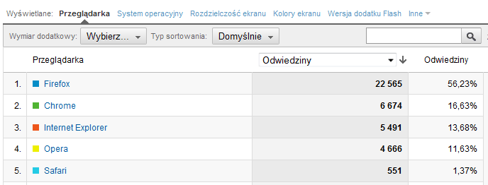

b) System operacyjny
Wśród zakładki Technologia -> System operacyjny znajdziemy informację o tym, jakie systemy operacyjne mają użytkownicy na swoich komputerach.

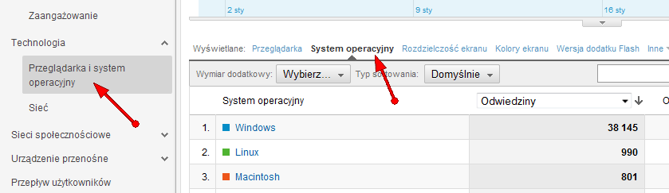

c) Rozdzielczość ekranu
Wśród zakładki Technologia -> Rozdzielczość ekranu znajdziemy informację o tym, jakie rozdzielczości ekranu mają użytkownicy na swoich komputerach. Możemy w ten sposób zbadać pod jakie rozdzielczości optymalizować stronę, na jakich rozdzielczościach powinniśmy przetestować działanie strony.
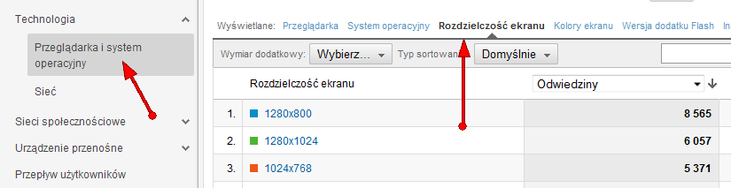

d) Koloru ekranu
Wśród zakładki Technologia -> Kolory ekranu znajdziemy informację o tym, jakie kolory ekranu mają użytkownicy na swoich komputerach. Możemy w ten sposób zbadać, czy użytkownicy korzystają z starego czy nowego sprzętu.

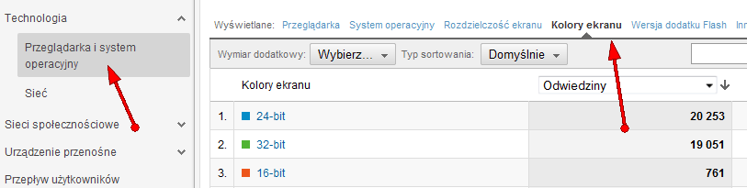

- Wersja dodatku Flash

Wśród zakładki Technologia -> Wersja dodatku Flash znajdziemy informację o tym, jaką wersję dodatku Flash posiadają użytkownicy. Jak również jaka część użytkowników tego dodatku w ogóle nie ma. Możemy w ten sposób zbadać, czy wykorzystywać Flash na stronie i w jakiej wersji.

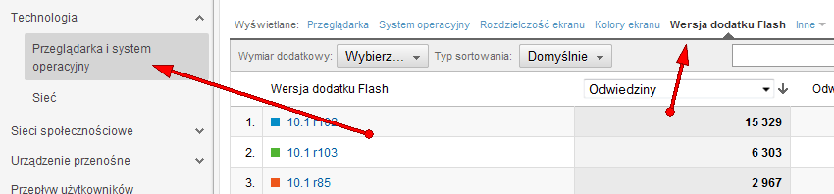

- Inne
Wśród zakładki Technologia -> Inne znajdziemy informację o tym, czy użytkownicy mieli włączoną obsługę języka Java. Możemy w ten sposób zbadać, czy wykorzystywać Javę na stronie.

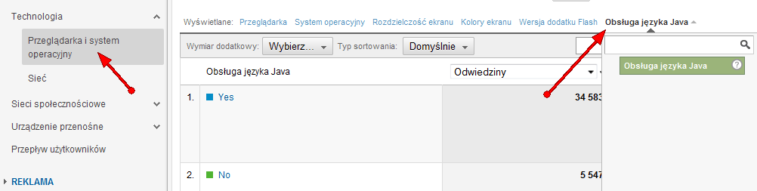

Technologia -> Sieć

Zakładka ta daje informacje na temat połączenia internetowego, wykorzystywanego przez użytkowników naszej witryny.

Dostawca usług
Sekcja ta pokazuje informację na temat, z jakich dostawców internetu korzystają użytkownicy.

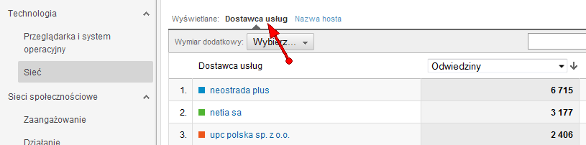

Nazwa hostów

Nazwa hostów pokazuje domeny, w obrębie których wyświetlana jest nasza treść. W zdecydowanej części przypadków dla witryny www.mojastrona.pl hostem będzie www.mojastrona.pl.
Zakładka nazwy hostów jest szczególnie przydatna w sytuacji, kiedy ten sam kod śledzący jest na głównej domenie witryny jak również na subdomenach witryny. Na podstawie nazwy hostów szybko można sprawdzić poziom ruchu dla głównej domeny jak również dla subdomen.

Przykład
Na poniższym zrzucie ekranów można sprawdzić, w obrębie jakich domen i jakich domen wyświetlana była przez pewien czas treść mojego bloga .

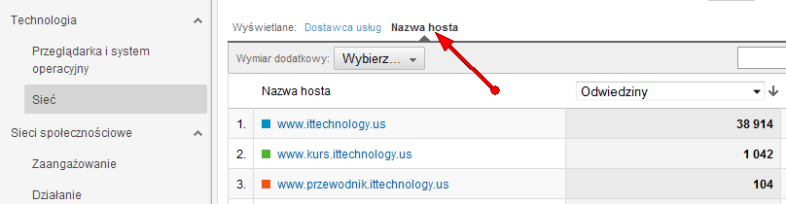

Sieci społecznościowe

Sieci społecznościowe to zbiór raportów pokazujących powiązanie naszej strony z siecami społecznościowymi.

Sieci społecznościowe - > Zaangażowanie

W obrębie raportu widać podział odwiedzin na stronie na: „Socially Engaged” i „Not Socially Engaged”. Czyli taki odwiedziny, zaistniało społeczniościowe zaangażowanie użytkowników (np. „ +1” od użytkowników Google+ czy też „Lubię” od użytkownikó Facebooka).

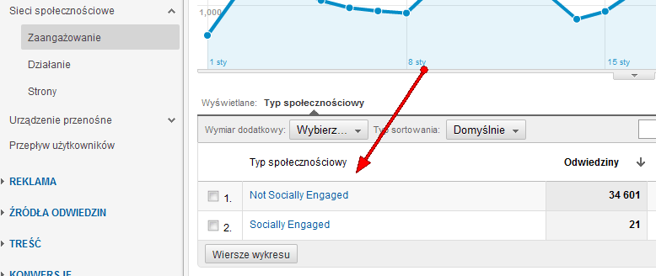

Sieci społecznościowe - > Działanie

W obrębie tego raportu widać Sieć społeczniościową, która była źródłem działania społecznościowego, czyli np. Facebook.com lub Google+ wraz z akcjami społecznościowymi, które zachodziły w obrębie witryny, np. „Lubię” czy też „+1”.

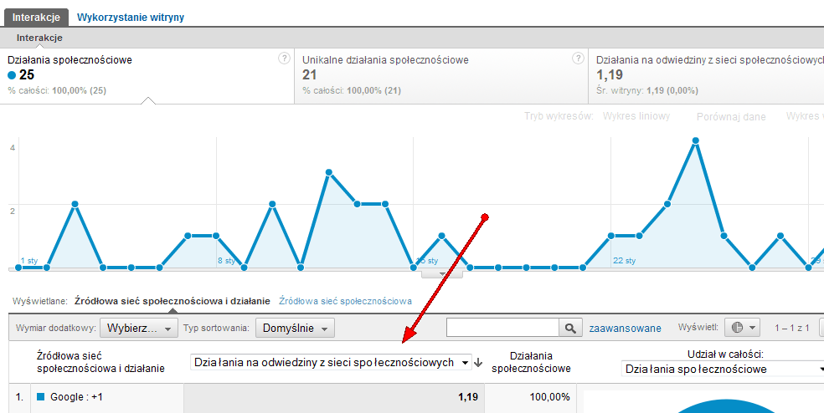

Wykorzystując Wymiar dodatkowy, np. „Strona”możemy sprawdzić, jakie treści zyskały największe działania społecznościowe (np. „+1” lub „Lubię”).

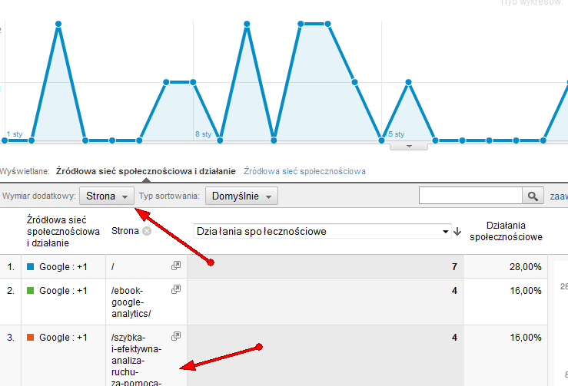

Sieci społecznościowe - > Strony

Raport ten przedstawia podmioty, podstrony na witrynie, które stały się obiektem działania społecznościowego (np. podstrony, którym użytkownicy dali „Lubię” czy też dali „+1”).

W ten sposób możemy analizować, jakie treści szczególnie dobrze się sprawdzają w kontekście działań społecznościowych. Jakimi treściami użytkownicy chcą się dzielić dając im „Lubię” lub „+1”.

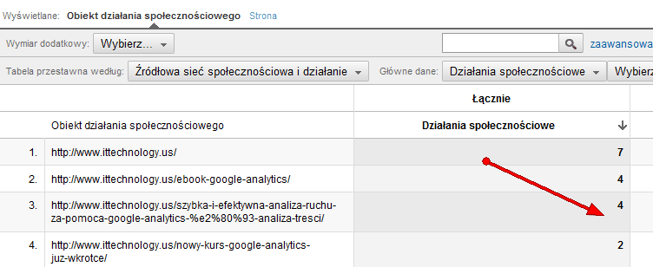

O samej konfiguracji aktywności społecznosciowych przeczytasz w rozdziale Konfiguracja aktywności społecznościowych na stronie 254.

Urządzenia przenośne

Urządzenia przenośne to sekcja, w której możemy znaleźć informację o użytkowników przeglądających treść naszej witryny za pomocą nowoczenych telefonów komórkowych i urządzeń przenośnych takich jak palmptopy.

Urządzenia przenośne -> Omówienie

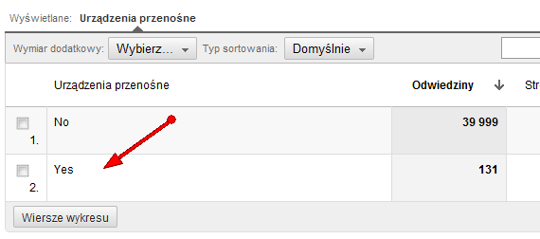

Na podstawie takich danych możemy wywnioskować, czy użytkownicy korzystający z urządzeń przenośnych stanowią dużą część używalności naszej witryny. Wówczas możemy też sprawdzić, czy należy przystosowywać funkcjonalności witrynę do urządzeń mobilnych.

Urządzenia przenośne -> Urządzenia

W tej sekcji znajdziemy bardzo dokładne informacje na temat tego, z jakich urządzeń przenośnych korzystają użytkownicy naszej witryny. Będzie tam informacja o:
- modelach urządzeń przenośnych
- markach urządzeń
- dostawcach usług
- tym, w jaki sposób użytkownicy wprowadzali dane na urządzeniu (np. przez touchscreen)
- systemach operacyjnych na urządzeniach przenośnych

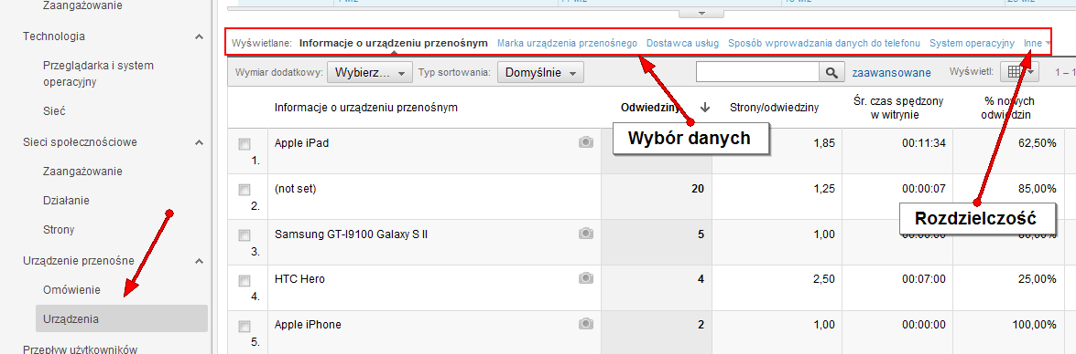

Poprzez analizę tych raportów możemy sprawdzić:
- pod jakie urządzenia przenośne powinniśmy optymalizować naszą witrynę
- jak wygląda efektywność strony na różnych urządzeniach przenośnych.

Przepływ użytkowników
Nowy raport Google Analytics pozwala na badanie różnic w obrębie tego, przez jakie podstrony serwisu przechodzą użytkownicy z różnych segmentów ruchu internteowego.
Możemy wybrać dowolne segmenty ruchu internetowego (np. źródła ruchu) i sprawdzić, jak wyglądały ścieżki użytkowników na stronie internteowej dla tych segmentów ruchu (znaczy gdzie przechodzili w obrębie strony różne segmenty użytkowników).
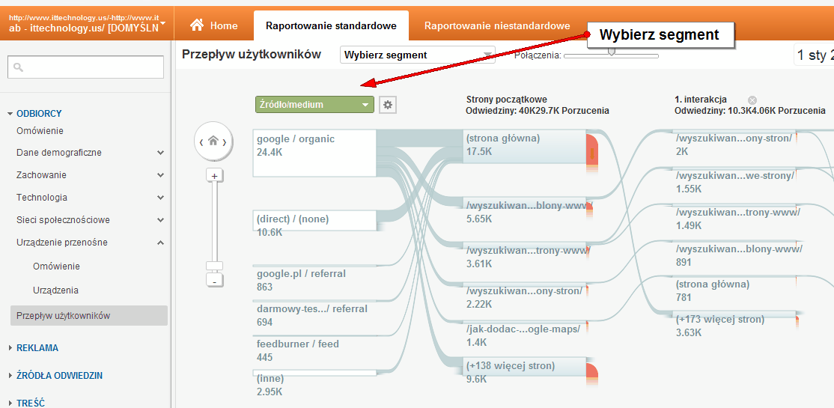
Klikając na dowolny segment użytkowników możemy wybrać jedną z trzech możliwości:

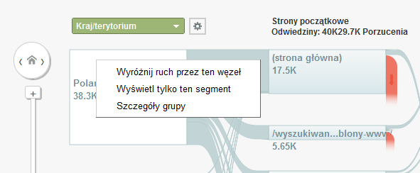

- Wyróżnij ruch przez ten segment – wybrany segment użytkowników będzie szczególnie mocno widoczny w porównaniu z innymi segmentami ruchu
- Wyświetl tylko ten segment – widoczny będzie tylko wybrany segment ruchu
- Szczegóły grupy – zobaczymy informacje na temat tego, gdzie przechodzą użytkownicy po dotarciu do określonego segmentu.

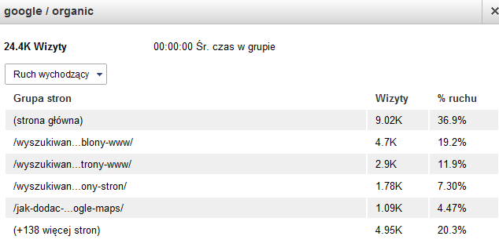

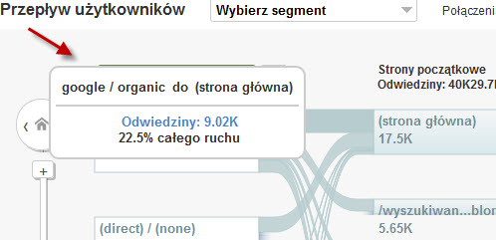

Źródła odwiedzin

Omówienie wskaźników
Jednym z głównych elementów analizy witryny powinno być szczegółowe przejrzenie danych określających źródła ruchu internetowego dla naszej witryny. Dane takie można znaleźć w zakładce Źródła odwiedzin Google Analytics.
Zanim rozpoczniesz pracę z tymi raportami Google Analytics, które są poświęcone źródłom ruchu, zapoznaj się z podstawowymi defincjami.

Ruch bezpośredni
Odwiedziny bezpośrednie to bezpośrednie wejścia na witrynę internetową poprzez wpisanie adresu internetowego jak również wejścia na serwis z zakładek (kiedy dodaliśmy serwis do ulubionych w przeglądarce).

Przykład
Janek Nowak jest lojalnym użytkownikiem witryny http://www.jakasstrona.pl/ więc zna jej adres na pamięć. Z tego względu odwiedza ją wpisując bezpośrednio w okno swojej przeglądarki adres www.jakasstrona.pl/, co zostaje odnotowane w statystyce Bezpośredni w Google Analytics.

Odesłania

Odesłania to pozycja, która określa ruch internetowy pochodzący z innych witryn internetowych, które umieściły u siebie link do naszej strony. Użytkownicy przeszli na naszą stronę klikając link na innej stronie internetowej.

Przykład
Janek Nowak regularnie czyta blog http://www.jakasstrona.pl/ Któregoś dnia Janka zaciekawił link na http://www.jakasstrona.pl/ pt: Marketing w internecie prowadzący do bloga http://www.ittechnology.us/ . Po kliknięciu w ten link przeszedł on do bloga http://www.ittechnology.us/. W ten sposób strona http://www.jakasstrona.pl/ stała się stroną odsyłajacą dla strony http://www.ittechnology.us/

Wyszukiwanie

Pozycja wyszukiwanie określa ruch internetowy, który został przeniesiony z wyników wyszukiwarek internetowych (zarówno wyników organicznych jak i linków sponsorowanych).

Przykład
Janek Nowak słyszał o blogu Mariusza Gąsiewskiego , ale nie znał jego adresu. Wpisał w Google.pl słowo kluczowe „blog mariusz gąsiewski”i przeszedł na pierwszy wynik wyszukiwania, który przeniósł go na blog X.


Przykład 2
Janek Nowak postanowił poszukać informacji na akupunktury w Warszawie. Wpisał w Google.pl słowo kluczowe „akupunktura warszawa”i przeszedł na link sponsorowany serwisu www.gabinetakupunktury.pl

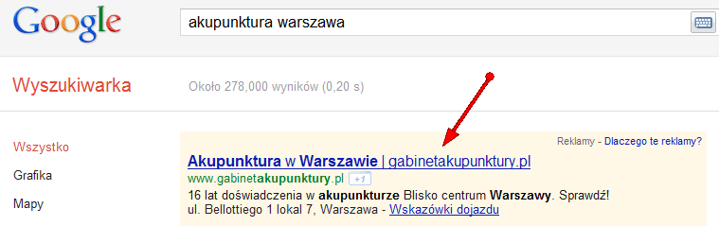

W obu przypadkach przejścia Janka będą odnotowane w Google Analytics jako przejścia z wyszukiwarek. W tym wypadku tak jak i w poprzednich miejscach kliknięcie w nazwę danej wyszukiwarki pokazuje szczegóły na temat ruchu internetowego z tej wyszukiwarki.

Strona docelowa

Strona docelowa to podstrona, od której użytkownik rozpoczyna odwiedziny na serwisie. Strony docelowe to podstrony serwisu, które użytkownicy widzą jako pierwszą w swoich odwiedzinach na stronie. Wielu właścicieli witryny pieczołowicie przygotowuje swoją stronę główną serwisu nie zdając sobie sprawy z faktu, że użytkownicy niekoniecznie wchodzą na ich serwis poprzez stronę główną. Warto zrozumieć, że dla użytkowników, wchodzących na nowy serwis internetowy każda z takich podstron, które widzą jako pierwszą w swojej wizycie jest taką stroną główną.

Przykład
Poniższy raport pokazuje użytkowników bezpośrednich dla serwisu (raport Google Analytics Źródła -> bezpośredni). Raport jest pokazany w podziale na strony docelowe. Liczba 53 przy stronie docelowej „/” (oznacza to stronę główną) pokazuje, że 53 odwiedziny bezpośrednie rozpoczęły się od strony głównej „/”.
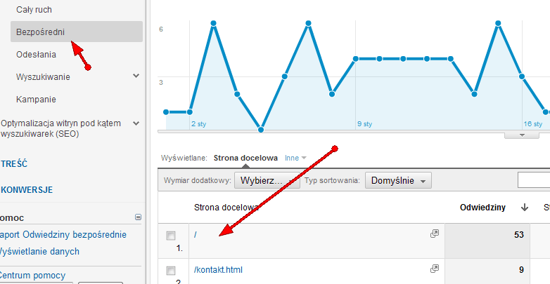

Zakładka Źródła odwiedzin w Google Analytics

Omówienie

Przegląd jest zebraniem najważniejszych danych w obrębie menu Źródła odwiedzin. Pozwala on na szybkie porównanie danych, które dotyczą różnych kanałów generowania ruchu. Najważniejsze kanały generowania ruchu można zobaczyć na poszczególnych zakładkach menu Źródła odwiedzin, których opis można znaleźć poniżej.

Źródła

Źródła to główna sekcja związana z raportami źródeł ruchu w Google Analytics. Znajdziemy tam informacje na temat ich efektywności i wykorzystania.

Źródła odwiedzin -> Cały ruch

Zakładka Źródła odwiedzin -> Cały ruch umożliwia porównywanie jakości ruchu internetowego, przychodzącego w wyszukiwarek i z stron odsyłających. W zakładce Cały ruch łatwo porównać takie wartości jak:
- Odwiedziny
- Strony/odwiedziny
- Śr. czas spędzony w witrynie
- % nowych odwiedzin
- Współczynnik odrzuceń

Każde źródło ruchu internetowego pokazywane jest w widoku interfejsu Google Analytics w zakładce Cały ruch poprzez dwa główne wymiary Źródło / medium.

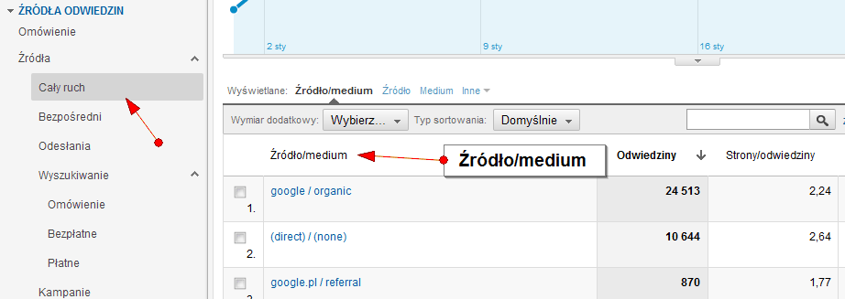

Żródło to kanał ruchu, który przynosi nam użytkowników (odpowiedź na pytanie, skąd użytkownik przybył na naszą stronę). Źródłem może być:
- konkretna nazwa wyszukiwarki (np. Google)
- oznaczenie direct, które określa użytkoników bezpośrednich (dostali się na witrynę poprzez bezpośrednie wpisanie w pole przeglądarki nazwę witryny.
- określoną nazwa strony, która dostarczyła nam użytkowników
- inna dowolna nazwa, poprzez którą chcemy śledzić naszych użytkowników (dokładniej o tym w rozdziale Google Analytics i śledzenie kampanii reklamowych na stronie 197).

Medium lub też Nośnik kampanii to określenie rodzaju kanału, który dostarczył nam użytkowników (odpowiedź na pytanie, w jaki sposób użytkownik przybył na naszą stronę).
Nośnik kampanii w domyślnej konfiguracji Google Analytics przyjmuje generalnie 4 główne określenia:
- (none) – nazwa nadawana użytkownikom bezpośrednim
- referral – określenie nadawane tej części ruchu internetowego, która przyszła z wszystkich witryn internetowych (poza wyszukiwarkami)
- organic – cześć ruchu wyszukiwarek, która przyszła na serwis z wyników organicznych wyszukiwarek
- cpc - cześć ruchu wyszukiwarek, która przyszła na serwis z wyników sponsorowanych tych wyszukiwarek (czyli tzw. linki sponsorowane)

- Ponadto w obrębie Nośników kampanii mogą być inne media, poprzez które chcemy śledzić naszych użytkowników (dokładniej o tym w w rozdziale Google Analytics i śledzenie kampanii reklamowych na stronie 197).

O tym, jak rozpoznawać źródło i nośnik kampanii można przeczytać w rozdziale Jak Google Analytics rozpoznaje wizytę użytkownika na stronie 120).

Przykład
Mając poniżej pokazany układ źródeł ruchu, określimy je w nastepujący sposób.

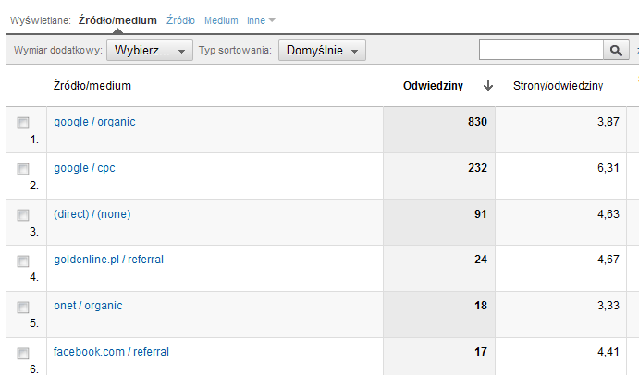

      - google/organic – źródło „google”, medium czy też nośnik kampanii „organic”. Czyli ten segment ruchu to wyniki organiczne Google.
      - google/cpc – źródło „google”, medium czy też nośnik kampanii „cpc”. Czyli ten segment ruchu to wyniki sponsorowane Google.
      - (direct)/(none) – źródło „direct”, medium czy też nośnik kampanii „none”. Czyli ten segment ruchu to wejścia bezpośrednie na serwis
      - goldenline.pl/referral - źródło „goldenline.pl”, medium czy też nośnik kampanii „Referral”. Czyli ten segment to przejścia na nasz serwis z goldenline.pl (na goldenline.pl były linki prowadzące do naszej witryny)
      - onet/organic- źródło „onet”, medium czy też nośnik kampanii „organic”. Czyli ten segment to przejścia na serwis z wyników organicznych wyszukiwarki Onet.
      - facebook/referral - źródło „facebook.com”, medium czy też nośnik kampanii „Referral”. Czyli ten segment to przejścia na nasz serwis z Facebook.com (na facebook.com były linki prowadzące do naszej witryny)

Porównanie danych odnośnie Współczynnika odrzuceń, Odwiedzin, Stron/odwiedzin i Średniego czasu spędzonego na stronie pokaże nam więc, który kanał daje nam użytkowników mało zainteresowanych treścią na naszym serwisie.
Analiza wartości ruchu internetowego z poszczególnych źródeł zdobywania ruchu internetowego pozwala nam wyróżnić te miejsca, gdzie potencjalne inwestycje mogą przynieść największy zwrot z inwestycji.

Przykład
Jak widać w przedstawionym przykładzie pomimo tego, że kanał „google/cpc” przynosi dużo mniej użytkowników niż „google/organic” to jednak jakość ruchu internetowego mierzona średnią ilością stron na odwiedziny użytkownika jak również średnim czasem odwiedzin jest dużo wyższa w kanale „google/cpc” niż „google/organic” ( 6,31 strony/odwiedziny w „google/cpc” i 3,87 strony/odwiedziny w kanale „google/organic”).

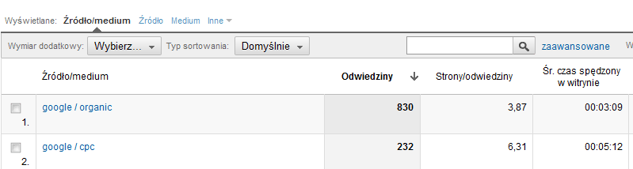

Informacja taka może skłonić do większych inwestycji w obrębie kanału „google/cpc”, aby zwiększyć ilość użytkowników z tego kanału zdobywania ruchu internetowego.
Przy analizie źródeł odwiedzin warto wykorzystywać segmentację danych, poprzez którą można dokładniej analizować użytkowników.

Przykład
Poniżej możemy zobaczyć segmentację źródeł ruchu po przeglądarkach. W ten sposób możemy badać, jakiego typu użytkowników przynoszą nam poszczególne źródła ruchu (na podstawie używanych przez nich przeglądarki).
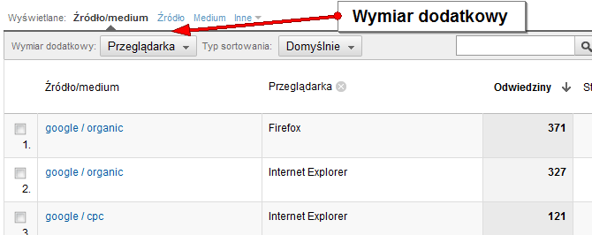

Moduł Ecommerce w raporcie Cały ruch

W momencie, kiedy sklep internetowy wykorzystuje moduł Ecommerce Google Analytics (o nim w rozdziale Funkcjonalności Ecommerce w Google Analytics na stronie 268) w raporcie Wszystkie źródła odwiedzin można obserwować wartość sprzedaży w sklepie internetowym w podziale na różne źródła ruchu internetowego (przychód, sprzedaż z produktów, wartość odwiedzin, współczynnik konwersji)

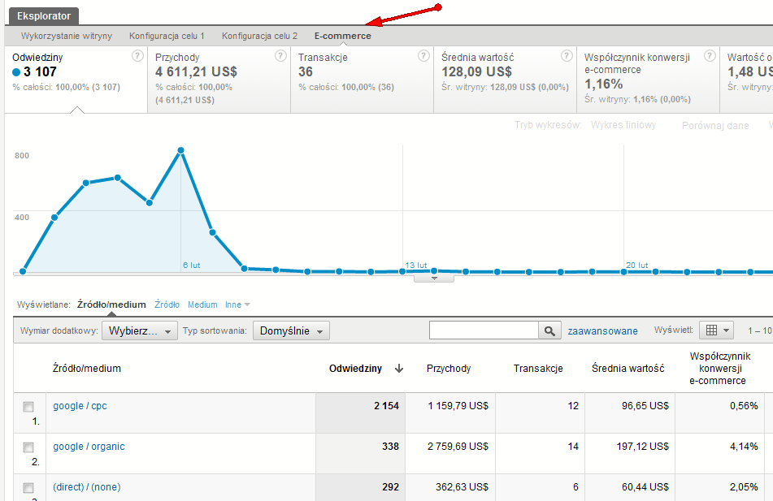

Moduł Konfiguracja celu w raporcie Cały ruch

W momencie, kiedy śledziemy cele w obrębie witryny (np. celem może być zapis na newsletter, wysłanie zamówienie przez formularz, odwiedziny użytkownika, które trwają dłużej niż 4 minuty i itp) (o nim w rozdziale Tworzenie Celu witryny w Google Analytics na stronie 99) w raporcie Źródła -> Cały ruch (i w większości raportów związanych z źródłami ruchu) można obserwować, które źródła ruchu przynoszą najwięcej realizacji celów.

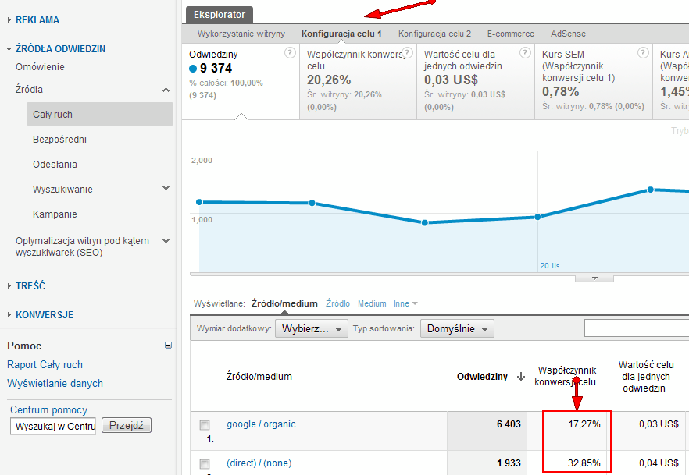

Źródła -> Bezpośredni

Zakładka bezpośredni pokazuje dokładne informacje na temat odwiedzin bezpośrednich na stronie (wpisanie adresu strony w przeglądarce i przejście z ulubionych w przeglądarce).

Poprzez ten raport możemy szybko sprawdzić, które podstrony zapamiętują i zapisują w ulubionych osoby, które przychodzą bezpośrednio na serwis (domyślnie jest posegmentowany po stronach docelowych).

Źródła -> Odesłania

Odesłania to pozycja, która określa ruch internetowy pochodzący z innych witryn internetowych, które umieściły u siebie link do naszej strony. Użytkownicy przeszli na naszą stronę klikając link na innej stronie internetowej.

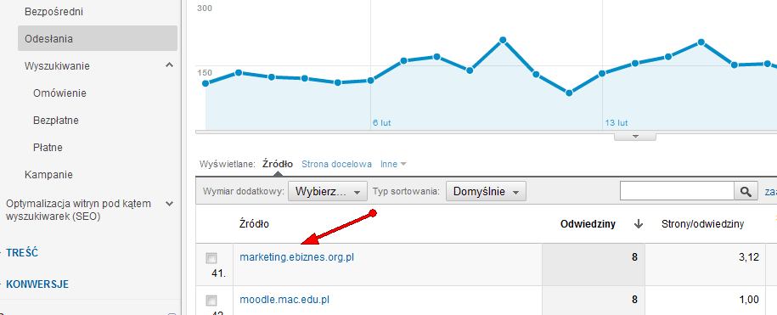

Kliknięcie w nazwę określonej strony odsyłającej pokazuje, na których podstronach tej witryny umieszczono link do naszej witryny (tzw. ścieżki odesłania).

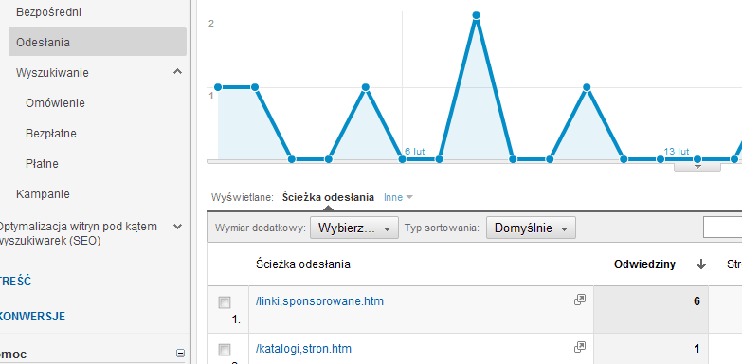

Źródła -> Wyszukiwanie

Pozycja wyszukiwanie określa ruch internetowy, który został przeniesiony z wyników wyszukiwarek internetowych (zarówno wyników organicznych jak i linków sponsorowanych).

Wyszukiwanie -> Omówienie
Podział ruchu z wyszukiwarek, gdzie „paid” oznacza ruch z wyników sponsorowanych wyszukiwarek, zaś „organic” oznacza ruch z wyników organicznych wyszukiwarek.

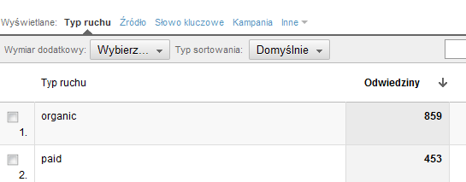

Jezeli chcemy uzyskać informacje o podziale ruchu na ruch organiczny i sponsorowany wraz z informacją jakich słów kluczowych to dotyczy, możemy dodać segmentację po słowie kluczowym.

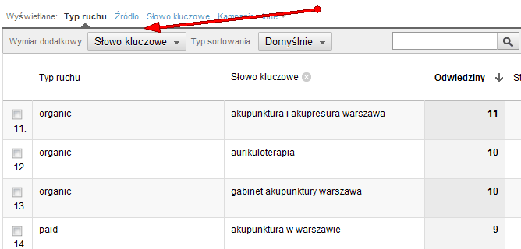

Niektóre z słów kluczowych mogą przyciągać zainteresowanych treścią na naszym serwisie użytkowników, inne zaś takich, którzy spędzą na witrynie zaledwie kilka sekund. Dane w Google Analytics dotyczące słów kluczowych wskazują nam nie tylko słowa kluczowe, na które pojawia się nasza witryna w wyszukiwarkach, ale również pośrednio wskazuje te słowa kluczowa, na których nam zależy, a na które jestemy „niewidoczni”.

Wyszukiwanie -> Bezpłatne
Informacje o odwiedzinach z słów organicznych wyników wyszukiwania. Analizując ten raport możemy sprawdzić, które słowa kluczowe w wynikach organicznych przynoszą nam najbardziej wartościowych użytkowników.
W razie potrzeby zawsze możemy również przeprowadzić dodatkową segmentację słów kluczowych w sytuacji, kiedy chcemy dowiedzieć się więcej o użytkownikach, którzy przybyli na naszą witrynę wykorzystując te słowa kluczowe.

Przykład
Segmentujemy słowa kluczowe po stronie docelowej, aby sprawdzić nie tylko, jakich słów kluczowych używali użytkownicy, aby dostać się na naszą stronę internetową, ale również na jaką stronę docelową na naszej stronie trafili za pośrednictwem tych słów kluczowych.
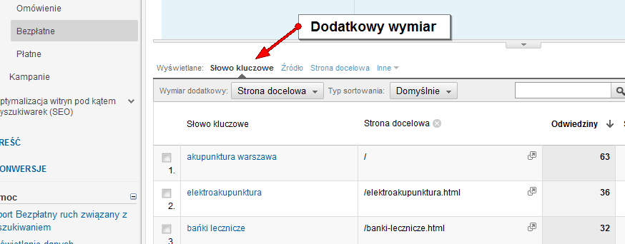

Wyszukiwanie -> Płatne
Informacje o odwiedzinach z słów sponsorowanych wyników wyszukiwania. Analizując ten raport możemy sprawdzić, które słowa kluczowe w wynikach sponsorowanych przynoszą nam najbardziej wartościowych użytkowników

Optymalizacja witryn pod kątem wyszukiwarek (SEO)
Ten raport wymaga, aby włączone były Narzędzia dla webmasterów dla śledzonej witryny. Narzędzia dla webmasterów to bezpłatny produkt udostępniający dane oraz analizy związane z widocznością naszej witryny w wyszukiwarce Google.

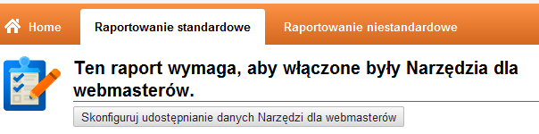
Jeżeli na tym samym adresie email, na którym założyłeś konto Google Analytics stworzysz konto swojej witryny w Narzędziach dla webmasterów, będziesz miał możliwość dodania tego konta do swojego konta Google Analytics.

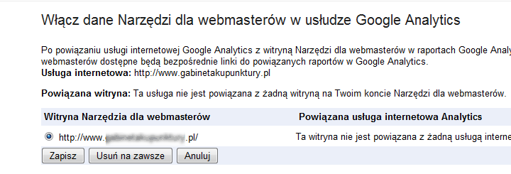

A następnie jego aktywacji w obrębie konta Google Analytics (będziemy mieli możliwość wyboru, na których profilach konta te dane będą widoczne).

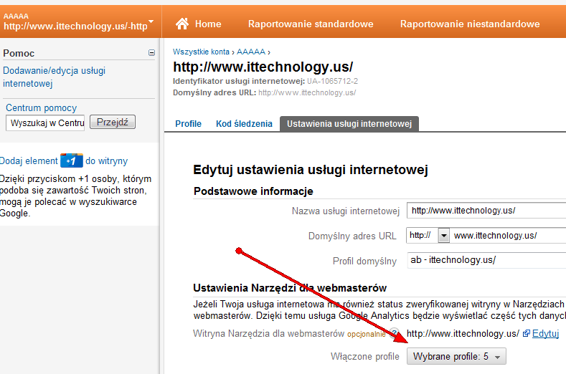

Optymalizacja witryn pod kątem wyszukiwarek (SEO)- > Zapytania

Raport ten pokazuje na jakie zapytania pojawia się nasza witryna w wynikach organicznych Google. Raport ten pokazuje
- ilość zapytań
- jaką część ruchu związanego z tymi zapytaniami zebrała nasza witryn (ile kliknięć i jak CTR)

W ten sposób możemy sprawdzić, czy pojawiamy się na ważne dla nas słowa kluczowe i czy jeżeli pojawiamy się faktycznie przekłada się to na odwiedziny na stronie.

Przykład
Jak wynika z raportu nie do końca ma sens pozycjonowanie witryny na ogólne zapytanie „akupunktura” skoro tam mała część użytkowników przechodzi z niego na naszą witrynę (zaledwie 0,51%). Z jednej strony możemy spróbować poprawić opis naszej witryny w wynikach wyszukiwania, z drugiej strony poświęcić więcej uwagi bardziej szczegółowym słowom kluczowym takim jak: „akupunktura warszawa”.

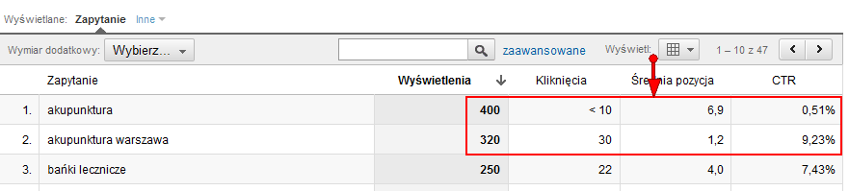

Optymalizacja witryn pod kątem wyszukiwarek (SEO) -> Strony docelowe

W raporcie strony docelowe możemy sprawdzić, na jakie podstrony naszej witryny trafiają użytkownicy z zapytań w wynikach organicznych. Możemy w ten sposób sprawdzić, czy na pewno trafiają oni na te podstrony, na których nam najbardziej zależy jak również te, które faktycznie najbardziej związane są z zapytaniem użytkownika.

Reklama
Zakładka Reklama podaje informacje na temet efektywności programów reklamowych, w szczególności linków sponsorowanych w Google (linki sponsorowane Google AdWords).

AdWords
AdWords podaje informacje na temat efektywności kampanii AdWords w sytuacji, kiedy posiadamy aktywne konto AdWords połączone z kontem Google Analytics. Informacje o tym jak połączyć konto AdWords z kontem Google Analytics można znaleźć w rozdziale Połączone konto Google AdWords i konto Google Analytics na stronie 131.
Każdy raport AdWords może posiadać
- sekcję Konfiguracja celu związaną z śledzeniem celu (jeżeli witryna śledzi cele, o których konfiguracji dowiesz się w Tworzenie celu witryny w Google Analytics na stronie 99)
- sekcję Ecommerce związaną z śledzeniem wartości Ecommerce (jeżeli witryna wykorzystuje moduł Ecommerce, o którego konfiguracji dowiesz się w rozdziale Funkcjonalności Ecommerce w Google Analytics na stronie 268)
- sekcję Kliknięcia pobierającą informacje o kliknięciach, wyświetleniach, CTR, stawkach za słowa kluczowe (jeżeli konto Google Analytics jest połączone z kontem Google AdWords).

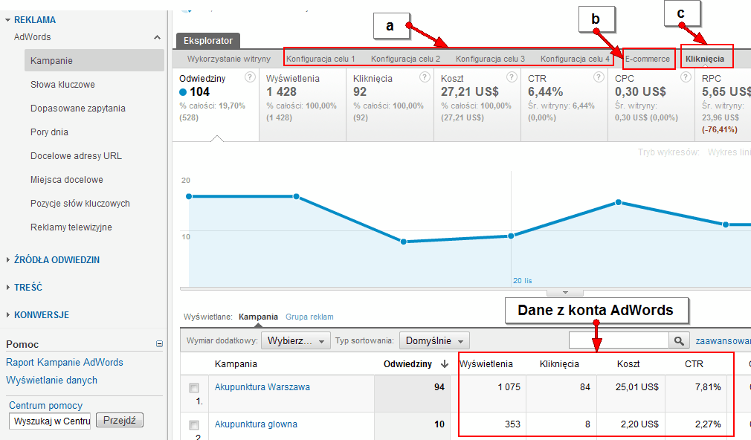

Informacje o urządzeniach mobilnych w AdWords

W obrębie raportów AdWords w szybki sposób można przejść do analizy kampanii w obrębie urządzeń przenośnych (np. tabletów).
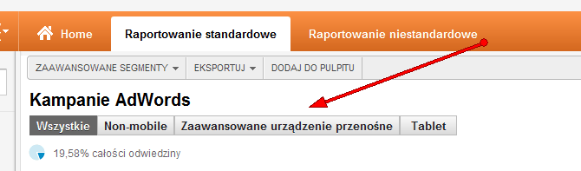

Segmentacja danych w zakładce AdWords

Każdy raport w obrębie sekcji AdWords może być wzbogacony o dodatkową segmentację danych dostępną poprzez przycisk Wymiar dodatkowy.
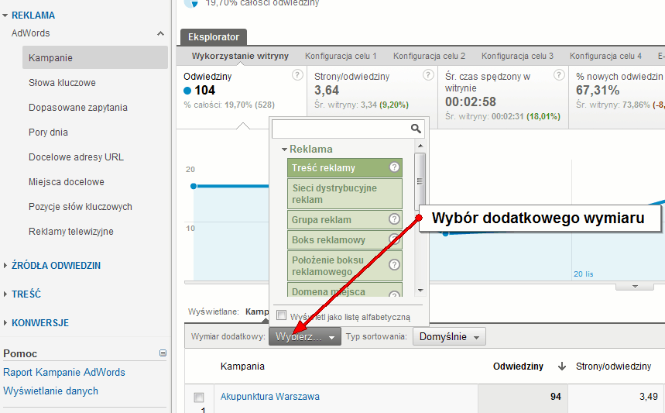

W obrębie segmentów, które można wówczas dodać mamy:
- Treść reklamy – pierwsza linijka tekstów reklamowych AdWords
- Sieci dystrybucyjne reklam – miejsce wyświetlania reklam AdWords (np. Sieć Google lub Sieć wyszukiwania Google)
- Grupa reklam – nazwa grupy reklam
- Boks reklamowy – reklama ponad wynikami wyszukiwania (Top) lub z prawej strony wyników wyszukiwania (RHS)
- Położenie boksu reklamowego –na jakiej pozycji w wynikach sponsorowanych Google pojawiała się nasza reklama
- Domena miejsca docelowego – w jakich domenach w obrębie Sieci reklamowej Google pojawiała się nasza reklama
- Opcja kierowania na Sieć partnerską (lub reklamową) – model kierowania reklamy w obrębie Sieci reklamowej Google
- URL miejsca docelowego – dokładna informacja o miejscach docelowych, gdzie się pojawiała nasza reklama w Sieci reklamowej
- Docelowy adres URL – adresy podstron w obrębie naszej witryny, na które kierujemy nasze reklamy
- Słowo kluczowe – słowa kluczowe, na której kierujemy w obrębie wyszukiwarki nasze reklamy AdWords
- Typ dopasowania – dopasowania słów kluczowych w obrębie naszej kampanii.
- Dopasowane zapytania – zapytania użytkowników, które zostały przez nich wpisane do wyszukiwarki przed pojawieniem się reklamy AdWords i ich przejściem na witrynę.

Przykład
Poniżej prosty raport kampanii w obrębie AdWords, gdzie dodaliśmy segment „Boks reklamowy”. Aby móc analizować jakość ruchu dla tych samych kampanii jednak w podziale na sytuacje, kiedy reklamy AdWords pojawiły się z prawej strony wyników wyszukiwania (czyli „RHS”) lub też ponad wynikami wyszukiwania (czyli „Top”).
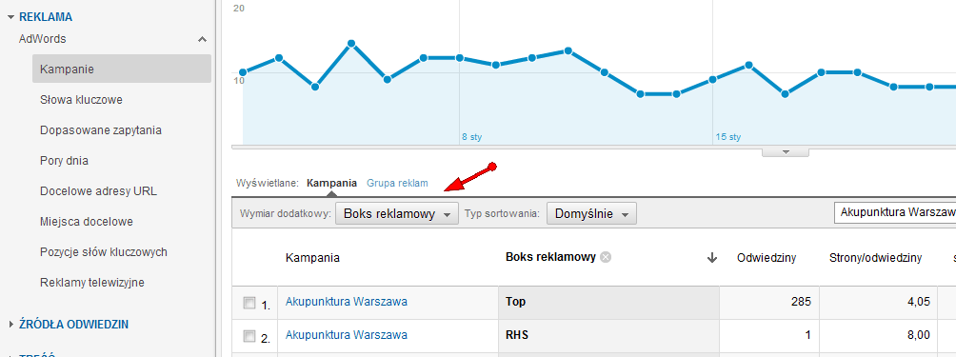

AdWords -> Kampanie

Zakładka kampanie pokazuje efektywność poszczególnych kampanii AdWords. W ten sposób możemy analizować jakość ruchu internetowego z poszczególnych kampanii.

Przykład
Jak widać na zrzucie jakość ruchu internetowego liczona średnim czasem na stronie (o wybieraniu wskaźników sukcesu przyczytaj w rozdziale Zdefniowanie wskaźników witryny na stronie 211) jest wyższa w kampanii „Akupunktura glowna” niż w kampanii „Akupunktura Warszawa”.
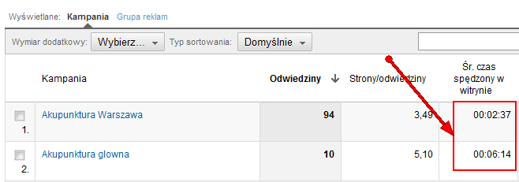

Jeżeli chcemy głębiej analizować kampanię możemy np. dodać analizę grup reklamowych (jako dodatkowy wymiar).

AdWords -> Słowa kluczowe

Zakładka Słowa kluczowe pokazuje efektywność poszczególnych słów kluczowych AdWords. W ten sposób możemy analizować jakość ruchu internetowego z poszczególnych kampanii.

Przykład
Poniżej prosty raport słów kluczowych w obrębie AdWords, gdzie dodaliśmy segment „Typ dopasowania”, aby móc analizować jakość ruchu dla tych samych słów kluczowych, ale różnych typów dopasowania.
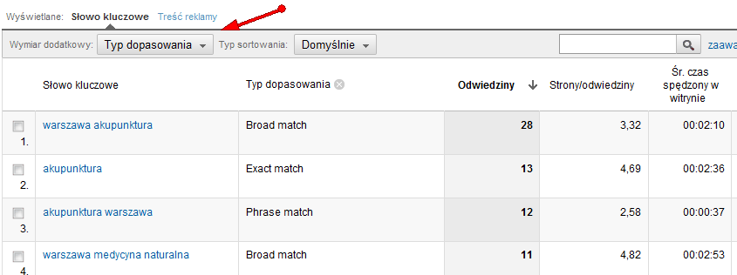

AdWords -> Dopasowane zapytania

Zakładka Dopasowane zapytania pokazuje zapytania użytkowników, które zostały przez nich wpisane do wyszukiwarki przed pojawieniem się reklamy AdWords i ich przejściem na witrynę. W ten sposób można analizować, jakie zapytania użytkownikó zostały powiązane z słowami kluczowymi z kampanii AdWords.

Przykład
Poniżej prosty raport dopasowanych zapytań w obrębie AdWords, gdzie dodaliśmy segment „Słowa kluczowe”, aby móc analizować jakość ruchu dla powiązań dopasowanych zapytań i słów kluczowych.
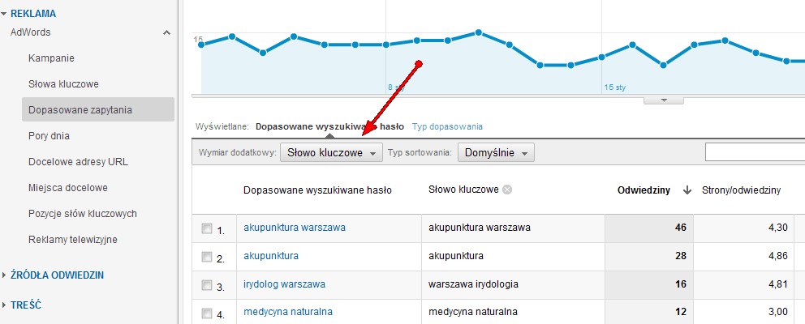
AdWords -> Pory dnia

Zakładka Pory dnia pokazuje efektywność naszego konta AdWords w różnych porach dnia. W ten sposób można sprawdzić, czy są różnice w jakości naszego ruchu w zależności od pory dnia.

Przykład
Poniżej prosty raport Pory dnia w obrębie AdWords, gdzie dodaliśmy segment „Kampania”, aby móc analizować jakość ruchu kampanii w różnych porach dnia. Jak widać z raportu jakość ruchu mierzona średnim czasem wizyty i parametrem strony/odwiedziny jest wyższy o godzinie 10 niż o godzinie 11.

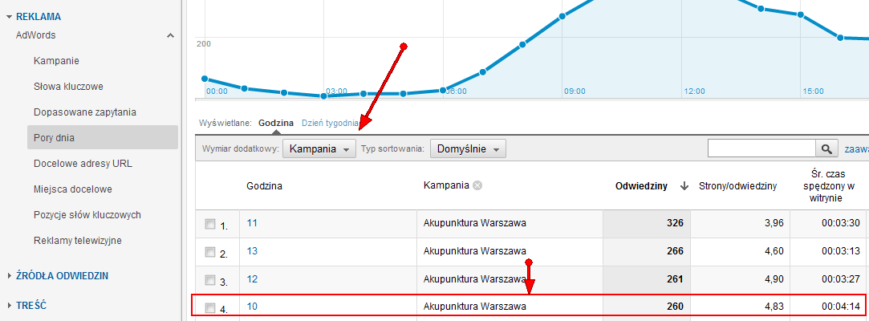

AdWords -> Docelowy adres URL

Zakładka Docelowy adres URL pokazuje efektywność naszego konta AdWords w zależności od docelowego adresu URL.

Przykład
Poniżej prosty raport Docelowy adres URL w obrębie AdWords, gdzie dodaliśmy segment „Treść reklamy”, aby móc analizować jakość ruchu z różnych tekstów reklamowych. Mamy tu do czynienia z kilkoma tekstami reklamy, które prowadzą do tego samego adresu docelowego.

Jak widać z ruch z tekstu reklamowego z nagłówkiem „Gabinet medycyny wschodu” ma wyższą jakość od ruchu z tekstu z nagłówkiem „Salon medycyny naturalnej” (wyższa wartość średniego czasu wizyty jak również wyższa wartość parametru strony/odwiedziny).

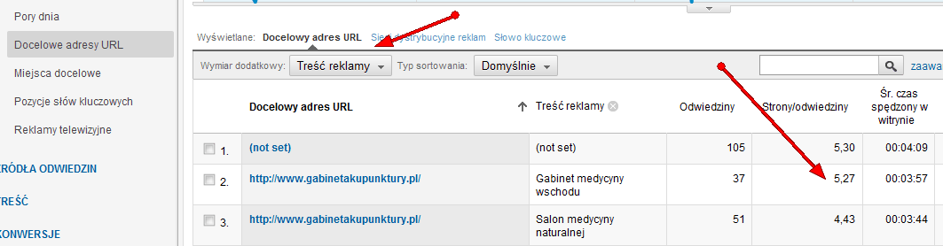

AdWords -> Miejsca docelowe

Zakładka Miejsca docelowe pokazuje efektywność reklam AdWords w obrębie różnych miejsc docelowych Sieci reklamowej Google. W ten sposób można analizować jakość ruchu z kampanii ze względu na to czy są to kampanie kierowane na miejsca docelowe czy inny typ targetowania. Możemy również analizować jakość ruchu z poszczególnych miejsc docelowych.

Przykład
Poniżej prosty raport Miejsca docelowe w obrębie AdWords, gdzie dodaliśmy segment „Typ użytkownika”. Aby móc analizować, które miejsca docelowe sprawdzają na stronę najwięcej nowych użytkowników. Jak widać z raportu niewielka część użytkowników w obrębie tej kampanii, przychodzących z miejsca docelowego Youtube, to są nowi użytkownicy.

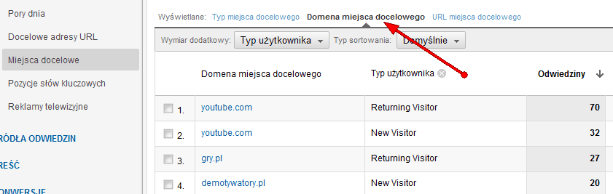

AdWords -> Pozycje słów kluczowych

Zakładka Pozycje słów kluczowych pokazuje efektywność naszego konta AdWords w zależności od tego, na których pozycjach w wynikach sponsorowanych pojawia sie nasza reklama. W ten sposób można sprawdzić, które pozycje w sponsorowanych wynikach wyszukiwania są najbardziej efektywne z punktu widzenia naszej witryny.

Przykład
Poniżej prosty raport Pozycje słów kluczowych w obrębie AdWords. Jak widać z raportu jakość ruchu mierzona wskaźnikiem konwersji jest najwyższa w sytuacji, kiedy nasza reklama pojawia się na pozycji nr 1 w sponsorowanych wynikach wyszukiwania.

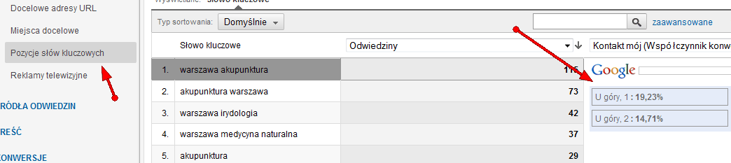

Treść
Ważnym elementem analizy witryny w Google Analytics jest analiza zawartości witryny i używalności poszczególnych podstron serwisu, którą można znaleźć w segmencie Treść. Adresy podstron widziane w Google Analytics nie zawierają adresu hosta, ale tylko tzw. Identyfikator URL żądania (część URL, która jest po adresie domeny).

Przykład
Podstrony witryny internetowej, na której używalność jest zliczana za pomocą Google Analytics, o adresach: http://www.mojawitryna.pl/index.html i http://www.mojawitryna.pl/samochody.html będą przedstawione w interfejsie Google Analytics jako: /index.html i /samochody.html

Omówienie
Sekcja Omówienie pokazuje najważniejsze statystyki związane z popularnością treści na serwisie. Cześć Analiza witryny, która można znaleźć w obrębie tej sekcji i która jest bardzo pomocna przy analizie używalności treści została opisana w następnym podrozdziale.

Zawartość witryny
Jedna z ważniejszych sekcji raportów w Google Analytics. Pokazuje silne i słabe strony naszej treści na witrynie.

Zawartość witryny -> Strony

Przedstawiona również na poniższym rysunku sekcja Zawartość witryny -> Strony przedstawia szybki wgląd w najbardziej popularną treść na serwisie. Analizując popularność określonych podstron serwisów warto sprawdzać przyczyny dominacji odsłon określonych części serwisu, aby móc w ten sposób rozszerzać sprawdzone metody promocji serwisu na inne cześci serwisu (te, które cieszą się mniejszą popularnością, a są ważne dla nas jako właścicieli strony internetowej).

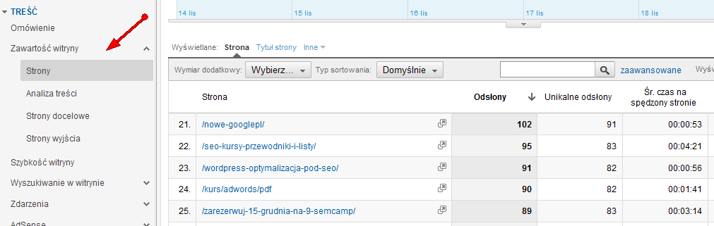

Warto poświęcić kilka chwil, aby się zorientować
- czy wśród najczęściej czytanych podstron naszego serwisu są te podstrony, na których nam najbardziej zależy (np. Podstrona oferty)
- czy podstrony, na których nam najbardziej zależy odpowiadają użytkownikom W tej sytuacji może mieć duże znaczenie to, czy średni czas spędzany na tych podstronach jest strasznie niski (podstrony nie odpowiadają użytkownikom) lub też strasznie długi (może wskażywać na to, że użytkownicy mają jakieś problemy na tych podstronach).

Przy analizie treści obowiazują tak naprawdę te same zasady, które wcześniej wykorzystywaliśmy do określania wartości ruchu internetowego. Wartości takie jak: Współczynnika odrzuceń, Odwiedzin, Stron/odwiedzin, % porzuceń i Średni czas spędzany na podstronach określają przydatność treści witryny dla użytkowników.
Warto mieć tutaj jednak świadomość, że największą uwagę powiniśmy przyiązywać do tej treści, która ma największe znaczenie dla naszego biznesu.

Przykład
Jeżeli ważny jest dla mnie średni czas na odwiedziny powinienem rozwijać takie artykuły jak: „Narzedzia dla webmasterow 12 powodow dla ktorych warto je miec”, gdzie średni czas na odwiedziny wynosi prawie 10 minut, a nie inwestować czasu w takie artykuły jak: „Mapy google w Polsce”, gdzie ten średni czas na odwiedziny wynosi mniej niż minutę.
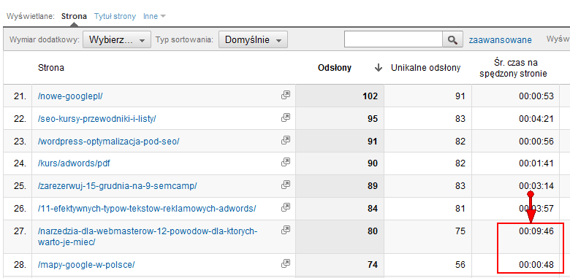

Kliknięcie w linki poszczególnych podstron serwisu w obrębie zakładki Najlepsza treść daje nam dostęp do szczegółowych statystyk na temat tej podstrony.
Poprzez wcześniej już pokazywana segmentację można wyszukiwać dodatkowe inforamcje na temat treści

Przykład
Segmentacja analizowanej podstrony przez źródło ruchu. Poprzez taką analizę widzę, że zdecydowana część użytkownika, którzy odwiedzili tę podstronę przyszło z Google.

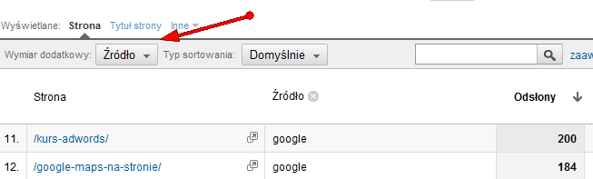

Zawartość witryny -> Analiza treści

W segmencie Analiza treści można przejrzeć listę najbardziej popularnych podkatalogów na naszym serwisie.

Przykład
Jeżeli na mojej stronie mam podstrony http://www.ittechnology.us/category/adwords/, http://www.ittechnology.us/category/google/, , http://www.ittechnology.us/category/google-analytics/ / to w obrębie tej sekcji będzie można sprawdzić używalność dla głównego podkatalogu http://www.ittechnology.us/category/. Innymi mogę w ten sposób sprawdzić jaka była łączna używalność wszystkich podstron serwisu, które zawierają w adresie /category/
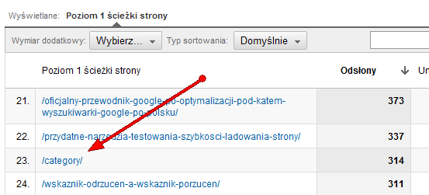
Zawartość witryny -> Najczęstsze strony docelowe

Wskażnik ten jest o tyle ważny, ponieważ pokazuje jaką podstronę serwisu użytkownicy widzą jako pierwszą w swoich odwiedzinach na stronie. Wielu właścicieli witryny pieczołowicie przygotowuje swoją stronę główną serwisu nie zdając sobie sprawy z faktu, że użytkownicy niekoniecznie wchodzą na ich serwis poprzez stronę główną. Warto zrozumieć, że dla użytkowników, wchodzących na nowy serwis internetowy każda z takich podstron, które widzą jako pierwszą w swojej wizycie jest taką stroną główną.
Wielu użytkowników trafia na serwis za pośrednictem wyszukiwarek lub też linków z innych stron, które nie kierują do samej strony głównej. W niektórych przypadkach odsetek takich użytkowników może być bardzo wysoki.

Przykład
W sytuacji przedstawionej poniżej, staranne dopracowanie strony głównej witryny sprawiło, że Współczynnik odrzuceń dla niej nie jest wysoki i wynosi 40,62% . Jak wiadomo współczynnik odrzuceń to procent jednoodsłonowych wizyt. Wysoki Wskaźnik odrzuceń świadczy najczęściej o tym, że wielu użytkowników opuściło serwis po obejrzeniu zaledwie jednej podstrony serwisu.
Niestety jak się okazuje poprzez stronę główną trafiło zaledwie 24% odwiedzin (453wejść w stosunku do 1892 wszystkich wejść). Inne podstrony, które też były często stronami docelowymi wejść nie były już tak pieczołowicie dopracowywane, w wyniku czego Współczynnik odrzuceń dla niektórych z nich przekroczył nawet 66%.
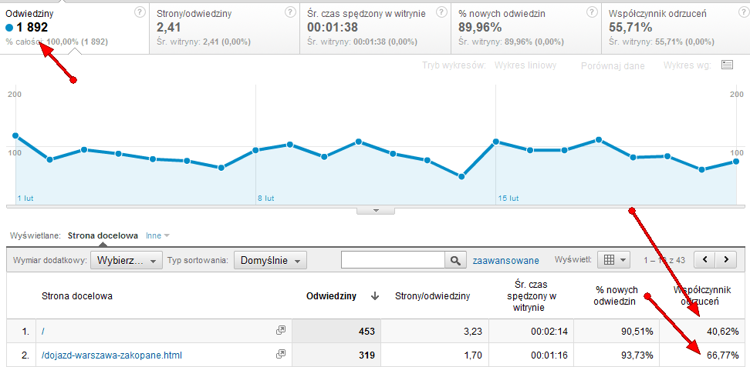

Zawartość witryny -> Najczęstsze strony wyjścia

Najczęstsze strony wyjścia przedstawiają te podstrony, które najczęściej stanowiły ostatnie podstrony w czasie odwiedzin na witrynie. W niektórych przypadkach mogą być to strony, gdzie użytkownicy zrealizowali swoje potrzeby, które skłoniły ich do odwiedzin witryny (np. znaleźli numer telefonu do firmy). W innych sytuacjach podstrony, po których ciężko było się poruszać użytkownikom, skłaniajac ich do opuszczenia witryny.

Sprawdzaj, czy podstrony, które są najczęstszymi stronami wyjścia nie są trudne w nawigowaniu lub też nie zawierają innych elementów, które mogą odstraszyć użytkownika, odwrócić jego uwagę (np. ciężkie zdjęcie spowalniające ładowanie sie strony, błędne wyświetlanie sie podstrony i itp).

Szybkość witryny
Sekcja Szybkość witryny daje informacje na temat szybkości ładowania witryny. Z raportu tego możemy dowiedzieć sie, które części naszej witryny wolno ładują się . Jako, że szybkość ładowania witryny ma znaczenie i z punktu widzenia użyteczności (użytkownicy opuszczają witrynę, która się wolno ładuje) jak również z punktu widzenia algorytmu organicznych wyników Google.
Raporty szybkości ładowania strony w Google Analytics pozwalają na analizę czasu ładowania poszczególnych podstron na serwisie. W ten sposób możemy wyszukiwać podstrony, których czas ładowania jest bardzo wysoki (np. jest tam zbyt duża liczba ciężkich obrazków).

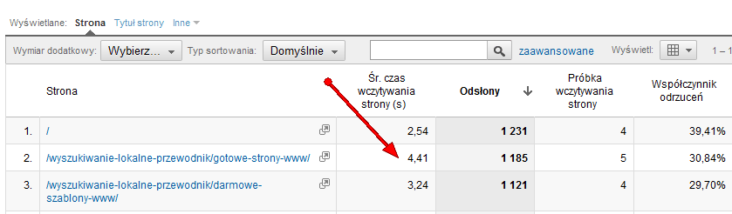

Śr. czas wczytywania strony – średni czas (w sekundach) potrzebny do wczytania stron od chwili zainicjowania odsłony (np. kliknięcia linku na stronie) do ukończenia wczytywania w przeglądarce
Odsłony – rzeczywista liczba odsłon strony w wybranym zakresie dat
Próbka wczytywania strony – rzeczywista liczba odsłon użyta do obliczenia średniego czasu wczytywania strony.
Kwestie techniczne
Szczegółowe informacje związane z szybkością ładowania poszczególnych podstron znajdziemy w obrębie sekcji Kwestie techniczne (raport Treść -> Szybkość witryny -> Kwestie techniczne).

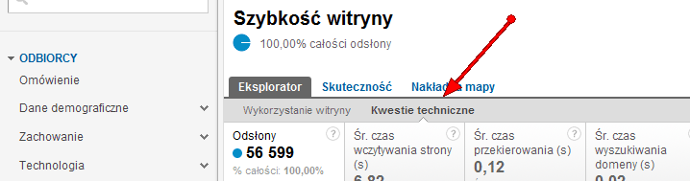

Zakładka ta pozwala wyjaśnić przyczyny wolnego ładowania podstron. W obrębie danych mamy bowiem rozbicie tego czasu ładowania na elementy składowe. W ten sposób możemy sprawdzić, czy wolne ładowanie witryny wynika z słabego serwisu, nadmiaru treści na stronie czy też innej przyczyny.

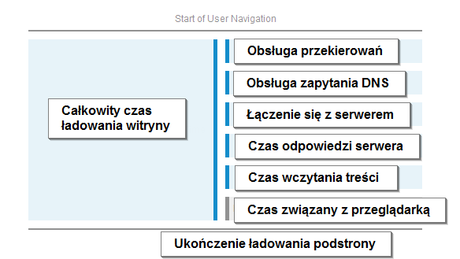
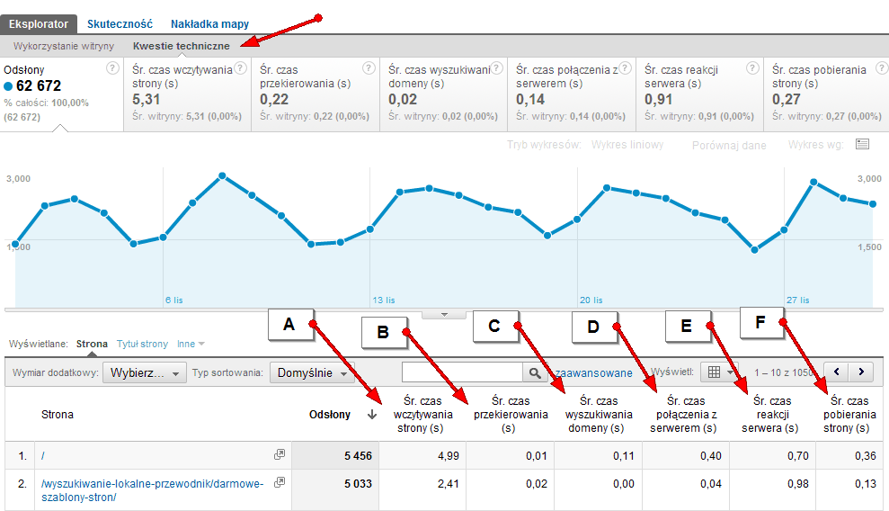

- Śr. czas wczytywania strony (s) – całkowity czas, który upłynął przy wczytaniu określonej podstrony przez użytkownika
- Śr. czas przekierowania (obsługa przekierowań) – średni czas, który upłynął przy wykonywaniu przekierowań na stronie. W przypadku braku przekierowań będzie wartość tego wskaźnika będzie wynosi 0.
- Śr. czas wyszukiwania domeny (obsługa zapytania DNS) – średni czas, który upłynął przy wykonywania zapytania DNS dla witryny
- Śr. czas połączenia z serwerem (łączenie z serwerem) - średni czas, który upłynął przy samym łączeniu z serwerem, na której jest witryna
- Śr. czas reakcji serwera (czas odpowiedzi serwera) - średni czas, który upłynął przy odpowiedzi serwera, na którym jest witryna, na zapytanie użytkownika
- Śr. czas pobierania strony (czas wczytania treści)- średni czas, który upłynął przy samym wczytywaniu treści na stronie (treści, obrazków i itp)
- Czas związany z przeglądarką – opóźnienie związane z samym funkcjonowaniem przeglądarki.

Analiza poszczególnych elementów wpływających na czas wczytywania witryny pozwoli optymalizować te elementy, które w największym stopniu opóźniają te ładowanie witryny.

Wysokie wartości poszczególnych wskaźniów powinny prowadzić do następujących działań:

- Wysoka wartość obsługi przekierowań – analiza przekierowań na serwisie i zmniejszenie ilości przekierowań na serwerze. Nawet ich całkowita likwidacja.
- Wysoka wartość obsługi zapytania DNS – rozważyć zmianę dostawcy usługi DNS
- Wysoka wartość łączenia z serwerem – optymalizacja procesów na serwerze, przeniesienie witryny na serwer bliżej użytkowników
- Wysoka wartość czasu odpowiedzi serwera - optymalizacja procesów na serwerze, przeniesienie witryny na serwer bliżej użytkowników
- Wysoka wartość czasu wczytania treści – zmniejszenie rozmiarów plików na serwerze
Skuteczność

Sekcja Skuteczność pokazuje na jakiej ilości próbek oparte było badania czasu wczytywania strony jak również jak wyglądał rozkład wartości tego wczytywania witryny. W ten sposób można sprawdzić, czy wysokie wartości czasu wczytywania strony nie wynikały z małej ilości badanych próbek. W takiej sytuacji granica błędu byłaby dość wysoka, przez co dane te nie byłyby do końca wiarygodne.

Przykład
W tym przypadku widać sytuacje, gdzie czas ładowania był bardzo wysoki. Jednocześnie czas ten był pokazywany na podstawie zaledwie kilkunastu próbek danych (np. zakres 13-21 sekund był obliczony na podstawie 12 próbek danych). Aby uwiarygodnić dane powinienem zwiększyć zakres danych branych do obliczania czasu ładowania witryny.

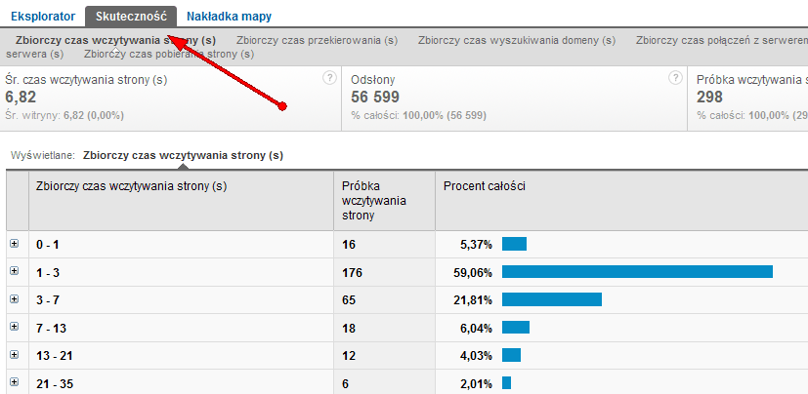

Nakładka Mapy

Nakładka Mapy pozwala, sprawdzić jak wygląda czas wczytywania naszej witryny w różnych rejonach świata i Polski. Można w ten sposób sprawdzić, jak miejsce użytkownika wpływa na efektywność pobierania witryny.

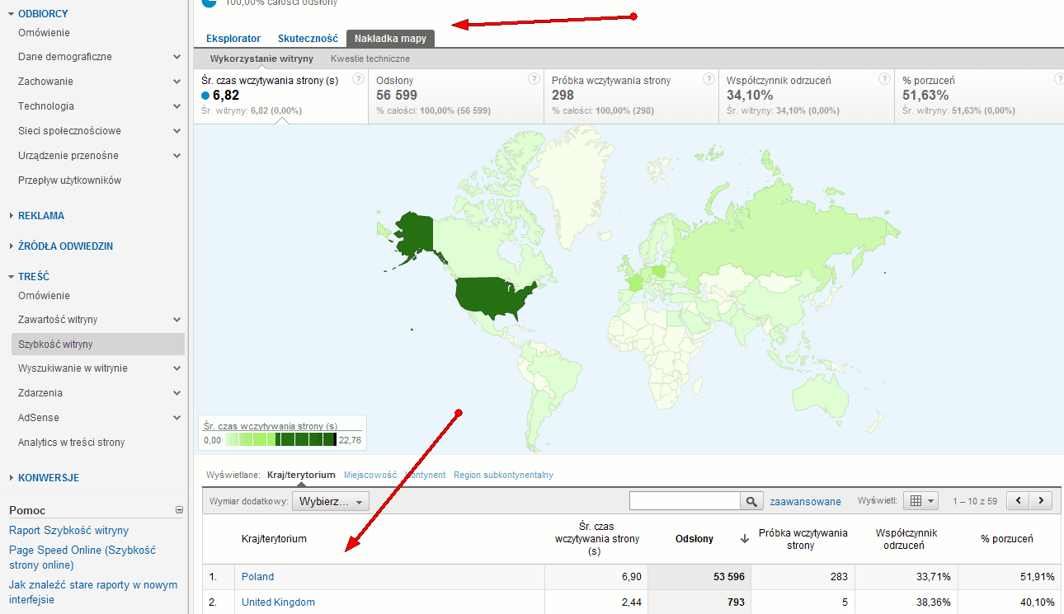

Głębsza analiza czasu ładowania witryny

Analizę szybkości wczytywania witryny można oczywiście rozszerzyć o wiedzą związaną z tym, jaki wpływ na czas ładowania witryny ma źródło ruchu, przeglądarka, rozdzielczość ekranu i itp.

Przykład
Jak widać w przypadku tego raportu szybciej wczytują się podstrony w sytuacji odwiedzin bzpośrednich, wolniej w przypadku odwiedzin z Google.
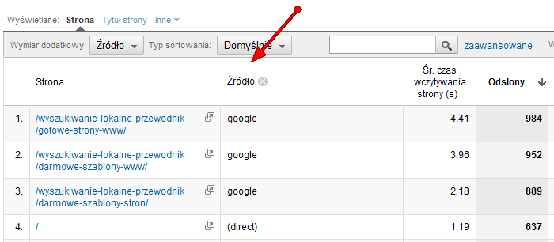

Obliczanie czasu ładowania strony na podstawie próbek danych

W domyślnych ustawieniach Google Analytics dane czasu ładowania witryny pokazywane są na podstawie próbki 1% odwiedzin naszej witryny. Jeżeli chcesz zwiększyć ten wskaźnik, co z jednej strony zwiększy wiarygodność danych, z drugiej może negatywnie odbić się na czasie ładowania witryny, możesz to zrobić za pomocą niestandardowego kodu Google Analytics.
Szczegółowe informacje na ten temat znajdziesz w rozdziale Ustawienie pobierania danych do obliczania szybkości ładowania witryny na stronie 266.

Wyszukiwanie w witrynie
Jak wiadomo wyszukiwarka jest jednym z podstawowych elementów usability większych witryn internetowych. Brak wyników lub też wyniki słabej jakości przy wysokiej liczbie zapytań do wyszukiwarki oznacza dużą stratę potencjalnych użytkowników serwisu. W tej sytuacji obserwowanie zapytań wyszukiwarki powinno się stać priorytetem profesjonalnego serwisu internetowego.

Możliwość obserwowania zapytań do wyszukiwarki jest również możliwa w samym interfejsie Google Analytics.
Dokładne informacje o śledzeniu wyszukiwań w obrębie wewnętrznej wyszukiwarki w Google Analytics znajdziesz w rozdziale Śledzenie wyszukiwarki wewnętrznej na stronie 140.

Zdarzenia

Sekcja zdarzenia związana jest z śledzeniem zdarzeń w obrębie witryny (np. odtworzeń filmu, kliknięcia w linki na witrynie).

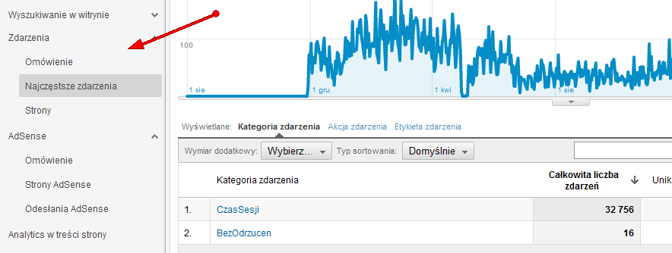

Dokładne informacje o śledzeniu zdarzeń w Google Analytics znajdziesz w rozdziale Śledzenie zdarzeń w Google Analytics na stronie 244.

Adsense

Sekcja AdSense związana jest z analizą przychodów w obrębie programu reklamowego AdSense w witrynie.
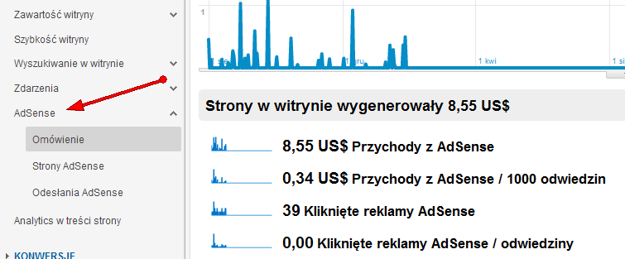

Dokładne informacje o analizie przychodów z AdSense w Google Analytics znajdziesz w Raporty AdSense w Google Analytics na stronie 150.

Analytics w treści strony

Analytics w treści strony jest jedną z najciekawszych funkcjonalności Google Analytics. Może ona pokazać:
- mapę kliknięć użytkownika, czyli linki, które zostały przez użytkownika zauważone i kliknięte
- linki, które zostały kliknięte przez użytkownika przed dokonaniem transakcji, celu.

Informacja na temat kliknięć użytkownika pomaga właścicielowi strony pokrótce sprawdzać:
- czy układ linków na jego stronie jest zrozumiały dla użytkowników
- które elementy na stronie są szczególnie ważne dla użytkowników.

Nierzadko właściciel strony badajac powody niskiej sprzedaży na stronie po sprawdzeniu mapy klikalności użytkowników odkrywa, że jakiś element strony, niezbędny w procesie sprzedaży na stronie, jest mało widoczny dla użytkownika (np. użytkownicy nie widzą linka do koszyka zakupów).

Przykład
Jak widać na poniższym rysunku niewielka liczba kliknięć użytkowników dokonuje się poniżej głównego menu nawigacyjnego. Raport pokazuje również niskie zainteresowanie wyszukiwarką wewnętrzną na witrynie.
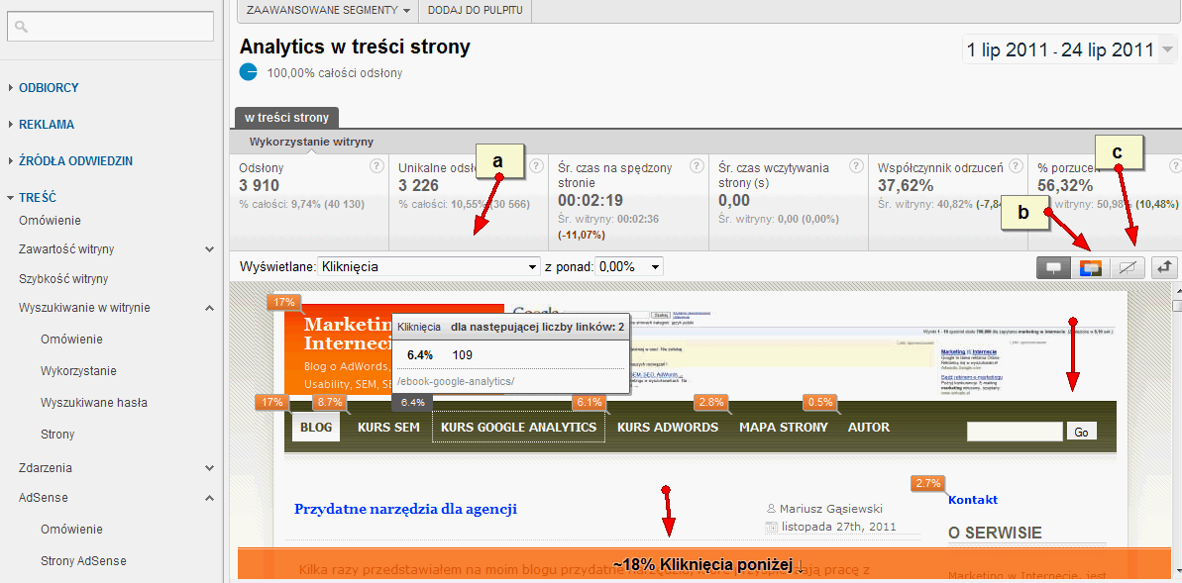

- wybór danych do wyświetlenia – kliknięcia, transakcje, realizacje celu. Można analizować, które miejsca są klikane przez użytkowników; które są ważne z punktu realizacji celu.

- pozwala na pokazanie natężenia klikalności linków kolorowymi „dymkami”, które ułatwiają analizę danych.
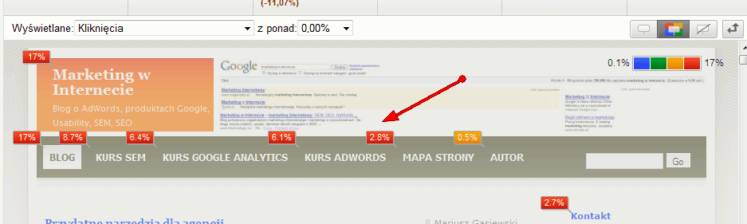

- wyłącza wcześniej uaktywnione „dymki”

W sytuacji, kiedy korzystamy w obrębie przeglądarki z tego raportu, warto otworzyć witrynę w nowym tabie przeglądarki, gdzie będziemy mieli możliwość dokładnej analizy danych (można przechodzić do kolejnych podstron i analizować wskaźniki kliknięć w obrębie tych podstron).
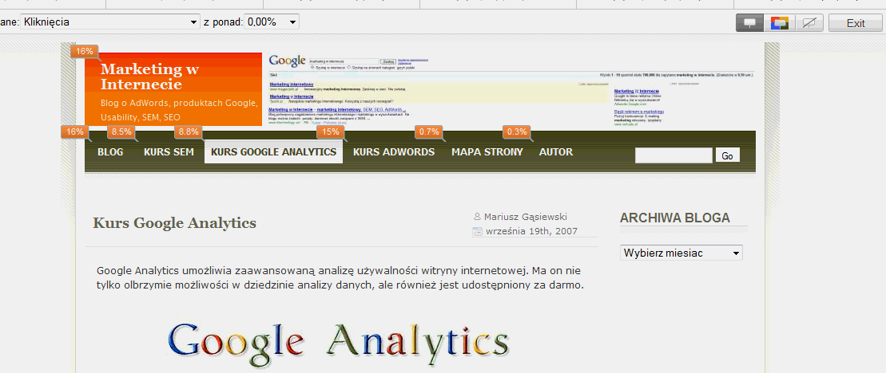

Przykład zastosowania
Jak wynika z raportu Google Analytics duże znaczenie z punktu widzenia realizacji celu (wysłanie zapytanie o usługę) mają Referencje klientów (użytkownicy je przeglądają zanim wyślą zapytanie.

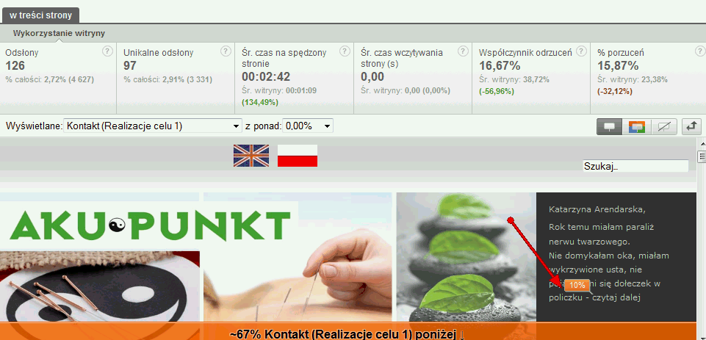

Uwaga
Istnieją okoliczności, które mogą uniemożliwić prawidłowe działanie Analytics w treści strony (np. przekierowanie w obrębie witryny, skomplikowane i dynamiczne adresu URL na witrynie).

Konwersje

Zakładka Konwersje poświęcona jest danym związanym z definiowanymi Celami witryny. Nie opisałem jej celowo w tym podrozdziale przewodnika, ponieważ ciężko jest przekazywać jej znaczenie i poszczególne funkcjonalności bez dokładnego opisania całej filozofii definiowania i tworzenia Celów w Google Analytics (poświęcony jest temu rozdział Tworzenie Celu witryny w Google Analytics.

Dokładny opis zakładki Cele można będzie znaleźć w rozdziale Konwersje w interfejsie Google Analytics na stronie 111.

Część druga

Praca z Google Analytics

Profil witryny w Google Analytics

Google Analytics umożliwia tworzenie wielu profile w obrębie tej samej witryny. Profil witryny to zbiór oddzielnych i unikalnych ustawień dla określonej domeny w obrębie konta. Można powiedzieć wręcz, że jest to coś w rodzaju subkonta z specjalnie dla tego subkonta zdefiniowanymi ustawieniami i raportami.
Stworzone profile widoczne są w głównym widoku Google Analytics. Przejście do każdego profilu jest szybka z poziomu menu po lewej strony interfejsu.
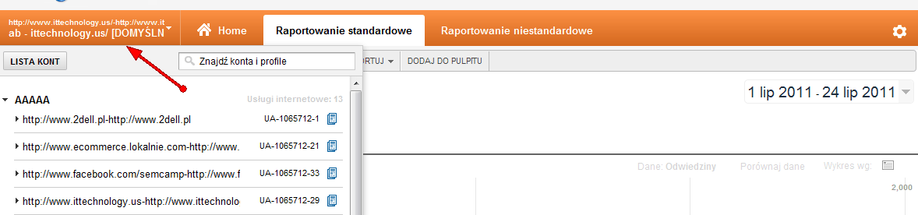

Dlaczego tworzy się profile?
Profilem może być:
- całościowe zebranie danych dla określonej domeny
Przykład 1
Chcesz mierzyć używalność kilku różnych stron internetowych w tym samym koncie Google Analytics: http://www.jakasstrona.pl/, http://www.innastrona.pl/ i http://www.jeszczeinnastrona.pl/ W tej sytuacji w obrębie konta Google Analytics tworzysz trzy profile, z których pierwszy zbiera dane z http://www.jakasstrona.pl/, drugi z http://www.innastrona.pl/ a trzeci z http://www.jeszczeinnastrona.pl/.

- zebranie danych dla określonej subdomeny w sytuacji, kiedy cały serwis wraz z subdomeną mają ten sam kod Google Analytics
Przykład 2
W obrębie witryny http://www.jakasstrona.pl/ masz 3 subdomeny: http://www.forum.jakasstrona.pl/ , http://www.download.jakasstrona.pl/ , http://www.pomoc.jakasstrona.pl/ . Jako, że w obrębie domeny głównej i subdomen masz ten sam kod Google Analytics, w obrębie interfejsu Google Analytics nie masz rozróżnienia pomiędzy danymi dla poszczególnych subdomen i głównej witryny.
W tej sytuacji poprzez stworzenie 4 dodatkowych profili (dla witryny głównej i subdomen), a następnie ich zaprogramownia za pomocą filtrów (określają one zakres zbieranych danych – ich opis znajdziesz w następnych rozdziałach) masz możliwość posiadania coś w stylu subkonta dla każdej z tych 4 witryn internetowych.

- wybrane dane na temat określonej witryny, wybrany fragement danych dotyczący kanału generowania ruchu, określonej grupy użytkowników i itp.
Przykład 3
Posiadasz witrynę internetową, która korzysta z 4 głównych kanałów ruchu: linków sponsorowanych wyszukiwarek, wyników organicznych (bezpłatnych) wyszukiwarek, przejść użytkowników z stron partnerskich i wejść bezpośrednich użytkowników. Chcesz przeprowadzić segmentację użytkowników, tak, aby było widać szczegołowe dane na temat użytkowników w odniesieniu do kanału ruchu skąd przybyli.
Jako, że domyślna instalacja Google Analytics nie umożliwia takiej operacji możesz stworzyć odrębne profile dla każdego z kanału ruchu i poprzez użycie filtrów zbierać dane dla poszczególnych kanałów. W ten sposób w obrębie danego profilu będziesz widział dane na temat odpowiadającego profilowi kanału ruchu.

- prawa dostępu do określonych, wybranych dla danego użytkownika raportów witryny
Przykład 4
Masz stronę internetową http://www.jakasstrona.pl/, którą badasz Google Analytics. Chcesz dać swojemu podwładnemu dostęp do konta Google Analytics, ale chcesz, aby miał możliwość przeglądania tylko części raportów. W tej sytuacji możesz stworzyć dodatkowy profil dla swojej strony, w obrębie którego pokazywane będą tylko niektóre raporty, a następnie przyznać podwładnemu dostęp jedynie do tego “zubożonego” profilu (o przyznawaniu dostępu do danych w Google Analytics będzie mowa w późniejszych raportach).

Uwaga
Większość z tych rzeczy można również zrobić poprzez raporty niestandardowe, o których możesz przeczytać w rozdziale Raportowanie niestandardowe na stronie 157

Ustawienia konta

Przejście do ustawień konta Google Analytics jest dostępne z poziomu ikony Ustawienia z prawej strony interfejsu.

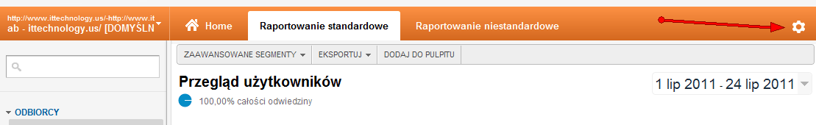

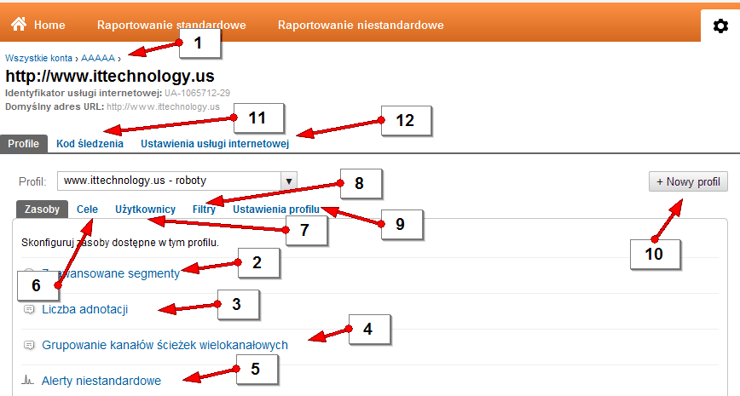

- Nazwa konta, którego ustawienia przeglądamy. W przypadku, kiedy do naszego adresu email jest przyporządkowanych więcej kont Google Analytics, będziemy mogli przejść do innych kont
- Zaawansowane segmenty (patrz rozdział Zaawansowane segmenty na stronie 174)
- Adnotacje, czyli notatki z profilu (patrz rozdział Opis interfejsu Google Analytics na stronie 16)
- Grupownie kanałów ścieżek wielokanałowych (patrz rozdział Ścieżki wielokanałowe na stronie 121)
- Alerty niestandardowe (patrz rozdział Raportowanie niestandardowe na stronie 157)
- Cele stworzone dla witryny (patrz rozdział Tworzenie Celu witryny w Google Analytics na stronie 99)
- Menedżer użytkowników, w którym możemy przydzielić dostęp do danych profilu lub całego konta na wybrany adres email
- Przejście do interfejsu zarządzania i tworzenia filtrów. Dokładny opis tematu filtrów w Google Analytics został przedstawiony w rozdziale Filtry w Google Analytics na stronie 184.
- Edycja ustawień całego profilu Google Analytics
- Tworzenie nowego profilu
- Przejście do kodu śledzącego profilu. Możemy tam pobrać kod śledzący lub też zweryfikować jego instalację.
- Ustawienia całego konta

Zakładanie nowego profilu w Google Analytics

- Aby stworzyć nowy profil dla witryny należy w widoku profili (widok główny Google Analytics) przejść do ustawień konta (w prawej stronie interfejsu).
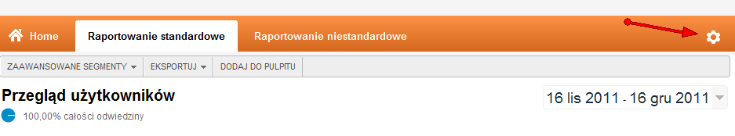

- Dodajesz profil klikając w przycisk Nowy profil.

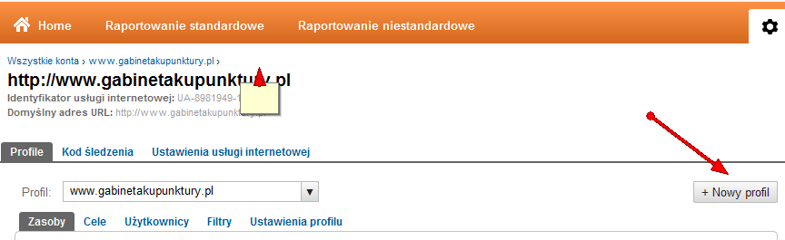
- Kończymy tworzenie profilu podając jego nazwę i klikając przycisk Utwórz profil. W domyślnych ustawieniach będzie to kopia profilu głównego w koncie Google Analytics.

Wyrażenia regularne

Ważnym elementem efektywnego wykorzystywania możliwości Google Analytics; zwłaszcza przy pracy z definiowanymi Ścieżkami celu i Celami oraz filtrami (o których będzie mowa w dalszej części tego przewodnika) jest zrozumienia zasad działania tzw. wyrażeń regularnych.
Wyrażenia regularne służą do dopasowywania lub znajdowania części pól przy użyciu symboli. Służą one często do zadań związanych z przetwarzaniem tekstu i definiowaniem reguł, które określają zakres zbierania danych przez Google Analytics.
Wyrażenia regularne to ciągi tekstowe zawierające znaki, cyfry i symbole wieloznaczne. W tabeli poniżej przedstawiona została lista typowych symboli wieloznacznych. Poprzez zastosowanie tych symboli przekazujemy swego rodzaju komendy interfejsowi Google Analytics.

Znaczenie symboli wyrażeń regularnych
.
Znak kropki powoduje dopasowanie każdego ciągu znaków do wyrażenia przed i po kropce. W przypadku zapisu (.*) system zwraca dowolny ciąg znaków po wyrażeniu (dowolną ilość).

Przykład
Użycie kropki w wyrażeniu google.pl spowoduje, że system dopasuje do wyrażenia dowolny znak po “google” (np. google.pl, googleapl, googlebpl) jako, że system odczytuje to jako google(dowolny znak zamiast kropki)pl.
()
Symbol ten można skojarzyć z znakiem mnożenia wartości przez każdy element danych w nawiasie (znana z podstawowej szkoły rozdzielność mnożenia względem dodawania

Przykład
index\. (html | html | php) to dokładnie to samo, co:
index\.htm | index\.html | index\.php (tak jakbyśmy mnożyli przez każdy element z nawiasu)
+
Symbol ten zwraca dopasowanie co najmniej jednego poprzedzającego elementu zbioru. Inaczej mówiąc znak „ +” sprawia, że system bierze pod uwagę każdą wartość, gdzie mamy przynajmniej jedno wystąpienie znaku poprzedzającego znak +.

Przykład
Przy użyciu znaku „+” przy przykładowym wyrażeniu „mar+as” system bierze pod uwagę: „maras”, „marras”, „marrras”, „marrrras”.
?
Symbol ten oznacza dopasowanie zera lub jednego poprzedzającego elementu. Dopuszcza pojedyńcze występowanie elementu poprzedzające znak „?” lub też brak występowania elementu poprzedzajacego znak „?”.

Przykład
Masz stronę, do której chcesz wyłapać wszystkie referale zawierające wyraz „nowosądecki” w tytule. W tej sytuacji z uwagi na polskie znaki w adresie część adresów URL będzie miało „nowosadecki„ cześć zaś „nowosdecki” (z uwagi na polski znak url nie będzie miał tego znaku).
W tej sytuacji jeżeli zastosujemy: „nowosa?decki” będzie to zwracało zarówno „nowosadecki” (1 użycie znaku przed znakiem „?”) jak i nowosdecki (brak użycia znaku poprzedzającego znak „?”)
*
Symbol ten zwraca dopasowanie zerowej i większej od zera ilości powtórzeń poprzedzającego elementu zbioru. Inaczej mówiąc znak - sprawia, że system bierze pod uwagę każdą wartość, gdzie mamy 0 lub więcej wystąpień znaku poprzedzającego znak -.

Przykład
Przy użyciu znaku * przy przykładowym wyrażeniu „mar*as” system bierze pod uwagę: „maas”, „maras”, „marras”, „marrras”, „marrrras”.
[]
Znak nawiasu kwadratowego pozwala zwracać każdy element z listy wewnątrz nawiasu.

Przykład
Masz 4 podstrony serwisu http://www.jakasstrona.pl/podstrona1.html, http://www.jakasstrona.pl/podstrona2.html, http://www.jakasstrona.pl/podstrona3.html, http://www.jakasstrona.pl/podstrona4.html,. Chcąc uniknąć długiego zapisu możesz zapisać całą listę podstron jako http://www.jakasstrona.pl/podstrona[1234]/.html lub też nawet jako: http://www.jakasstrona.pl/podstrona[1-4]/.html
-
Znak minusa umożliwia tworzenie zakresu w liście (tak jak w poprzednim przykładzie).

Przykład
Jeżeli chcemy zapisać [12345678] możemy to również zapisać pod postacią [1-8]
|
Symbol wyrażenia “lub”

Przykład
\.(gif|jpg|png) – system bierze pod uwagę każdy plik, który jest bądz plikiem .gif, .jpg lb.png,

^
Symbol zwraca dopasowanie od początku pola. Mówiąc prosto symbol ten oznacza “Zaczyna się od..”

Przykład
^ http://www.mojawitryna.pl/– system bierze pod uwagę wszystkie adresy, które zaczynają się od http://www.mojawitryna.pl

$
Symbol zwraca dopasowanie od początku pola. Mówiąc prosto symbol ten oznacza “Kończy się na..”

Przykład
/katalog/$ - bierze pod uwagę wszystkie adresy, które kończą się na znakach /katalog/

\
Symbol ten oznacza anulowanie znaczenia wszystkich powyższych symboli . Część znaków wyrażeń regularnych jest też stosowana w życiu codziennym, czego najlepszym przykładem jest znak kropki, który jest jednym z elementów adresów URL. W przypadku, kiedy chcemy przekazać silnikowi Analyticsa, że określonego znaku nie stosujemy w funkcji wyrażenia regularnego powinniśmy poprzedzić ten znak odwrotną kreską ułamkową „\”.
Przykład
Kiedy podajemy adres internetowy www.jakasstrona.pl do interfejsu Google Analytics powinniśmy zapisać go w postaci: www\.jakasstrona\.pl w innym przypadku system odczyta to jako adres www(dowolny znak)jakastrona(dowolny znak)pl

Na co trzeba uważać przy wyrażeniach regularnych?
Część znaków wyrażeń regularnych jest też stosowana w życiu codziennym, czego najlepszym przykładem jest znak kropki, który jest jednym z elementów adresów URL. W przypadku, kiedy chcemy przekazać silnikowi Analyticsa, że określonego znaku nie stosujemy w funkcji wyrażenia regularnego powinniśmy poprzedzić ten znak odwrotną kreską ułamkową „\” .
Jak już wcześniej wspominałem podając adres internetowy www.ittechnology.us do interfejsu Google Analytics powinniśmy zapisać go w postaci: www\.ittechnology\.us. Stosowanie znaku „\” możemy sobie jednak darować w przypadku podawania bardzo dokładnych adresów url na małych stronach (np. http://www.jakasstrona.pl/noclegi-oferta.html), gdzie nie ma szans dopasowania żadnego innego adresu.
Trzeba mieć świadomość, że wyrażenia regularne stosowane w Google Analytics mają swoją specyficzną formę zapisu, do której trzeba sie przyzwyczaić.
Zapisując wyrażenie w postaci: /mojapodstrona/ oczekiwało by się jego użycie jedynie do podstrony /mojapodstrona/ . W rzeczywistości wyrażenie zapisane w ten sposób zwracałby: /mojapodstrona/, /cos-innego/mojapodstrona/, mojapodstrona.php, mojapodstrona.html. Aby ograniczyć zwracany wynik do /mojapodstrona/ trzeba by wyrażenie ograniczyć:
- z początku poprzez znak „^”
- z końca poprzez znak „$”, w wyniku czego mielibyśmy :
^/mojapodstrona/$

Uwaga
Wyrażenia regularne są podstawą efektywnego korzystania z funkcji określania Celu i filtrów w Google Analytics. Warto poświęcić trochę czasu, aby dobrze zrozumieć ich działanie!

Tworzenie Celu witryny w Google Analytics

Główny cel witryny internetowej

Podstawowym elementem prawidłowej analizy używalności i użyteczności (jak łatwo jest poruszać się po niej użytkownikowi) witryny jest odpowiedzenie sobie na proste pytanie:
Co jest głównym celem mojej strony internetowej?

Pytanie jest dość proste, ale sama odpowiedź na nie bywa najczęściej bardzo trudna. Rozwinięciem odpowiedzi na te pytanie powinny być ustalenia dotyczące dwóch kolejnych zagadnień:
- co tak naprawdę jest wyznacznikiem sukcesu mojej strony internetowej (co mogę uznać za parametr określający dobry rozwój mojej strony internetowej – czy jest to liczba Unikalnych użytkowników, liczba Odwiedzin, liczba sprzedanych produtków)
- jaką wymierną wartość ma ten wyznacznik sukcesu na mojej witrynie (jaką konkretną wartość ma dla mnie wcześniej określony parametr)

Z jednej strony znalezienie takich czynników sukcesu na witrynie umożliwia jednoznaczne określenie pożądanego stanu na witrynie (np. zależu mi na jak największej ilości użytkowników to skupiam się na zdobywaniu użytkowników, zależy mi na sprzedaży produktów na witrynie to staram się maksymalnie rozwijać sprzedaż i itp), z drugiej zaś określenie wymiernej wartości takich czynników sukcesu pozwala na skuteczne zarządzanie witryną.
Każda witryna internetowa jest inna i może mieć odrobinę inne cele.

Kilka możliwych przykładów celów witryny
- Prowadzę bloga poświęconego roślinom storczykowym. Moim głównym celem jest zdobycie jak największej ilości użytkowników, którzy będą czytać mojego bloga. Wyznacznikiem sukcesu mojej strony będzie ilość użytkowników
- Założyłem forum internetowe poświęcone grze Tibia. Moim głównym celem jest stworzenie społeczności, która będzie czynnie angażowało sie w wymianę poglądów na temat tej gry, dzieliło się doświadzeniami, wrażeniami. Moim głównym czynnikiem sukcesu będzie lojalność użytkowników, sprowadzana do ilości odsłon i odwiedzin na użytkownika.
- Prowadzę niedużą stronę interntową reklamujące kwatery prywatne pod Zakopanem. Moim celem jest jak najszersza promocja tych kwater prywatnych. Moim czynnikiem sukcesu będą określone ilości zapytań telefonicznych i mailowych o ofertę.
- Prowadzę sklep internetowy sprzedający prezenty i upominki. Moim celem jest uzyskiwanie jak największej sprzedaży za pośrednictem Internetu. Czynnikiem sukcesu mojej witryny jest wartość sprzedaży produktów na witrynie.
- Prowadzę bloga firmowego, który jest częścią strategii PR mojej firmy. Poprzez blog chce reklamować i promować wizerunek mojej firmy. Moim czynnikiem sukcesu jest ilość i jakość wzmianek w środkach masowego przekazu i w Internecie stworzonych poprzez moją działaność blogową.
- Moja strona ma wspierać użytkowników mojego produktu, kont hostingowych. Poprzez stronę internetową staram się zmniejszyć ilość zapytań telefonicznych i zapytań mailowych o pomoc. Moim wyznacznikiem sukcesu jest spadek ilości zapytań telefonicznych i mailowych (ilość zapytań w stosunku do ilości nowych kont i wartości sprzedaży kont).

Współczynnik konwersji

Analizując jakość ruchu internetowego na podstawie zaangażowania użytkowników (np. ilości odsłon na użytkownika, ilości odwiedzin na unikalnego użytkownika, średniego czasu spędzoneg na stronie i itp) w odniesieniu do poszczególnych kanałów generowania ruchu internetowego bardzo łatwo jest wyciągnąć pochopne wnioski na temat zachowania użytkowników nie mając do dyspozycji mierników wartości ruchu internetowego.
Wartością, którą najczęściej się wykorzystuje do obiektywnej oceny wartości ruchu internetowego jest tak zwany współczynnik konwersji.
Wskażnik, pokazujący procentową liczbęodwiedzin, które zakończyły się ukończeniem zdefiniowanej konwersji to Współczynnik konwersji.

Współczynnik konwersji = (liczba konwersji/ogólna liczba odwiedzin)*100%

Przykład
Jako przykład weźmy niedużą stronę promującą kwatery prywatne pod Zakopanem. Właściel strony reklamuje swój serwis w kilku bazach noclegowych, w linkach sponsorowanych AdWords. Ponadto uzyskuje też część ruchu z wyników organicznych Google jak i wejść bezpośrednich (polecenia od dawnych klientów).
Właściel strony chcąc sprawdzić efektywność poszczególnych kanałów zdobywania użytkowników w bazach noclegowych, na stronie internetowej, na podstronach do których odsyłał użytkowników poumieszczał różne numery telefonów. W ten sposób na podstawie tych numerów wiedział, w jaki sposób użytkownik dowiedział się o ofercie kwater.
Jeżeli się spojrzy na niżej przedstawiony wykres można dojść do wniosku, że jakość ruchu internetowego płynącego z Bazy noclegowej nr 1 jest dużo wyższa od jakości ruchu internetowego płynącego z kanału Baza noclegowa nr 2. Zaangażowanie użytkowników na stronie było w przypadku tych pierwszych większe niż w drugim (wyższa ilość podstron na odwiedziny, wyższy Średni czas na użytkownika, niższy Współczynnik odrzuceń).

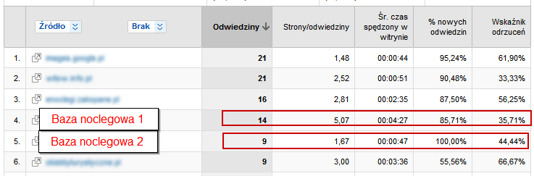
Jak się jednak okazało z badań właściela strony pomimo większego zaangażowania użytkowników Baza noclegowa nr 1 przynosiła średnio dużo mniejzapytań o ofertę i aktów wynajmu tych kwater prywatnych.
Użytkownicy z Bazy noclegowej nr 1 byli bardziej zaineresowani treścią na stronie niż użytkownicy z Bazy noclegowej nr 2, ale finalnie mniej kupowali (np. bardziej ich interesowały ciekawe zdjęcia widoków tatrzańskich na serwisie ciekawe opisy niż sama oferta kwater). W tym wypadku więc konwersja ruchu internetowego była dla Bazy noclegowej nr 1 niższa niż dla Bazy noclegowej nr 2.

Konwersja i współczynnik konwersji w Google Analytics

W określaniu konwersji ruchu internetowego za pomocą Google Analytics odbywa się to na podstawie:
- w przypadku stron, które nie prowadzą sprzedaży internetowej na podstawie określenia wartości pieniężnej celu strony internetowej
- w przypadku sklepów internetowych prowadzących sprzedaż w Internecie obliczania wartości sprzedanych towarów na stronie internetowej z wykorzystaniem modułu Ecommerce Google Analytics
- w przypadku witryn nie prowadzących sprzedaż w Internecie automatyczne obliczanie wartości danej akcji z wykorzystaniem modułu Ecommerce Google Analytics

Liczenie konwersji w sklepie internetowym

Jak już wcześniej wspominałem trochę inaczej wygląda konfiguracja Google Analytics w przypadku witryny, gdzie prowadzona jest sprzedaż online, a inaczej dla zwykłej strony internetowej. W przypadku sklepu internetoweg wklejenie odpowiedniego kodu Google Analytics na wszystkich podstronach tego sklepu umożliwia automatyczne śledzenie sprzedaży na stronie internetowej, uwzględnianie kosztów wysyłki, podatku i itp.

Uwaga
Dokłady opis wykorzystania automatycznego modułu Ecommerce w sklepach internetowych można znaleźć w części trzeciej tego przewodnika.

Przykład
Mam sklep internetowy, który sprzedaje dwa rodzaje produktów: koszulki po 20 zł i spodenki po 35 zł. 24 sierpnia mój sklep odnotowało 400 odwiedzin użytkowników, którzy razem kupili 20 koszulek i 10 par spodenek, składających się na 20 różnych transakcji (jeden użytkownik wykonał jedną transakcję).

W tej sytuacji:
Współczynnik konwersji = (Liczba zakończonych konwersji/Liczba odwiedzin) * 100%
Współczynnik konwersji = (20)/400= 5,0%

Współczynnik konwersji w stronach, które nie są sklepami internetowymi

W przypadku witryny internetowej, która nie prowadzi sprzedaży online ustalenie współczynnika konwersji i wskaźników mierników sukcesu odbywa się na podstawie zdefiniowania tzw. Celu.

Odwiedzenie podstrony jako cel
Najprościej rzecz ujmując Cel to podstrona naszego serwisu, do której dociera użytkownik i z którą wiążemy określone korzyści. Dotarcie użytkownika do tej strony oznacza udaną konwersję. Może to być podstrona kontakt, strona ściągnięcia formularza rejestracji i itp. Podstrona ta musi być jednym z elmenetów otrzymywania korzyści z witryny, realizacji misji strony.

Przykład
Naszą stroną internetową jest nieduża witryna reklamująca warsztat samochodowy. W tym wypadku naszymmi Celami może być badanie:
- ile spośród Odwiedzin na stronie zawierały zapoznanie się z podstroną Kontakt, której klienci używają, aby znaleźć numer telefonu, wydrukować mapkę dojazdu do warsztatu
- ile spośród Odwiedzin na stronie zawierały zapoznanie się z podstroną Oferta, której klienci używają, aby zapoznać się z cennikiem i ofertą.

Jeżeli sprawdzimy jaka cześć naszych klientów skontaktowało sie z nami poprzez tę podstronę Kontakt (np. umieścimy tam numer telefonu, którego nie używamy w innych miejscach, gdzie promujemy nasz warsztat) obliczymy wartość wszystkich kontraktów, które przyniosły nam te zapytania poprzez podstronę Kontakt, wówczas możemy obliczyć również ile mniej więcej jest dla nas warte takie obejrzenie podstrony Kontaktu.
Zakładając, że na naszej podstronie Kontakt było 300 Odwiedzin w ciągu miesiąca, które razem przyniosły 45 telefonów i zakonktraktowanych napraw na sume 6 300 zł
Co razem daje:
Średnia wartość Odwiedzin podstrony Kontakt 22 zł

Oczywiście jest to sytuacja bardzo uproszczona, która nie pokazuje jak się kształtuje średnia wartość Odwiedzin i całkowita wartość odwiedzin w poszczególnych kanałach generowania ruchu (inną efektywność ma reklama w linkach sponsorwanych, inną w naturalnych wyniakch wyszukiwania Google, inną polecenia od znajomych).Taką segmentacją zajmiemy się dopiero w następnych rozdziałach.

Strony/odwiedziny jako cel

Celem w Google Analytics może być również określona liczba podstron na odwiedziny użytkownika.

Przykład
Założmy taki bardzo uproszczony model. Posiadamy bardzo wyspecjalizowaną stronę internetową, na której wyświetlamy reklamę. Sprzedajemy 1000 wyświetleń reklamy za 10 zł. Jesteśmy w stanie zdobyć odwiedziny użytkownika za 5 groszy.
Za 10 zł jestśmy w stanie kupić więc 200 odwiedzin. Aby wyjść na przysłowiowe zero przy takim modelu każda z tych odwiedzin musi zawierać przynajmniej 5 odsłon.

10zł = 1000 wyświetleń = 200 odwiedziny * 0,05 zł za jedną odwiedzinę* 5 odsłony

Czas na witrynie jako cel

Celem w Google Analytics może być również określony czas spędzony przez użytkownika na witrynie.

Przykład
Założmy taki bardzo uproszczony model. Posiadamy bardzo wyspecjalizowaną stronę internetową, na której wyświetlamy reklamę. Sprzedajemy reklamę na czas.
Opłacalne jest zdobycie przez nas tylko takiego użytkownika, który spędzi na stronie minimum 3 minuty. W tym wypadku naszym celem może być odwiedzina, która trwa minimum 3 minuty.

Konfigurowanie Celów w Google Analytics

Zanim Google Analytics będzie w stanie obliczyć miary konwersji celów to znaczy, jaka część Odwiedzin na naszej stronie zawierała wykonanie zdefiniowanych celów ( na powyższym przykładzie taką miarą konwersji celu było ustalenie, jaka część Odwiedzin na stronie zawierało zapoznanie się z podstroną Kontakt) konieczne jest wcześniejsze skonfigurowanie Celów w Google Analytics.
Aby skonfigurować cele należy wkonać po kolei następujące czynności:
- Zaloguj się na konto Google Analytics na stronie http://www.google.pl/analytics/
- Przechodzimy do ustawień kont Google Analytics.

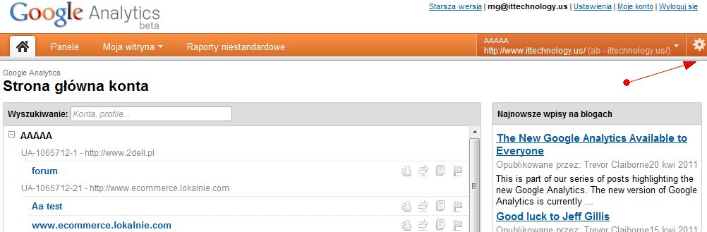

- Przechodzimy do zakładki Cele.

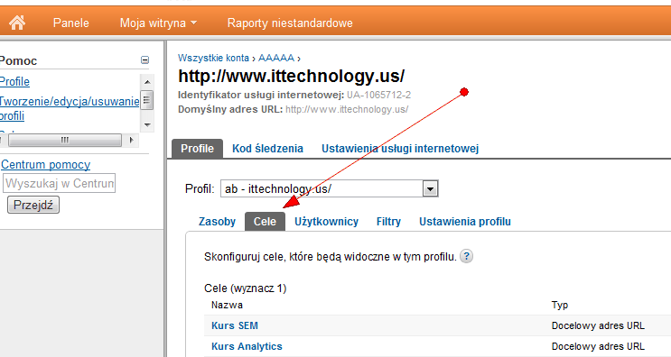

- Tworzymy nowy cel. Mamy do wyboru jeden z 4 możliwych sposobów tworzenia celu w Google Analytics.

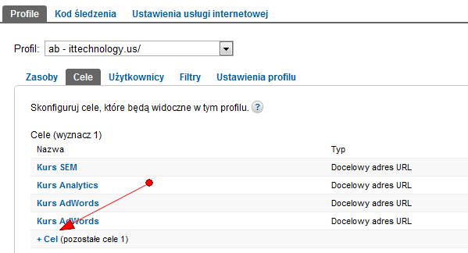

- Wprowadź ustawienia dla celu

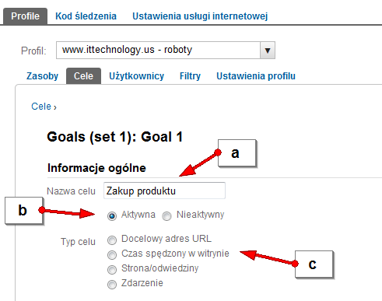

a - wprowadź nazwę definiowanego celu (może to być jakakolwiek nazwa - po niej będziesz rozpoznawał zdefiniowany Cel podczas przeglądania raportów.na koncie Google Analytics.).
b - ustaw Cel jako Aktywny (tylko wówczas Google Analytics zacznie zbierać dane dotyczące tego celu).
c – wybierz rodzaj celu (dokładny opis rodzajów celu w następnym podrozdziale)

- Zakończ tworzenie celu przyciskiem Zapisz cel.

Rodzaje celów w Google Analytics

W poprzednim podrozdziale w punkcie 5c wspominałem o wyborze rodzaju celu. W obrębie Google Analytics mamy 4 główne rodzaje celów:
- Docelowy adres URL
- Czas spędzony w witrynie
- Strony/odwiedziny
- Zdarzenia

Docelowy adres URL

Ten typ celu został opisany w rozdziale Odwiedziny podstrony jako cel na stronie 102. Pozwala na stworzenie celu na podstawie adresu url (np. naszą konwersją jest użytkownik, który w czasie odwiedzin odwiedzi podstronę Kontakt).
Przy wprowadzaniu ustawień celu (punkt 5c z poprzedniego podrozdziału) mamy do wyboru poniższe ustawienia.
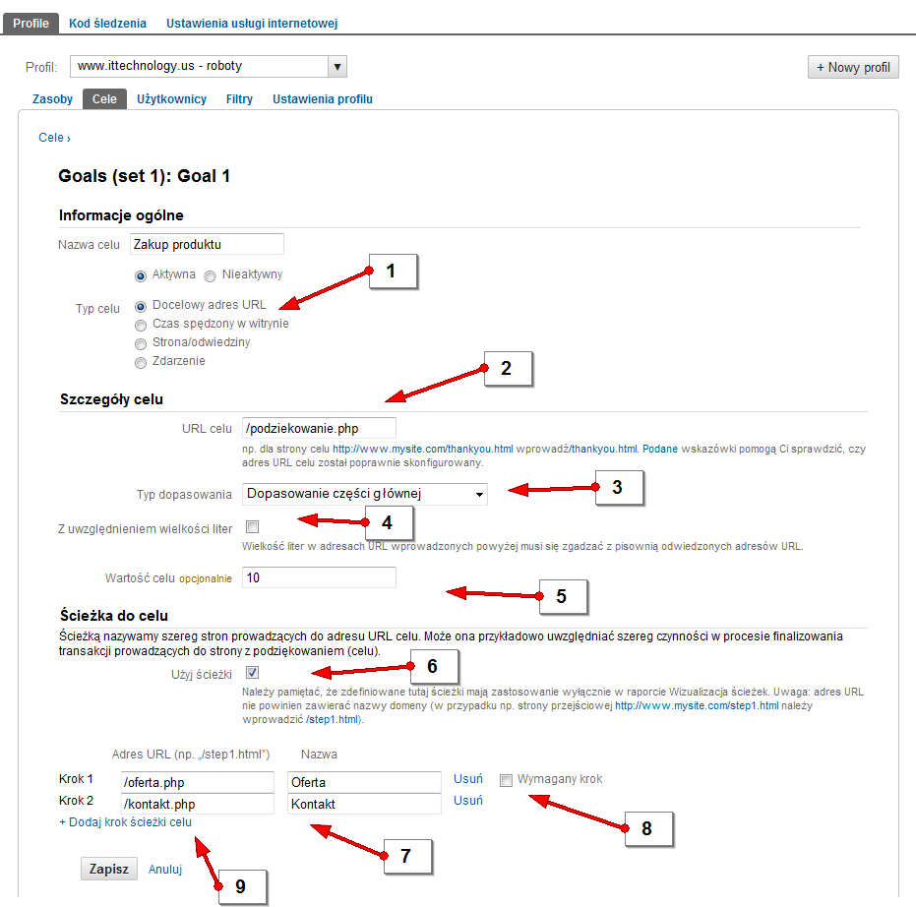

- Wybór typu celu śledzonego w Google Analytics

- Wprowadź dokładny Adres URL celu ( w przedstawianym wyżej przykładzie był to adres podstrony podziekowanie.php. Dotarcie do tej podstrony oznacza zliczenie konwersji.

Równie dobrze może być to oczywiście każda inna podstrona w serwisie, która z określonego względu ma duże znaczenie dla naszej strony internetowej (np. może to być strona potwierdzenia rejestracji w przypadku jakiegoś wniosku na stronie, strona złożenia zamówienia, strona z podziękowaniem w przypadku formularza kontaktowego na stronie i itp).

- Ustaw typ dopasowania dla samego celu .

Jeśli chodzi o Typ dopasowania wyróżniamy trzy główne Typy dopasowania adresów Celu i adresów ścieżek: dopasowanie ścisłe, dopasowanie części głównej i dopasowanie wyrażeń regularnych.
Dopasowanie ścisłe
Wybór tej opcji sprawia, że zdefiniowane zostają dokładne adresy URL adresów Celu i ścieżek, od których nie może być żadnych odstępstw.

Przykład
Jeżeli takim zdefiniowanym Adresem Celu w Dopasowaniu Ścisłym będzie adres /index.php?podstrona=kontakt to zaliczenie konwersji nastąpi tylko w przypadku odwiedzenia przez użytkownika podstrony http://www.mojawitryna.pl/index.php?podstrona=kontakt.
Zaliczenie konwersji nie nastąpi natomiast przy odwiedzeniu takich podstron jak:
http://www.mojawitryna.pl/index.php?podstrona=kontakt2 czy http://www.mojawitryna.pl/index.php?podstrona=oferta

Dopasowanie części głównej

Dopasowanie części głównej definiuje trzon adresów URL których odwiedzenie przez użytkownika będzie zaliczało konwersję Celu i zdefiniowane Ścieżki (jeżeli są one oczywiście zdefiniowane). Inaczej mówiąc w Dopasowaniu części głównej zaliczenie konwersji (jak również Ścieżek jeżeli są one zdefiniowane) występuje w przypadku odwiedzenia przez użytkownika każdej podstrony, której adres zawiera w sobie zdefiniowany adres konwersji Celu (to, co definiujemy w polu Adres URL celu na rysunku na stronie 49).
W Dopasowaniu części głównej definiowany trzon adresu URL może być fragmentem adresu idąc od tyłu, ale nie może być fragmentem adresu idąc od przodu (np. takim zdefiniowanym aderem może być /index a nie może być index.php?podstrona=oferta).
Dopasowanie części głównej stosuje się przede wszystkim przy okazji stron internetowych, które mają oprócz znaczników podstron również unikatowe identyfikatory sesji lub użytkownika. Dodatkowo Dopasowanie części głównej możemy wykorzysytwać, kiedy chcemy mierzyć konwersję nie dla jednej strony serwisu, ale dla bloku wielu podobnych do siebie podstron (w sytuacji, kiedy te podstrony mają takie same trzony adresu URL).

Przykład
Jeżeli takim zdefiniowanym Adresem Celu w Dopasowaniu części głównej będzie adres /index.php?podstrona to zaliczenie konwersji nastąpi w przypadku odwiedzenia przez użytkownika podstron: http://www.mojawitryna.pl/index.php?podstrona=kontakt
http://www.mojawitryna.pl/index.php?podstrona=kontakt&id=99822
http://www.mojawitryna.pl/index.php?podstrona=oferta
http://www.mojawitryna.pl/index.php?podstrona=kontakt2

Zaliczenie konwersji nie nastąpi natomiast przy odwiedzeniu takich podstron jak:
http://www.mojawitryna.pl/index.php czy http://www.mojawitryna.pl/kontakt.html

Wyrażenia regularne

Wyrażenie regularne pozwala na zdefiniowanie dowolnego członu adresu URL dla adresów Ścieżek i adresu Celu. W tym wypadku zaliczenie konwersji będzie następowało, kiedy odwiedzone przez użytkownika podstrony będą zawierały w sobie zdefiniowany człon. W odróżnieniu do Dopasowania części głównej adres definiowany w Wyrażeniu regularnym może być odciętym adresem URL zarówno w przedniej jak i w tylniej części.

Przykład
Jeżeli takim zdefiniowanym Adresem Celu w Dopasowaniu wyrażenia regularnego będzie adres index.php to zaliczenie konwersji nastąpi w przypadku odwiedzenia przez użytkownika podstron: http://www.mojawitryna.pl/index.php?podstrona=kontakt
http://www.mojawitryna.pl/index.php?podstrona=kontakt&id=99822
http://www.mojawitryna.pl/index.php?podstrona=oferta
http://www.mojawitryna.pl/index.php?podstrona=kontakt2
http://www.mojawitryna.pl/index.php?id=5 czy http://www.mojawitryna.pl/index.php

Uwaga
W przypadku, kiedy nie wiesz, jakiego rodzaju Typ dopasowania powinieneś użyć, użyj Dopasowania części głównej, które będzie odpowiednie dla 90% wszystkich przypadków wykorzystywania Typu dopasowania w Google Analytics.

- Jeżeli chcesz, aby Adres celu uwzględniał wielkość liter zaznacz pole Wielkość liter w adresach URL wprowadzonych powyżej musi się zgadzać z pisownią odwiedzonych adresów URL.
- Opcjonalne jest ustawienie Wartości Celu, który jest używany do obliczeń zwrotu z inwestycji w Google Analytics .

Przykład
Na stronie 102 w rozdziale Odwiedzenie podstrony jako cel ustawiłem w przykładzie Wartość celu dla podstrony Kontakt. W przypadku, kiedy chciałbym, aby Google Analytics liczyło średni przychód z Odwiedzin podstrony Kontakt jako te 22 zł powinienem ustawić je jako moje Wartość Celu dla Celu Odwiedziny podstrony Kontakt.

- Kolejne pole, aktywujące tworzenie ścieżki konwersji. Jest to opcjonalna funkcjonalność i nie musi być wykorzystana. W przypadku Google Analytics Ścieżka to droga, którą mają przejść użytkownicy do zdefiniowanej przez nas konwersji na Cel.

Pola te dają nam możliwość dokładnego określenia tego, jakie podstrony po kolei ma odwiedzać użytkownik, aby można było zaliczyć konwersję dla tego użytkownika

- Tworzenie samej ścieżki może zostać opisane na podstawie poniższego przykładu
.
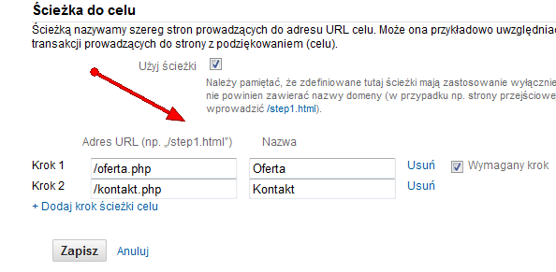

Przykład
W przypadku naszego warsztatu samochodowego, dla którego określiliśmy Cel jako obejrzenie w czasie Odwiedzin podstrony Kontakt możemy dodać krok ścieżki w postaci podstrony Oferta. Wówczas będziemy mogli również badać ile Odwiedzin spośród tych, które zawierały w sobie obejrzenie podstrony Kontakt zawierały w sobie również odwiedzenie podstrony Oferta.
Jeżeli nasz krok ścieżki w postaci podstrony Oferta określimy jak Wymagany wówczas zdefiniowany przez nas Cel (odwiedzenie podstrony Kontakt) będzie się zliczał tylko wtedy, kiedy będzie poprzedzony zliczenie kroku ścieżki (odwiedzeniem podstrony Oferta), czyli będzie miał postać
Jakieś podstrony -> Oferta -> Kontakt

Poprzez te zdefiniowane podstrony ścieżki można sprawdzać, jak często użytkownicy rezygnują z celów i dokąd przechodzą.

Przykład
W przypadku opisywanego również wcześniej warsztatu samochodowego poprzez dodanie podstrony Oferta jako Ścieżki prowadzącej do podstrony Kontakt, możemy sprawadzić ilu użytkowników zrezygnowało z obejrzenie podstrony Kontakt na podstronie Oferta
Jeżeli decydujesz się na zdefiniowanie Ścieżki (czyli na to, co opisałem w punkcie 7) wprowadźy w pola Adres URL poszczególne podstrony ścieżki nadając im jednocześnie unikalne nazwy.

- Te podstrony ścieżki, które będą niezbędne do zaliczenia konwersji celu zaznacz w polu Krok wymagany ( pole wyboru z jego prawej strony). Jak już wspominałem w przykładzie w punkcie 6 w przypadku zaznaczenia tego pola użytkownicy, którzy dotarli do podstrony Celu bez przechodzenia przez tę zdefiniowaną Wymaganą podstronę ścieżki nie będą uwzględniani w liczeniu konwersji.
- Dodawanie kolejnych etapów ścieżki konwersji.

Czas spędzony na witrynie

Charakterystykę i zastosowanie tego typu celu opisałem w rozdziale Czas na witrynie jako cel na stronie 103. Pozwala na stworzenie celu na podstawie czasu spędzonego na witrynie (np. naszą konwersją jest użytkownik, który w czasie odwiedzin spędzie na witrynie więcej niż 4 minuty).

Przy wprowadzaniu ustawień celu (punkt5c z strony 105) mamy do wyboru poniższe ustawienia.

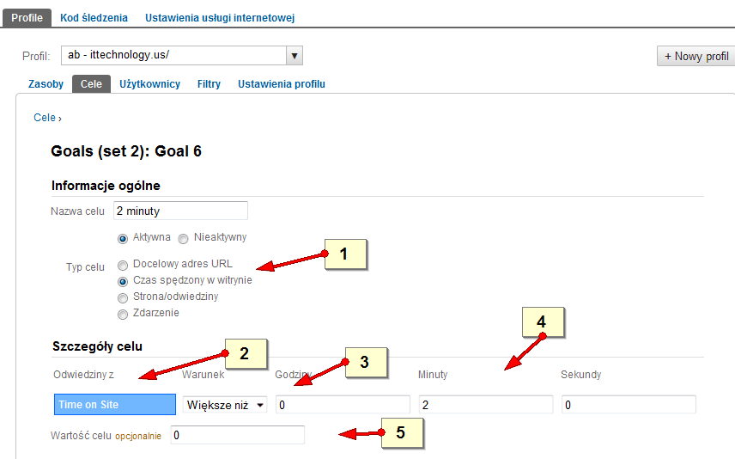

- Wybór typu celu
- Wskaźnik określający czas spędzony w witrynie (nie trzeba nic przy nim zmieniać)
- Można wybrać „większe niż”, „mniejsze niż”
- Wprowadzanie wartości granicznej czasu
- Opcjonalnie można wprowadzić wartość celu (jeżeli jesteśmy w stanie ustalić ile mniej więcej warty jest dla nas pojedyńczy cel)

Przykład
W powyższym zrzucie ekranu jako cel ustawiliśmy odwiedzinę, która trwa więcej niż 2 minuty na witrynie.

Strony/odwiedziny

Charakterystykę i zastosowanie tego typu celu opisałem w rozdziale Strony/odwiedziny jako cel na stronie 103. Przy wprowadzaniu ustawień celu (punkt 4C z strony 76) mamy do wyboru poniższe ustawienia.

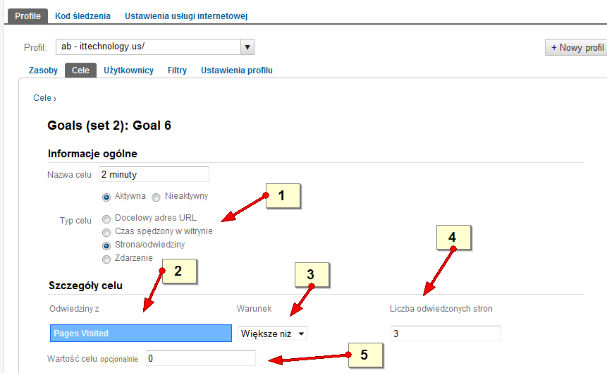

- Wybór typu celu
- Wskaźnik określający strony/odwiedziny (nie trzeba nic przy nim zmieniać)
- Można wybrać „większe niż”, „mniejsze niż”
- Wprowadzanie wartości granicznej stron na odwiedziny
- Opcjonalnie można wprowadzić wartość celu (jeżeli jesteśmy w stanie ustalić ile mniej więcej warty jest dla nas pojedyńczy cel)

Przykład
W powyższym zrzucie ekranu jako cel ustawiliśmy odwiedzinę, która obejmuje więcej niż 3 podstron w czasie odwiedzin.

Zdarzenie
Nowy typ celu. Pozwala na stworzenie celu na podstawie zdarzeń (zwanych również z angielska “eventami” o których przeczytasz w rozdziale Śledzenie zdarzeń w Google Analytics na stronie 244).

Konwesje w interfejsie Google Analytics
W obrębie Google Analytics możemy stworzyć maksymalnie 20 celi. Podzielone są one na 4 segmenty po 5 celi.

Zakładka Cele

Szczegółowe informacje na temat konwersji Celu można znaleźć w zakładce Cele w interfejsie Google Analytics ( w obrębie sekcji Konwersje).

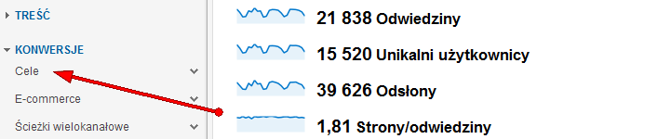

Zakładka ta nie tylko pokazuje współczynnik zdefiniowanej konwersji, ale również obrazuje, w jaki sposób doszło do zaliczenia tej konwersji.

Cele -> Omówienie

Zakładka Omówienie przedstawia zaagregowane informcje na temat współczynnika konwersji.

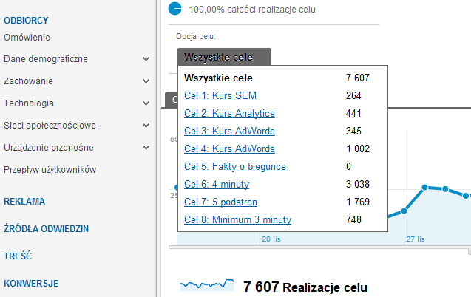

Cele -> Adresy URL celów

Zakładka Adresy URL celów pozwala weryfikować adresy celów. Zakładka pokazuje adresy url, które zostały uznane przez Google Analytics jako adresy realizacji celów. W obrębie tej zakładki możemy sprawdzić, czy dobrze skonfigurowaliśmy cele.

Przykład
Sprawdzam adresy celów dla celu Kurs AdWords. Jak wynika z raportu adresami, na których wykonał się cel Kurs AdWords były adresy:
- /kurs/adwords/pdf
- /kurs/adwords/word
- /p kurs/adwords/openoffice
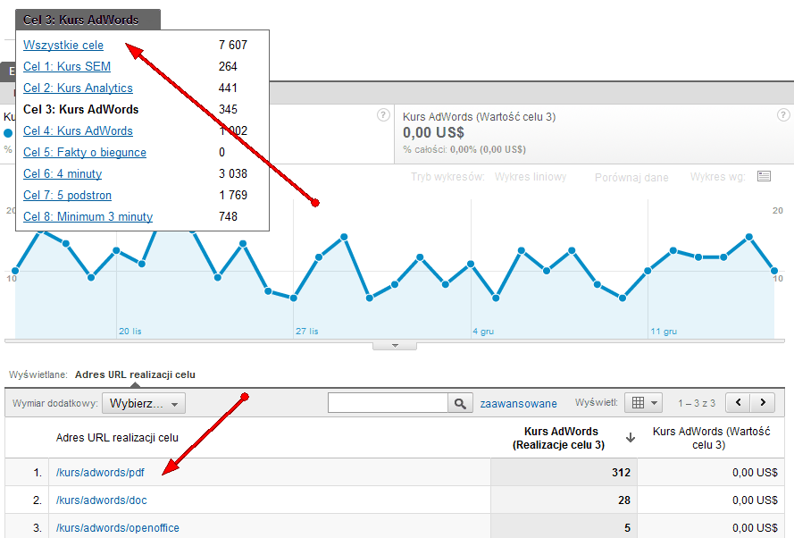

‘
Cele -> Odwrotna ścieżka do celu

Jest to jeden z najważniejszych moim zdaniem raportów zwiazanych z definiowanym Celem i współczynnikem konwersji. Raport ten pokazuje poszczególne ścieżki, jakie pokonali użytkownicy w drodze do zaliczenia konwersji na Cel. Poprzez analizę tego raportu można sprawdzić, w jaki sposób użytkownicy realizują zdefiniowany przez nas cel (czy nie błądzą po serwisie i skąd docierają do zdefiniowanego przez nas celu).

Przykład
W wyróżnionym na czerwono wierszu widzimy następujący scenariusz realizacji celu Kurs AdWords:
- Pierwszym momentem na ścieżce celu jest wejście użytkownika na witryn. Użytkownik rozpoczął wizytę na serwisie od podstrony „/” (strona główna). Nazwa „entrance” oznacza rozpoczęcie wizyty przez użytkownika na witrynie i wcześniej od tego kroku pokazana została podstrona „/”, czyli od tej podstrony rozpoczęło się wejście użytkownika.
- Drugim krokiem celu była podstrona /kurs-adwords/
- Ostatecznie cel został wykonany na podstronie /kurs/adwords/pdf

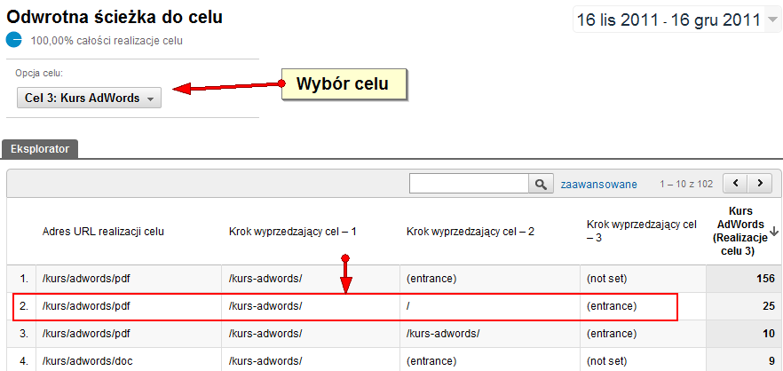

.
Cele > Wizualizacja ścieżek
Wizualizacja ścieżek pozwala ustalić moment, w którym użytkownicy po wejściu na określoną ścieżkę porzucają ją. Aby wybrać wizualizację Ścieżki prowadzącą do określonego celu należy wybrać tę ścieżkę z menu rozwijanego w górnym prawym rogu. Poszczególne pola rysunku wizualizacji przedstawiają poszczególne kroki zdefiniowanej Ścieżki do celu. Wewnątrz każdego z pól jest wyświetlana liczba i procent użytkowników, którzy przeszli do kolejnego kroku.
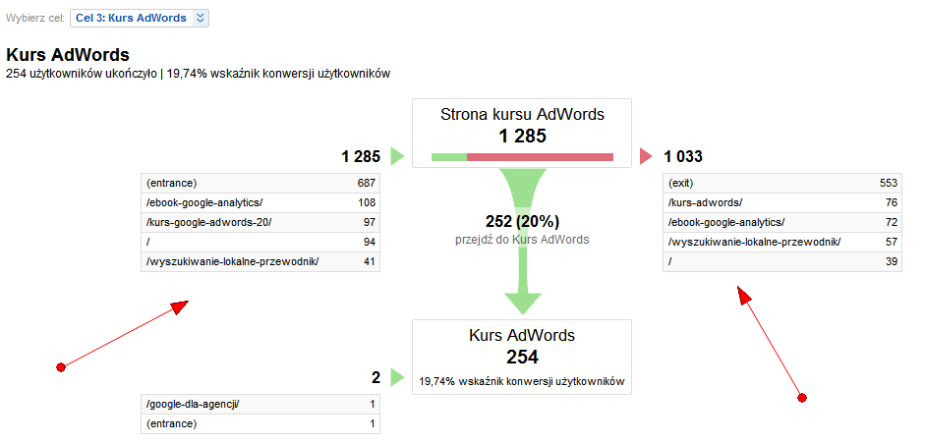
Pola, które można zobaczyć po lewej stronie pokazują podstrony serwisu i podstrony innych serwisów internetowych, z których użytkownicy weszli na ścieżkę (jednym słowem skąd przyszli użytkownicy) Pola po lewej stronie rysunku, pokazują liczbę osób, które porzuciły dany krok w obrębie Ścieżki prowadzącej do celu i strony internetowe lub podstrony, do których te osoby przeszły.

Cele > Proces celu

Sekcja Proces celu pozwala na bardzo dokładną analizę realizacji celu dla wybranego segmentu użytkowników.

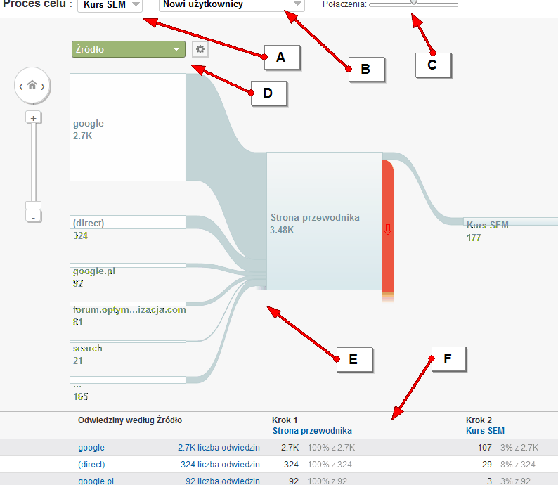

- - wybór celu do analizy
- – wybór segmentu użytkowników, dla którego analizujemy dane (np. w przypadku tego zrzutu analizowany jest wskaźnik konwersji dla Nowych użytkowników)
- - ilość pokazywanych połączeń w obrębie raportu
- – wybór segmentu przez który będą segmentowane dane (np. w przypadku tego zrzutu dane są pokazywane w podziale na źródła ruchu).
- – dokładna wizualizacja danych
- – tabelaryczne przedstawienie danych

Na podstawie raportów Procesu celu możemy sprawdzać, czy są różnice w realizacji celu w zależności od segmentu użytkowników (np. czy inaczej układa się proces konwersji dla nowych użytkowników versus użytkownicy powracający).

Zaawansowane użycie celów
Szczególnym zastosowaniem ustawiania wartości Celu i Ścieżek w Google Analytics jest badanie tzw. Lejka transakcyjnego, określającego kolejne kroki użytkownika w drodze do finalizowania transakcji na witrynie internetowej. Wspominałem już nieco na ten temat w poprzednim podpunkcie, ale sam temat jest jest na tyle ważny, że zajmę się nim w nieco większym zakresie w tym podpunkcie.
Najlepszym przykładem takiego lejka transakcyjnego są kolejne kroki zamówienia w sklepie lub katalogu internetowym:
Koszyk zakupów -> Strona logowania -> Przesyłka -> Płatność -> Potwierdzenie zamówienia -> Strona podziękowania
przy czym jak już wspominałem w poprzednim rozdziale takim lejkiem transakcyjmym może być każdy zdefiniowany przez nas cel wraz z zdefiniowaną Ścieżką kolejnych kroków prowadzących do tego celu tak jak przytaczany w przykładach:
Oferta -> Kontakt

Badanie poszczególnych elementów zdefiniowanego lejka transakcyjnego pozwala nam sprawdzać ilości porzuceń ścieżk lejka transakcyjnego na poszczególnych etapach tej ścieżki.
Jednym słowem możemy badać, w którym momencie użytkownicy, którzy zdecydowali się na transakcję (np. zamówienie w sklepie internetowym) zrezygnowali z niej. Pozwala to na identyfikację tzw. wąskiego gardła transakcji i podjęcię działań, które będą mogły usunąć przyczyny występowania tego wąskiego gardła.
Jak już wcześniej wspominałem wszystkie dane na temat Wskaźnika konwersji, zdefiniowanych Celów można znaleźć w zakładce Google Analytics Cele.

Przykład
Nasza strona to coś w rodzaju katalogu internetowego sprzedającego pościel. Właściciel nie prowadzi bezpośredniej sprzedaży w Internecie, ale umożliwia zamawianie poszczególnych produktów poprzez formularz z podstrony produktu (tak jak w tradycyjnym sklepie internetowym, z wyjątkiem tego, że za produkt tradycyjnym przelewem). Z niewiadomych przyczyn liczba zamówień jest niska w stosunku do liczby użytkowników i właściel chce zbadać przyczyny tego stanu rzeczy.

Proces zamawiania towaru w tym sklepie wygląda następująco:
Podstrona produktu z przyciskiem zamów - > Koszyk zakupów z wartością zamówienia i kosztami przesyłki - > Podanie danych osobowych i wyslanie zamówienia - > Strona podziękowania
Jak już wcześniej wspominałem definiowana Ściezka prowadząca do Celu w Google Analytics powinna obejmować podstrony wspólne dla wszystkich użytkowników zmierzających do Celu. Z tego względu w definiowanej w Google Analytics lejku transakcyjnym nie uwzględniamy podstrony produktu. W takiej sytuacji definiowany lejek transakcyjny w interfjesie Google Analytics będzie wyglądał następująco:

Koszyk zakupów z wartością zamówienia i kosztami przesyłki - > Podanie danych osobowych i wyslanie zamówienia - > Strona podziękowania
Właściel sprawdza wizualizację zamówień na swojej stronie w interfejsie Google Analytics w zakładce : Cele - > Wizualizacja ścieżek

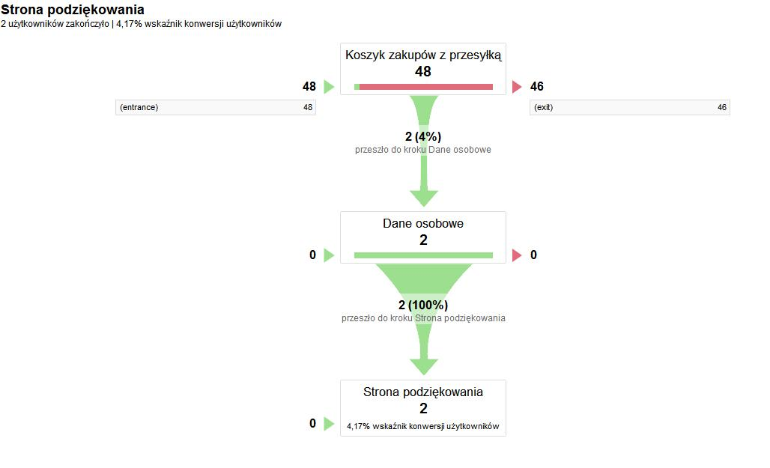

W przypadku wspomnianego wcześniej katalogu internetowego poprzez badanie lejka transakcyjnego w Google Analytics możemy sprawdzić:
- ilu użytkowników zrezygnowało z zamawiania tej pościeli już na etapie dojścia do koszyka zakupów
- ilu użytkowników zrezygnowało z zamawiania tej pościeli na podstronie, gdzie musieliśmy podać swoje dane

Jak łatwo zauważyć na powyższej ilustracji w omawianym przykładzie bardzo duża ilość użytkowników opuszcza koszyk zakupów przed podaniem nawet swoich danych osobowych. Aż 96% (46 z 48) użytkowników zrezygnowało z zamówienia w widoku koszyka zakupów.
Mając do dyspozycji takie dane, właściel strony może poprzez analizę, zapytania kierowane do użytkowników starać się zrozumieć przyczyny tak wysokiego odsetku opuszczania koszyka. Wśród potencjalnych przyczyn mogą być:
- problemy techniczne z koszykiem
- wysokie koszty wysyłki, które odstraszają klientów
- koszty dodatkowe i itp

Śledzenie konwersji dla różnych źródeł ruchu
W momencie, kiedy zdefiniowaliśmy przynajmniej jeden cel w Google Analytics w raporcie Źródła odwiedzin - > Źródła ->Cały ruch pojawia się dodatkowa zakładka, która pozwala na śledzenie konwersji dla poszczególnych źródeł ruchu. W obrębie tej zakładki mamy wówczas:
- Współczynniki konwersji dla zdefiniowanych celów dla różnych źródeł ruchu
- Współczynnik konwersji na cel, który jest sumą wszystkich współczynników konwersji

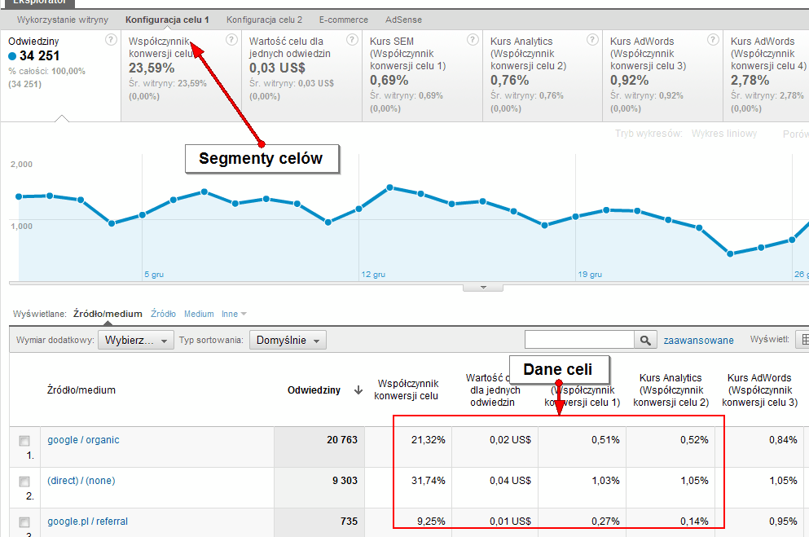

Które źródło ruchu będzie uznane za źródło konwersji Google Analytics
W Google Analytics konwersja przydzielana jest ostatniemu źródłu ruchu, z którym użytkownik miał do czynienia. Jednym słowem informacje o źródłach ruchu są nadpisywane przy kolejnych kontaktach z formami promocji witryny.

Przykład
Użytkownik kliknął reklamę AdWords witryny www.jakastrona.pl, wywołanej na słowo kluczowe “linki sponsorowane”, następnie zaś za dwa dni kliknął link tej strony w wynikach organicznych Google dla słowa kluczowego “marketing internetowy” i wykonał akcję zaliczającą konwersję (np. wysłał zgłoszenie do firmy reklamującej linki sponsorowane). W tej sytuacji konwersja została by przypisana ostatniej formie kontaktu z promocją witryny, w którą kliknął użytkownik (czyli wynikom organicznym Google, a ściśle mówiąc słowu kluczowemu “marketing internetowy”).

Przykład 2
Użytkownik kliknął reklamę witryny www.jakastrona.pl, wywołanej na słowo kluczowe “linki sponsorowane”. Po zapoznaniu się z ofertą firmy opuścił witrynę. Dwa dni później pamiętając już nazwę firmy, wpisał ją do wyszukiwarki i odnalazł ją w wynikach organicznych, skąd przeszedł na witrynę firmy. Po tym, jak wykonał akcję zaliczającą konwersję, system Google Analytics za źródło konwersji uznał wynik organiczny wyszukiwarki.

Przykład 3
Użytkownik kliknął reklamę AdWords witryny www.jakastrona.pl, wywołanej na słowo kluczowe “linki sponsorowane”. Po zapoznaniu się z ofertą firmy opuścił witrynę. Dwa dni później pamiętając już nazwę firmy, wpisał ją do wyszukiwarki jako “www.jakastrona.pl” i odnalazł ją w wynikach sponsorowanych wyszukiwarki, skąd przeszedł na witrynę firmy. Po tym, jak wykonał akcję zaliczającą konwersję, system Google Analytics za źródło konwersji uznał reklamę Adwords i słowo kluczowe “www.jakastrona.pl”.
Cookies nadawane przez Google Analytics, a ściśle mówiąc informacje o źródle skierowania użytkownika, są nadpisywane przez każdej kolejnej wizycie użytkownika. Jedynym wyjątkiem są tutaj bezpośrednie wizyty użytkownika i wizyty z zakładek przeglądarki (użytkownik dodał witrynę do swoich Ulubionych w przeglądarce).
Przykład 4
Użytkownik kliknął link witryny www.jakaswitryna.pl w wynikach organicznych wwywołanych na słowo kluczowe “linki sponsorowane”. Po zapoznaniu się z ofertą firmy opuścił witrynę. Dwa dni później pamiętając już nazwę witryny internetowej firmy wpisał tę nazwę bezpośrednio w pole przeglądarki (wizyta bezpośrednia). Po tym, jak wykonał akcję zaliczającą konwersję, system Google Analytics za źródło konwersji uznał wyniki organiczne Google, a ściśle mówiąc słowo kluczowe “linki sponsorowane”.

Jak Google Analytics rozpoznaje wizytę użytkownika ?
Aby sprawdzić, w jaki sposób Google Analytics rozpoznaje dane przekierowanie z reklamy AdWords (np. czy rozpoznaje odwiedziny użytkownika przejście z wyników organicznych Google) najlepiej jest sprawdzić informacje zapisywane w cookies Google Analytics.
Stosunkowo prosto można zrobić to za pomocą przeglądarki Firefox.
Najpierw czyścisz wszystkie ciasteczka (cookies) w przeglądarce, aby łatwiej było badać całe zdarzenie. Następnie klikasz w reklamę AdWords i po przejściu na witrynę docelową sprawdzasz ustawienia ciasteczek.
Chcąc zbadać ustawienia ciasteczek dla Google Analytics w Firefox wystarczy przejść do Narzędzia ->Opcje i wybrać opcję Usuń pojedyńcze ciasteczka.

W przypadku Google Analytics w narzędziu można zauważyć 4 typy ciasteczek ustawianych przez system.
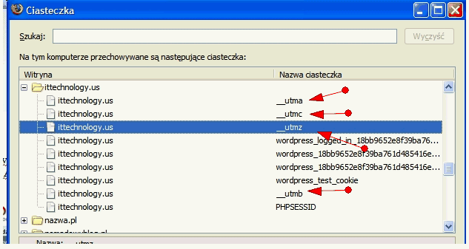

Informacje o źródle przekierowania ustawianym przez system można znaleźć w ciasteczku o nazwie: “_utmz”.
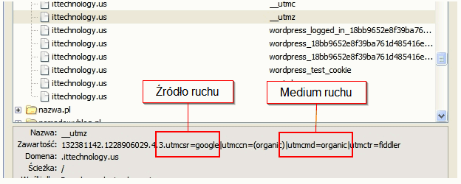
Na dole interfejsu można znaleźć dwie zmienne:
- utmcsr – określa ono źródło ruchu
- utmcmd – określa ono medium kampanii (funkcjonuje to także pod nazwą nośnik kampanii)
Jak już pisałem w rozdziale Źródła odwiedzin na stronie 57:
- źródło kampanii to kanał ruchu, który przynosi nam użytkowników (skąd przybył na naszą stronę).
- medium kampanii to określenie rodzaju kanału, który dostarczył nam użytkowników (w jaki sposób przybył na naszą stronę).

W pokazanym powyżej przykładzie: utmcsr = google i utmcmd = organic oznacza użytkownika, który przybył z wyników organicznych Google.
Jak można zauważyć w samym interfejsie Google Analytics w raporcie Źródła odwiedzin -> Źródła -> Cały ruch każde źródło ruchu jest właśnie określane w Google Analytics poprzez kombinację tych dwóch zmiennych Źródło/medium.

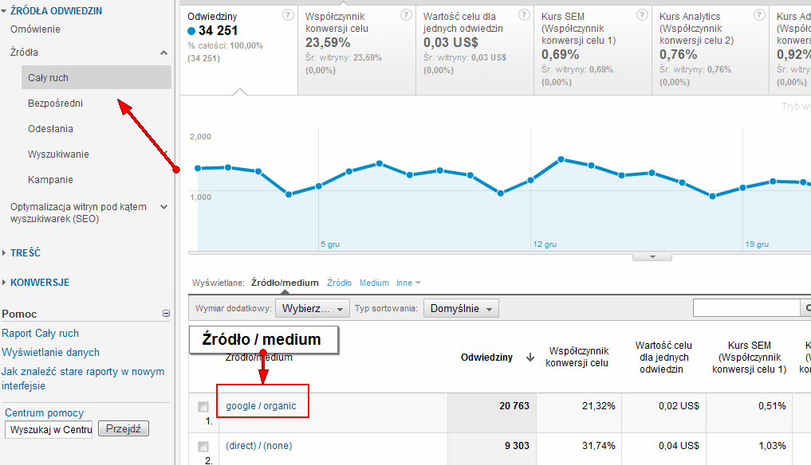

Czas życia ciasteczka konwersyjnego

Ważność cookies określającego źródło konwersji, w domyślnych ustawieniach Google Analytics, wynosi 6 miesięcy, przy czym może ono zostać zmodyfikowane w ustawieniach Google Analytics (dokładniejszy opis jak to zrobić w rozdziale Zmiana czasu życia ciasteczka konwersyjnego na stronie 263).

Scieżki wielokanałowe

Ścieżki wielokanałowe to sekcja, którą można znaleźć w obrębie interfejsu Google Analytics w części Konwersje -> Ścieżki wielokanałowe.

Funkcjonalność ta pozwala na analizę wartości źródeł ruchu nie tylko pod względem tego, jak często stają się ostatecznym źródłem konwersji, ale również pod względem tego czy nie są one źródłem pośrednio wspierającym konwersję.

Przykład
Użytkownik kliknął reklamę AdWords witryny www.jakastrona.pl, wywołanej na słowo kluczowe “marketing internetowy”, następnie zaś za dwa dni kliknął link tej strony w wynikach organicznych Google dla słowa kluczowego “szkolenia marketing” i wykonał akcję zaliczającą konwersję (np. wysłał zgłoszenie do firmy oferującej szkolenie).
Konwersja zostałaby przypisana ostatniej formie kontaktu z promocją witryny, w którą kliknął użytkownik (czyli wynikom organicznym Google, a ściśle mówiąc słowu kluczowemu “szkolenia marketing”).
W tej sytuacji
- wyniki organiczne Google z słowem kluczowym „szkolenia marketing” byłyby ostatnią interakcją przed konwersją (ostatecznym źródłem konwersji)
- linki sponsorowane AdWords z słowem kluczowym „marketing internetowy” byłoby źródłem wspomagającym konwersji.

Ścieżki wielokanałowe w intefejsie Google Analytics

Ścieżki wielokanałowe -> Omówienie

Omówienie pokazuje w obrazowy sposób, które źródła ruchu i w odniesieniu do jakich innych źródeł ruchu wspomagają konwersje. W ten sposób w szybki sposób można ocenić znaczenie źródeł ruchu przy realizacji i wspomaganiu konwersji.

Najechanie kursorem na wybrane źródła pokazuje szczegóły związane z tym źródłem.

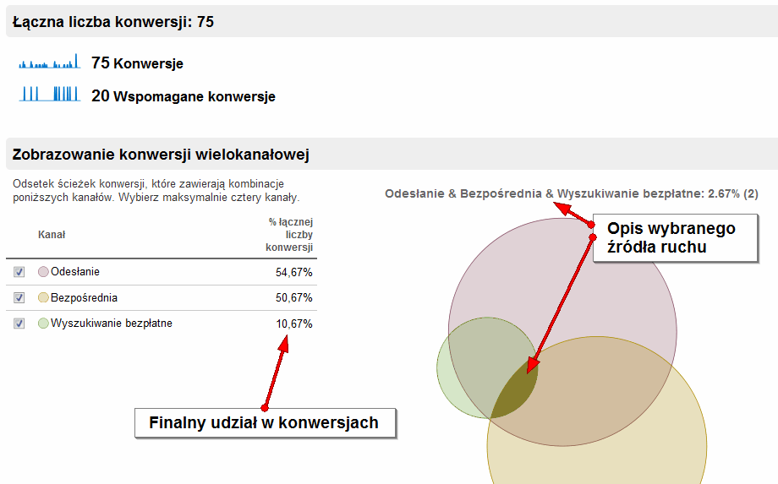

Ścieżki wielokanałowe -> Wspomagane konwersje

Sekcja ta pokazuje wartość źródeł ruchu, które wspomagały konwersję. Może się okazać, że określone źródło ruchu rzadko jest ostatnim źródłem przed dokonaniem konwersji, ale bardzo często wspomaga konwersję.
Przykład

W poniższym przypadku wyniki organiczne Google (google/organic) dużo częściej wspomagają konwersję niż finalnie do niej prowadzą. W tej sytuacji prawdopodobnie znaczenie wyników organicznych Google jest większe niż wynika to z prostej kalkulacji „ostatnich” konwersji tego źródła ruchu (wspomagane mają nawet wyższą wartość).

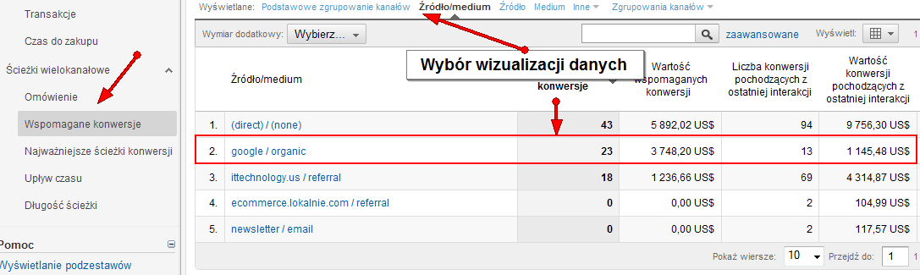

W obrębie tej sekcji znaleźć można również analizę źródeł ruchu pod kątem tego, jak często określone źródło ruchu było pierwszym źródłem ruchu w całej ścieżce konwersji. Czyli jak często dane źródło ruchu było źródłem inicjującym całą ścieżkę konwersji.

Przykład

W tym przypadku wyniki organiczne Google były źródłem, które często inicjowało konwersję. Liczba przypadków, w których wyniki organiczne inicjowały ścieżkę konwersji była ponad 2 razy wyższa od przypadków, w których wyniki organiczne finalizowały konwersję (dokładnie mówiąc stosunek konwersji pochodzących z pierwszej interakcji do konwersji pochodzących z ostatniej interakcji wyniósł 2,23).

W ten sposób możemy przypuszczać, że znaczenie źródła „google/organic” (wyniki organiczne Google) jest wyższe niż wynika to z wartości konwersji, przy których „google/organic” był ostatnim źródłem ruchu.
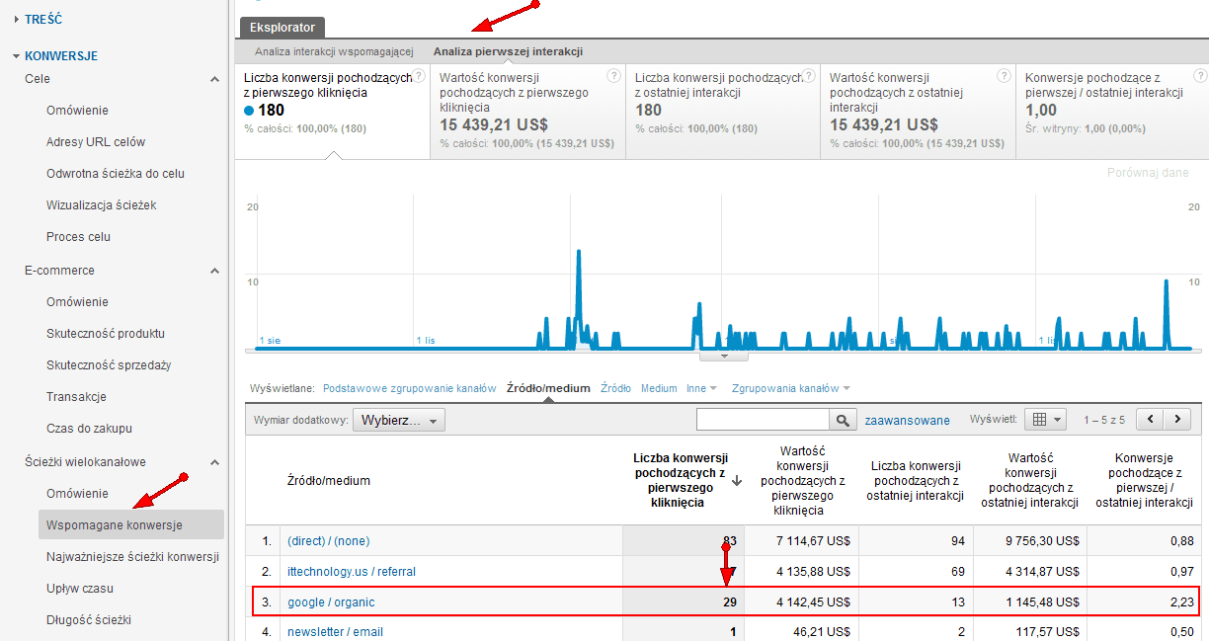
Ścieżki wielokanałowe -> Najważniejsze konwersje

O ile sekcja Wspomagane konwersje daje wgląd w wartość i znaczenie źródeł ruchu dla konwersji, o tyle sekcja Najważniejsze konwersje pokazuje dokładny rozkład wizyt użytkowników przed dokonaniem konwersji.

Przykład

W tym przypadku mieliśmy do czynienia z 14 konwersjami, gdzie ścieżka konwersji wyglądała następująco Wejście bezpośrednie -> Wejście bezpośrednie.

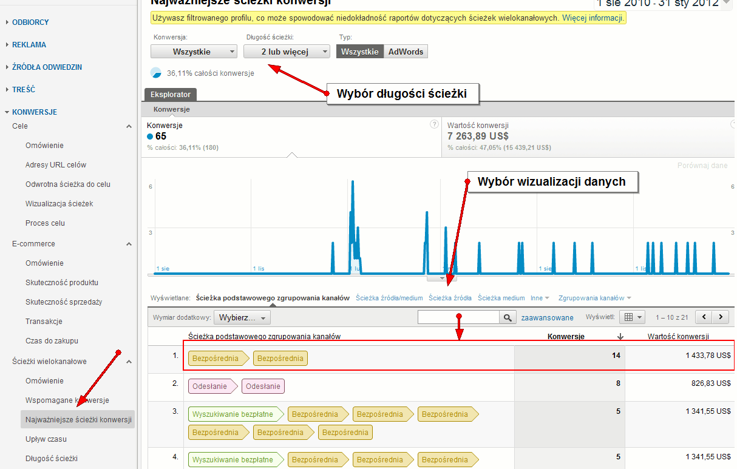

Zmiana wizualizacji danych z Ścieżka podstawowego zgrupowania kanałów do Ścieżka źródła / medium pozwala na szczegółówe wyświetlenie wszystkich źródeł ruchu biorących udział w konwersjach.

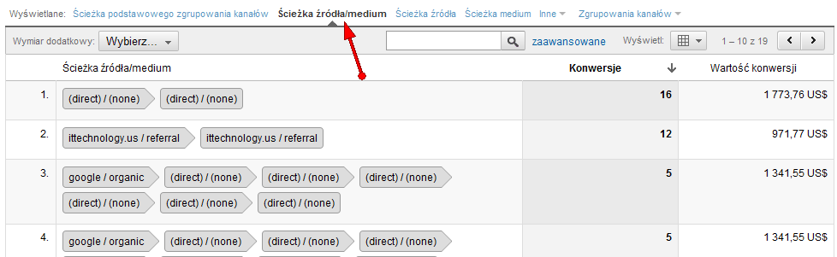

Ścieżki wielokanałowe -> Upływ czasu

Sekcja Upływ czasu pokazuje, jaki przedział czasu upłynał pomiędzy pierwszym kontaktem ze stroną, a sfinalizowaniem transakcji. Informacje te określają zarówno ilość jak i wartość transakcji (zarówno dla wszystkich kampanii jak również dla samych tylko aktywności w linkach sponsorowanych AdWords).

Przykład

W tym przypadku widać, że duża część konwersji wykonanych na stronie została wykonana tego samego dnia, co pierwszy kontakt użytkownika z witryną. Jednocześnie jednak te „szybkie” konwersje mają niższą wartość niż te wykonane później (udział ilościowy w konwersjach jest wyższy niż udział wartościowy)

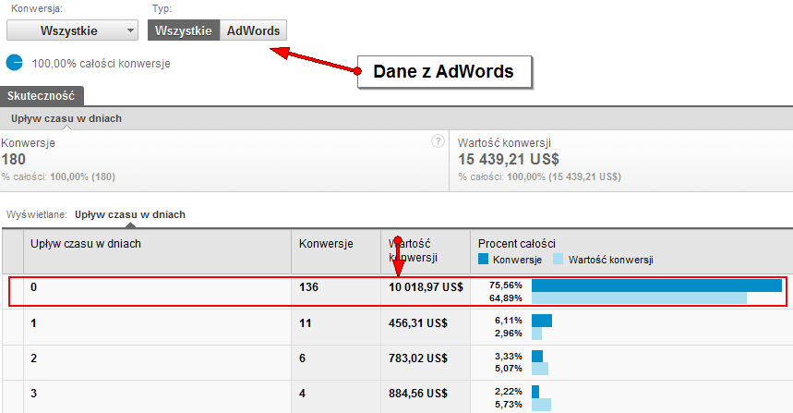

Ścieżki wielokanałowe -> Długość ścieżki

Sekcja Długość ścieżki pokazuje, ile kontaktów z witryną upłynęło pomiędzy pierwszym kontaktem ze stroną, a sfinalizowaniem transakcji. Informacje te określają zarówno ilość jak i wartość transakcji (zarówno dla wszystkich kampanii jak również dla samych tylko aktywności w linkach sponsorowanych AdWords).

Przykład

W tym przypadku widać, że duża część konwersji wykonanych na stronie została podczas pierwszego kontaktu z witryną (długość ścieżki = 1).
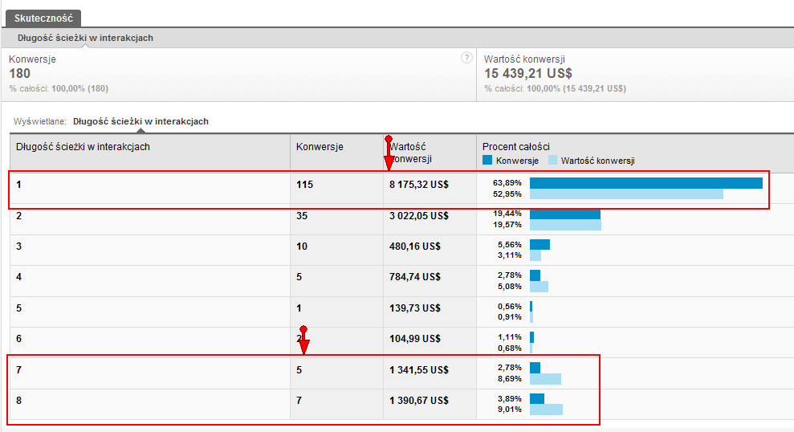
Jednocześnie jednak te „szybkie” konwersje mają niższą wartość niż te wykonane później (udział ilościowy w konwersjach jest wyższy niż udział wartościowy). Konwersji, które miały więcej niż 6 etapów (dokładnie 7 i 8) nie było dużo, ale miały one wysoką wartość

Grupowanie kanałów
W obrębie każdego z raportów ścieżek wielokanałowych istnieje możliwość tzw. grupowania kanałów, aby były one pokazywane w sposób najbardziej zbliżony do charakterystyki naszych działań marketingowych.

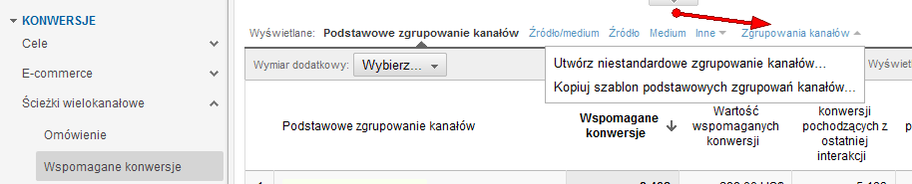

W obrębie grupowania kanałów mamy dwie opcje:
- Kopiuj szablon podstawowych zgrupowań kanałów
- Utwórz niestandardowe zgrupowanie kanałów

Kopiuj szablon podstawowych zgrupowań kanałów

W układzie podstawowym mamy możliwość przejrzenia domyślnych ustawień kanału. Jak są zbudowane poszczególne segmenty i kanały pokazywane w obrębie ścieżek wielokanałowych.

Przykład
Tak wygląda domyślny układ dla kanału Wyszukiwanie bezpłatne (medium=organic)

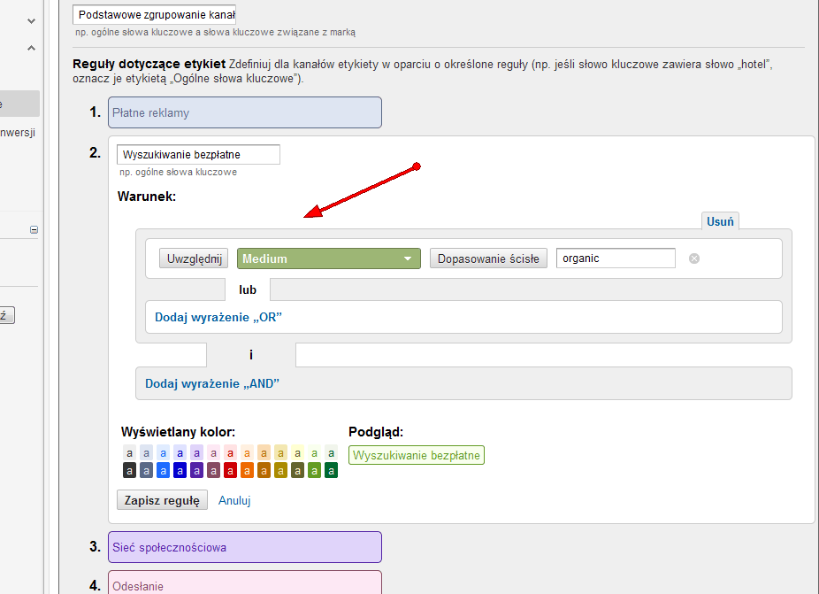
W obrębie tego szablonu standardowego możemy zmienić definicje pokazywanych kanałów, ich nazwę jak również kolor, pod którym są wyświetlane w interfejsie.
Przykład
Postanowiłem zmienić układ wyświetlanego kanału Wyszukiwanie bezpłatne w ten sposób, aby ten kanał prezentował tylko wyszukiwanie bezpłatne z wyszukiwarki Google. W tej sytuacji kanał zamiast nazwy Wyszukiwanie bezpłatne będzie miał też nazwę Wyszukiwanie bezpłatne Google.

Jednocześnie nowy układ kanału zamiast warunku „medium=organic” będzie zawierał sumę warunków „medium=organic” i „źródło=google”.

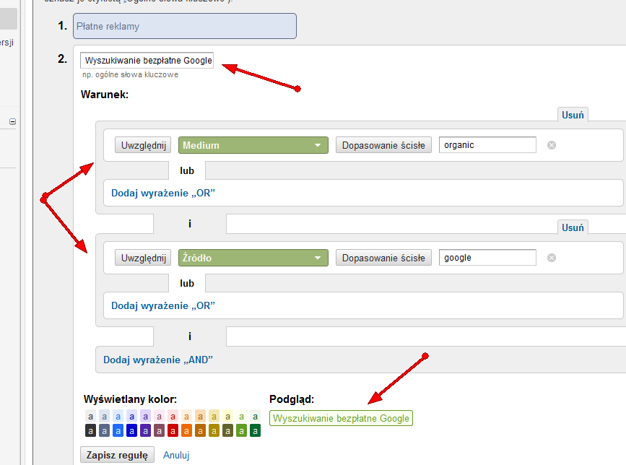

Wówczas w obrębie interfejsu pojawi się nam nowy kanał skupiający odwiedziny z organicznych wyników Google. Jeżeli nowy kanał zniknie trzeba wybrać nowo stworzony układ kanałów z menu zgrupowania kanałów (w ten sposób można też wrócic do domyślnego).

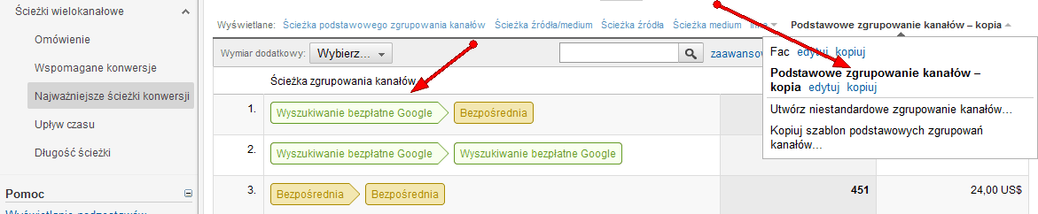

Utwórz niestandardowe zgrupowanie kanałów
Niestandardowe zgrupowanie kanałów pozwala stworzyć dowolny układ kanału na podstawie zdefiniowanych warunków. Podobnie jak w przypadku większości funkcjonalności niestandardowych stworzenie niestandardowego zgrupowania kanałów wymaga znajomości tworzenia segmentów użytkowników.

Przykład
Chcę stworzyć nowe zgrupowanie kanałów, w obrębie którego będzie kanał związany z użytkownikami, przechodzącymi na stronę z Facebook.com. Innymi słowy segment ten będzie definiowany przez źródło ruchu (patrz rozdział poświęcony źródłom ruchu).

Jako, że w obrębie raportów źródeł ruchu segment ten można wyfiltrować następująco (źródło zawiera nazwę facebook)

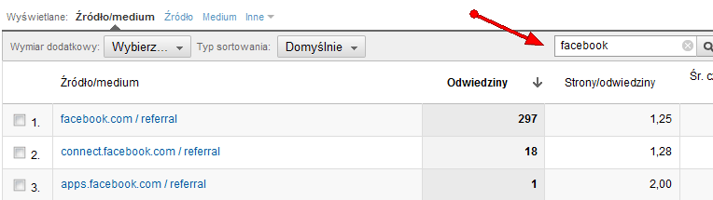

nowo stworzony układ kanału może być stworzony na podstawie warunku źródło zawiera facebook.com lub źródło zawiera facebook, czyli np.:

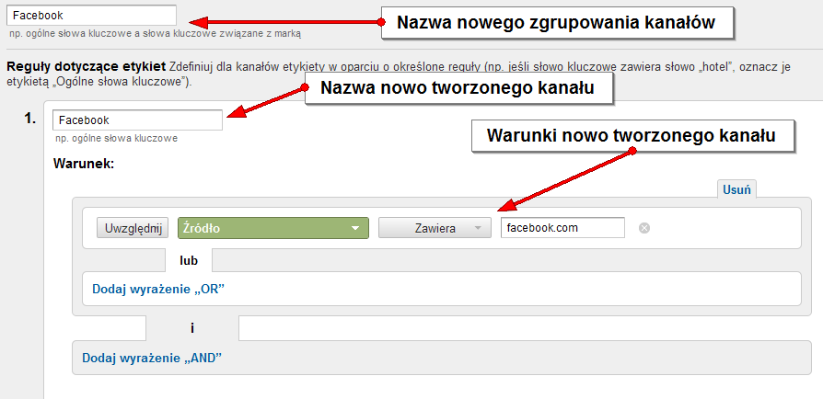

W intefejsie ścieżek wielokanałowych nowy kanał będzie pokazywany w następujący sposób (pamiętaj aby z menu zgrupowania kanałów wybrać nazwę nowo utworzonego zgrupowania kanałów).

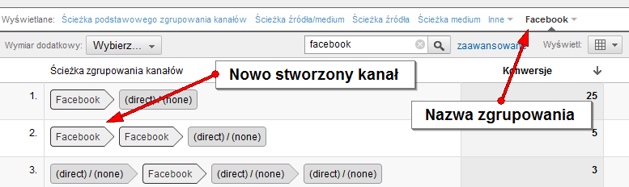

Poprawne dane z AdWords w Google Analytics
Poprawne i automatyczne zbieranie danych z konta Google AdWords w koncie Google Analytics wymaga odpowiedniej konfiguracji..

Dane z konta Google AdWords w koncie Google Analytics
Przy odpowiedniej konfiguracji konta Google AdWords i konta Google Analytics wszelkie informacje związane z wyświetlaniem reklamy AdWords automatycznie pojawiają się w koncie Google Analytics. Wówczas to w koncie Google Analytics pojawia się:
- całkowita struktura konta AdWords, poprzez to możemy śledzić efektywność kampanii AdWords (np. ilość odwiedzin, jakość użytkowników) na poziomie całego segmentu AdWords, poszczególnych kampanii, grup reklamowych, słów kluczowych i tekstów reklamowych.
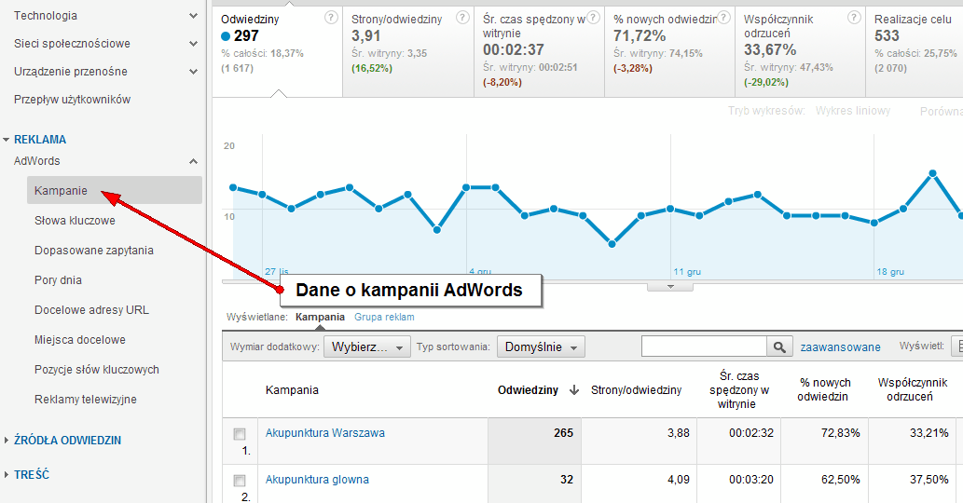

- dane kosztowe kampanii AdWords (ilość kliknięć, koszty kliknięć, ilości wyświetleń i CTR reklam AdWords)
- informacja o efektywności naszej reklamy AdWords w zależności od tego na jakiej pozycji w linkach sponsorowanych ona się pojawia (np. można sprawdzić, czy wyższą konwersję mają reklamy AdWords na 1 czy na 3 pozycji w linkach sponsorowanych).
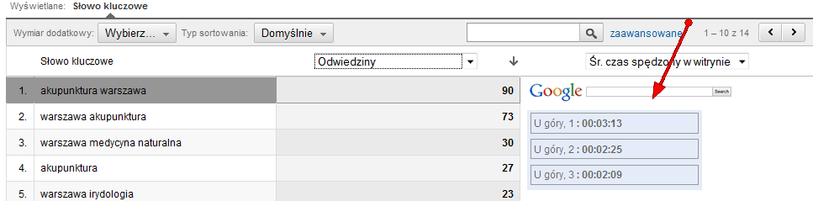

Konfiguracja konta Google AdWords i konta Google Analytics
W celu prawidłowego zbierania danych z konta Google AdWords w koncie Google Analytics konieczne jest spełnienie 4 następujących warunków:
- konto Google AdWords musi być połączone z kontem Google Analytics
- opcja zbierania danych kosztowych z konta AdWords musi zostać zaznaczona w odpowiednim profilu konta Google Analytics
- funkcja autotagowania musi zostać aktywowana w koncie Google AdWords
- parametr “gclid” odpowiedzialny za przenoszenie informacji o reklamie AdWords do konta Google Analytics musi być prawidłowo wywoływany na stronie docelowej reklamy AdWords.

Połączone konto Google AdWords i konto Google Analytics
Tworzenie konta Google Analytics z poziomu konta AdWords
W sytuacji, kiedy najpierw zakładasz konto AdWords, a następnie konto Google Analytics z poziomu konta AdWords (klikając zakładkę Narzędzia i analiza a potem Google Analytics, a potem wybierając opcję: Rejestracja) wówczas konto Google AdWords jest połączone jest z kontem Google Analytics.
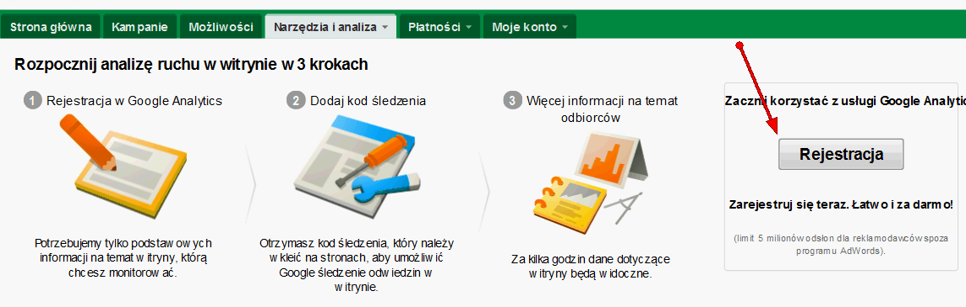

Łączenie konta Analytics z kontem AdWords
W sytuacji, kiedy oddzielnie założyłeś konto Google Analytics i oddzielnie konto Google AdWords, do prawidłowej prezentacji danych z konta AdWords w koncie Google Analytics, konieczne jest połączenie oby kont. Aby połączyć konto Analytics z kontem AdWords, trzeba posiadać uprawnienia administratora w koncie AdWords oraz Google Analytics.
W celu połączenie obu kont należy zalogować się na konto Google AdWords (uprzednio dodając użytkownika z AdWords na prawach administratora do konta Google Analytics), przejść na zakładkę Narzędzia i analiza a potem Google Analytics, a następnie z dostępnych opcji wybrać Mam już konto Google Analytics. Powiąż je z kontem AdWords.
Potem z listy rozwijanej Istniejące konto Google Analytics (prawy górny róg interfejsu Analytics) należy wybrać nazwę konta Analytics, z którym ma zostać nawiązane połączenie.

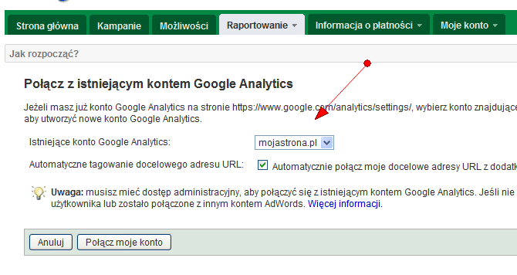
Przy łączeniu konta AdWords z kontem Google Analytics domyślnie mamy zaznaczone dwa pola: opcja automatycznego tagowania oraz importowania danych dotyczących kosztów. Najlepiej zostawić te pola włączone. Dokładny opis obu tych pól znajdziesz w dalszej części artykułu.

Importowanie danych kosztowych z konta AdWords
Opcja ta pozwala na pokazywanie danych na temat kosztów reklamy AdWords w koncie Google Analytics. Bez zaznaczenia tej opcji w koncie Google AdWords, może się zdarzyć, że reklama AdWords nie będzie prawidłowo rozpoznawana w koncie Google Analytics (najczęściej jest wtedy pokazywana jako ruch organiczny z Google).
W przypadku, kiedy same przekierowania z AdWords rozpoznawane będą prawidłowo, brak importu danych z AdWords będzie powodował brak informacji na temat ilości kliknięć, wyświetleń i kosztów linków AdWords (jak na poniższym obrazku).
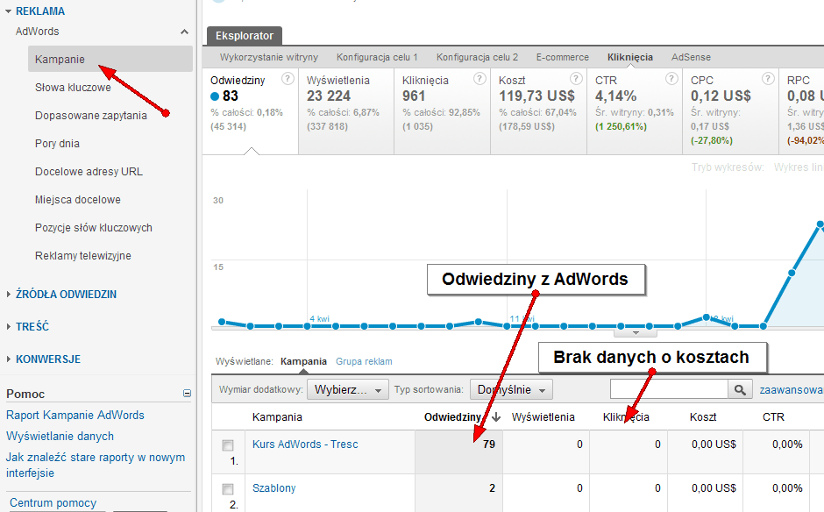
Opcja importu danych kosztowych z AdWords jest ustawiana na poziomie profilu w koncie Google Analytics, a nie całego konta Google Analytics. Oznacza to, że w momencie, kiedy dodajemy nowy profil w koncie Google Analytics opcja ta na poziomie tego profilu będzie domyślnie wyłączona.

W sytuacji, kiedy chcemy być pewni, że w danym profilu konta Google Analytics opcja ta jest prawidłowo zaznaczona należy zalogować się na konto Google, a następnie przejść do ustawień danego profilu Google Analytics. W ustawieniach profilu opcję te widać pod nazwą: Ustawienia źródła kosztów AdWords
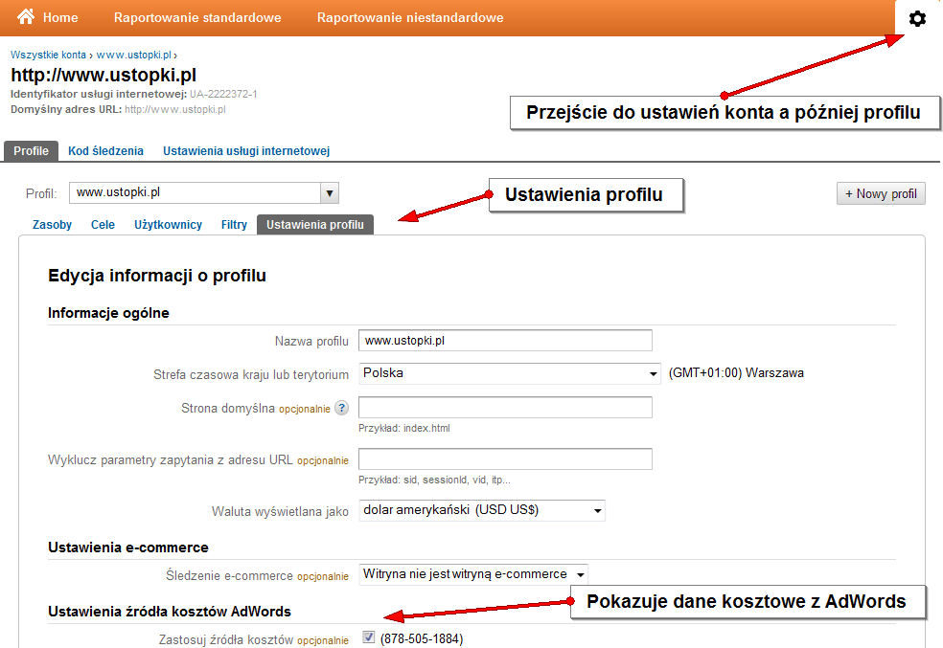

Aktywowanie funkcji automatycznego tagowania
Przy domyślnych ustawieniach AdWords śledzenie kampanii AdWords odbywa się automatycznie poprzez funkcję tzw. automatycznego tagowania. Funkcja automatycznego tagowania automatycznie dodaje swój parametr do strony docelowej reklamy AdWords, co pozwala kontu Google Analytics (powiązanego z tym kontem AdWords) rejestrować szczegóły kliknięcia, włącznie z tym, które słowa kluczowe AdWords spowodowały przejście użytkownika do witryny reklamodawcy, w której kampanii stosowane są te słowa kluczowe i jaki był koszt poszczególnych kliknięć.
Automatyczne śledzenie AdWords opiera się ono na parametrze “gclid=”, który jest dodawany do docelowego adresu poszczególnych reklam AdWords.. Na przykład, gdy użytkownik kliknie reklamę reklamodawcy, którego witryna to www.ittechnology.us, w pasku adresu przeglądarki zostanie wyświetlony adres:
http://www.ittechnology.us/?gclid=12345abcd

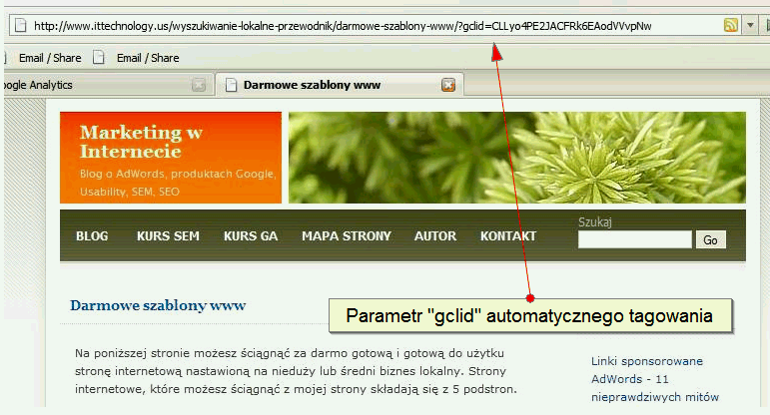
Aktywację i dezaktywację automatycznego tagowania można przeprowadzić w interfejsie konta AdWords w zakładce Moje konto -> Ustawienia konta.

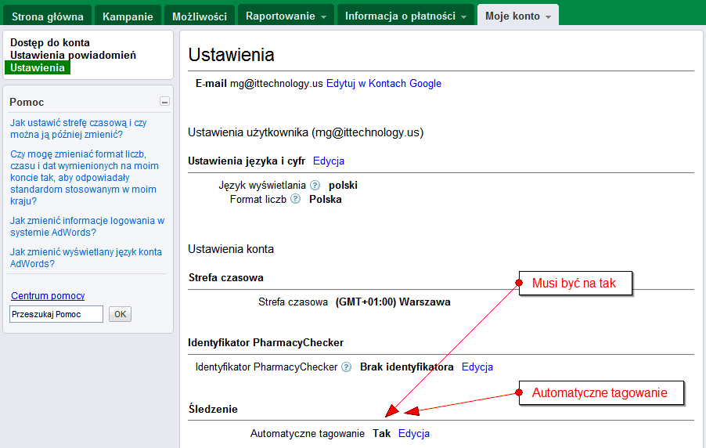

W przypadku braku informacji w koncie Google Analytics o reklamie AdWords trzeba sprawdzić również (oprócz kwestii wspomnianych wcześniej):
- czy funkcja automatycznego tagowania jest włączona w ustawieniach konta AdWords (
Automatyczne tagowanie w interfejsie AdWords)
- czy parametr “gclid” nie jest obcinany na stronie docelowej reklamy AdWords (w niektórych przypadkach serwer, na której jest strona internetowa, może nie dopuszczać dodawania parametrów)
- czy nie występuje jakieś przekierowanie w docelowym adresie reklamy AdWords; np. przekierowanie 301 w docelowym adresie URL lub też wykorzystanie systemów trackingowych opierających się na przekierowaniach adresów URL (np. tradedoubler lub doubleclick).
Występowanie któregokolwiek z tych elementów prowadzi do braku rozpoznawania reklamy AdWords w koncie Google Analytics. Najczęściej przekierowania z reklamy AdWords rozpoznawane są wówczas jako ruch organiczny Google.

Jak Google Analytics rozpoznaje źródło odwiedzin ?
Aby sprawdzić, w jaki sposób Google Analytics rozpoznaje dane przekierowanie z reklamy AdWords (czy rozpoznaje to jako przekierowanie z AdWords, czy też jako przejście z wyników organicznych Google) najlepiej jest sprawdzić informacje zapisywane w cookies Google Analytics. Stosunkowo prosto można zrobić to za pomocą przeglądarki Firefox.
Najpierw czyścisz wszystkie ciasteczka (cookies) w przeglądarce, aby łatwiej było badać całe zdarzenie. Następnie klikasz w reklamę AdWords i po przejściu na witrynę docelową sprawdzasz ustawienia ciasteczek.

Chcąc zbadać ustawienia ciasteczek dla Google Analytics w Firefox wystarczy przejść do Narzędzia ->Opcje i wybrać opcję Usuń pojedyńcze ciasteczka.
W przypadku Google Analytics w narzędziu można zauważyć 4 typy ciasteczek ustawianych przez system.
Informacje o źródle przekierowania ustawianym przez system można znaleźć w ciasteczku o nazwie: “_utmz”.
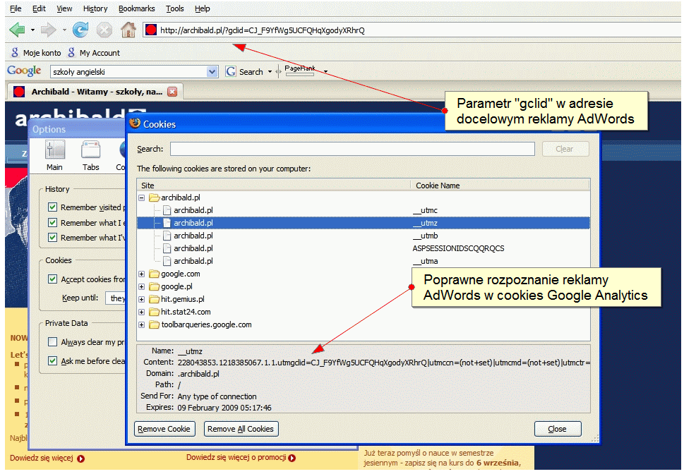
Przy poprawnej konfiguracji przekierowanie z AdWords powinno zostać rozpoznane jako “utmgclid=” z dodatkowym parametrem.
Dla porównanie przekierowanie z wyników organicznych w Google rozpoznawane jest w następujący sposób:
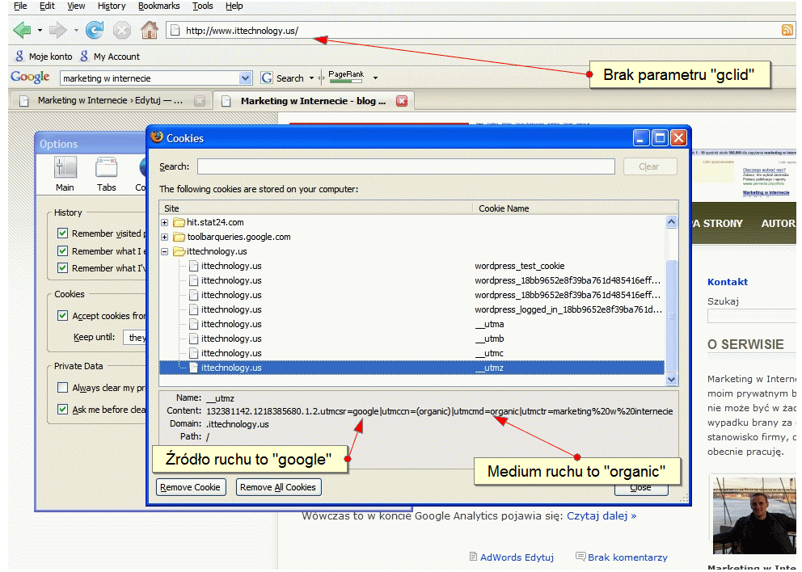

Różne opcje zaznaczania danych o kosztach
Poniżesz tabelki pokazują, jak będzie rozpoznawany ruch z Google AdWords w zależności od opcji zaznaczenia kosztów Google AdWords.

 | Zaznaczona opcja importu kosztów
Manualne tagowanie, czyli tagowanie kampanii reklamowych | Przy wykorzystaniu tagowania docelowych adresów URL (tak jak w przypadku tagowania kampanii reklamowych) dane o wizytach z kampanii AdWords nie będą wyświetlane w raporcie Kampanie AdWords. Będą one wyświetlane tylko w raporcie Kampanie. Jeśli chcesz widzieć dane o wizytach z AdWords w raporcie kampanie AdWords możesz zrobić to ustawiając w tagowanych adresach docelowych ustawić: “source=google” i “medium=cpc”.  Jeśli chodzi o dane o kosztach AdWords, to pojawią się w zakładce “Kliknięcia” w raporcie “Kampanie AdWords”.
Automatyczne tagowanie AdWords | Dane o wizytach z AdWords pojawiają się w raporcie “Kampanie AdWords”, zaś dane o kosztach reklamy AdWords w zakładce “Kliknięcia” w raporcie “Kampanie AdWords”. Opcja, która daje nawięcej informacji o wizytach z AdWords.
Brak jakiegokolwiek tagowania | Brak informacji na temat wizyt z AdWords w raporcie “”Kampanie AdWords””. Wizyty z reklamy AdWords będą rozpoznawane jak wizyty z wyników organicznych Google (”google/organic”) lub jako wizyty z strony odsyłającej Google (”google/referral”).

 | Brak zaznaczonej opcji importu kosztów
Manualne tagowanie, czyli tagowanie kampanii reklamowych | Przy wykorzystaniu tagowania docelowych adresów URL (tak jak w przypadku tagowania kampanii reklamowych) dane o wizytach z kampanii AdWords nie będą wyświetlane w raporcie Kampanie AdWords. Będą one wyświetlane tylko w raporcie Kampanie. Jeśli chcesz widzieć dane o wizytach z AdWords w raporcie kampanie AdWords możesz zrobić to ustawiając w tagowanych adresach docelowych ustawić: “source=google” i “medium=cpc”.  W tej opcji brak będzie danych o kosztach reklamy AdWords w zakładce “Kliknięcia” w raporcie “Kampanie AdWords”.
Automatyczne tagowanie AdWords | Dane o wizytach z AdWords pojawiają się w Źródłach odwiedzin jako nośnik kampanii =’cpc’ i źródło kampanii =’google’. W zakładce “Kliknięcia nie będzie danych o kosztach kampanii AdWords.
Brak jakiegokolwiek tagowania | Brak informacji na temat wizyt z AdWords w raporcie “”Kampanie AdWords””. Wizyty z reklamy AdWords będą rozpoznawane jak wizyty z wyników organicznych Google (”google/organic”) lub jako wizyty z strony odsyłającej Google (”google/referral”).

Dodatkowe funkcjonalności Google Analytics

W tym rozdziale opiszę te funkcjonalności, które wymagają dodatkowe konfiguracji do swojego działania

Śledzenie wyszukiwarki wewnętrznej
Jak wiadomo wyszukiwarka jest jednym z podstawowych elementów usability większych witryn internetowych. Brak wyników lub też wyniki słabej jakości przy wysokiej liczbie zapytań do wyszukiwarki oznacza dużą stratę potencjalnych użytkowników serwisu. W tej sytuacji obserwowanie zapytań wyszukiwarki powinno się stać priorytetem profesjonalnego serwisu internetowego.

Możliwość obserwowania zapytań do wyszukiwarki jest również możliwa w samym interfejsie Google Analytics.

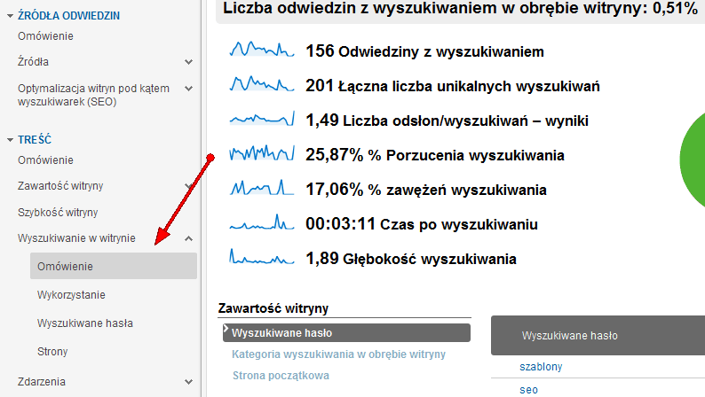

Konfiguracja śledzenia wewnętrznej wyszukiwarki w Google Analytics
- Aby uaktywnić zbieranie danych wyszukiwarki należy przejść do ustawień profilu i kliknąć przycisk edycji ustawień konta Google Analytics.

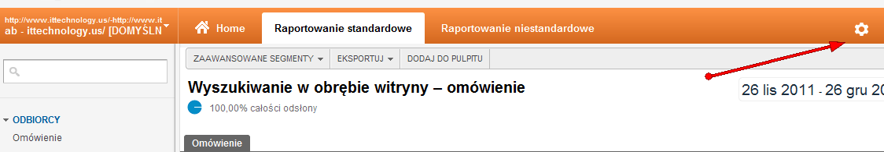

- Przejdź do zakładki Profile -> Ustawienia

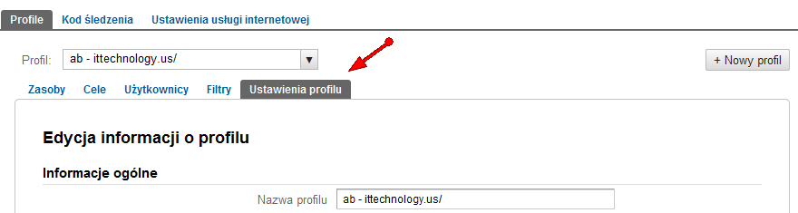

- W obrębie tej zakładki wprowadź ustawienia śledzenia wyszukiwarki wewnętrznej w sekcji Wyszukiwanie witryn.

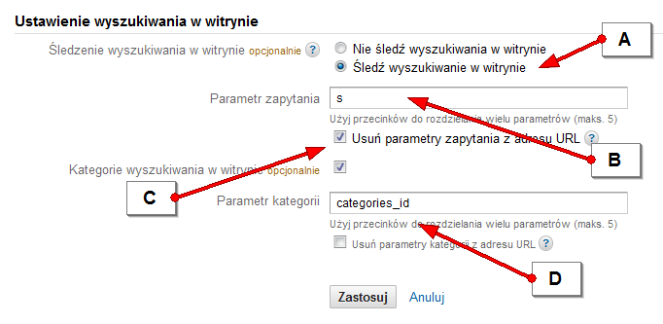

A – włączenie śledzenia wyszukiwarki wewnętrznej na witrynie. Zaznacz Śledź wyszukiwanie w witrynie
B – Wprowadź parametr zapytania dla wyszukiwarki wewnętrznej. Jest to parametr, który pojawia się wraz z zapytaniem w urlu podstrony powstałej po wyszukiwaniu

Przykład
Na mojej stronie www.ittechnology.us wpisanie w wyszukiwarkę wewnętrzną słowa kluczowego „kurs adwords” spowoduje wyświetlenie podstrony:
http://www.ittechnology.us/index.php?s=kurs+adwords
W tym wypadku parametrem zapytania, który pojawia się przed zapytaniem jest „s”. Ostatecznie więc, jako parametr zapytania wpisuję do pola B „s” (zrzut ekranu powyżej).

C – W przypadku, kiedy url podstrony wyświetlanej po wyszukiwaniu zawiera jakieś dodatkowe, niepotrzebne parametry (np. parametry sesji użytkownika) można je usunąć z raportu zaznaczając Tak, usuń parametry zapytania z adresu URL.
D – Google Analytics umożliwia również śledzenie kategorii w przypadku, kiedy parametry kategorii są wykorzystywane przy wyszukiwaniu. Aby śledzić kategorie trzeba prawidłowo wprowadzić parametry kategorii.

Przykład
Mamy witrynę internetową www.przyklad.pl, w której w opcji wyszukiwania zaawansowanego po wpisaniu słowa kluczowego „laptop lenovo” i wybraniu kategorii Komputery wyświetlają się wyniki wyszukiwania o adresie:
http://www.przyklad.pl/advanced.php?keywords=laptopy+lenovo&categories_id=komputery
Wówczas parametrem zapytania (punkt B) jest „keywords”, zaś parametrem kategorii jest wyrażenie categories_id (powyższy zrzut ekranu).

Raporty wyszukiwarki wewnętrznej – Wyszukiwanie w witrynie
Raporty z śledzenia wyszukiwarki wewnętrznej można znaleźć w zakładce Treść w zakładce Wyszukiwanie w witrynie.

Wyszukiwanie w witrynie -> Wykorzystanie

Sekcja wykorzystanie pozwala na analizę zachowań użytkowników witryny w zależności od tego, czy korzystali oni z wyszukiwania na naszej stronie czy też nie. Oprócz standardowych wskaźników takich jak strony na odwiedziny można tutaj analizować także realizację celów.

Przykład
Jak widać na poniższym zrzucie użytkownicy, którzy korzystali z wyszukiwarki na stronie są dużo bardziej zaangażowani niż Ci, którzy z niej nie korzystali. Użytkownicy korzystający z wyszukiwarki (Visits with Site Search) wykonali średnio 7,17 odsłony na odwiedziny, a ci którzy z wyszukiwarki nie korzystali zaledwie 1,91 odsłony na odwiedziny.

Na podstawie takiej analizy mogę stwierdzić, że zwiększenie poziomu wyszukiwań na stronie powinno być ważną częścią mojej strategii rozwoju zaangażowania użytkowników nw na witrynie. Powinienem więc wprowadzić zmiany na witrynie, które zwiększą wykorzystywanie mojej wyszukiwarki wewnętrznej.

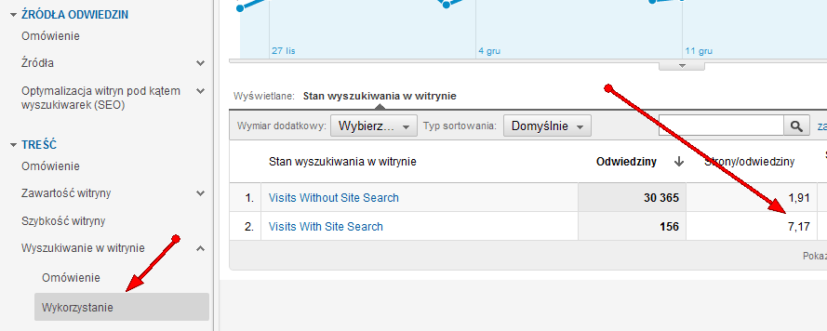

Wyszukiwanie w witrynie > Wyszukiwane hasła

Sekcja ta daje dokładne informacje na temat haseł kluczowych wyszukiwanych przez użytkowników w naszej wyszukiwarce wewnętrznej.

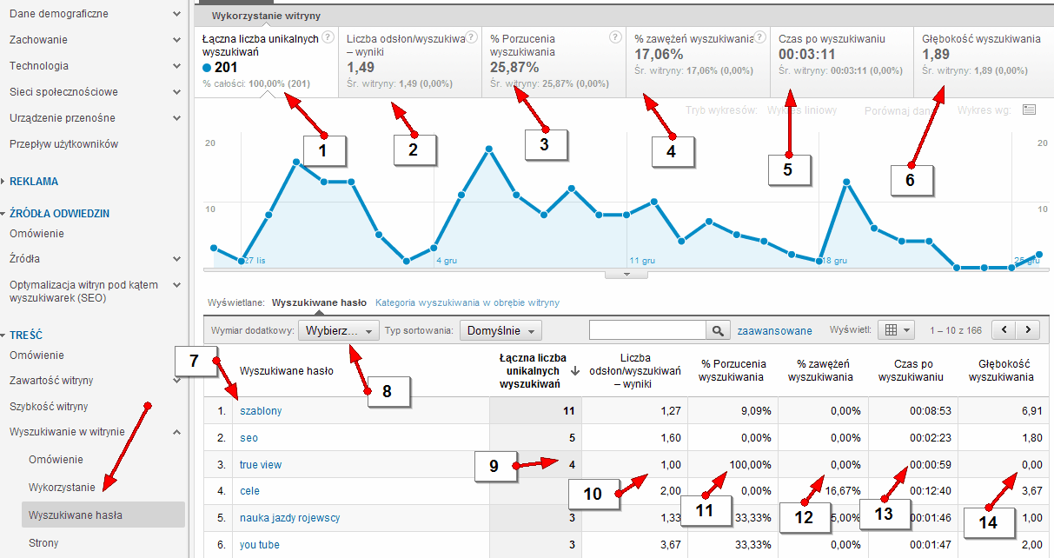

- Łączna liczba niepowtarzalnych wyszukiwań słów kluczowych. Jeżeli jeden użytkownik w czasie tej samej wizyty wyszukuje kilka razy to samo słowo kluczowe, wyszukiwanie te zostanie policzone tylko raz
- Liczba odsłon/ wyszukiwań – liczba odsłon podstron z wynikami wyszukiwania podzielona przez całkowitą liczbę niepowtarzalnych wyszukiwań
- % porzuceń wyszukiwania – ilość wyszukiwań słów kluczowych wraz z brakiem sprawdzenia któregokolwiek wyniku wyszukiwania bezpośrednio przed opuszczeniem witryny w stosunku do liczby wizyt z wyszukiwaniem
- % zawężeń wyszukiwania – procent sytuacji, kiedy użytkownicy nie kliknęli żadnego wyniku wyszukiwania na dane słowo kluczowe , ale natychmiast wprowadzili nowe słowo kluczowe do wyszukiwania w odniesieniu do łącznej liczby odsłon wyników wyszukiwania
- Czas po wyszukiwaniu – średni czas, jaki użytkownik przebywał na stronie po wykonaniu jakiegokolwiek wyszukiwania na stronie w odniesieniu do liczby wyszukiwań. Innymi słowy jest to czas spędzony na stronie po dowolnym wyszukiwaniu podzielonym przez liczbę odwiedzin z wyszukiwaniem.
- Głębokość wyszukiwania – Średnia liczba wyników wyszukiwania odwiedzona przez użytkowników po wyszukiwaniu. Obliczane to jest jako łączna liczba wyników wyszukiwania odwiedzonych po wyszukiwania podzielona przez liczbę odwiedzin z wyszukiwaniem.
- Słowa kluczowe, które wyszukiwali użytkownicy w wyszukiwarce wewnętrznej. Raport podaje używalność dla tych słów kluczowych jak również realizację celów
- Możliwość dodatkowej segmentacji danych

Przykład
Chcemy zobaczyć, czy użytkownicy wyszukujący określonych słów kluczowych to użytkownicy nowi czy powracający.
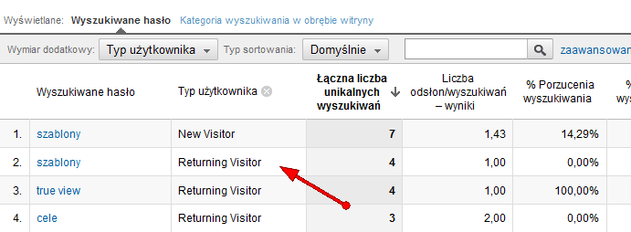

- Łączna liczba niepowtarzalnych wyszukiwań danego słowa kluczowego. Jeżeli jeden użytkownik w czasie tej samej wizyty wyszukuje kilka razy to samo słowo kluczowe, wyszukiwanie te zostanie policzone tylko raz
- Liczba odsłon/ wyszukiwań – liczba odsłon podstron z wynikami wyszukiwania dla danego słowa kluczowego podzielona przez łączną liczbę niepowtarzalnych wyszukiwań tego słowa kluczowego
- % porzuceń wyszukiwania – ilość wyszukiwań danego słowa kluczowego i braku sprawdzenia któregokolwiek wyniku wyszukiwania bezpośrednio przed opuszczeniem witryny w stosunku do liczby wizyt z wyszukiwaniem tego słowa kluczowego
- % zawężeń wyszukiwania – procent sytuacji, kiedy użytkownicy nie kliknęli żadnego wyniku wyszukiwania na dane słowo kluczowe , ale natychmiast wprowadzili nowe słowo kluczowe do wyszukiwania odniesieniu do liczby odsłon wyników wyszukiwania tego słowa kluczowego
- Czas po wyszukiwaniu – średni czas, jaki użytkownik przebywał na stronie po wykonaniu jakiegokolwiek wyszukiwania na stronie w odniesieniu do liczby wyszukiwań. Innymi słowy jest to czas spędzony na stronie po wyszukiwaniu danego słowa kluczowego podzielonym przez liczbę odwiedzin z wyszukiwaniem tego słowa kluczowego
- Głębokość wyszukiwania – Średnia liczba wyników wyszukiwania odwiedzona przez użytkownika po wyszukiwaniu danego słowa kluczowego. Obliczane to jest jako liczba wyników wyszukiwania na określone słowo kluczowe odwiedzona po wyszukiwania podzielona przez liczbę odwiedzin z wyszukiwaniem tego słowa kluczowego.

Przykład
Z uwagi, że może być ciężko zrozumieć charakterystykę tych metryk na podstawie ich definicji postanowiłem wyjaśnić to na przykładzie. W tym wypadku będzie to dokładne wyjaśnienie punktów 1 do 6.
Statystyki dla punktów 9 do 14 są obliczane w ten sam sposób, przy czym o ile te z punktów 1 do 6 są obliczane w odniesieniu do łącznej liczby wyszukiwań słów kluczowych w wyszukiwarce wewnętrznej to te z punktów 9 do 14 są obliczane w odniesieniu do liczby wyszukiwań określonego słowa kluczowego.
Załóżmy, że nasza witryna została odwiedzona 5 razy przez użytkowników poruszających się w opisany poniżej sposób:
Odwiedziny 1
  - Użytkownik wpisuje w wyszukiwarkę wewnętrzną słowo kluczowe marketing internetowy
  - Pojawia się strona z wynikami wyszukiwania
  - Kliknięcie jednego wyniku wyszukiwania i przejście do artykułu
  - Powrót do tych samych wyników wyszukiwania
  - Kliknięcie innego wyniku wyszukiwania
  - Użytkownik wpisuje w wyszukiwarkę wewnętrzną słowo kluczowe marketing adwords
  - Pojawia się strona z wynikami wyszukiwania
  - Kliknięcie jednego wyniku wyszukiwania i przejście do artykułu
  - Powrót do tych samych wyników wyszukiwania
  - Kliknięcie innego wyniku wyszukiwania
  - Powrót do tych samych wyników wyszukiwania
  - Kliknięcie innego wyniku wyszukiwania
  - Powrót do tych samych wyników wyszukiwania
  - Kiknięcie innego wyniku wyszukiwania
  - Użytkownik opuszcza witrynę
Odstęp czasu pomiędzy wyświetleniem strony wyszukiwania hasła „marketing internetowy” a wyświetleniem strony wyszukiwania hasła „marketing adwords” wynosi 90 sekund.
Odstęp czasu pomiędzy wyszukiwaniem hasła „marketing adwords” a opuszczeniem witryny wynosi 60 sekund.

Odwiedziny 2
  - Użytkownik wpisuje w wyszukiwarkę wewnętrzną słowo kluczowe marketing w Internecie
  - Pojawia się strona z wynikami wyszukiwania
  - Kliknięcie jednego wyniku wyszukiwania i przejście do artykułu
  - Użytkownik opuszcza witrynę
Odstęp czasu pomiędzy wyświetleniem strony wyszukiwania hasła”marketing w Internecie” a opuszczeniem witryny wynosi 45 sekund.

Odwiedziny 3
  - Użytkownik wpisuje w wyszukiwarkę wewnętrzną słowo kluczowe kurs Google Analytics
  - Pojawia się strona z wynikami wyszukiwania
  - Użytkownik opuszcza witrynę bez sprawdzenia któregokolwiek z wyników wyszukiwania
Odstęp czasu pomiędzy wyświetleniem strony wyszukiwania hasła”kurs Google Analytics” a opuszczeniem witryny wynosi 45 sekund.

Odwiedziny 4
  - Brak wyszukiwania

Odwiedziny 5
  - Użytkownik wpisuje w wyszukiwarkę wewnętrzną słowo kluczowe seo
  - Pojawia się strona z wynikami wyszukiwania
  - Kliknięcie jednego wyniku wyszukiwania i przejście do artykułu
  - Użytkownik wpisuje w wyszukiwarkę wewnętrzną słowo kluczowe seo optymalizacja
  - Pojawia się strona z wynikami wyszukiwania
  - Użytkownik wpisuje w wyszukiwarkę wewnętrzną kolejne słowo kluczowe seo (bez sprawdzania wyników poprzednich wyników wyszukiwania)
  - Pojawia się strona z wynikami wyszukiwania
  - Użytkownik wpisuje w wyszukiwarkę wewnętrzną kolejne słowo kluczowe porady seo (bez sprawdzania wyników poprzednich wyników wyszukiwania
  - Pojawia się strona z wynikami wyszukiwania
  - Użytkownik wpisuje w wyszukiwarkę wewnętrzną kolejne słowo kluczowe kurs seo (bez sprawdzania wyników poprzednich wyników wyszukiwania)
  - Pojawia się strona z wynikami wyszukiwania
  - Kliknięcie jednego wyniku wyszukiwania i przejście do artykułu
  - Użytkownik opuszcza witrynę

Odstęp czasu pomiędzy wyświetleniem strony wyszukiwania hasła „seo” a wyświetleniem strony wyszukiwania hasła „seo optymalizacja” wynosi 60 sekund.
Odstęp czasu pomiędzy wyszukiwaniem hasła „seo optymalizacja” a wyświetleniem strony wyszukiwania hasła „seo” wynosi 30 sekund
Odstęp czasu pomiędzy wyszukiwaniem hasła „seo” a wyświetleniem strony wyszukiwania hasła „porady seo” wynosi 30 sekund
Odstęp czasu pomiędzy wyszukiwaniem hasła „porady seo” a wyświetleniem strony wyszukiwania hasła „kurs seo” wynosi 45 sekund
Odstęp czasu pomiędzy wyświetleniem strony wyszukiwania hasła”kurs seo” a opuszczeniem witryny wynosi 45 sekund.

Opisywane wcześniej wskaźnik można obecnie obliczyć w następujący sposób:

% wizyt z wyszukiwaniem = 4 odwiedziny, w których było wyszukiwanie podzielone przez łączą liczbę odwiedzin czyli przez 5

4/5=80%

Łączna liczba niepowtarzalnych wyszukiwań = 8
(„marketing internetowy”, „marketing adwords”,” marketing w Internecie”, „kurs Google Analytics”, „seo”, „seo optymalizacja”,” porady seo”, „kurs seo”)

Liczba odsłon / wyszukiwań - wyniki = liczba odsłon wyników wyszukiwania podzielona przez liczbę wyszukiwań. Powrót do wyników wyszukiwania również traktowane jest jako odsłona wyników wyszukiwania
[ 6 (wizyta nr 1) + 1 (wizyta nr 2) + 1 (wizyta nr 3) + 0 (wizyta nr 4) + 5 (wizyta nr 5)]/[2 (wizyt nr1) + 1 (wizyta nr 2) + 1 (wizyta nr3) + 0 (wizyta nr 4) +5 (wizyta nr 5) = 13/9 = 1,44

Porzucenia wyszukiwania = ilość wyszukiwań danego słowa kluczowego i braku sprawdzenia któregokolwiek wyniku wyszukiwania bezpośrednio przed opuszczeniem witryny

1 (wizyta nr 3) =1

% porzuceń wyszukiwania = ilość porzuceń wyszukiwania w stosunku do liczby wizyt z wyszukiwaniem

=1/4 = 25%

Zawężenie wyszukiwania = sytuacje, kiedy użytkownik wykonuje ponownie wyszukiwanie bez sprawdzenia któregokolwiek wyniku wyszukiwania z poprzedniego wyszukiwania
= 3 (wizyta nr 5)

% zawężenia wyszukiwania = ilość zawężeń wyszukiwania podzielona przez liczbę odsłon wyników wyszukiwania
=3/ [ 6 (wizyta nr 1) + 1 (wizyta nr 2) + 1 (wizyta nr 3) + 0 (wizyta nr 4) + 5 (wizyta nr 5)] = 3/13 = 23%

Czas po wyszukiwaniu = średni czas po wyszukiwaniu w odniesieniu do odwiedzin z wyszukiwaniem
(90 sekund + 60 sekund +45 sekund + 45 sekund + 60 sekund +30 sekund+30 sekund +45 sekund+45sekund ) / 4 = 112,5 sekund

Głębokość wyszukiwania = średnia ilość wyników wyszukiwania odwiedzonych przez użytkownika w czasie wizyty
=[ 6 (wizyta nr 1) + 1 (wizyta nr 2) + 2 (wizyta nr 5)] / 4 = 2,25

Wyszukiwanie w witrynie -> Strony

Sekcja ta przekazuje informacje na temat powiązaniu wyszukiwań wewnętrznych w obrębie strony z treścią naszej strony.

Wyszukiwanie w witrynie -> Strony -> Strona początkowa

Zakładka ta pokazuje, na jakich podstronach naszego serwisu przeprowadzono wyszukiwanie słów kluczowych w wewnętrznej wyszukiwarce. Innymi słowy ten raport pokazuje podstrony naszej witryny, na których użytkownicy rozpoczynali wyszukiwanie.
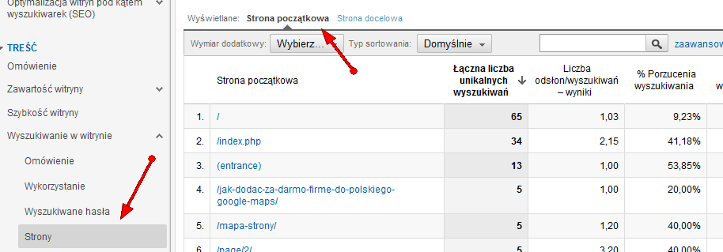
Jeżeli chcemy uzyskać więcej informacji na temat wyszukiwań rozpoczętych z danej podstrony, należy kliknąć nazwę tej podstrony w widoku danych. W ten sposób można sprawdzić, jakie hasła wyszukiwali użytkownicy na określonej podstronie, a następnie zoptymalizować jej zawartość.

Przykład
Na poniższym zrzucie ekranu widać wyszukiwania słów kluczowych dla podstrony (jest to mapa strony serwisu). Jak można wywnioskować z raportu użytkownicy nie mogli na tej podstronie znaleźć informacji o szablonach i seo.
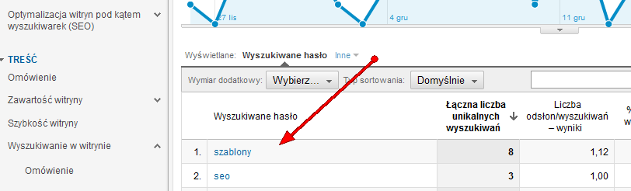
Wyszukiwanie w witrynie -> Strony -> Strony docelowe

Sekcja ta pokazuje, do jakich podstron naszego serwisu przechodzą użytkownicy po wyszukiwaniu słów kluczowych w wewnętrznej wyszukiwarce. Innymi słowy ten raport pokazuje te podstrony naszej witryny, które są zwracane w wynikach wyszukiwania naszej wyszukiwarki
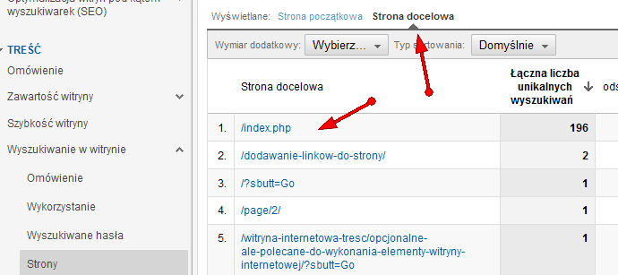
Jeżeli chcemy się dowiedzieć, jakie słowa kluczowe doprowadziły użytkowników do tych podstron w naszym serwisie, należy kliknąć nazwę określonej podstrony w widoku danych.

Przykład
Na poniższym zrzucie ekranu widać, że podstrona ta (w widoku danych pokazanych wcześniej kliknąłem podstronę /dodawanie-linkow-do-strony/) była najczęściej wybierana dla wyszukiwań związanych z szablonami. Jeżeli według mnie są podstrony na serwisie, które lepiej pasują do takich zapytań mogę starać się je do nich optymalizować.

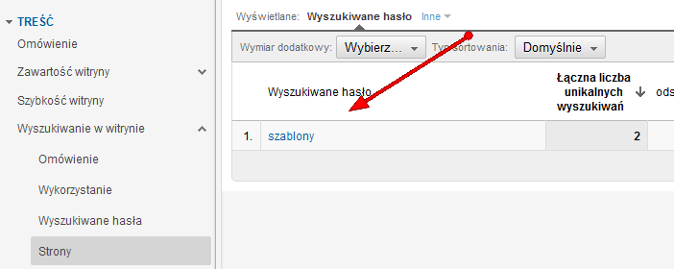

Kategorie
Sekcja kategorie pokazuje dane na temat tego, jakie słowa kluczowe są wyszukiwane w powiązaniu z wybranymi kategoriami. Sekcja ta pojawia się w obrębie zakładki Treść -> Wyszukiwanie w witrynie -> Wyszukiwane hasła.

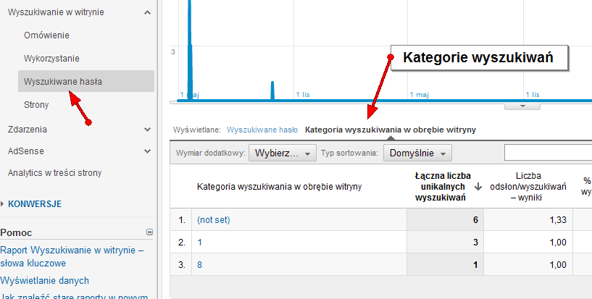

Pozycja (not set) oznacza te wyszukiwania, przy których nie zostały zdefiniowane kategorie. Kliknięcie dowolnej kategorii w widoku danych pozwala sprawdzić, jakie słowa kluczowe były wyszukiwane w powiązaniu z wybraną kategorią.

Raporty AdSense w Google Analytics

W przypadku odpowiedniej konfiguracji możliwe jest pokazywanie raportów o efektywności naszych reklam Google AdSense w Google Analytics.
Google AdSense jest programem reklamowym Google, który pozwala na zarabianiu na wyświetlaniu reklam na swojej witrynie internetowej.

Aktywacja raportów Google AdSense w Google Analytics
Mamy 2 główne warianty łączenia konta Google AdSense z kontem Google Analytics:
- w przypadku, kiedy posiadam zarówno konto Google AdSense jak i konto Google Analytics
- w przypadku, kiedy mam konto Google AdSense, ale nie mam konta Google Analytics

Posiadam konto Google AdSense i konto Google Analytics

Logujemy się na konto Google AdSense i przechodzimy do zakładki Raporty, a tam klikamy link: Zintegruj konto AdSense z usługą Google Analytics.
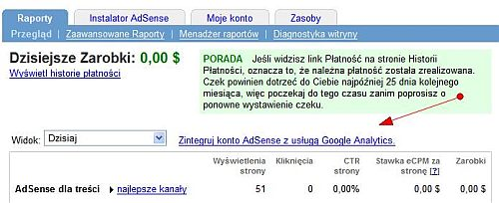

Wybieramy opcję: Mam już konto Google Analytics. Połącz je z tym kontem AdSense.
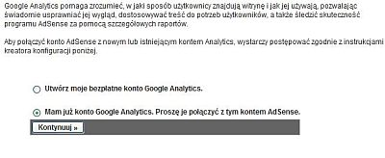

- Z pola wyboru wybieramy te konto Google Analytics, z którym ma być połączone konto AdSense, jak również te profile konta Google Analytics, które mają zostać połączone z danymi z AdSense. W profilach tych będą widoczne raporty z AdSense. Klikamy Kontynuuj.
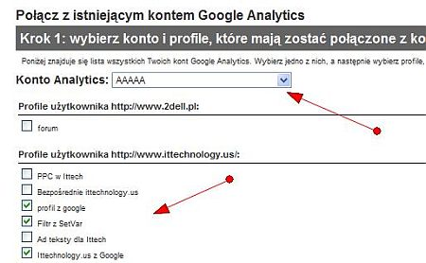

W przypadku, kiedy w koncie Google Analytics mamy kilka różnych domen, w obrębie których wyświetlamy reklamę AdSense, należy wybrać domenę podstawową. Domena podstawowa nie wymaga żadnych zmian kodu. Profile konta Google Analytics z domen innych niż podstawowa wymagają zmiany kodu śledzenia (w przypadku, kiedy chcemy analizować reklamy AdSense w tych domenach).
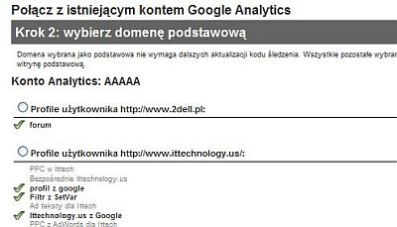

Modyfikacja kodu Google Analytics dla domen innych niż domena podstawowa wymaga dodania w górnej części witryny następującego kodu:
<script>
window.google_analytics_uacct = "UA-accountnumber-propertyindex";
</script>
gdzie UA-accountnumber-propertyindex to identyfikator tej domeny w Google Analytics (np. UA-123456-2).
Numer konta i pola indeksu własności zostaną wypełnione automatycznie po połączeniu kont.
- Klikając przycisk Kontynuuj kończymy cały proces integracji danych.

Posiadam konto Google AdSense i nie posiadam konta Google Analytics

- Logujemy się na konto Google AdSense, przechodzimy do zakładki Raporty i tam klikamy link: Zintegruj konto AdSense z usługą Google Analytics.
- Wybieramy opcję: Utwórz moje bezpłatne konto Google Analytics .
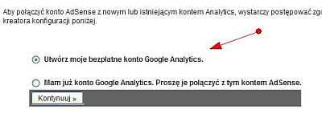
Klikamy przycisk Kontynuuj, a następnie zakładamy konto Google Analytics według standardowej procedury. Później przeprowadzamy konfigurację według opisu z poprzedniego podrozdziału.

Interfejs raportów AdSense w Google Analytics

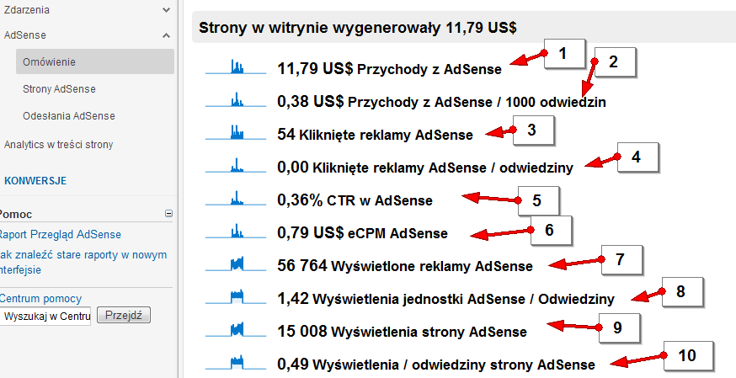

Kliknięcie któregokolwiek z opisywanych wskaźników pozwala na sprawdzenie efektywności wskaźnika w czasie.
- Całkowity przychód z Google AdSense w wybranym okresie czasu
- Przychód z Google AdSense w przeliczeniu na 1000 odwiedzin
- Ilość kliknięć w reklamy Adsense na śledzonej witrynie
- Ilość kliknięć reklamy w przeliczeniu na 1000 odwiedzin
- CTR reklam AdSense, czyli stosunek ilości kliknięć do ilości wyświetleń
- eCPM reklamy AdSene, czyli zysk z 1000 wyświetleń witryny, na której umieszczono reklamy AdSense
- Liczba wyświetleń jednostek reklamowych AdSense. Na podstronie może być kilka jednostek reklamowych AdSense.

Punkt 7 = (Punkt 8 *Punkt 9)/Punkt 10

- Ilość wyświetleń jednostek reklamowych w przeliczeniu na odwiedziny. Innymi słowy średnio w ciągu odwiedzin wyświetlały się 3,62 reklamy AdSense.
- Liczba wyświetleń witryny, na której wyświetlane były reklamy AdSense.
- Ilość wyświetleń reklamy w przeliczeniu na odwiedziny.

AdSense -> Strony AdSense

Zakładka ta pokazuje podstrony serwisu, na których zostały kliknięte reklamy AdSene. Na podstawie takiego raportu możemy analizować, jakie treści warto rozwijać na serwisie, aby zarabiać na serwisie.
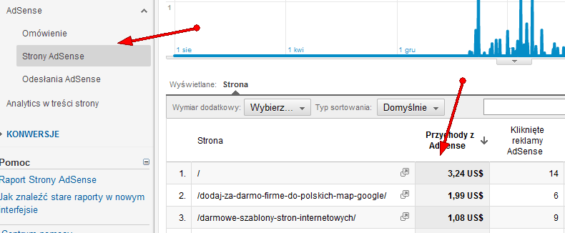

AdSense -> Odesłania AdSense

W tej zakładc e można znaleźć informacje na temat efektywności źródeł ruchu naszej strony internetowej. Na podstawie tych danych możemy badać, które źródła ruchu są najbardziej efektywne pod kątem przychodów z AdSense.
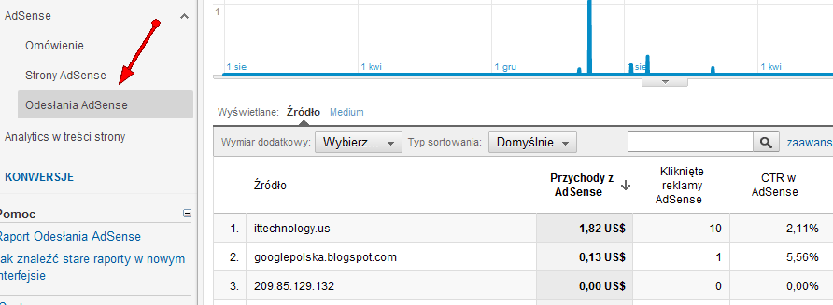
W przypadku, kiedy określone źródła ruchu przynoszą przychody możemy starać się zwiększyć poziom odwiedzin z tego źródła ruchu.

Śledzenie zdarzeń
W tym rozdziale opisane zostało jedynie raporty związane z śledzeniem zdarzeń w Google Aanalytics. Właściwa implementacja śledzenia zdarzeń została opisana w rozdziale Śledzenie zdarzeń za pomoc funkcji _trackEvent na stronie 244.
Śledzenie zdarzeń jest funkcjonalnością, która umożliwa śledzenie takich rzeczy na stronie, które nie powodują przeładowywanie podstrony i przy których nie jest możliwe wykorzystywanie funkcji Pageview (dokładny opis można znaleźć w rozdziale Wykorzystywanie funkcji pageTracker._trackPageview na stronie 244).

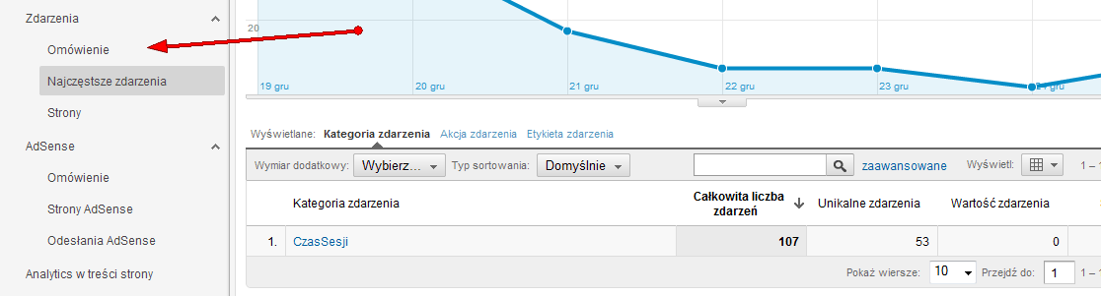

Raporty umożliwiają analizę kategorii, działań, etykiet zdarzeń śledzonych w Google Analytics.

Zaawansowana analiza danych w Google Analytics

Raportowanie niestandardowe

Google Analytics umożliwia zaawansowaną analizę danych za pomocą funkcjonalności Niestandardowych raportów.

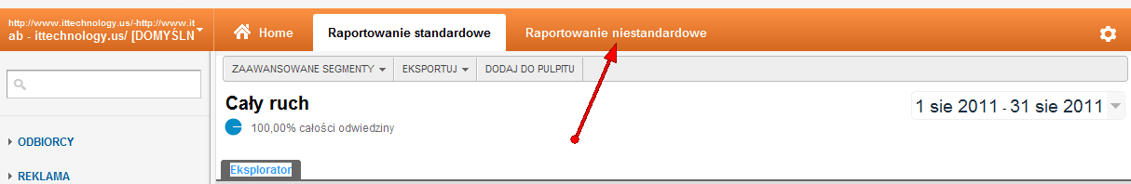

Raporty niestandardowe to funkcja umożliwiająca projektowanie raportów zawierających dokładnie te mierniki informacje, które są ważne z punktu widzenia naszego biznesu. Przy raportach niestandardowych my decydujemy o sposobie wyświetlania danych.
W ten sposób możemy stworzyć inne raporty dla:
- agencji, z którą współpracujemy
- szefa marketingu
- firmy, z którą współpracujemy.

Przykład
Prowadząc sklep internetowy i wykorzystując moduł Ecommerce Google Analytics (opisany w rozdziale Funkcjonalności Ecommerce w Google Analytics na stronie 268) chciałbyś stworzyć raport pokazujący źródła odwiedzin wraz z następującymi wskaźnikami: liczba odwiedzin, liczba nowych użytkowników, liczba transakcji, przychód ze sprzedaży dla poszczególnych źródeł ruchu, współczynnik odrzuceń.
W tradycyjnych raportach Google Analytics nie ma takiego raportu jednak można go bez problemu zrobić wykorzystując raporty niestandardowe.

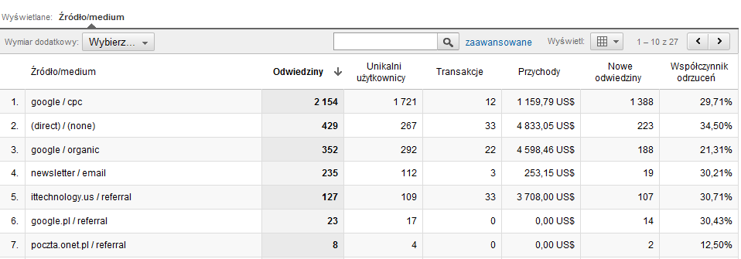

Interfejs niestandardowych raportów

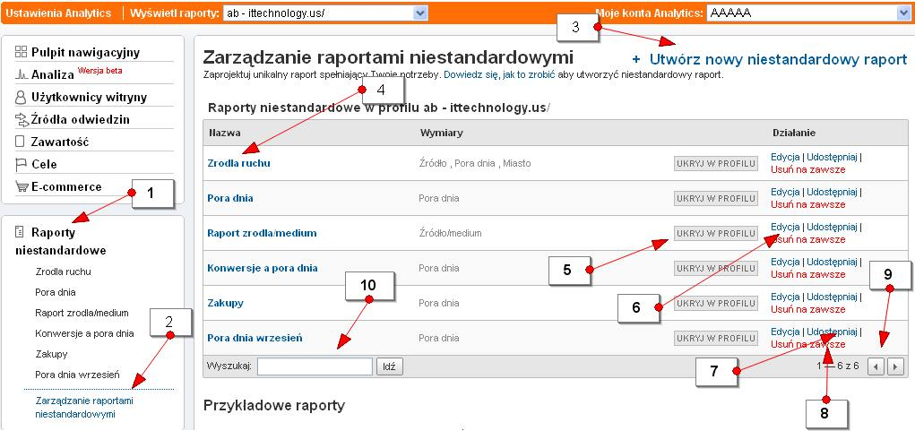

- Przejście do interfejsu niestandardowych raportów
- Przejście do panelu zarządzania raportami niestandardowymi
- Tworzenie nowego raportu niestandardowego
- Raporty niestandardowe stworzone w ramach profilu
- Ukrycie wybranego raportu niestandardowego w profilu
- Edycja raportu niestandardowego
- Udostępnianie raportu poprzez link

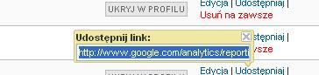

- Usunięcie raportu niestandardowego
- Przejście do kolejnych podstron i wierszy widoku raportów niestandardowych
- Wyszukiwanie raportu niestandardowego

Tworzenie raportów niestandardowych

- Wybierz opcję Raportowanie niestandardowe na głównym pasku nawigacyjnym po lewej stronie.

- W zakładce Przegląd na podstronie raportowanie niestandardowego kliknij polecenie Nowy raport niestandardowy.
- Wybierz ustawienia dla nowego raportu niestandardowego.
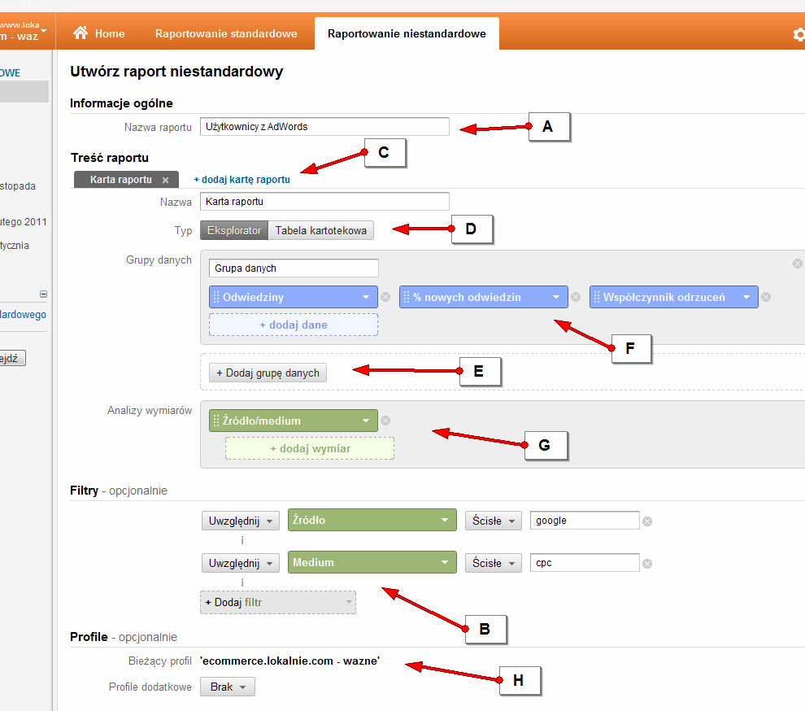

- Nazwij raport. Za pomocą tej nazwy będzie można odwoływać się do raz utworzonego niestandardowego raportu w przyszłości.
- Jeżeli chcesz ograniczyć dane do wybranego segmentu użytkowników określ filtrowanie (dokładny opis w następnych podrozdziałach). Dodaj filtr poprzez przycisk Dodaj filtr
- Możesz tworzyć kilka zakładek dla różnych typów raportów (np. jeden dla źródeł odwiedzin, drugi dla stron docelowych, a trzeci raport popularności treści)
- Wybierz widok danych -opis w następnym podrozdziale
- Możesz tworzyć kilka typów wskaźników dla tego samego raportu (np. jeden związany z głównymi wskaźnikami, drugi dla celów)
- Wybierz wskaźniki pokazywane w raporcie. Możesz wybrać do 25 wskaźników klikając przycisk dodaj dane.
- Wybierz segment wymiaru (typ danych pokazywanych w raporcie) – kliknij przycisk “dodaj wymiar”.
- Wybierz, w których profilach będzie widoczny ten raport niestandardowy.

Widoki danych przy tworzeniu raportu niestandardowego
W obrębie tworzonego raportu niestandardowego mamy do wyboru 2 widoki danych:
- widok eksploratora – standardowy widok danych, gdzie widzimy dane w obrębie jednego wymiaru (np. raport źródeł odwiedzin)
- tabela kartotekowa – widok danych dla dwóch wymiarów. Jeden wymiar danych może być segmentowany przez drugi (np. mamy raport dla źródeł odwiedzin w podziale na strony docelowe).
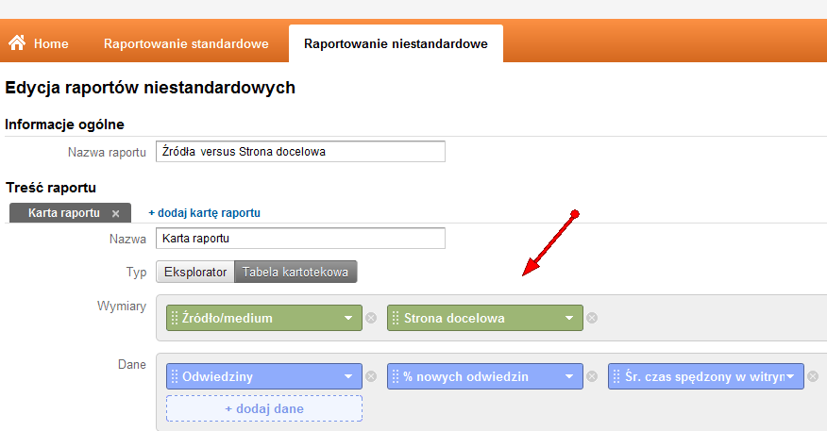

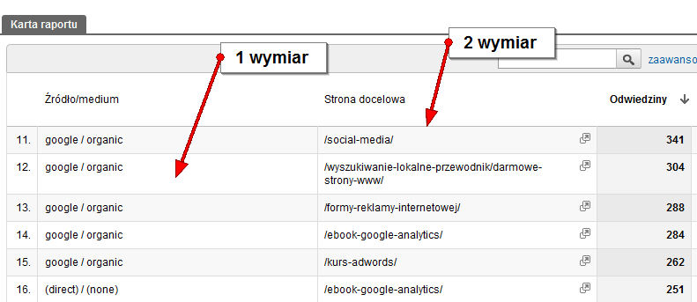

Filtrowanie danych w nowym interfejsie
Nowy interfejs pozwala na bezpośrednie filtrowanie danych w obrębie raportu niestandardowego. W ten sposób możemy ograniczyć dane pokazywane do wybranego segmentu użytkowników.
Jeżeli zastanawiasz jak powinien wyglądać filtr wystarczy, że sprawdzisz jak wygląda układ danych, które chcesz filtrować w standardowym raporcie Google Analytics.

Przykład 1
Przy takiej filtracji danych, dane w raporcie niestandardowym ograniczone byłyby tylko do tych użytkowników, którzy przybyli z wyników organicznych Google.

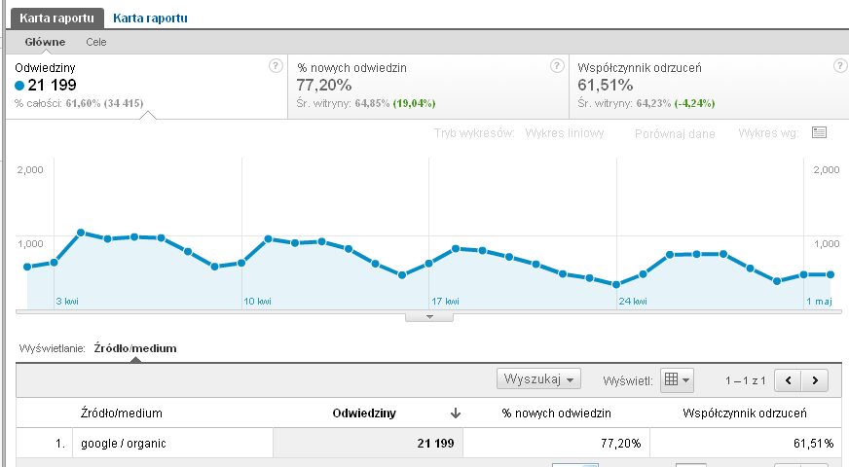
Taki raport przy filtracji miałby następującą postać.
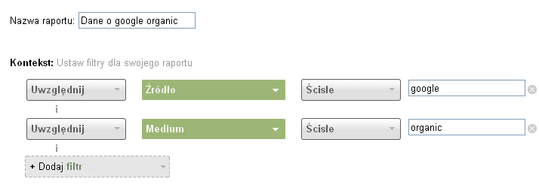
Taki układ filtru wynika z tego, że wyniki organiczne Google mają w standardowym raporcie układ: źródło =google, medium=organic.
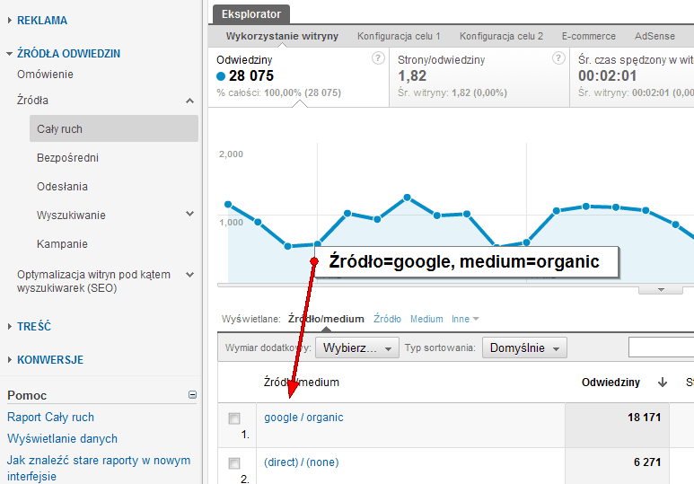
Przykład 2
Przy takiej filtracji danych, dane w raporcie niestandardowym ograniczone byłyby tylko do tych użytkowników, którzy pochodzą z Warszawy.
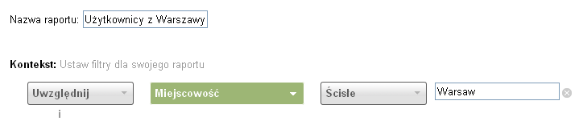
Postać filtra wynika z tego, że w standardowym raporcie użytkownicy z Warszawy są pokazani jako “Warsaw”.
Filtry w obrębie raportów niestandardowych mogą zarówno zawierać dane (dane tylko dla użytkowników z Warszawy) jak również je wykluczać (dane dla całej Polski z wyjątkiem Warszawy).
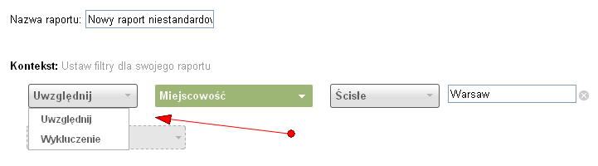

Segmenty w nowym interfejsie Google Analytics
Segment zwany również wymiarem to rodzaj danych, który będzie pokazywany w raporcie i dla, którego będą pokazywane dane. Innymi słowy jest to odpowiedź na pytanie: jaki raport tworzymy (np. raport popularności stron docelowych).

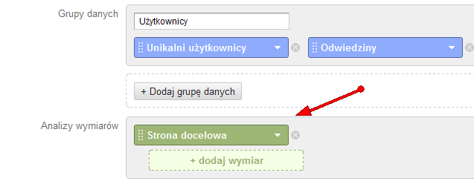

Szczegółowy opis wszystkich wymiarów można znaleźć w Centrum Pomocy Google.

Nazwa wymiaru | Definicja
Konwersje
Adres URL realizacji celu | Adresy URL rozpoznane przez Google Analytics jako te realizujące założony cel w Google Analytics (patrz rozdział poświęcony celom)
Kategoria produktów | Kategoria produktów w obrębie sklepu internetwego.
Kod SKU produktu | Identyfikator lub numer kodu nadawany produktowi, który jest przedmiotem transakcji e-commerce w sklepie internetowym. Dotyczy tylko sklepów internetowych i witryn e-commerce.
Krok wyprzedzający cel - 1 | Adres URL poprzedzający realizację celu. Jest to adres celu, który w ścieżce realizacji celu był krokiem poprzedzającym realizację celu.
Krok wyprzedzający cel - 2 | Adres URL poprzedzający realizację celu. Jest to adres celu, który w ścieżce realizacji celu był krokiem poprzedzającym krok poprzedzający realizację celu. (czyli drugi od końca krok celu)
Liczba dni do transakcji | To pole jest używane do śledzenia działań e-commerce i konwersji i służy do obliczania liczby dni, które upłynęły między zakupem lub też konwersją a kampanią, która sprowadziła użytkownika na stronę
Liczba odwiedzin przed transakcją | To pole jest używane do śledzenia działań e-commerce i wskazuje liczbę odwiedzin Twojej witryny za pośrednictwem określonej kampanii, przed dokonaniem zakupu przez użytkownika.
Produkt | Nazwy produktów w sklepie internetowym
Przynależność | Pole przynależności pozwala na wyróżnienie określonych transakcji w obrębie sklepu internetowego. Możesz na przykład sprzedawać w swojej witrynie produkty pochodzące od różnych organizacji (producentów lub dostawców) i wykorzystać pole przynależności aby odrożnić od siebie te transakcje.
 | To pole jest używane do śledzenia działań e-commerce i wskazuje identyfikator transakcji zakupów z koszyka według metody śledzenia działań e-commerce.
  Transakcja
Reklama
Boks reklamowy | Lokalizacja reklamy na stronie (u góry, z prawej strony lub nieustawione).
Docelowy adres URL | Docelowy adres url kampanii. Podstrona w obrębie witryny, na którą kierowano kampanię.
Domena miejsca docelowego | Domena miejsca docelowego w kampanii AdWords (witryny w obrębie Sieci reklamowej Google, na której kliknięta została reklama AdWords)
Dopasowane wyszukiwane hasło | Zapytanie użytkownika, na które wywołało klikniętą reklamę AdWords. Zapytanie, które wpisywał użytkownik w wyszukiwarkę zanim kliknął w reklamę AdWords i przeszedł na naszą witrynę.przeszedł na naszą witrynę.
Grupa reklam | Grupa reklamowa kampanii AdWords
Kampania | Nazwa kampanii, z której użytkownicy dotarli do naszej witryny.
Położenie boksu reklamowego | Pozycje boksów reklamowych, w których były wyświetlane Twoje reklamy AdWords (1-8).
Sieci dystrybucyjne reklam | Sieci reklamowe, z których przybywali użytkownicy na stronie (np. Wyszukiwarka Google, Partnerzy wyszukiwania Google)
Słowo kluczowe | Wszystkie słowa kluczowe, płatne lub bezpłatne, przez które użytkownicy przeszli do witryny.
Treść reklamy | Pierwszy wiersz każdej reklamy AdWords jak również treść wykorzystana w tagach utm_content przy tagowaniu manualnym (patrz rozdział Google Analytics i śledzenie kampanii reklamowych na stronie 197 )
Typ dopasowania | Dopasowanie słów kluczowych w reklamie AdWords (może być dopasowanie przybliżone, do wyrażenia i dokładne)
Typ miejsca docelowego | Automatyczne miejsca docelowe lub wybrane miejsca docelowe.
URL miejsca docelowego | Adresy URL w Sieci Reklamowej Google, w których zostały umieszczone Twoje reklamy.
Sieci społecznościowe
Działanie społecznościowe | Akcja społecznościowa, która zachodzi w obrębie witryny, np. „Lubię” czy też „+1”
Obiekt działania społecznościowego | Podmiot, podstrona na witrynie, która starała się obiektem działania społecznościowego (np. podstrona, którą użytkownicy „polubili” czy też dali „+1”)
Typ społecznościowy | Przybiera wartości „Socially Engaged” i „Not Socially Engaged” (te treści, na których zaistniało społeczniościowe zaangażowanie użytkowników i te treści, na których go nie było)
Źródłowa sieć społecznościowa | Sieć społeczniościowa, która była źródłem działania społecznościowego, czyli np. Facebook.com lub Google+
Źródłowa sieć społecznościowa i działanie | Sieć społeczniościowa, która była źródłem działania społecznościowego, czyli np. Facebook.com lub Google+ wraz z akcjami społecznościowymi, które zachodziły w obrębie witryny, np. „Lubię” czy też „+1”
Treść
Akcja zdarzenia | To pole jest używane do śledzenia zdarzeń i wskazuje działanie związane ze śledzonym zdarzeniem. Możesz na przykład śledzić działania użytkownika związane z materiałami wideo pod względem takich czynności, jak ,,Odtwarzanie", ,,Wstrzymanie" oraz ,,Zatrzymanie". "
Etykieta zdarzenia | To pole jest używane do śledzenia zdarzeń i wskazuje opcjonalną etykietę, którą można zastosować do określonego śledzonego zdarzenia. Możesz na przykład śledzić wszystkie wideo z kategorii ,,wideo" i stosować etykiety ,,[nazwa filmu]" dla każdego oddzielnego pliku wideo.
Głębokość strony | To pole określa liczbę stron odwiedzonych przez użytkowników witryny podczas jednej sesji (odwiedzin).
Kategoria wyszukiwania w wewnętrznej wyszukiwarce | Jeśli dla wyszukiwania w wewnętrznej wyszukiwarce określone są kategorie, zostaną one wyświetlone w tym polu. Możesz na przykład określić kategorie produktu dla wyszukiwania w wewnętrznej wyszukiwarce, takie jak ,,Samochody", ,,Meble" lub ,,Sukienki".
Kategoria zdarzenia | To pole jest używane do śledzenia zdarzeń i wskazuje kategorię odnoszącą się do śledzonego zdarzenia. Możesz na przykład śledzić wszystkie wideo na stronie, używając kategorii ,,Wideo". "
Nazwa hosta | Nazwy hostów (np. domen, subdomen, adresów ip ), na których wyświetlona została treść zawierająca kod śledzący. Przykładowo dla strony www.ittechnology.us nazwami hostów mogą być to www.ittechnology.us, www.kurs.ittechnology.us i itp
Pełna strona odsyłająca | To pole pokaże adresy url, z których przechodzili użytkownicy na Twoją stronę. Jeśli ktoś umieści w swojej witrynie link do Twojej witryny, w który klikają użytkownicy, przechodząc na Twoją witrynę, te pole to pokaże.
Poziom 1 ścieżki strony | W przypadku, kiedy w witrynie skonfigurowano cele, czyli konwersje (patrz rozdział o celach) pole to pokaże dane dla 1 etapu ścieżki konwersji.
Poziom 2 ścieżki strony | W przypadku, kiedy w witrynie skonfigurowano cele, czyli konwersje (patrz rozdział o celach) pole to pokaże dane dla 2 etapu ścieżki konwersji.
Stan wyszukiwania | Rozróżnia wizyty, podczas których korzystano z wewnętrznej wyszukiwarki witryny i wizyty, podczas których nie korzystano z tej funkcji.
Strona | Strony odwiedzone przez użytkowników. Adresy URL najpopularniejszych podstron w obrębie serwisu internetowego.
Strona docelowa | Podstrony na serwisie, od których użytkownicy rozpoczynają wizytę na serwisie. Każda taka podstrona jest swego rodzaju stroną główną dla użytkownika (ta strona jest pierwszą widzianą podstroną w czasie wizyty użytkownika).
Strona początkowa | Podstrony, serwisu z których użytkownicy rozpoczęli wyszukiwanie na witrynie (w obrębie wyszukiwarki wewnętrznej).
Strona wyjścia | Podstrony na serwisie widziane jako ostatnie przez użytkowników przed opuszczeniem serwisu. Na tych podstronach użytkownicy kończą korzystanie z serwisu.
Tytuł strony | Tytuł strony jest widoczny w pasku przeglądarki. Możesz filtrować elementy pod względem tytułu, wprowadzając jego część lub całość (w przypadku dopasowań dokładnych).
Wartość definiowana przez użytkownika | Definiowane przez użytkownika niestandardowa nazwa stworzona na użytek określonego raportu. Jest ona stosowana do tworzenia raportów, które nie są zdefiniowane standardowo w interfejsie Google Analytics (patrz rozdział Zmienne niestandardowe na stronie 257)
Wyszukiwane hasło | To pole pokazuje słowa kluczowe wyszukiwane w wyszukiwarce wewnętrznej witryny (jeśli w profilu Google Analytics została włączona funkcja śledzenia wewnętrznej wyszukiwarki w witrynie).
Zawężone słowo kluczowe | Jeśli w danym profilu Google Analytics została włączona opcja wyszukiwania w wewnętrznej wyszukiwarce, pole to zawiera kolejne słowa kluczowe haseł wyszukiwania lub ciągi wprowadzane przez użytkowników po określonym początkowym wyszukiwanym ciągu.
Kategoria wyszukiwania w wewnętrznej wyszukiwarce | Jeśli dla wyszukiwania w wewnętrznej wyszukiwarce określone są kategorie, zostaną one wyświetlone w tym polu. Możesz na przykład określić kategorie produktu dla wyszukiwania w wewnętrznej wyszukiwarce, takie jak ,,Samochody", ,,Meble" lub ,,Sukienki".
Użytkownicy
Domena | W pełni kwalifikowane nazwy domen dostawców usług internetowych (ISP) Twoich użytkowników.
Dostawca usług | Nazwy dostawców usług internetowych (ISP) obsługujących użytkowników witryny.
Informacje o urządzeniu przenośnym | Pełne dane o urządzeniach przenośnych, z których korzystali użytkownicy oglądający Twoją witrynę.
Język | W tym polu używany jest język zgodny z żądaniem HTTP dla przeglądarki, dotyczącym określenia głównego języka używanego przez użytkowników witryny. Wartości są podane w formie kodu języka zawierającego 2 lub 4 znaki (np. en-br dla języka angielskiego - brytyjskiego).
Kolory ekranu | To pole wskazuje głębię kolorów ekranu w monitorach użytkowników witryny na podstawie nagłówka żądania HTTP przeglądarki.
Kontynent | To pole wskazuje kontynent użytkownika określony na podstawie adresu IP.
Kraj/terytorium | To pole wskazuje kraj użytkownika określony na podstawie adresu IP.
Liczba dni od ostatnich odwiedzin | W tym polu, używanym do oceny lojalności użytkowników, wyświetlana jest liczba dni, które upłynęły od ostatnich odwiedzin witryny. Jeśli na przykład wyświetlisz to pole w raporcie 20 maja, a Twoja witryna została ostatnio odwiedzona 15 maja, wartość pola będzie wynosiła 5 i zostanie przedstawiona jako ,,5 dni temu"."
Liczba odwiedzin | Liczba sesji dla wszystkich odwiedzin w witrynie w wybranym zakresie dat. Możemy wówczas sprawdzić, ilu mamy użytkowników, którzy odwiedzili nas 1 raz w wybranym zakresie dat, 2 razy i itp
Marka urządzenia przenośnego | Marki urządzeń przenośnych, z których korzystali użytkownicy oglądający Twoją witrynę.
Miejscowość | To pole wskazuje miejscowość użytkownika określoną na podstawie adresu IP. Pole Miejscowość należy do hierarchii zgrupowań geograficznych używanej w programie Analytics, która przedstawia się następująco: kraj, kontynent, subkontynent, region, mniejszy region i miejscowość.
Model telefonu komórkowego | Modele urządzeń przenośnych, z których korzystali użytkownicy oglądający Twoją witrynę.
Obsługa języka Java | To pole jest używane do określania funkcji przeglądarek użytkowników i wskazuje, czy w przeglądarce użytkownika włączona jest obsługa języka Java.
Przeglądarka | To pole wskazuje nazwy przeglądarek używanych przez użytkowników Twojej witryny. Może na przykład zawierać nazwę Internet Explorer lub Firefox.Wersja przeglądarki nie jest w tym polu uwzględniana.
Region | To pole wskazuje region użytkownika określony na podstawie adresu IP.
Region subkontynentalny | To pole wskazuje subkontynent użytkownika określony na podstawie adresu IP.
Rozdzielczość ekranu | To pole wskazuje rozdzielczość ekranu w monitorach użytkowników witryny na podstawie nagłówka żądania HTTP przeglądarki.
Sposób wprowadzania danych do telefonu | Sposób wprowadzania danych do telefonu (np. touchscreen czy też poprzez joystick
System operacyjny | To pole wskazuje system operacyjny używany przez użytkowników. Na przykład Windows, Linux, Macintosh.
Typ użytkownika | Typ użytkownika przyjmuje dwie wartości: Nowy użytkownik i Powracający użytkownik, które określają, czy użytkownik odwiedził witryne po raz pierwszy w określonym przedziale czasowym, czy też to są jego kolejne Odwiedziny w tym przedziale czasowym.
Wersje dodatku Flash | To pole wskazuje wersje aplikacji Flash obsługiwane przez przeglądarki użytkowników, w tym wersje pośrednie.
Wersja przeglądarki | To pole wskazuje wersje przeglądarek, z których korzystają użytkownicy witryny. Na przykład 2.0.0.14
Wersja systemu operacyjnego | To pole wskazuje wersję systemu operacyjnego użytkowników, na przykład XP dla systemu Windows lub OSX dla systemu Macintosh.
Zmienne niestandardowe
Zmienna niestandardowa (klucz 1) | Nazwa klucza zmiennej niestandardowej 1. Szczegółowe informacje na temat zmiennych niestandardowych znajdziesz w rozdziale Zmienne niestandardowe na stronie 257
Zmienna niestandardowa (klucz 2) | Nazwa klucza zmiennej niestandardowej 2
Zmienna niestandardowa (wartość 01) | Nazwa wartości zmiennej niestandardowej 1. Szczegółowe informacje na temat zmiennych niestandardowych znajdziesz w rozdziale Zmienne niestandardowe na stronie 257
Zmienna niestandardowa (wartość 02) | Nazwa wartości zmiennej niestandardowej 2.
Źródła odwiedzin
Medium | To pole określa typ odesłania do Twojej witryny (w jaki sposób użytkownicy dotarli do Twojej witryny).
Typ ruchu | Typy ruchu w Twojej witrynie: wyszukiwanie, referal (przejścia z innych witryn), bezpośredni i inne.
Ścieżka odesłania | To pole zawiera identyfikator URI przekierowania na Twoją witrynę (ogólnie - ścieżkę i stronę). Jeśli ktoś umieści w swojej witrynie link do Twojej witryny, to pole będzie zawierało ścieżkę i stronę witryny, na której był ten link odsyłający.
Źródło odwiedzin | To pole identyfikuje źródło odwiedzin na Twojej witrynie (skąd użytkownicy przybyli na witrynę).
Medium | To pole określa typ odesłania do Twojej witryny (w jaki sposób użytkownicy dotarli do Twojej witryny).
Źródło/medium | To pole pokazuje źródła odwiedzin dla witryny (skąd przybyli użytkownicy i w jaki sposób). Przeczytaj rozdział o źródłach odwiedzin.
Inne
Data | Kompletne pole daty w formacie dd/mm/rrrr
Dzień tygodnia | Raport po dniach tygodnia
Godzina | Możliwość stworzenia raportu po godzinach dnia
Miesiąc roku | Raport po miesiącach roku
Pora dnia | Pora dnia pokazana w formie liczbowej
Szybkość połączenia | To pole wskazuje szybkość połączenia internetowego użytkowników witryny. Na przykład T1, DSL, kablowe, telefoniczne.
Tydzień roku | Możliwość stworzenia raportu po tygodniach

Dane w nowym interfejsie Google Analytics

Dane czy też charakterytstyki to mierniki, który będą pokazywane w raporcie. Szczegółowy opis wszystkich charakterystyk można znaleźć w Centrum Pomocy Google

Przykłady danych:
- Liczba wejść na stronie
- Średni czas na stronie
- Współczynnik konwersji
- Liczba realizacji celu (konwersji)
- % nowych odwiedzin

Udostępnianie raportów
Raporty niestandardowe mogą być w prosty sposób udostępniane. Aby udostępnić raport wystarczy:
- przejść do sekcji Raporty niestandardowe w obrębie nowego interfejsu Google Analytics
- następnie przejść do sekcji Przegląd. W obrębie sekcji Przegląd widać spis utworzonych raportów niestandardowych.
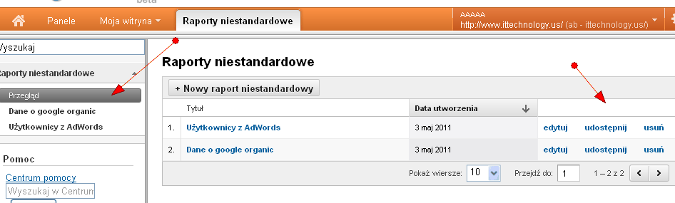

- Aby udostępnić wybrany raport wystarczy kliknąć przycisk Udostępnij, a następnie przesłać utworzony link wybranej osobie
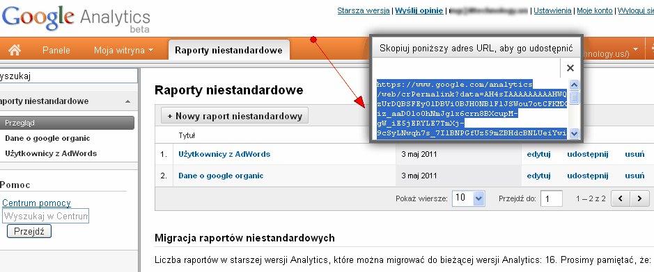
Udostępniając raport, udostępniamy samą strukturę raportu, nie sam raport. Innymi słowy jeżeli udostępnimy raport komuś, kto nie ma dostępu do naszego profilu, nie będzie on widział naszych danych, a jedynie sam wygląd raportu.
Jeżeli stworzymy raport niestandardowy, później udostępnimy, a następnie zmodyfikujemy, pod udostępnionym linkiem widoczna będzie ta pierwotna wersja tego raportu, nie ta zmodyfikowana.

Importowanie raportów niestandardowych z starego interfejsu Google Analytics
Istnieje możliwość importu do nowego interfejsu raportów niestandardowych stworzonych w starym interfejsie. W celu importu tych raportów wystarczy skorzystać z przycisku Migruj w sekcjiPrzegląd zakładki Raporty niestandardowe nowego interfejsu Google Analytics.
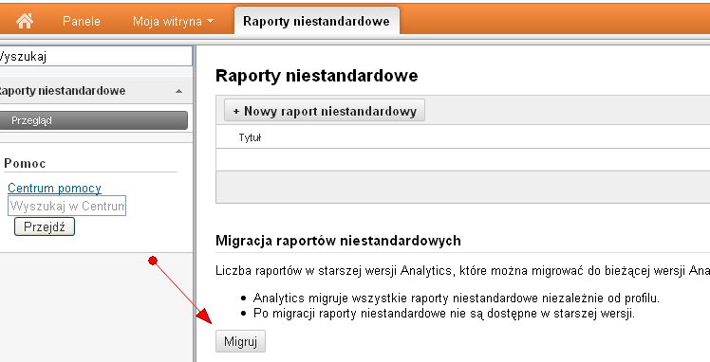

Zaawansowane segmenty

Jak wiadomo jednym z najważniejszych aspektów analizy witryny internetowej jest segmentacja użytkowników, przy czym segmentacja to musi określać zachowania użytkowników nie tylko w obrębie całej witryny ale również w odniesieniu do posczególnych kanałów ruchu: poszczególnych stron odsyłających użytkowników, wyszukiwarek, kampanii reklamowych
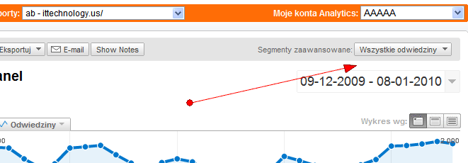
Zaawansowane segmenty są funkcjonalnością, która pozwala na wielowymiarową segmentację użytkowników witryny. W obrębie naszej strony możemy definiować różne segmenty użytkowników, które oparte są na zachowaniach użytkowników, źródle ruchu, z którego przychodzą.
Poprzez zaawansowane segmenty można przekształcać dane w Google Analytics w sposób podobny do filtrów, przy czym zaawansowane segmenty umożliwiają:
- przekształcanie danych w czasie rzeczywistym (w momencie wykonania operacji, więc nie trzeba czekać na zbieranie danych jak to było przy okazji korzystania z filtrów)
- przekształcanie danych z przeszłości z dowolnego momentu od czasu założenia naszego konta Google Analytics.
Przykład
Prowadzę serwis internetowy, w którym użytkownicy mogą czytać artykuły. Jako dla właściciela strony ważne jest dla mnie zaangażowanie użytkowników (wyrażone w czasie na użytkownika, ilości podstron na wizytę). Moim celem jest zbadanie, które źródła ruchu przynoszą mi najlepszych użytkowników.
W tej sytuacji w obrębie mojej witryny mogę zbudować sobie 3 następujące segmenty użytkowników:
- Zaangażowani – wizyty użytkowników, którzy wykonali więcej niż 3 odsłony na wizytę i spędzili więcej niż 3 minuty w czasie wizyty
- Zagubieni – wizyty użytkowników, którzy wykonali więcej niż 3 odsłony na wizytę, ale spędzili na witrynie mniej niż 1 minuta.
- Przypadkowi – wizyty użytkowników, którzy wykonali mniej niż 2 odsłony na wizyte i spędzili na stronie mniej niż 1 minuta.

Po utworzeniu takich segmentów sprawdzam, jak wygląda podział tych grup użytkowników w odniesieniu do różnych źródeł ruchu. Które źródła ruchu przynoszą mi najwięcej Zagubionych i Przypadkowych, a które Zaangażowanych?

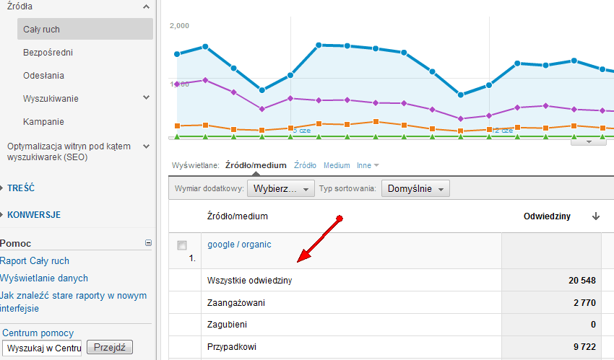

Domyślne zaawansowane segmenty
W obrębie interfejsu istnieje kilka domyślnych zaawansowanych segmentów. Wszystkie można je zobaczyć klikać w link Zaawansowane segmenty w prawym, górnym rogu interfejsu Google Analytics.
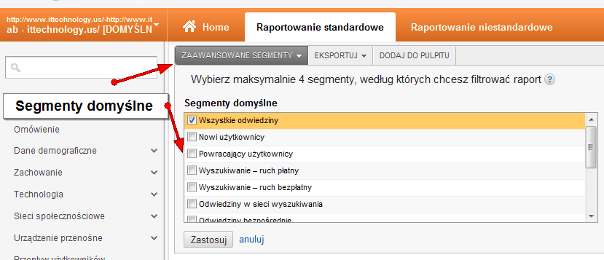
Domyślne segmenty zaawansowane to:
- Nowi użytkownicy
- Powracający użytkownicy
- Wyszukiwanie - ruch płatny
- Wyszukiwanie - ruch bezpłatny
- Odwiedziny w sieci wyszukiwania
- Odwiedziny bezpośrednie
- Ruch z witryn odsyłających
- Odwiedziny z konwersjami
- Odwiedziny z transakcjami
- Ruch z telefonów komórkowych
- Odwiedziny bez odrzuceń

Każdy z wbudowanych segmentów można zastosować do dowolnego raportu Google Analytics. Aby to zrobić wystarczy przejść do wybranego raportu i wybrać odpowiednie wbudowane segmenty. W tym samym czasie można wybrać maksymalnie cztery różne segmenty domyślne.
Przykłady zastosowania domyślnych zaawansowanych segmentów
Treść a źródła ruchu - w jaki sposób użytkownicy przychodzą do poszczególnych podstron mojej witryny?
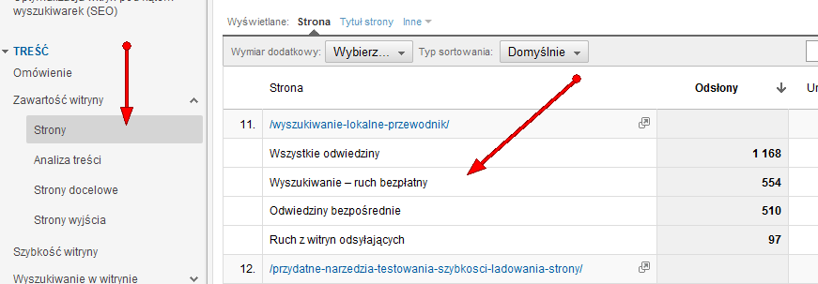
Lojalność a źródła ruchu - które źródła ruchu przynoszą najbardziej lojalnych użytkowników?
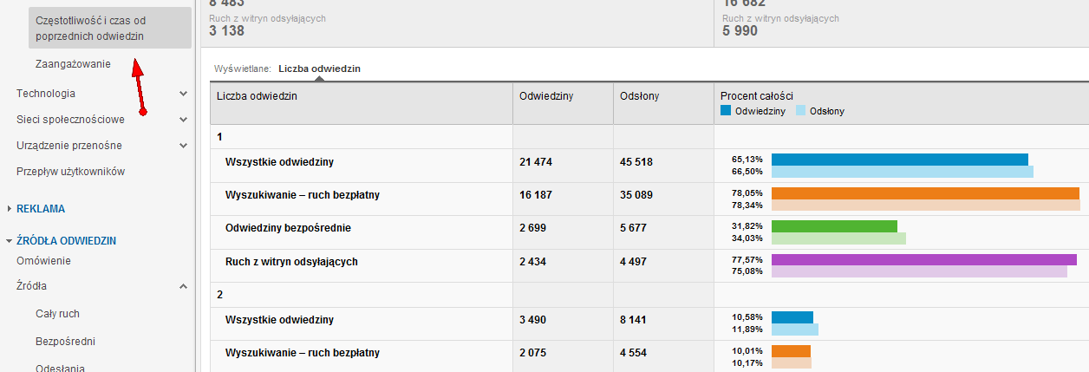
Źródła ruchu a rodzaj użytkowników - które źródła ruchu generują nowych użytkowników, a które przynoszą powracających?
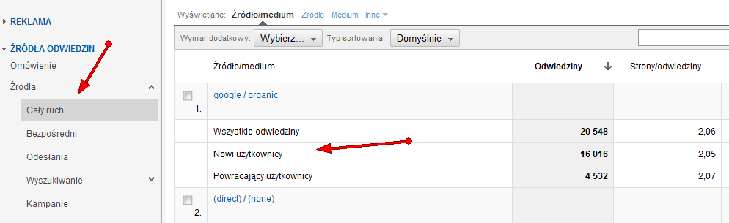
Strony docelowe a źródła ruchu - jak rozkłada się efektywność stron docelowych w podziale na źródła ruchu
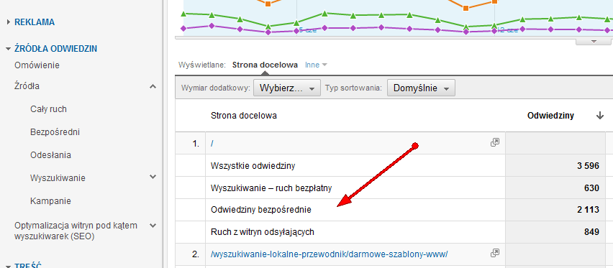

Zaawansowane segmenty niestandardowe
O ile wbudowane zaawansowane segmenty Google Analytics są bardzo proste w użyciu, o tyle prawdziwą elastyczność analizowania danych dają niestandardowe zaawansowane segmenty.
Segmenty te pozwalają na wyróżnienie spośród danych grupy użytkowników w oparciu niemal o dowolne parametry istniejące w Google Analytics. Za ich pomocą możemy stworzyć segmenty z przykładu przytaczanego na początku artykułu (Zaangażowanie, Zagubieni, Przypadkowi), a nawet zbadać ich działanie jeszcze przed utworzeniem samych segmentów.

Interfejs niestandardowych segmentów
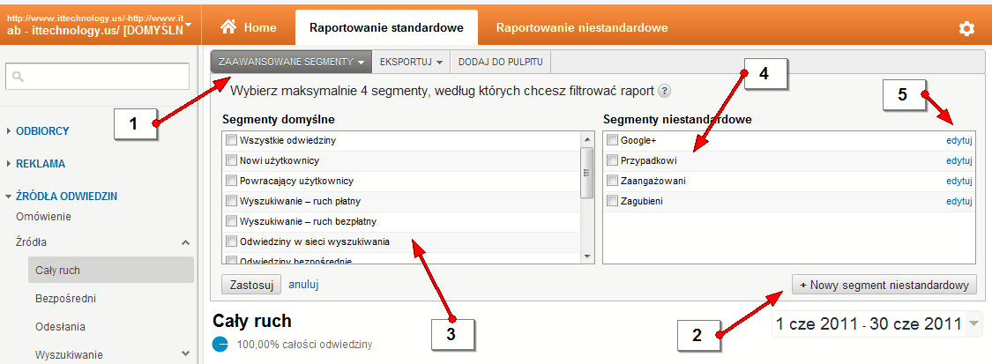

- Przejście do interfejsu segmentów zaawansowanych
- Tworzenie nowego segmentu zaawansowanego
- Zaawansowane segmenty domyślne
- Zaawansowane segmenty niestandardowe
- Edycja segmentu zaawansowanego

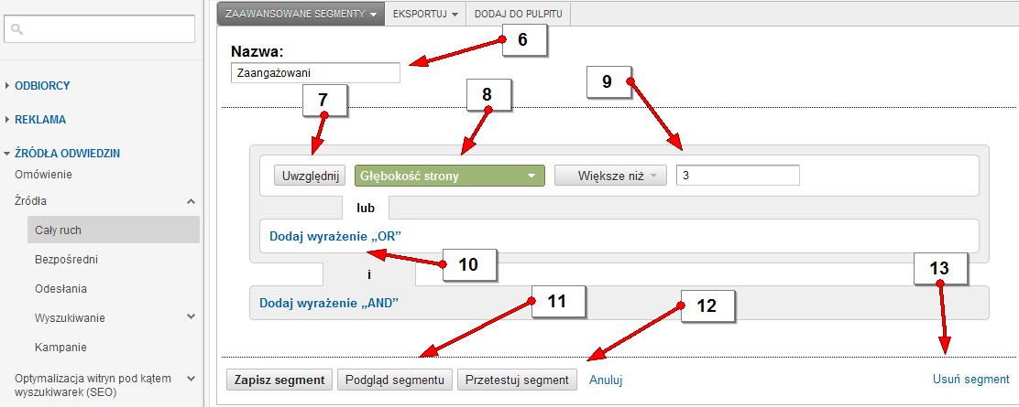

- Nazwa segmentu zaawansowanego
- Warunki niestandardowego segmentu zaawansowanego (można uwzględnić określone dane lub też je wykluczyć)
- Wybór wymiaru segmentu zaawansowanego (o wymiarach możesz przeczytać w rozdziale Segmenty w nowym interfejsie Google Analytics na stronie 163)
- Warunki określane dla danych w obrębie segmentu
- Możliwość łączenia ze sobą kilku warunków w obrębie tego samego segmentu (np. segmentem będą użytkownicy, którzy wykonali więcej niż 2 odsłony w czasie odwiedzin i jednocześnie spędzili na stronie więcej niż 3 minuty w czasie odwiedzin)
- Możliwość podglądu segmentu przed jego zapisaniem
- Możliwość przetestowania segmentu przed jego zapisaniem
- Usuwanie segmentu

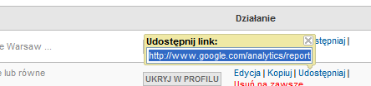

- Usunięcie segmentu niestandardowego
- Szybki dostęp do domyślnych segmentów zaawansowanych (opisywanych w podrozdziale Domyślne zaawansowane segmenty na stronie 176)
- Dostęp do segmentów zaawansowanych z innych profili w koncie Google Analytics

Tworzenie niestandardowych zaawansowanych segmentów
Aby stworzyć niestandardowe zaawansowane segmenty należy przejść do ustawień segmentów zaawansowanych (link Zaawansowane segmenty z prawej strony interfejsu, a następnie kliknąć przycisk Utwórz nowy segment niestandardowy )
Przy tworzeniu segmentu niestandardowego określamy dwa główne parametry:
  - wymiary - rodzaj danych, które chcemy mieć w raporcie (bp. źródła ruchu)
  - charakterystyki - mierniki, które chcemy widzieć w raporcie (np. liczba odsłon na wizytę)

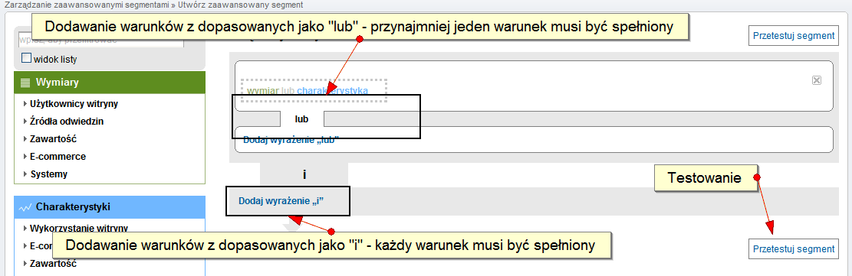
Wymiary i charakterystyki dodaje się do raportu klikając na żądaną daną i przenosząc ją w wybrane miejsce.
Tworzenie wymiaru
Określając parametry wymiaru mamy do wyboru niemal wszystkie opcje oznaczania danych, do korzystania z których konieczna była wcześniej znajomość wyrażeń regularnych. Obecnie wystarczy określić wyrażony słownie warunek ograniczania danych (np. aby znaleźć wszystkie źródła ruchu związane z Google można wybrać wymiar Źródła z warunkiem zawiera Wartośćgoogle).
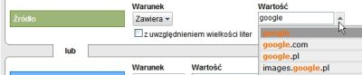
Przy wyborze Wartości wymiaru system Google Analytics podaje podpowiedzi brane z danych naszego konta (jak w obrazku powyżej).
Szczegółowy opis wszystkich wymiarów można znaleźć w Centrum Pomocy Google
Wybór charakterystyki
Wartość charakterystyki ujmuje się w postaci liczbowej (np. czas na stronie większy niż 60 sekund).
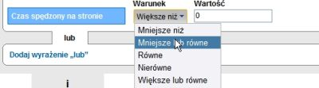
Szczegółowy opis wszystkich charakterystyk można znaleźć w Centrum Pomocy Google
Łączenie wymiarów i charakterystyk
Przy określaniu wymiarów i charakterystyk można nakładać na siebie wiele wymiarów i charakterystyk w stosunku logicznym “lub” (musi być spełniony jeden z wielu podanych warunków) lub tez stosunku logicznym “i” (muszą być spełnione wszystkie warunki).
W poniższym przykładzie wynikiem dopasowania danych będzie “google/cpc” czyli ruch z AdWords.
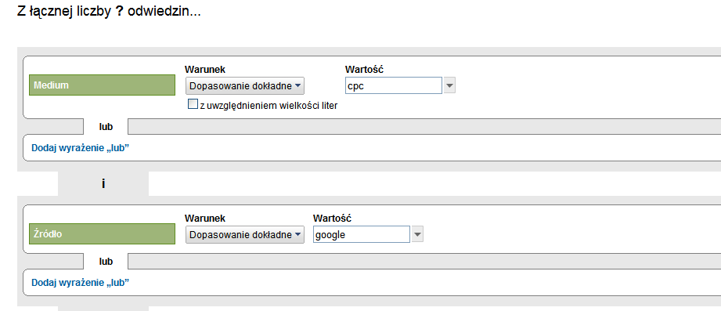

Przykład zastosowania niestandardowych zaawansowanych segmentów.

Zaangażowani – wizyty użytkowników, którzy wykonali więcej niż 3 odsłony na wizytę i spędzili więcej niż 3 minuty w czasie wizyty

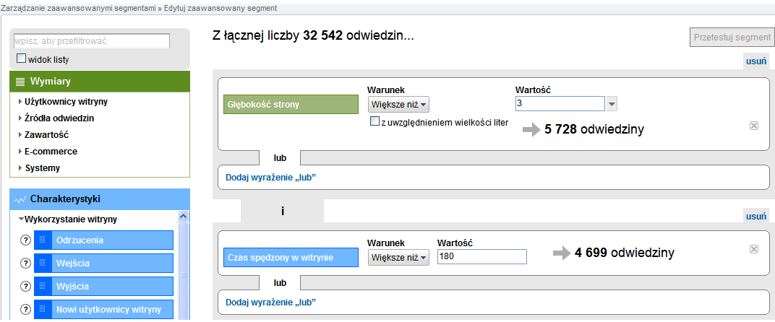

Zagubieni – wizyty użytkowników, którzy wykonali więcej niż 3 odsłony na wizytę, ale spędzili na witrynie mniej niż 60 sekund

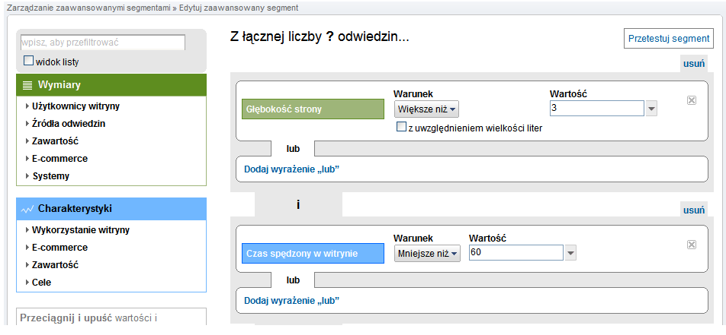

Przypadkowi – wizyty użytkowników, którzy wykonali mniej niż 3 odsłony na wizyte i spędzili na stronie mniej niż 60 sekund

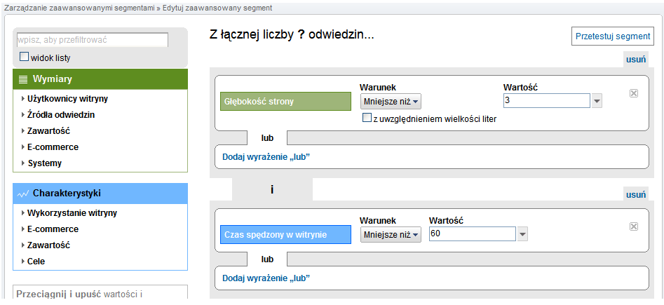

Filtry w Google Analytics

W poprzednich rozdziałach przewodnika wspominałem kilka razy o filtrach, przy czym nie wyjaśniałem, czy one dokładnie są. Filtry są swego rodzaju mechanizmem, który służy do uwzględniania, wykluczania lub zmiany pewnych informacji występujących w standardowych raportach Google Analytics (w przykładach poświęconych segmentacji dzięki filtrom byliśmy w stanie wyodrębnić dane na temat użytkowników z wybranego przez nas kanału ruchu).
Uwaga
Filtry najlepiej jest dodawć na nowo utworzonych profilach. W ten sposób możesz zbierać zarówno pełne dane dla określonej witryny jak również tylko te, które z jakiegoś względu są dla Ciebie szczególnie interesujące.

Tworzenie filtrów

- Całość zarządzania filtrami w obrębie Google Analytics skupiona jest w obrębie Menadżera filtrów, którego można znaleźć w obrębie ustawień konta w zakładce Profile i później Filtry.

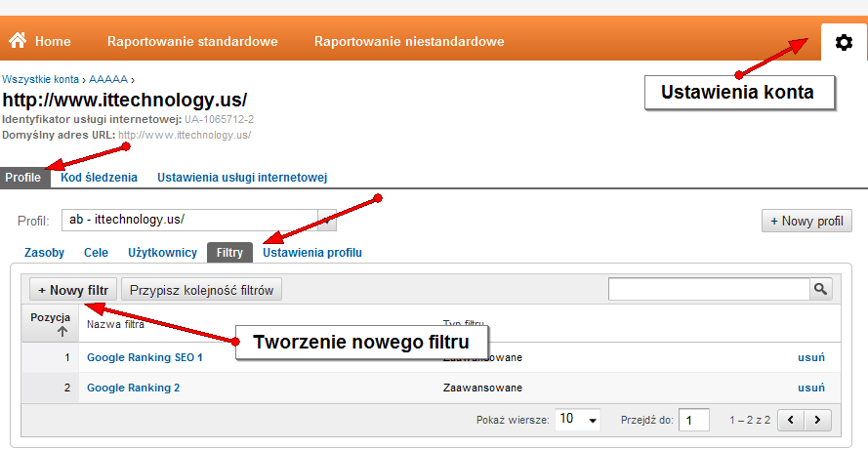

- Na ekranie, do którego przejdziesz wybierz nazwę dla nowego filtru (dowolna nazwa) i profil w koncie, do którego nowo dodany filtr będzie obowiązywał. W tym kroku należy wybrać ustawienia filtru. Poniżej można znaleźć opis takiego filtru na przykładzie filtru niestandardowego.

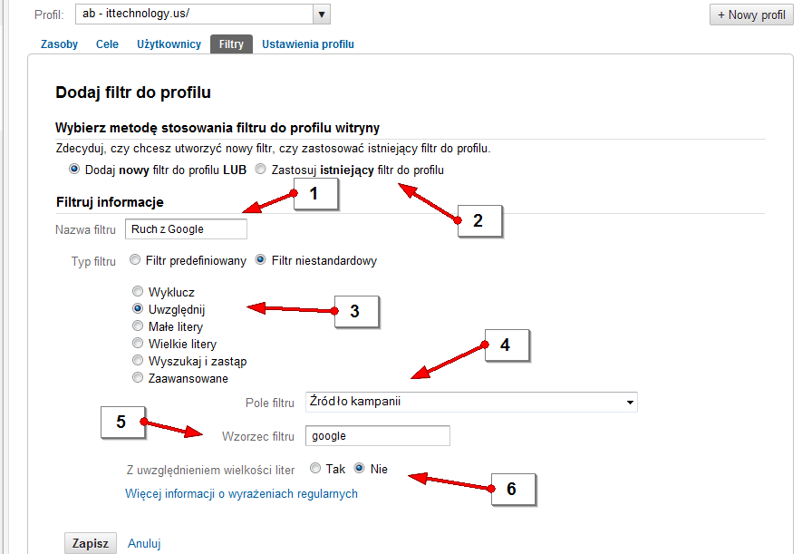

Na ekranie tworzenia nowego filtra masz kilka opcji wyboru, których dokładny opis znajdziesz poniżej.
- Nazwa filtru identyfikuje filtr w Menedżerze filtrów - może być dowolna nazwa.
- Dodanie filtru – możliwość dodanie nowego filtru do profilu lub też wykorzystanie już istniejącego do profilu
- Typ filtru – wybór rodzaju filtra . Filtr predefiniowany lub niestandardowy. Opis w następnym podpunkcie.
- Pole filtru – określa rodzaj informacji zbieranych przez filtry (opis w następnym podpunkcie)
- Wzorzec filtru - wyrażenie, które określa zakres zbierania danych (czyli przekazanie systemowi informacji na temat tego, które dokładnie segment danych z witryny powinien on brać pod uwagę przy przetwarzaniu danych i tworzeniu raportu).
- Z uwzględnieniem wielkości liter – powinno być zaznaczone „Tak” w sytuacji, kiedy filtr ma rozróżniać wielkość liter w badanych danych (np. ważna jest wielkość liter w adresach URL). W 90% przypadków pole to powinno być zaznaczone na nie.

Pola filtru
W interfejsie Google Analytics w polach wyboru opcji Pola filtru są nad Typami filtrów, ale zdecydowałem się najpierw omówić Pola filtru, jako że wiedza o nich jest konieczna do zrozumienia przykładów, które będę podawał w podrozdziale poświęconym Typom filtrów.
Polem filtru jest każdy rodzaj informacji o witrynie zbierany przez silnik Google Analytics. Google Analytics zbierając dane na temat strony internetowej dzieli je na poszczególne kategorie (np. adres IP użytkownika, słowa kluczowe z bezpłatnych wyników wyszukiwarki Google, adresy URL podstron badanej witryny itp). Tworząc filtr określamy Pole filtru, aby przekazać systemowi, jakiego typu daneo witrynie chcemy mieć w tworzonym raporcie..
Poniższy spis opisuje wszystkie Pola filtru, które można znaleźć w opcji wyboru Pola filtru. Pamiętaj, że w praktyce do tworzenia raportów potrzebna jest znajomość zaledwie kilku najważniejszych Pól filtrów.

Identyfikator URI żądania

Jest to ta część adresu URL podstrony, którą występuje po nazwie domeny internetowej (np. w przypadku adresu internetowego http://www.ittechnology.us/mapa-strony/ Identyfikator URI żądania to /mapa-strony/)

Nazwa hosta

Jest to pełna nazwa domeny określonej strony internetowej (np. w przypadku adresu internetowego http://www.ittechnology.us/mapa-strony/ nazwa serwera to www.ittechnology.us )

Tytuł strony

Tytuł określonej podstrony witryny internetowej, który można zobaczyć u samej góry paska adresu przeglądarki przy przeglądaniu tej podstrony. Tytuł podstrony to również zawartość tagów <title> w kodzie HTML tej podstrony witryny internetowej.

Źródło kampanii

Źródło to najprościej pisząc kanał ruchu, który przynosi użytkowników określonej witrynie internetowej (przeczytaj o tym więcej na stronie 27 tego przewodnika).

Medium kampanii (Nośnik kampanii)

Nośnik kampanii (to istnieje również pod nazwą medium kampanii) to klasyfikacja kanału ruchu, który dostarczył użytkowników określonej witrynie internetowej (przeczytaj o tym więcej na stronie 27 tego przewodnika).

Nazwa kampanii

Nazwa kampanii jest nazwą przydzielaną określonej kampanii marketingowej, której badanie przeprowadzamy za pomocą Google Analytics (np. jeżeli badamy kampanię banerową dotyczącą kosmetyków możemy dać jej jako Nazwę kampanii „KosmetykiBaner” .

Hasło kampanii

Hasło kampanii odnosi się zazwyczaj do słów kluczowych, które powodują wyświetlenia w kampaniach reklamowych w wyszukiwarkach (np. słowa kluczowe kampanii linków sponsorowanych AdWords).

Treść kampanii

Treść kampanii określa podział kampanii reklamowej w oparciu o zdefiniowane parametry lub też różne grupy docelowe odbiorców reklamy. Treściami kampaniimogą być np. teksty reklamowe linku sponsorowanego AdWords (jedna reklama AdWords może mieć kilka różnych tekstów reklamowych) lub też różne zdefiniowane strony lądowania dla śledzonego przez Google Analytics baneru reklamowego. Więcej informacji o Treści kampanii znajdziesz w przedostatnim rozdziale tego przewodnika.

Kod kampanii

Kod kampanii może określać zmienne dla kampanii reklamowej. W 99% nie musisz sie martwić o tę zmienną.

Ścieżka odesłania do kampanii

Adres odesłania użytkownika z kampanii. Adres url z którego przybył użytkowników, odsyłający użytkownika

Definiowane przez użytkownika

Definiowane przez użytkownika niestandardowa nazwa stworzona na użytek określonego raportu. Jest ona stosowana do tworzenia raportów, które nie są zdefiniowane standardowo w interfejsie Google Analytics. Raporty, których daną wyjściową mają być Definiowane przez użytkownika można znaleźć w interfejsie Google Analytics Użytkownicy witryny -> Definiowane przez użytkownika .

Identyfikator transakcji e-commerce

Zmienna, która identyfikuje określoną transakcję E-commerce, w przypadku, kiedy Google Analytics zbiera dane e-commerce dla danej witryny (np. zakup koszulek w sklepie internetowym, który śledzi swoje transakcje za pomocą Google Analytics, otrzyma swój unikatowy indetyfikator w raportach Google Analytics). Dotyczy tylko sklepów internetowych i witryn e-commerce.

Kraj transakcji e-commerce

Kraj transakcji e-commerce służy do określenia kraju, gdzie sama transakcja e-commerce miała miejsce. Dotyczy tylko sklepów internetowych i witryn e-commerce.

Region transakcji e-commerce

Określa region, gdzie transakcja e-commerce miała miejsce Dotyczy tylko sklepów internetowych i witryn e-commerce.

Miasto transakcji e-commerce

Określa miasto, gdzie transakcja e-commerce miała miejsce. Dotyczy tylko sklepów internetowych i witryn e-commerce.

Lokalizacja sklepu lub zamówienia e-commerce

Określa adres sklepu internetowego, gdzie transakcja e-commerce miała miejsce lub też identyfikator sklepu w sytuacji, kiedy na tej samej witrynie sprzedaż prowadzi wiele sklepów internetowych.

Nazwa elementu e-commerce

Nazwa produktu, który jest przedmiotem transakcji w sklepie internetowym. Dotyczy tylko sklepów internetowych i witryn e-commerce.

Kod elementu e-commerce

Identyfikator lub numer kodu nadawany produktowi, który jest przedmiotem transakcji e-commerce w sklepie internetowym. Podobnie, jak w poprzednich przypadkach dotyczy tylko sklepów internetowych i witryn e-commerce.

Odmiana elementu e-commerce

Niestandardowa zmienna e-commerce, służąca najczęściej do przechowywania informacji o cechach wyróżniających produktu, który jest przedmiotem transakcji (np. Pozycja e-commerce Koszulka może mieć Odmiany pozycji e-commerce: „czarna” i „biała”).

Docelowy adres URL kampanii

Jak sama nazwa wskazuje adres strony lądowania kampanii reklamowej śledzonej poprzez Google Analytics (np. podstrona, na którą zostaje skierowany użytkownik po kliknięciu linku AdWords)

Przeglądarka użytkownika

Nazwa przeglądarki, z której korzysta użytkownik (np. Internet Explorer lub Firefox)

Wersja przeglądarki użytkownika

Wersja przeglądarki, z której korzysta użytkownik (np. 6.0 lub 2.0.0.6)

Platforma systemu operacyjnego użytkownika

System operacyjny, z którego korzysta użytkownik (np. Windows lub Linux)

Wersja systemu operacyjnego użytkownika

Wersja systemu operacyjnego, z którego korzysta użytkownik (np. XP lub Macintosh Intel)

Telefon komórkowy użytkownika

Urządzenie przenośne, z którego korzysta użytkownik odwiedzając stronę internetową

Ustawienia językowe użytkownika

Ustawienie językowe w przeglądarce użytkownika (inaczej mówiąc język jego przeglądarki).

Rozdzielczość ekranu użytkownika

Rozdzielczość ekranu użytkownika określona przez przeglądarkę ; czyli nie jaką rozdzielczość ma jego monitor, ale w jakiej rozdzielczości przegląda on witrynę internetową (np. 1024x768 lub 1280x1024).

Kolory ekranu użytkownika

Głębia koloru, z jaką użytkownik przegląda witrynę internetową (np. 32-bit lub 16-bit)

Czy użytkownika ma włączoną obsługę środowiska Java?

Zmienna ta określa, czy użytkownik ma na swojej przeglądarce zainstalowaną i włączoną obsługę środowiska Java.

Wersja dodatku Flash użytkownika

Wersja Flash jest zainstalowana w przeglądarce użytkownika (np. 9.0 lub 8.0)

Adres IP użytkownika

Jak sama nazwa wskazuje adres IP użytkownika.

Domena geograficzna użytkownika

Rodzaj domeny regionu, z którego pochodzi użytkownik (np. domeną geograficzną http://www.google.pl/ jest .pl)

Dostawca usług internetowych użytkownika

Firma, która dostarcza usługę internetową użytkownikowi przeglądającemu witrynę (np. Netia SA)

Kontynent użytkownika

Kontynent, w którym przebywa użytkownik, ustalany na podstawie informacji o jego adresie IP.

Kraj użytkownika

Kraj, w którym przebywa użytkownik, ustalany na podstawie informacji o jego adresie IP.

Region użytkownika

Region, w którym przebywa użytkownik, ustalany na podstawie informacji o jego adresie IP.

Miasto użytkownika

Miasto, w którym przebywa użytkownik, ustalany na podstawie informacji o jego adresie IP.

Szybkość łącza użytkownika

Szybkość połączenia użytkownika określa, jak szybkie łącze internetowe posiada użytkownik (określane przez przeglądarkę)

Kategoria zdarzenia

Kategoria zdarzenia przy śledzeniu zdarzeń w Google Analytics. Kategoria to nazwa grupy określonych zdarzeń. Może być to np. nazwa kategorii plików wideo w przypadku, kiedy pliki wideo mamy podzielone na grupy plików. Może to być np. również format plików w przypadku, kiedy chcemy rozdzielić pliki według takiej nomenklatury.

Akcja zdarzenia

Akcja zdarzeń przy śledzeniu zdarzeń w Google Analytics. Akcja zdarzenia to nazwa określająca typ śledzonego zdarzenia. Może to być np. pobranie pliku, odtworzenie pliku, i itp..

Etykiera zdarzenia

Etykiety zdarzeń przy śledzeniu zdarzeń w Google Analytics. Etykieta zdarzenia to dodatkowa wartość, która może charakteryzować określone zdarzenie. Może to być np. nazwa pliku jeżeli mamy wiele plików, do których może zostać zaaplikowane te same zdarzenie. Może to być również format pliku w sytuacji, kiedy mamy tylko jeden plik, ale w różnych formatach i format pliku jest dla nas ważniejszą informacją od nazwy pliku

Pole niestandardowe 1

Puste, niestandardowe pole, w którym można przechowywać dane wyjściowe z jednego filtru w celu wykorzystania ich jako danych wejściowych w drugim filtrze). (będzie o nich mowa przy Kaskadowych filtrach zaawansowanych w następnym podrozdziale)

Pole niestandardowe 2

To samo jako wyżej. Stosowane, kiedy potrzebujemy więcej niż jednego pola niestandardowego.

Typ użytkownika

Typ użytkownika przyjmuje dwie wartości: Nowy użytkownik i Powracający użytkownik, które określają, czy użytkownik odwiedził witryne po raz pierwszy w określonym przedziale czasowym, czy też to są jego kolejne Odwiedziny w tym przedziale czasowym.

Odesłanie

W przypadku, kiedy użytkownik trafil na witrynę za pośrednictem linku z innej strony internetowej zmienna Skierowanie określa dane dotyczące tej zewnętrzenej witryny

Typy filtrów
W widoku tworzenia filtru w polu Typ filtru mamy do wyboru dwie opcje:
- Filtry predefiniowane
- Filtry niestandardowe

Filtry predefiniowane

Filtry predefiniowane to filtry, które zostały wbudowane w obrębie interfejsu Google Analytics. Wymagają one mniej wiedzy i doświadczenia niż filtry niestandardowe.

Ruch z domen

Filtr Ruch z domen umożliwia wykluczanie lub też zawarcie kliknięć, które pochodziły z wybranej sieci. Krótko mówiąć ten filtr służy do wykluczania lub też zawierania ruchu pochodzącego z określonych domen, które najczęściej reprezentują usługodawcę internetowego użytkownika odwiedzającego witrynę (może być to na przykład wewnętrznej sieć).

Przykład
Masz stronę internetową, w której adresy IP zazwyczaj mapowane na nazwę domeny firmowej moja_siec_firmowa.pl . Postanowiłeś sprawdzić, jak wyglądają dane używalności Twojej strony tylko w odniesieniu do klientów ( nie chcesz, aby aby odwiedziny Twoich pracowników nie były uwzględniane w raportach).

Możesz to zrobić korzystając z filtru Wyklucz cały ruch z domeny wprowadzając ustawienia swojej domeny firmowej.

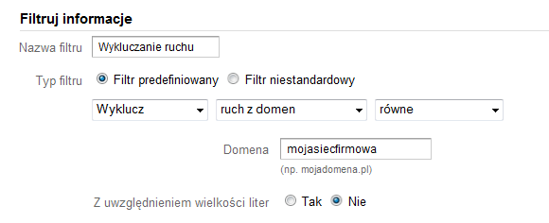

Wyklucz wszystkie kliknięcia z adresu IP

Filtr ten jest w swoim działaniu do poprzedniego filtru z tym, że wyklucza lub zawiera kliknięcia z wybranych przez nas źródeł ruchu internetowego na podstawie podanych numerów IP. W ten sposób można wykluczyć lub zawrzeć kliknięcia z pojedynczego adres IP lub też z całego zakres adresów.
Przykład
Masz stronę internetową, z której korzystają zarówno klienci jak i pracownicy firmy. Postanowiłeś sprawdzić, jak wyglądają dane używalności Twojej strony tylko w odniesieniu do klientów ( nie chcesz, aby aby odwiedziny Twoich pracowników nie były uwzględniane w raportach).
Możesz to zrobić korzystając z filtru Wyklucz cały ruch z adresu IP wprowadzając swój adres IP. Możesz również wprowadzić zawieranie całych zakresów.
Wykluczenie IP: 54.212.171.12
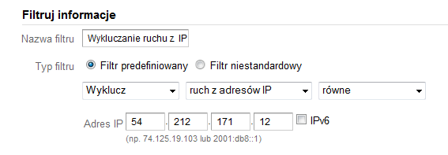

W przypadku bardziej zaawansowanych wykluczeń adresów IP (np. chcemy wykluczyć zakres adresów IP od 54.212.171.12 do 54.212.171.41) najlepiej skorzystać z filtrów niestandardowych filtrów , opisanych w rozdziale Filtry niestandardowe na stronie 193.
Ruch do podkatalogów
Ten filtr umożliwia zbieranie danych i generowanie raportów poświęconych tylko wybranemu podkatalogowi na stronie internetowej (np www.przyklad.pl/motocykle/)

Przykład
Mamy witrynę internetową http://www.mojastrona.pl/ , której część poświęcono samochodom jest umieszczona pod adresem http://www.mojastrona.pl/samochody/, a część poświęcona poszczególnym markom pod adresami: http://www.mojastrona.pl/samochody/fiat/, http://www.mojastrona.pl/samochody/opel/, http://www.mojastrona.pl/samochody/nissan/ i itp.
Kod śledzenia został zainstalowany w obrębie całej witryny, ale chcielibyśmy otrzymywać raporty zawierające dane an temat ruchu internetowego tylko w obrębie katalogu http://www.mojastrona.pl/samochody/ i podkatalogów związanych z tymi markami samochodów.
Wówczas wybór danych w obrębie widoku filtru powinien wyglądać następująco:
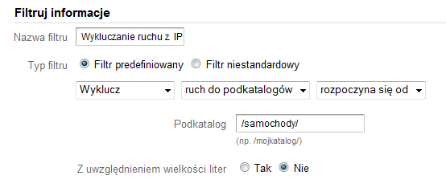

Filtry niestandardowe
Filtry niestandardowe (opcje te pojawiają się po wyborze w polu Typ filtru opcji Typ niestandardowy). Filtry niestandardowe są stosowane w kolejności, w jakiej widnieją na stronie Filtry (w obrębie ustawień konta).
Link Przypisz kolejność filtrów umożliwia zmianę kolejności filtrów.
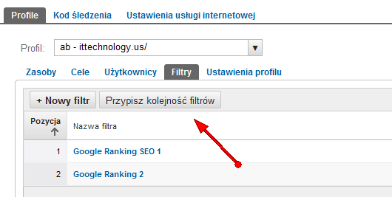

Wzorzec Wyklucz

Ten rodzaj filtru wyklucza dane o Odwiedzinach, które pasują do wzorca zdefiniowanego przez nas w polu Wzorzec filtru

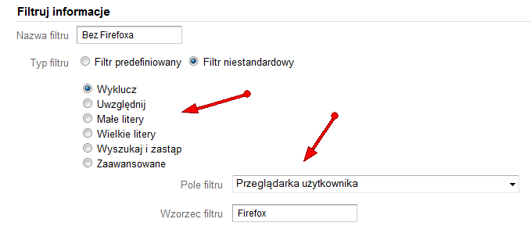

Przykład
Poprzez ten filtr możemy stworzyć filtr, który będzie wykluczał dane o Odwiedzinach użytkowników, którzy korzystają z przeglądarki Firefox.
Typ filtru: Filtr niestandardowy > Wyklucz
Pole filtru: Program przeglądarki użytkownika
Wzorzec filtru: Firefox
Z uwzględnieniem wielkości liter: Nie

Wzorzec Uwzględnij

Ten rodzaj filtru uwzględnia odwiedziny dla wzorca, zdefiniowanego przez nas w polu Wzorzec filtru

Przykład
Mamy witrynę internetową http://www.mojastrona.pl/ , która ma również subdomenę http://www.forum.mojastrona.pl/ . Kod śledzenia został zainstalowany w obrębie całej witryny, ale chcielibyśmy otrzymywać raporty zawierające dane an temat ruchu internetowego tylko w obrębie subdomeny http://www.forum.mojastrona.pl/ .
Wówczas wybór danych w obrębie widoku Dodaj filtr do profilu powinien wyglądać następująco:
Typ filtru: Filtr niestandardowy > Włączanie
Pole filtru: Nazwa hosta
Wzorzec filtru: forum\.mojastrona\.pl
Z uwzględnieniem wielkości liter: Nie
Spowoduje to wykluczenie całego ruchu, który nie został zarejestrowany w subdomenie forum.mojastrona.pl

Wzorzec Małe litery

Google Analytics rozróżnia wielkość liter, zapisuje więc dane dokładnie tak, jak są one wyświetlane w pasku adresu w przeglądarce. Z tego względu, jeżeli w przeglądarce jest adres URL zawierający małe i duże litery, będzie on zapisany i wyświetlany w raportach Google Analytics w takiej właśnie postaci.
Poprzez ten filtr możesz zmienić adresy URL, tak były zapisane tylko w postaci małych liter.
Przykład
Mamy witrynę internetową http://www.mojastrona.pl/ , w obrębie której istnieje podstrona: http://www.mojastrona.pl/samochody.html i http://www.mojastrona.pl/Samochody.html .

Jeżeli chcielibyśmy, aby Google Analytics łączyło statystyki obu adresów i przekazywało je w ujednoliconej postaci /samochody.html (Google Analytics w domyślnej konfiguracji nie pokazuje domeny w rporcie) wówczas powinniśmy użyć tego filtra.

Typ filtru: Filtr niestandardowy >Małe litery
Pole filtru: Identyfikator URI żądania
Wzorzec Wielkie litery

Google Analytics rozróżnia wielkość liter, zapisuje więc dane dokładnie tak, jak są one wyświetlane w pasku adresu w przeglądarce. Z tego względu, jeżeli w przeglądarce jest adres URL zawierający małe i duże litery, będzie on zapisany i wyświetlany w raportach Google Analytics w takiej właśnie postaci.
Poprzez ten filtr możesz zmienić adresy URL, tak były zapisane tylko w postaci dużych liter.
Przykład
Mamy witrynę internetową http://www.mojastrona.pl/ , w obrębie której istnieje podstrona: http://www.mojastrona.pl/samochody.html i http://www.mojastrona.pl/Samochody.html . Jeżeli chcielibyśmy, aby Google Analytics łączyło statystyki obu adresów i przekazywało je w ujednoliconej postaci /SAMOCHODY.HTML (Google Analytics w domyślnej konfiguracji nie pokazuje domeny w raporcie) wówczas powinniśmy użyć tego filtra.

Typ filtru: Filtr niestandardowy >Wielkie litery
Pole filtru: Identyfikator URI żądania

Wzorzec Znajdź i zastąp

Filtr ten służy do zamiany określonego wyrażenia na inny wyrażenie według zdefiniowanej przez nas reguły. Najczęściej używa sie go do zamiany skomplikowanych indentyfikatorów w adresie URL, aby uzyskiwane raporty sie lepiej czytało.

Przykład
Mamy stronę internetową, której podstrona „O nas” ma brzydki adres
http://www.mojastrona.pl/sklep/files/cart.php?page=o_nas
w wyniku czego w raportach pojawia się ona jako
/sklep/files/cart.php?page=o_nas
a chciałbyś, aby pokazywała się pod nazwą
/o-nas/

Za pomocą funkcji Wyszukaj i zamień można zamienić w raportach nazwy identyfikatorów poszczególnych podstron na przyjazne dla użytkownika (wybierając w polu Pole filtru wartość Identyfikator URI żądania) .
Typ filtru: Filtr niestandardowy > Znajdź i zastąp
Pole filtru: Identyfikator URI żądania
Wyszukiwany ciąg: /sklep/files/cart.php?page=o_nas
Zamień ciąg: /o-nas/
Z uwzględnieniem wielkości liter: Nie

Filtr zaawansowany
Opcja Filtr zaawansowany umożliwia utworzenie pola raportu z jednego lub dwóch innych pól, na których wykonywane są działania przy użyciu wyrażeń regularnych, o których pisałem na początku tego rozdziału.
Uwaga
Obecnie duża część funkcjonalności, do których wcześniej potrzebna była znajomość filtrów zaawansowanych, można dużo łatwiej wykonać za pomocą Raportów niestandardowych opisanych w rozdziale Raportowanie niestandardowe na stronie 157czy też w raportach Google Analytics w widoku tabeli przestawnej opisanym w punkcie 24 na stronie 23. Jeżeli potrzebujesz jakichś niestandardowych danych sprawdź, czy wcześniej nie da się ich utworzyć korzystając z tych raportów i ustawień

Google Analytics i śledzenia kampanii reklamowych

Jak opisywałem w rozdziale Dane z konta Google AdWords w koncie Google Analytics na stronie 130 w raportach Google Analytics w sekcji AdWords (Źródła odwiedzin -> AdWords ) w przypadku powiązania konta Google Analytics z kontem AdWords (opisywałem to w pierwszym rozdziale) system AdWords jest w stanie automatycznie zbierać dane na temat efektywności kampanii linków sponsorowanych AdWords.
Poprzez Google Analytics można również badać efektywność innych kampanii reklamowych niż AdWords (np. kampanie reklamowe w Onet.pl czy yellow pages). Wymaga to jednak odpowiedniego przygotowania kampanii, aby Google Analytics był w stanie zbierać dane związane z tą kampanią.
Przygotowanie kampanii polega na stworzeniu odpowiednich adresów URL, które będą identyfikowały przejście użytkownika z określonej kampanii reklamowej. Takie adresy URL zawierają zmienne, które określają:
  - źródło kliknięcia (np. wyszukiwarka AOL czy Yahoo)
  - medium (zwane też nośnikiem kampanii lub pośrednikiem kampanii)
  - hasło
  - treść
  - kampania

Funkcja tworzenia adresów URL kampanii reklamowych w Google Analytics umożliwia dokładną identyfikację niemal dowolnej kampanii. W wielu przypadkach jednak dodawanie zmiennych dla wszystkich 6 pól formularza jest niepotrzebne. Najczęściej w celu identyfikacji kampanii wystarczą wypełnione pola: Źródło, Medium, Nazwa (te pola są obowiązkowe) oraz Hasło ( te pole w przypadku płatnych linków sponsorowanych w innej wyszukiwarce niż Google).

Parametry śledzenia kampanii reklamowych
Dokładnie wyjaśnienie poszczególnych elementów tworzenia linków na potrzeby identyfikacji kampanii reklamowych w Google Analytics przedstawia poniższa tabela.
Zmienna | Nazwa | Opis
utm_source | Źródło | Źródło określa, jak nazwę wskazuje, żródło skąd przybył użytkownik. Przykładowym źródłem może być wyszukiwarka Google, wyszukiwarka AOL, nazwa biuletynu lub nazwa witryny odsyłającej taka jak Googlepolska.blogspot.com
utm_medium | Medium | Medium wskazuje na to, z jakiego rodzaju medium internetowym mamy do czynienia. Medium i źródło, rozpatrywane łącznie, dostarczają konkretnych informacji na temat tego skąd przybył użytkownik (aby lepiej zrozumieć zasadę „source: i „medium” polecam wrócić do strony 27)  Przykład  W przypadku, kiedy źródłem przybycia użytkownika jest wyszukiwarka Google, medium może mieć wartość cpc co będzie wskazywało na link sponsorowany, za który zapłacił reklamodawca, lub wartość organic co będzie znaczyło, że użytkownik kliknął zwykły bezpłatny link, który zobaczył w wynikach wyszukiwania.  Przykład  W przypadku, kiedy użytkownik przybył z strony odsyłającej medium będzie miał wartość referral , w przypadku kampanii mailingowej pośrednik można na przykład zastosować wartość „e-mail” lub „druk”.
utm_term | Hasło | Hasło lub inaczej słowo kluczowe to słowo lub wyrażenie, które użytkownik wpisuje w wyszukiwarce. Stosujemy je wówczas, kiedy chcemy badać efektywność kampanii reklamowej w wyszukiwarkach (poza Google)
utm_content | Treść | Treść określa wersję reklamy klikniętą przez użytkownika. Pozwala ono odróżniać różne wersje reklamy kierowane na te same słowo kluczowe lub też tę samą wersję reklamy, kierowaną na różne strony docelowe.
utm_campaign | Kampania | Kampania określa nazwę śledzonej kampanii. Umożliwia różnicowanie promocji tego samego produktu, na przykład poprzez wartość „Wiosenna_wyprzedaż”, a także kampanie z różnymi sloganami, takimi jak „Ubierz_sie_na_lato”.

Narzędzie do budowania adresów URL
W tworzeniu adresów URL na potrzeby badania efektywności w Google Analytics bardzo przydatne może być Narzędzie do budowania adresów URL, które można znaleźć pod adresem: http://www.google.com/support/googleanalytics/bin/answer.py?answer=55578&hl=pl
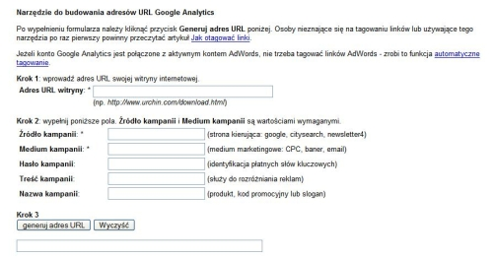
Obsługa narzędzia jest bardzo intuicyjna i sprowadza się do trzech prostych kroków:
- Wpisz adres swojej witryny internetowej, dla której kampanię chcesz śledzić
- Wypełnij formularz podając parametry swojej kampanii reklamowej (dla dobrego zrozumienia zasady działania parametrów śledzenia kampanii reklamowych w Google Analytics przeczytaj proszę poniższe przykłady).
- Kliknij link generuj adres URL. Stworzony w ten sposób adres URL użyj do w kampanii reklamowej

Przykłady praktyczne śledzenia kampanii
Przykładowe zastosowanie algorytmu tworzenia adresów URL dla różnych kampanii reklamowych dla tematu hotele można zobaczyć na poniższych przykładach
Przykład
Badamy efektywność banera, umieszczonego na stronie www.jakasstrona.pl . Wszyscy użytkownicy, którzy po kliknięciu w baner znajdą się na naszej stronie zostaną rozpoznani w Google Analytics jako źródło „jakasstrona.pl / baner” jeżeli użyjemy tej składni

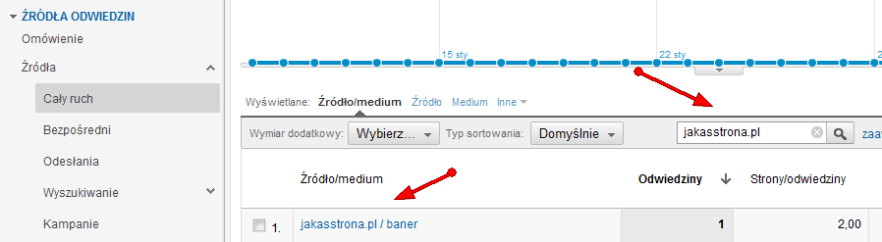

Baner reklamowy
Źródło kampanii | Medium kampanii | Hasło kampanii | Treść kampanii | Nazwa kampanii
jakasstrona.pl | baner |  |  | hotel_X

http://www.naszastrona.pl/?utm_source=jakasstrona.pl&utm_medium=baner&utm_campaign=hotelX

Przykład
Badamy efektywność emailingu reklamującego. Wszyscy użytkownicy, którzy po kliknięciu w link w emailingu znajdą się na naszej stronie zostaną rozpoznani w Google Analytics jako źródło ruchu „newsletter / email” jeżeli użyjemy składni podobnej do poniższej.
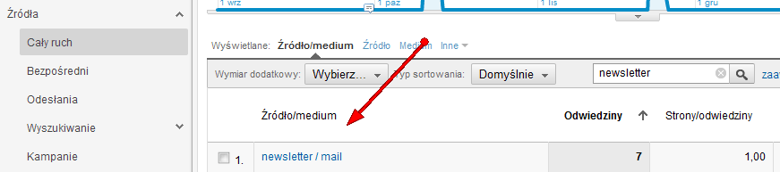

Emailing
Źródło kampanii | Medium kampanii | Hasło kampanii | Treść kampanii | Nazwa kampanii
newsletter | e-mail |  | hotele_biuletyn | hotel_X

http://www.przykladowawitryna.pl/?utm_source=newsletter&utm_medium=e-mail&utm_content= hotele_biuletyn&utm_campaign=hotelX

Przykład
Badamy efektywność linków sponsorowanych w wyszukiwarce innej niż Google. Utworzyliśmy dla tej samego słowa kluczowego kilka różnych tekstów reklamowych. Chcemy nie tylko zarejestrować użytkowników z tej kampanii w wyszukiwarce, ale również dowiedzieć się, który tekst reklamowy był bardziej efektywny.
Po takim otagowaniu kampanii użytkownicy z tej kampanii będą rozpoznawania jako źródło ruchu: „dobra_wyszukiwarka / cpc”. Co więcej będzie po segmentacji widoczne informacja o słowie kluczowym „hotele” i wersji tekstu reklamowego „znizka20”.

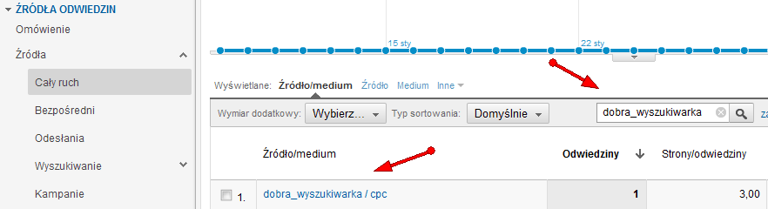
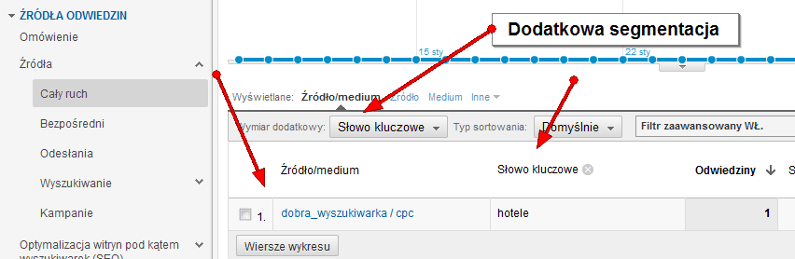

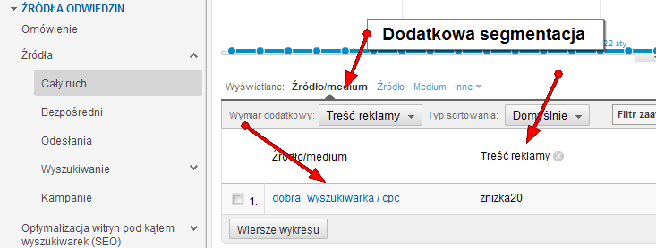

Reklama w wyszukiwarce
Źródło kampanii | Medium kampanii | Hasło kampanii | Treść kampanii | Nazwa kampanii
dobra_wyszukiwarka | cpc | hotele | znizka20 | hotel_X

http://www.przykladowawitryna.pl/?utm_source=dobra_wyszukiwarka&utm_medium=cpc&utm_term=hotele&utm_content=znizka20&utm_campaign=hotelX

Przykład
Badamy efektywność linku sponsorowanego umieszczonego na stronie www.jakasstrona.pl/. Chcemy uzyskać informacje na temat użytkowników, którzy przeszli na naszą witrynę z tego linku. Po takim otagowaniu linku użytkownicy, którzy przyjdą na naszą stronę z tego linku będą rozpoznawani jako źródło ruchu: „jakasstrona.pl / cpc”.
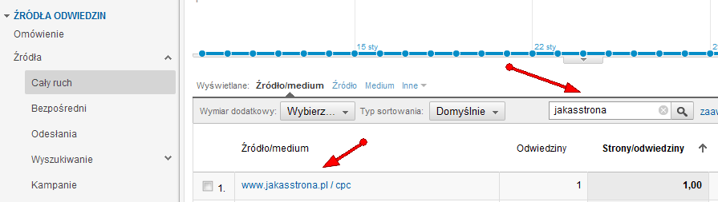
Link sponsorowany
Źródło kampanii | Medium kampanii |  | Hasło kampanii | Treść kampanii | Nazwa kampanii
www.jakastrona.pl/ |  | cpc |  |  | linkA

http://www.przykladowawitryna.pl/?utm_source= www.jakasstrona.pl&utm_medium=cpc& utm_campaign=linkA

Uwaga
Aby sprawdzić czy śledzenie nowej kampanii zostało poprawnie skonfigurowane możesz wykorzystać do tego opisywane w rozdziale Czas rzeczywisty (beta) na stronie 40 raporty Google Analytics w czasie rzeczywistym.

Wystarczy że wejdziesz na Twoją stronę za pomocą nowo utworzonego adresu url, gdzie wykorzystałeś śledzenie kampanii reklamowych i sprawdzisz czy nowo utworzona kampania pojawi się w źródłach ruch raportów w czasie rzeczywistym.

Przykład
Mamy następującą kampanię reklamową. Badamy efektywność emailingu reklamującego. Wszyscy użytkownicy, którzy po kliknięciu w link w emailingu znajdą się na naszej stronie zostaną rozpoznani w Google Analytics jako źródło ruchu „biuletyn1 / mailing”.
Emailing
Źródło kampanii | Medium kampanii | Hasło kampanii | Treść kampanii | Nazwa kampanii
Biuletyn1 | e-mail |  | hotele_biuletyn | hotel_X

http://www.przykladowawitryna.pl/?utm_source=biuletyn1&utm_medium=mailing &utm_content= hotele_biuletyn&utm_campaign=hotelX
Po odwiedzinach strony z tak otagowanego adresu ul, nasza wizyta powinna zostać pokazana w źródłach ruchu raportów w czasie rzeczywistym z ustawieniami: źródło=biuletyn1, medium=mailing (biuletyn1/ mailing).

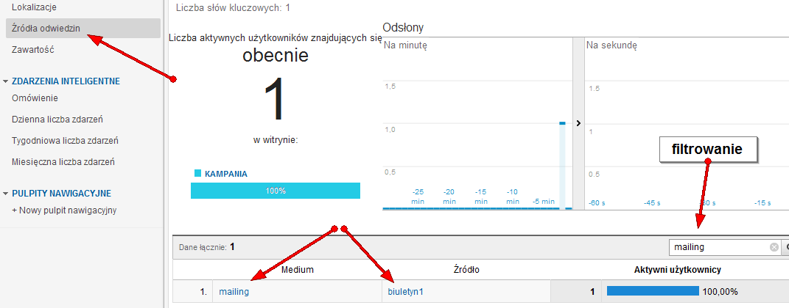

Jak sprawić, aby kampania nie nadpisywała cookie (ciasteczka) konwersyjnego?
Jak już opisywałem w rozdziale Śledzenie konwersji dla różnych źródeł ruchu na stronie 118 każdy nowy kontakt użytkownika z witryną nadpisuje w jego cookies informację o źródle ruchu.
Przykład
Użytkownik kliknął wynik organiczny Google strony www.jakasstrona.pl na słowo kluczowe „lodówka amica” . Po zapoznaniu się z ofertą firmy opuścił witrynę, zapisując się wcześniej na darmowy newsletter tej firmy. Dwa dni później strona www.jakasstrona.pl wysłała email do użytkownika z bardzo dobrą oferta lodówek. Link w tym emailu był okodowany według metody tagowania url w Google Analytics jako http://www.jakasstrona.pl/?utm_source=biuletyn1&utm_medium=e-mail&utm_campaign=promocja_lodowek
gdzie,
- żródło kampanii to biuletyn1
- medium kampanii to email

Użytkownika zachęcony nagłowkiem emaila wszedł na stronę www.jakasstrona.pl i zakupił lodówkę. W tej sytuacji system Google Analytics za źródło konwersji uznał email z źródłem kampanii biuletyn1 i medium kampanii email.
Firmie jednak zależało przede wszystkim na informacji o efektywności pierwotnego źródła ruchu. W tej sytuacji pierwotnym źródłem ruchu były wyniki organiczne Google. Jak to zrobić?

Jak to zrobić?
Przy tagowaniu kampanii należy dodać dodatkowy parametr utm_nooverride=1
Dla tagowanego adresu:
http://www.jakasstrona.pl/?utm_source=biuletyn1&utm_medium=e-mail&utm_campaign=promocja_lodowek
będzie to wyglądało jako:
http://www.jakasstrona.pl/?utm_source=biuletyn1&utm_medium=e-mail&utm_campaign=promocja_lodowek&utm_nooverride=1

Jak działa parametr utm_nooverride=1?

Paremtr utm_nooverride=1 blokuje nadpisywanie ciasteczek konwersyjnych (aby dowiedzieć się więcej o nich przeczytaj rozdział Śledzenie konwersji dla różnych źródeł ruchu na stronie 118). Parametr ten działa dla:
- Kampanii reklamowych tagowanych według sposobu opisywanego w tym rodziale
- Przejść z stron odsyłających (funkcjonujących również pod pojęciem referrali).
- Tagowanych słów kluczowych

Zduplikowana treść w serwisie
Nadmierne wykorzystywanie tagów dla kampanii reklamowych może doprowadzić do problemu zduplikowanej treści na naszej stronie internetowej. Może się zdarzyć, że adresy stworzone dla celów kampanii reklamowych zostaną zaindeksowane w Google.
Każdy, kto zwraca uwagę na kwestie seo i pozycjonowania wie, że warto tego unikać wtedy, kiedy to tylko jest możliwe.
Poniżej przykład strony, w której podstrona produktu ma niższy PageRank niż zduplikowane adresy tej samej podstrony wynikające z śledzenie kampanii reklamowych w Google Analytics (charakterystyczne utm_source i utm_medium w adresie URL).
Oryginalna podstrona
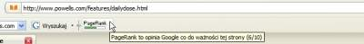
Zduplikowane adresy URL w wyniku tagowania adresów URL
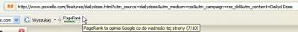

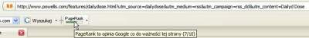

Usuwanie problemu zduplikowanej treści
Najprostszym sposobem na rozwiązanie tego problemu jest wykorzystywania w tagowanych adresach kampanii reklamowych znaku “#” zamiast “?”
czyli zamiast:
http://www.przykladowawitryna.pl/?utm_source=jakasstrona.pl&utm_medium=baner&utm_campaign=ObnizkaMojowa
wykorzystywać adres:
http://www.przykladowawitryna.pl/#utm_source=jakasstrona.pl&utm_medium=baner&utm_campaign=ObnizkaMojowa

Modyfikacja kodu Google Analytics
Aby “nauczyć” Google Analytics rozpoznawać w tagowanych adresach kampanii reklamowych znak “#” zamiast “?” należy wprowadzić niewielką modyfikację do kodu Google Analytics. Należy w nim dodać funkcję “_setAllowAnchor”.
Ostatecznie więc o ile standardowy kod wygląda w ten sposób:
var _gaq = _gaq || [];
_gaq.push(['_setAccount', 'UA-xxxxx-1']);
_gaq.push(['_trackPageview']);

to zmodyfikowany kod Google Analytics powienien wyglądać następująco:

var _gaq = _gaq || [];
_gaq.push(['_setAccount', 'UA-xxxxx-1']);
_gaq.push(['_setAllowAnchor', 'true']);
_gaq.push(['_trackPageview']);

Uwaga
Wykorzystywania znaku “#” zamiast “?” na witrynie wymaga oczywiście wcześniejszego przetestowania swojej witryny pod kątem działania tego rozwiązania.

Uprawnienia użytkowników w Google Analytics

Google Analytics umożliwia dodanie dowolnej liczby użytkowników dostępu do konta. Dając nowym osobom dostęp do konta Google Analytics można zarówno przydzielić im uprawnienia do wszystkich profili w koncie jak również tylko do tych przez nas wybranych. W przydzielaniu dostępu do konta mamy do dyspozycji dwa rodzaje kont użytkowników:
- konta administratorów, którzy mogą przeglądać raporty, edytować ustawienia konta i nadawać uprawnienia innym użytkownikom
- konta użytkowników, którzy mają prawo przeglądania raportów (bez możliwości zmiany samych ustawień w koncie).

Dodawanie nowego użytkownika do konta Google Analytics
Poszczególne etapy dodawania nowego użytkownika,:
- Menedżer użytkowników znajduje się w obrębie ustawień konta Google Analytics. Należy przejść do ustawień konta, a następnie przejść do zakładki Użytkownicy.
- Kliknij przycisk Dodaj użytkownika
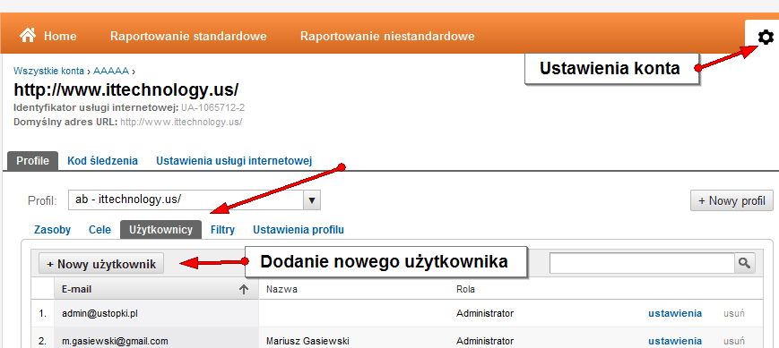
- Podaj adres e-mailowy, nazwisko i imię osoby, której chcesz dać dostęp do konta Google Analytics.

Uwaga

Podawany adres email musi być adresem email konta Google
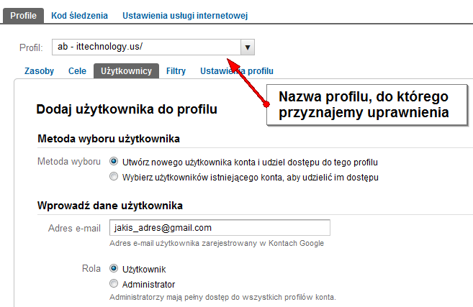
- Wybierz dodawany poziom dostępu do konta poprzez wybór jednej z opcji w polu Typ dostępu:

- Użytkownik – daje dostęp tylko do odczytu raportów
- Administrator- umożliwia użytkownikowi zmianę ustawień konta.

- Na końcu potwierdź dodanie nowego użytkonika klilając przycisk Utwórz nowego użytkownika. Nowy użytkownik będzie odtąd mógł logować się na Twoje konto Google Analytics (oczywiście tylko na te profile, do których dostęp mu dasz) przy użyciu adresu e-mailowego i hasła powiązanych z jego kontem Google.

Modyfikacja uprawnień w koncie Google Analytics
Uprawnienia nadane w koncie Google Analytics można w każdej chwili modyfikować. W każdym momencie istnieje możliwość zarówno rozszerzenia uprawnień użytkownika jak również mozliwość ograniczenia tych uprawnień.
Poszczególne etapy modyfikacji uprawnień użytkownika,:
- Przejdź do menedżera użytkowników, który znajduje się w obrębie ustawień konta Google Analytics (należy przejść do ustawień konta, a następnie przejść do zakładki Użytkownicy).
- Wybierz profil, przy którym będziesz zmieniał uprawnienia użytkowników.
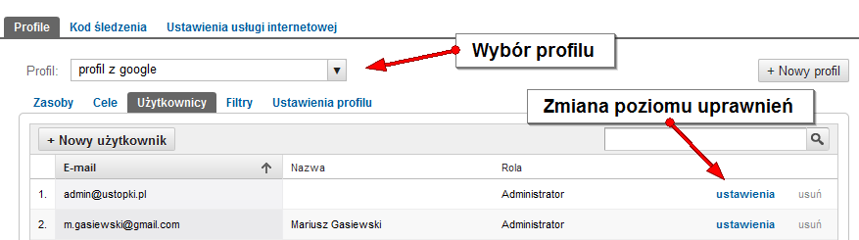
- Zmień poziom uprawnień użytkownika
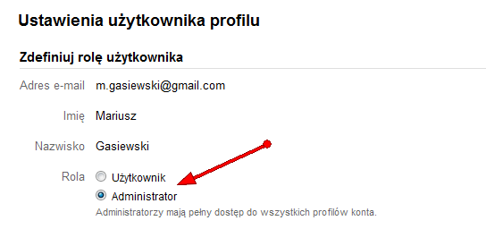

Część trzecia

Poradnik analityka

Analiza używalności witryny

Najważniejsze elementy analityki internetowej

Efektywna analiza używalności witryny powinna obejmować trzy następujące etapy:
- określenie celów głównych i pobocznych witryny
- określenie wskaźników sukcesu witryny,
- analizę witryny pod kątem celu i wybranych kluczowych wskaźników sukcesu.

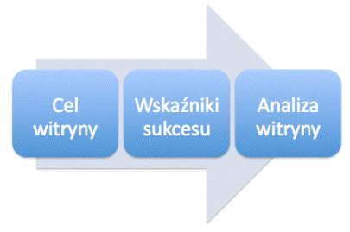

Określenie celów głównych i pobocznych witryny
Pierwszym i podstawowym pytaniem, na który musimy sobie odpowiedzieć przy rozwijaniu biznesu w Internecie jest : Jaki cel ma spełniać moja witryna internetowa? Jak jest cel istnienia mojej strony internetowej.

Pytanie to tylko na pozór jest proste. Nie wystarczy tutaj bowiem prosta odpowiedź mówiąco o tym, że zadaniem strony internetowej jest wspieranie biznesu i sprzedaży. Co dokładnie to oznacza w kontekście mojej witryny?

Kilka możliwych celów witryny:
- cel informacyjny
- angażowanie użytkowników
- zbieranie leadów
- sprzedaż produktów

Przykład
Celem głównym witryny producenta kosmetyków może być prezentacja produktu – pokazanie jego unikalnej wartości sprzedaży, przewag konkurencyjnych w odniesieniu do innych produktów z tej kategorii na rynku. Poprzez witrynę potencjalni klienci mogą się dowiedzieć, gdzie mogą zakupić produkt, znaleźć kontakt do najbliższego dystrybutora tych kosmetyków.

Celem pobocznym takiej witryny może być promowanie marki wśród potencjalnych klientów poprzez dostarczanie im użytecznej treści związanej z dbaniem o wizerunek i użytkowaniem kosmetyków. Poprzez rozwijanie wartościowych artykułów i porad marka pokazywana jest w charakterze eksperta, który stara się pomóc kobietom w realizacji ich celu jakim jest rozwijanie własnej atrakcyjności i urody.

Kolejnym celem pobocznym może być angażowanie użytkowników w komunikację z marką poprzez umożliwianie im rozwijanie profilu w ramach społeczności jak również udziału w konkursach, quizach.

Zdefiniowanie wskaźników sukcesu witryny
Aby określenie celu witryny nie skończyło się na haśle, którego nikt nie rozumie (no bo czym jest zaangażowanie?), musimy określić w jaki sposób będziemy mierzyć realizację tych celów.

W tym celu definiujemy kluczowe wskaźniki sukcesu naszego serwisu, których pomiar pozwoli określić, czy nasze działania marketingowe wspierają realizację tych celi.

Przykład:
Kluczowymi wskaźnikami dla realizacji głównego celu opisywanej wcześniej witryny producenta kosmetyków mogą być:
- liczba unikalnych użytkowników, którzy dowiedzą się o produkcie
- liczba zamówień darmowych probek produktów

Kluczowymi wskaźnikami dla pomiaru zaangażowania użytkowników może być:
- średni czas na stronie i średnia liczba artykułów przeczytanych przez użytkownika
- liczba użytkowników, którzy wzięli udział w konkursie na stronie
- liczba użytkowników, którzy założyli profil na stronie

Wysoki czas na stronie i duża liczba artykułów przeczytanych przez użytkownika świadczy o tym, że serwis odpowiada potrzebom i zainteresowaniom użytkowników.

Wzajemnie pilnujące się wskaźniki sukcesu

Pamiętaj o tym, aby nie skupiać się na obserwacji pojedyńczych wskaźników sukcesu. W obrębie wskaźników sukcesu warto wybierać całe grupy wzajemnie powiązanych wskaźników. Wzrost pojedyńczego wskaźnika można często uzyskać kosztem innego.

Przykład
Znam przypadek dość sporego serwisu z Polski, w którym osoba odpowiedzialna za serwis dostała zadanie zwiększenie liczby odsłon na odwiedziny użytkownika o 60%. Jak się łatwo domyślić dość szybko osiągnęła ten cel wprowadzając zmiany na serwisie, które zwiększały liczbę odsłon (np. podzielenie artykułów, zmiana funkcjonalności). W rezultacie liczba odsłon się zwiększyła, ale czas na stronie się zmniejszył (zmiany utrudniły korzystanie z serwisu i zwiększyły frustrację użytkowników).

Analiza witryny
Po wybraniu celów witryny i wskaźników sukcesu, których pomiar pokaże nam, w optymalizować realizację tych celów. Analiza witryny może obejmować wiele raportów, wśród których kilka jest szczególnie ważnych.
- analiza źródeł ruchu internetowego
- analiza treści
- analiza realizacji celów

Analiza źródła ruchu internetowego
Jedną z najtrudniejszych, a jednocześnie jedną z najważniejszych kwestii przy rozwijaniu biznesu w internecie jest określenie, na których kanałach zdobywania ruchu internetowego powinniśmy oprzeć swoje działania promocyjne.

Analiza jakości poszczególnych kanałów zdobywania użytkowników pozwala inwestować przede wszystkim w te kanały ruchu internetowego, które przynoszą najbardziej wartościowych użytkowników.

1. Podstawowa analiza źródeł ruchu internetowego
Raport w Google Analytics: Źródła odwiedzin -> Źródła -> Cały ruch

Jeżeli możemy na analizę źródeł ruchu poświęcić 10 minut tygodniowo, powinniśmy spędzić te 10 minut własnie na tym raporcie.

Przykład
Jeżeli ważną kwestią jest dla mnie zaangażowanie liczone średnim czasem wizyty użytkownika mógłbym przyjąć dla oceny jakości ruchu “wspólną walutę” w postaci kosztu jednej minuty użytkownika.

Poniższy raport pokazuje, że szczególnie wartościowych użytkowników pod kątem średniego czasu wizyty przynosi mi ruch z AdWords i goldenline (ponad 3 minuty na użytkownika).
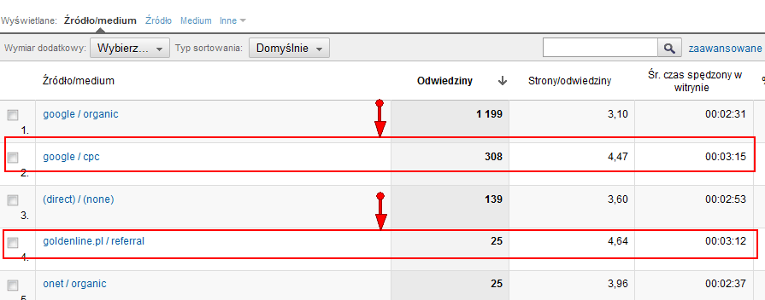

Aby mieć jednak całościowy obraz sytuacji powinienem obliczyć całościowy koszt promocji w najważniejszych źródłach ruchu: koszty reklamy + koszty obsługi + +koszt zmian na serwisie + swój poświęcony czas na obsługę danego kanału.

Ostateczna decyzja inwestycji w kanały zdobywania ruchu powinna być więc podjęta na podstawie najniższych kosztów minuty użytkownika.
np.

Całkowity koszt (linki sponsorowane AdWords) = koszt reklamy + koszt obsługi + koszt zmian na serwisie + koszt mojego czasu

Całkowity koszt (linki sponsorowane AdWords) = 200zł + 50zł + 0zł + 50zł = 300 zł
Całkowity czas użytkownika = 308 wizyt * 3.25 minuty = 1001 minuty
Koszt minuty użytkownika = 300 / 1001 = 0.3zł

2. Analiza celów witryny
Wiele narzędzi analitycznych takich jak Google Analytics umożliwia definiowanie celów witryny. Po zdefiniowaniu celu można badać, które źródła ruchu internetowego najbardziej przyczyniają się do realizacji celów.

Raporty celów najlepiej jest robić przez raporty niestandardowe: w nowym interfejsie Google Analytics zakładka Raportowanie niestandardowe. W obrębie raportów:
grupy danych: odwiedziny i realizacje poszczególnych celów
analizy wymiarów: Źródło/medium

W obrębie celów zachęcam do pomiaru nie tylko celów pośrednich, ale również celów pośrednich, czyli takich, które pośrednio prowadzą do finalnej konwersji.
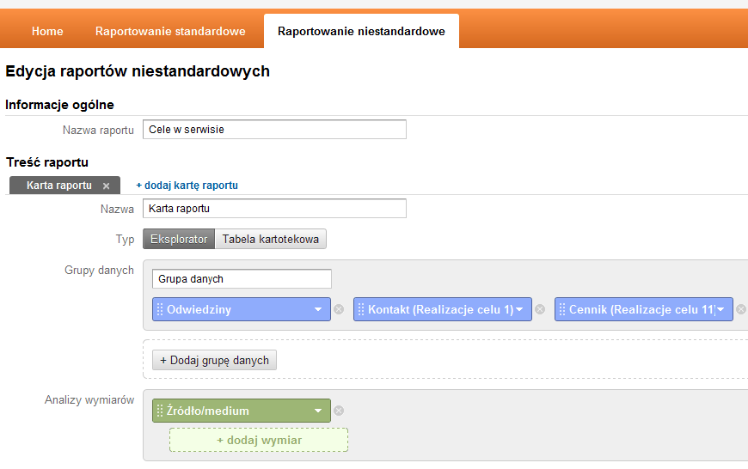
Następnie obliczamy przychód związany z celami (w przypadku sklepów internetowych z modułem Ecommerce, uzyskujemy informacje o sprzedaży z realizacji głównych celów). Zachęcam do analizy korzyści z wszystkich celów. Również pośrednich celów – nawet jeżeli będzie się to opierało na określonych założeniach. Przy głębszej analityce internetowej jesteśmy w stanie określić przybliżone przychody związane z realizacją pośrednich celów (np. ile zapisów na newsletter przekłada się na 1 zamówienie).

Przykład konwersji finalnych i pośrednich

W przypadku hotelu finalną konwersję będzie rezerwacja pokoju. W przypadku witryny producenta kosmetyków głównym celem może być zapisanie się na darmowe próbki kosmetyków.

Pośrednimi celami w obu przypadkach mogą być: zapisy na newsletter, dodanie “+1″ dla witryny w obrębie Google+ lub “Lubię” na Facebooku, dotarcie użytkownika do podstrony “Kontakt”, zapoznanie się z jakąś szczególnie ważną podstroną na serwisie i itp.

Przykład
Na poniższym zrzucie widać realizacje dwóch celów: finalnego (Kontakt, czyli zapytania o pokój) i pośredniego (Cennik, czyli sprawdzenie podstrony Cennik). Powiedzmy, że z naszych kalkulacji wynika, że cel Kontakt wart jest dla nas 10zł, cel Cennik 1zł.
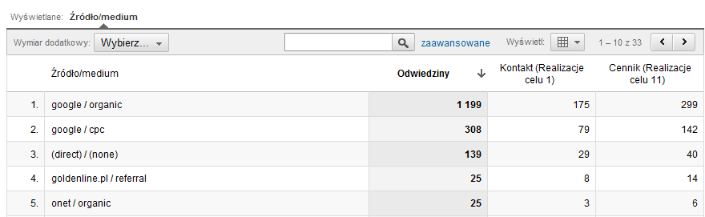
Ostatecznie więc:
1 199 odwiedzin w ruchu organicznym dało 175 realizacji celu “Kontakt” i 299 realizacji celu Cennik. Ostatecznie wartość 1 199 odwiedzin to 2049zł (175*10 + 299*1). Innymi słowy średnio odwiedzina z wyników organicznych warta jest dla mnie 1,7zł (2049/1199)
308 odwiedzin w ruchu sponsorowanym Google dało 79 realizacji celu “Kontakt” i 142 realizacji celu Cennik. Ostatecznie wartość 308 odwiedzin to 2049zł (79*10 + 142*1). Innymi słowy średnio odwiedzina z wyników sponsorowanych warta jest dla mnie 3zł ( 932/308)
podobnie dla kolejnych źródeł ruchu…

Uwaga
Pamiętaj, że w podobny sposób można obliczać wartość odwiedzin dla witryn, gdzie celami będą wartości czasu na stronie czy też ilość odsłon na odwiedziny.

3. Analiza słów kluczowych wyszukiwarek
W obecnym czasie coraz większą rolę w docieraniu użytkowników do treści odgrywają wyszukiwarki, z których największe znaczenie ma w Polsce Google. Na podstawie analizy słów kluczowych, za pomocą których użytkownicy odnajdują naszą stronę internetową możemy:
- oceniać, które słowa kluczowe w wyszukiwarkach są najbardziej efektywne z punktu widzenia witryny
- modyfikować strategię rozbudowy treści na stronie.

Prostą i szybką analizę słów kluczowych wyszukiwarek można robić w raporcie: Źródła odwiedzin -> Źródła -> Wyszukiwanie ->Omówienie, wykorzystując Wymiar dodatkowy: Słowo kluczowe(pokazane na zrzucie dalej).

Przykład
Jeżeli moim wskaźnikiem sukcesu jest czas na stronie, średnio odwiedzina z słowa kluczowego “akupunktura warszawa” w wynikach organicznych jest warta 1.2 razy więcej niż odwiedzina z słowa kluczowego “akupunktura warszawa” w sponsorowanych (3.21 minuty versus 2.47 minuty).
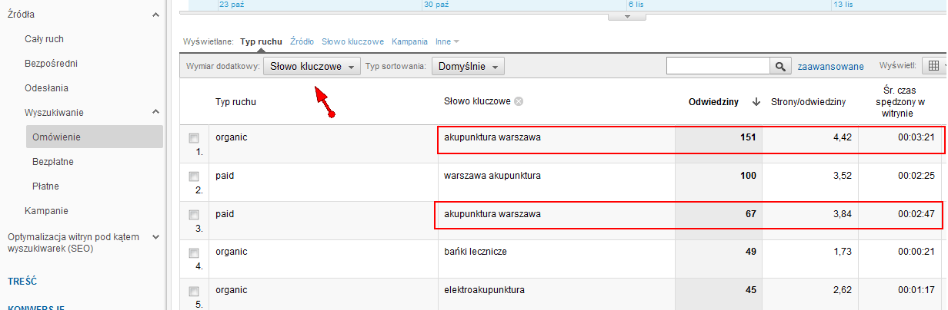
Jeżeli moim wskaźnikiem sukcesu wykonanie określonego celu przez użytkownika, średnio odwiedzina z słowa kluczowego “akupunktura warszawa” w wynikach organicznych jest warta 0.62 odwiedziny z słowa kluczowego “akupunktura warszawa” w sponsorowanych (wskaźnik konwersji 20,53% versus 32,84%).

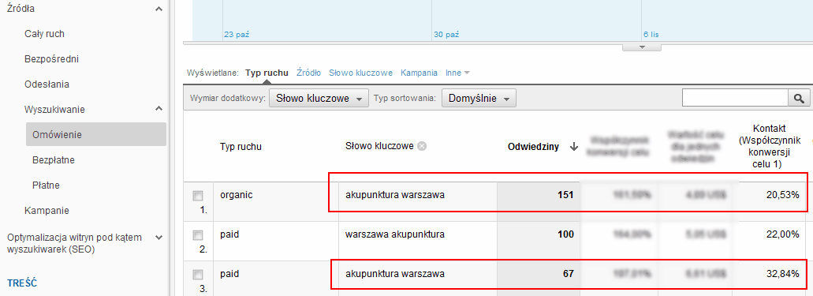

4. Źródła ruchu a strony docelowe
Strona docelowa to podstrona, którą użytkownik widzi jako pierwszą w czasie swoich odwiedzin.
Poprzez ten raport mogę zbadać, które strony docelowe są najbardziej efektywne z punktu widzenia moich kluczowych wskaźników sukcesu. Przy kampaniach reklamowych mogę nawet na początku kampanii przetestować kilka stron docelowych, a następnie kierować ruch na tę podstronę, której efektywność była najwyższa.
Przykład
Jak widać na poniższym zrzucie efektywność stron docelowych w ramach tego samego źródła ruchu może być bardzo różna. Wskaźnik konwersji z tego samego słowa kluczowego wynosił ponad 17% w sytuacji, kiedy stroną docelową była podstrona “/akupunktura.html” i 0% w sytuacji, kiedy stroną docelową była podstrona “/cennik.html”.
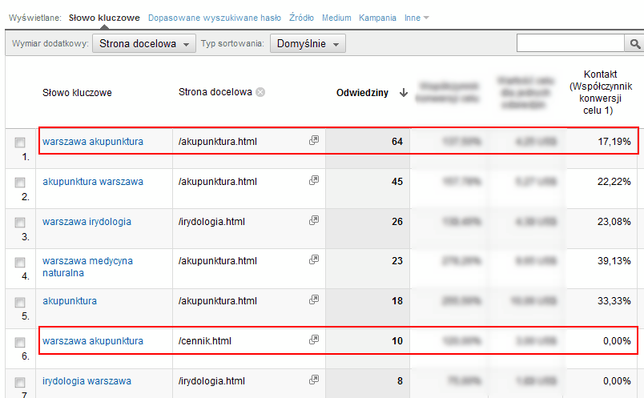
W prostej analizie przydatność strony docelowej dla potrzeb użytkowników mogę określić na podstawie wskaźnika odrzuceń. Wskaźnik ten pokazuje procentowy udział jednoodsłonowych wizyt w odniesieniu do całościowej liczby wizyt. Wizyty jednoodsłonowe są najczęściej oznaką braku zainteresowania użytkownika treścią witryny (użytkownik wszedł i zaraz wyszedł z serwisu).
5. Źródła ruchu a ścieżki wielokanałowe
Zdefiniowanie celów i konwersji w obrębie witryny (nawet jeżeli są to konwersje nie związane ze sprzedażą, a zachowaniem użytkownika np. celem jest wizyta użytkownika dłuższa niż 3 minuty) pozwala na wykorzystanie ścieżek wielokanałowych w Google Analytics.

Ścieżki wielokanałowe pokazują nie tylko bezpośrednie źródło konwersji (ostatnie źródł ruchu przed wykonaniem konwersji), ale również pośrednie. W ten sposób możemy np. sprawdzić, które źródła ruchu przyczyniają się do konwersji; wspomagają ją.
Scieżki wielokanałowe można znaleźć w nowym interfejsie Google Analytics w zakładce:Raportowanie standardowe -> Konwersje -> Ścieżki wielokanałowe.

Przykład
Jak widać na poniższym zrzucie ruch z z odesłań (np. z bloga) odgrywa większą rolę przy wspomaganiu konwersji niż przy ich bezpośrednim generowaniu. Przy przejściach z bloga na każdą konwersję bezpośrednią (blog był bezpośrednim źródłem konwersji) przypadały dwie konwersje pośrednie (użytkownik przyszedł na serwis z bloga, później odwiedził serwis z innego źródła ruchu i wówczas dokonał konwersji).
Raport: Raportowanie standardowe -> Konwersje -> Ścieżki wielokanałowe ->Wspomagane konwersje.
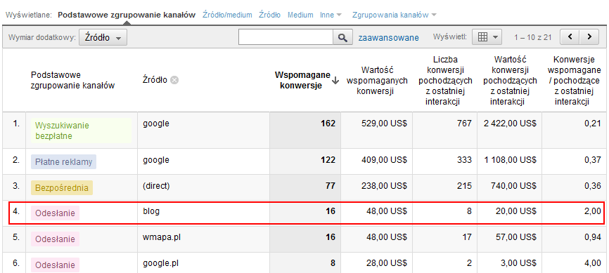
Informacje o tym, jak wyglądają dokładnie takie ścieżki konwersji, przy których ścieżkach następuje te wspomaganie, można znaleźć w raporcie: Raportowanie standardowe -> Konwersje -> Ścieżki wielokanałowe ->Najważniejsze ścieżki konwersji.

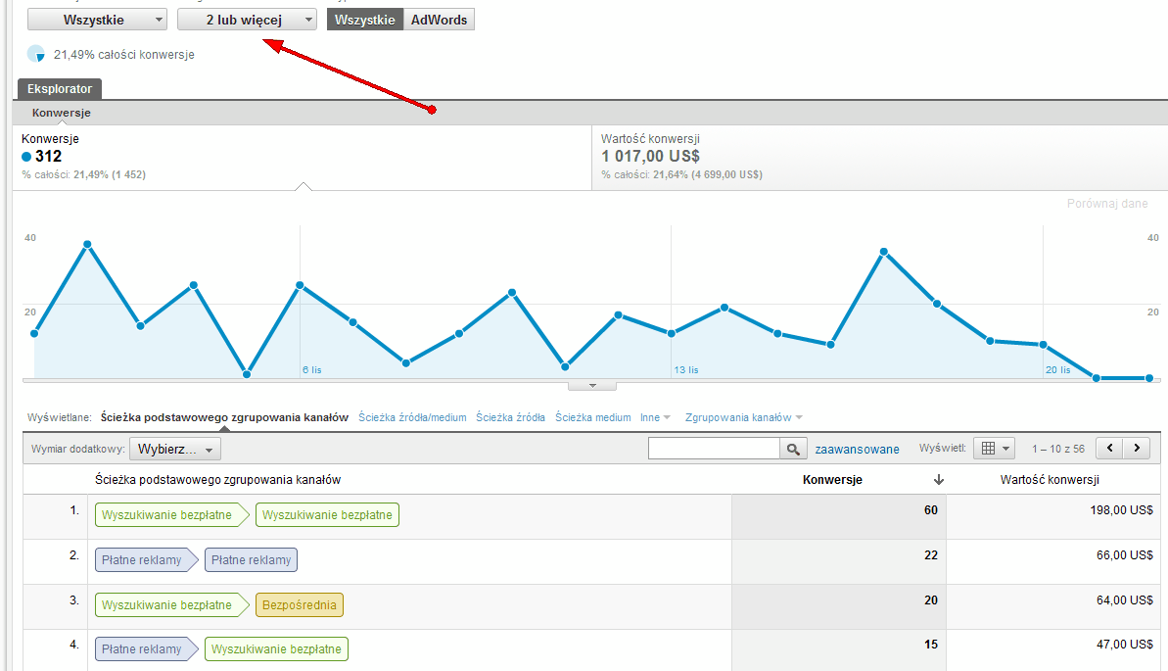

6. Źródła ruchu a pora dnia

W okresie, kiedy coraz więcej dostawców reklamy pozwala na godzinowe kierowanie reklamy można analizować efektywność źródeł ruchu internetowego w różnych porach dnia. Na podstawie takich analiz można intensyfikować natężenie reklamy w tych momentach, w których możemy oczekiwać najwyższego zwrotu z inwestycji.

Przykład
Jak widać na poniższym zrzucie efektywność reklamy w ramach analizowanego źródła ruchu jest różna w różnych godzinach dnia. W godzinach rannych mamy wyższy średni czas wizyty i niższy wskaźnik konwersji, w godzinach popołudniowych odwrotnie.
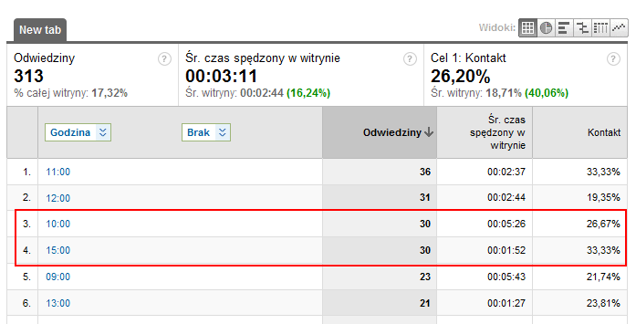

Uwaga
W nowym interfejsie raport taki można uzyskać w raportach niestandardowych (schemat poniżej).

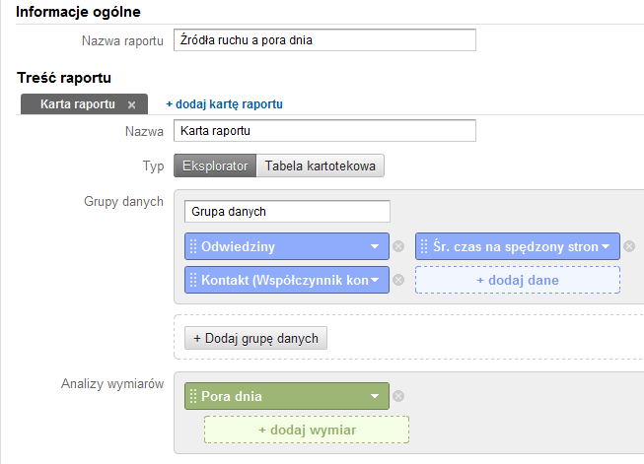
W praktyce w nowym interfejsie porady dnia często nadal pokazywane są w dość dziwny sposób (np. jako zbiór liczb), więc wówczas można taki raport przygotować w raportach niestandardowych starego intefejsu (schemat poniżej).
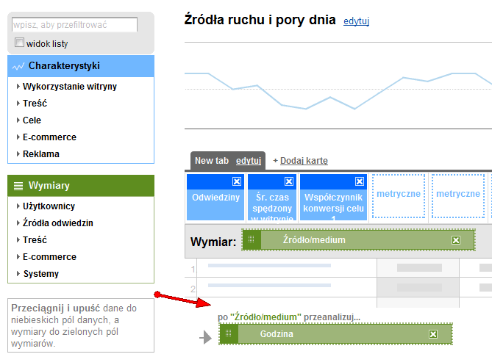

7. Źródła ruchu a przepływ użytkowników
Przy bardziej zaawansowanych badaniach ruchu internetowego, ciekawą analizą jest analiza przepływu użytkowników w obrębie serwisu internetowego. Nowy raport Google Analytics pozwala na badanie różnic w obrębie tego, przez jakie podstrony serwisu przechodzą użytkownicy z poszczególnych źródeł ruchu internetowego.
Raport: Raportowanie standardowe -> Użytkownicy -> Przepływ użytkowników.
W obrębie raportu jako segment wybieramy: Źródło/medium.
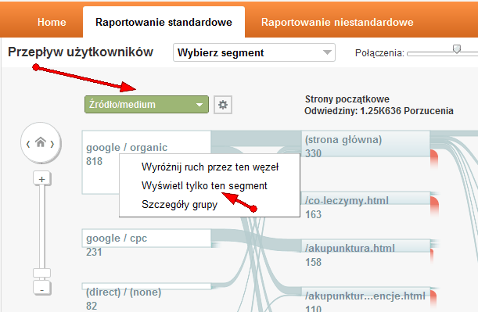
Klikając na wybrany segment i następnie wybierając opcję: Wyświetl tylko ten segment można sprawdzić, gdzie przechodzą użytkownicy z wybranego segmentu. W ten sposób można wyszukiwać różnic pomiędzy segmentami użytkowników z różnych źródeł ruchu.
Przykład
Jak widać z poniższego zrzutu pomimo tego, że aż 150 odwiedzin z segmentu “google/cpc” zostało skierowanych na stronę docelową “/akupunktura.html” zaledwie 31 z nich przeszło na podstronę “/cennik.html” (co było oczekiwane).

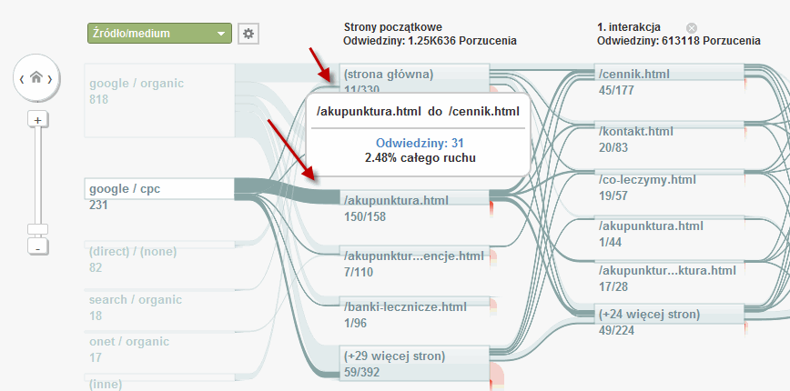
Dla porównania w sytuacji, kiedy ruch z tego segmentu był kierowany na podstronę “/irydologia.html”, aż 12 odwiedzin z 37 przeszły w tym etapie na “/cennik.html”.(dokładnie zbadać ten segment mogłem wybierając w górze interfejsu segment “Wyszukiwanie – ruch płatny”).
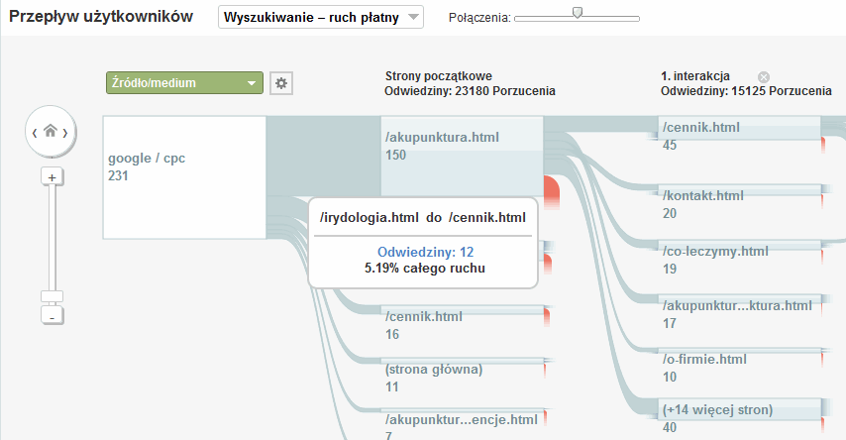
Dalsze badanie przepływu z segmentu “google/cpc”pokazało, że spora część użytkowników z strony docelowej “/akupunktura.html” przeszła na podstrony “/kontakt”, “o firmie” (np. zadając później w mailach pytania… zawarte w cenniku).

Szybka i efektywna analiza ruchu za pomocą Google Analytics – analiza treści

Analiza treści na stronie jakości pozwala inwestować przede wszystkim w rozwój takiej treści, która najbardziej odpowiada realizacji naszych celów biznesowych. Treści, poprzez które docieramy do takich użytkowników, na których nam najbardziej zależy.
Raporty i analizy są pokazywane w kolejności od tych najważniejszych po te może nie mniej ważne, jednak takie, którymi powinniśmy się zajmować w sytuacji, kiedy mamy trochę więcej czasu niż kilkanaście minut tygodniowo.

1. Podstawowa analiza treści na witrynie

Raport w Google Analytics: Treść -> Zawartość witryny -> Strony
W sekcji Strony interfejsu Google Analytics można przejrzeć listę najbardziej popularnych podstron naszych serwisów.
Warto poświęcić kilka chwil, aby się zorientować:
- czy wśród najczęściej czytanych podstron naszego serwisu są te podstrony, na których nam najbardziej zależy (np. Podstrona warunków dostawy)
- czy podstrony, na których nam najbardziej zależy odpowiadają potrzebom użytkowników.

Bardzo niski czas przebywania użytkowników na określonych podstronach wskazuje na to, że treści te nie odpowiadają potrzebom użytkowników.

Przykład
Jak widać na poniższym zrzucie poszczególne elementy mojej treści w różny sposób skupiają uwagę użytkowników. Jeżeli moim wskaźnikiem sukcesu jest średni czas na stronie, oddający w pewien sposób zaangażowanie użytkowników, powinienem skupić się na tworzeniu artykułów podobnych do tego pt. Pozycjonowanie kanału i filmów Youtube, a unikać artykułów typu: Mapy Google w Polsce.

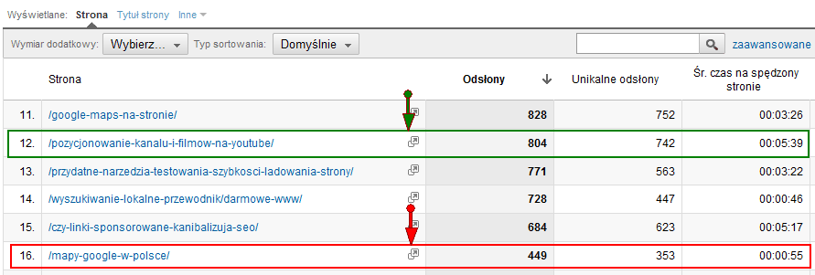

2. Analiza stron docelowych

Raport w Google Analytics: Treść -> Zawartość witryny -> Strony docelowe
Strona docelowa to podstrona, którą użytkownik widzi jako pierwszą w czasie swoich odwiedzin. W obecnym czasie w dobie wyszukiwarek, kampanii reklamowych stosunkowo mała część użytkowników rozpoczyna poznawanie serwisu internetowego od strony głównej. W tej sytuacji każda podstrona serwisu, która jest pierwszą podstroną widzianą przez użytkownika w czasie odwiedzin, staje się naszą stroną główną.

W prostej analizie przydatność strony docelowej dla potrzeb użytkowników mogę określić na podstawie wskaźnika odrzuceń. Wskaźnik ten pokazuje procentowy udział jednoodsłonowych wizyt w odniesieniu do całościowej liczby wizyt. Wizyty jednoodsłonowe są najczęściej oznaką braku zainteresowania użytkownika treścią witryny, a tym samym słabym dopasowaniem strony docelowej do źródła ruchu użytkowników.

Przykład
Raport stron docelowych pokazuje bardzo niską jakość użytkowników przychodących z kampanii na stronę docelową /formy-reklamy-internetowej/ (wkaźnik odrzuceń 90%). Dużo lepszą jakość ruchu widzimy w przypadku strony docelowej: /10-glownych-zasad-projektowania-strony-glownej-serwisu/ (wskaźnik odrzuceń 27%).
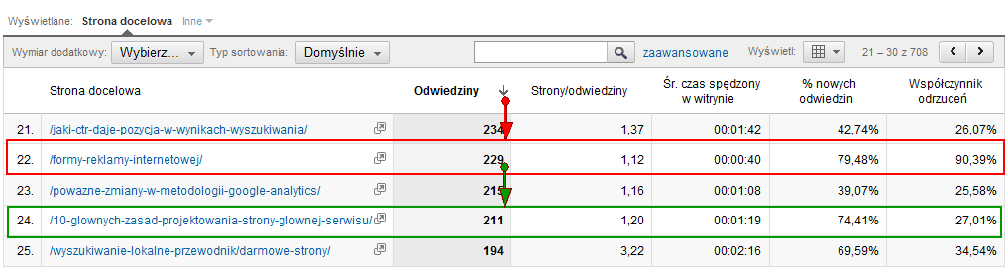

Realny i nominalny wskaźnik odrzuceń

W domyślnej instalacji Google Analytics wysoki wskaźnik odrzuceń zauważymy również w przypadku, kiedy użytkownik uzyska wystarczająco ilość informacji na samej stronie docelowej

W przypadku takiej domyślnej instalacji Google Analytics nie jesteśmy w stanie odpowiedzieć na pytanie, którym z tych dwóch przypadków są te jednoodsłonowe wizyty z wysokimi wskaźnikami odrzuceń:
- użytkownik przechodzi na stronę docelową, nie znajduje informacji, której potrzebuje i po kilku sekundach opuszcza naszą witrynę
- spędzi kilka minut na stronie docelowej, zdobędzie informacje, których potrzebuje i nie przejdzie do dalszej części serwisu tylko z tej przyczyny, że wszystkie potrzebne mu informacje już uzyskał.

Jednoodsłonowa wizyta nie ma bowiem minimalnego czasu, po którym jest traktowana jako wizyta z odrzuceniem. Wizytą z odrzuceniem będzie zarówno jednoodsłonowa wizyta, która trwała 10 sekund jak również tak, która trwała 10 minut (użytkownik przeczytał treść w obrębie strony docelowej „od deski do deski”).

Rozwiązaniem tego problemu jest niestandardowe wdrożenie kodu Google Analytics, przy którym możemy określić minimalny czas jednoodsłonowej wizyty, po którym nie będzie ona już traktowana jako wizyta z odrzuceniem (np. 2 minuty). Rozwiązanie te zostało opisane w rozdziale Realny wskaźnik odrzuceń jako przykład zastosowania śledzenia zdarzeń na stronie 251

Wykorzystanie stron docelowych w segmentacji

Zmienną „Strona docelowa” warto wykorzystywać w segmentacji innych raportów. Szczególnie przydatna być może ona przy testowaniu przekazów reklamowych, np. w kampanii AdWords.

Przykład
Chcę sprawdzić, czy reklamy związane z akupunkturą lepiej jest kierować na stronę główną witryny www.gabinetakupunktury.pl czy też na podstronę poświęconą z akupunkturą www.gabinetakupunktury.pl/akupunktura.html Pierwsza strona docelowa daje więcej informacji na temat samego gabinetu akupunktury (pokazuje, że firma ta długo już istnieje na rynku), druga zaś jest bardziej dopasowana do samego tematu akupunktury.

W tej sytuacji tworzę dwie takie same grupy reklamowe AdWords (z takimi samymi słowami kluczowymi), przy czym jednej jako stronę docelową wyznaczam stronę główną, drugiej zaś podstronę o akupunkturze.

W obrębie raportów słów kluczowych AdWords (Reklama -> AdWords -> Słowa kluczowe) lub też grup reklamowych (Reklama -> AdWords -> grupy reklamowe) możemy przesegmentować raport po stronie docelowej – wybierz Wymiar dodatkowy Docelowy adres URL.

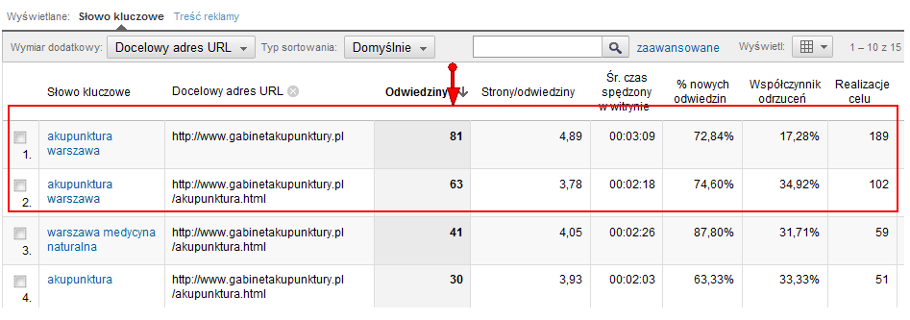

Jak widać w przypadku tego testu wyższą efektywność przy słowie kluczowym „akupunktura warszawa” przynosi kierowanie użytkowników na stronę główną niż na podstronę akupunktury (wyższy czas odwiedzin, niższy wskażnik odrzuceń, dużo wyższa ilość zrealizowanych celów przy niewiele wyższej ilości odwiedzin).
3. Szybkość witryny

Raport w Google Analytics: Treść -> Szybkość witryny
Szybkość ładowania serwisu jest jednym z najważniejszych elementów, o które trzeba zadbać przy rozwijaniu i promocji witryny. Z jednej strony jest ona jednym z głównych warunków budowania pozytywnego doświadczenia z witryną (jest bardzo ważna dla użytkowników).

Z drugiej strony szybkość ładowania witryny odgrywa coraz większą rolę w efektywnej promocji witryny (np. jest jednym z czynników algorytmu w organicznych wynikach wyszukiwania Google, jest jednym z składowych Wyniku Jakości strony docelowej w wynikach sponsorowanych Google).

Raporty szybkości witryny Google Analytics pozwalają na analizę czasu ładowania poszczególnych podstron na serwisie. Jak również na sprawdzenie, czy długi czas ładowania podstrony nie łączy się z opuszczaniem serwisu przez użytkowników na tej podstronie.

Przykład
W przypadku poniższej witryny czas ładowania podstron jest stosunkowo wysoki. W niektórych przypadkach dochodzi on nawet do kilkunastu sekund, co jest już wartością niedopuszczalną.

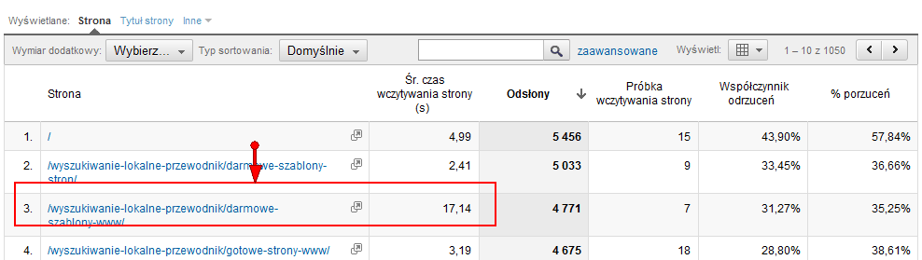

4. Analiza zapytań z wyszukiwarki wewnętrznej

Raport w Google Analytics: Treść -> Wyszukiwanie w witrynie

Wyszukiwarka wewnętrzna jest barometrem oczekiwań użytkowników witryny. Wyszukiwania w wyszukiwarce pokazują nam, jakich treści oczekują nasi potencjalni klienci na witrynie.
Warto analizować wyszukiwania w obrębie wyszukiwarki wewnętrznej, aby sprawdzać:
- na których podstronach serwisu użytkownicy rozpoczynają wyszukiwanie (sygnał, że na tych podstronach oczekują informacji związanych z wyszukiwaniem)
- czy wyszukiwarka zwraca wyniki dopasowane do intencji użytkownika,
- czy kieruje ona użytkownika do odpowiednich i aktualnych informacji

Przykład
Jak widać na poniższym raporcie wizyty, zawierające wyszukiwania, stanowią niewielki udział wszystkich odwiedzin. Jeżeli wyszukiwarka wewnętrzna jest dobrze widoczna w obrębie serwisu może to być sygnał mówiący o tym, że użytkownicy są w stanie poprzez nawigację dotrzeć do interesujących ich treści.

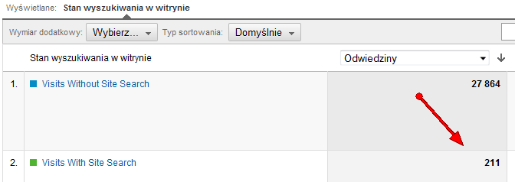

Jeżeli wyszukiwarka na serwisie jest mało widoczna może to wskazywać na fakt, iż użytkownicy nie są świadomi, że można dotrzeć do treści na serwisie poprzez wyszukiwarkę wewnętrzną.

Jakość wyników wyszukiwania jest stosunkowo słaba. Jak widać na kolejnym raporcie są 2 dość często wyszukiwane słowa kluczowe, przy których 100% użytkowników opuściło witrynę po zobaczeniu wyników wyszukiwania. Jest wiele słów kluczowych, dla których wyszukiwarka wewnętrzna zwróciła zaledwie 1 wynik w obrębie witryny.
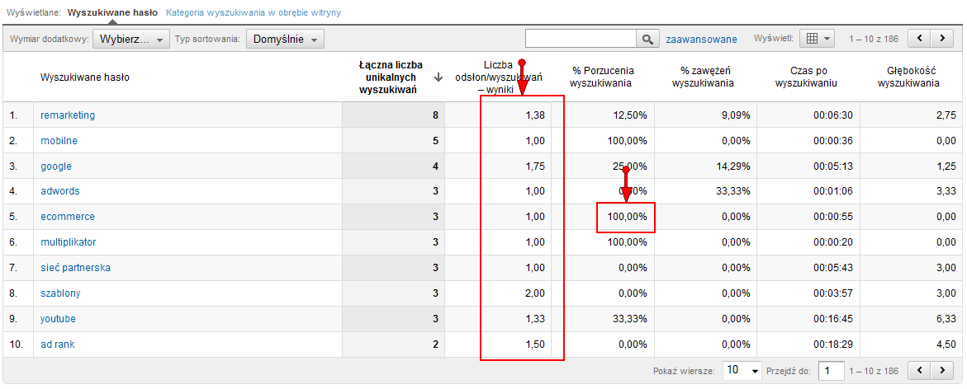

5. Analiza stron wyjścia

Raport w Google Analytics: Treść -> Zawartość witryny ->Strony wyjścia

Najczęstsze strony wyjścia przedstawiają te podstrony, które najczęściej stanowiły ostatnie podstrony w czasie odwiedzin na witrynie. W niektórych przypadkach mogą być to strony, na których użytkownicy zrealizowali swoje potrzeby, które skłoniły ich do odwiedzin witryny (np. znaleźli numer telefonu do firmy). W innych sytuacjach będą podstrony, po których ciężko było się poruszać użytkownikom, skłaniajac ich do opuszczenia witryny.

Warto sprawdzać, czy jaką rolę w obrębie stron wyjścia odgrywają podstrony ważne z punktu widzenia realizacji celów biznesowych witryny (np. poszczególne kroki w procesie zakupu, konwersji).

Przykład
Jak wynika z dość małego zbioru danych najczęstszą stroną wyjścia poniższego sklepu jest strona potwierdzenia zakupu. Świadczy to bardzo dobrze o procesie konwersyjnym- użytkownicy, którzy pojawiając się w sklepie, kończą swoją wizytę zakupem.

Jednocześnie głównym elementem, który utrudnia proces konwersji jest podstrona tworzenia konta. Podstrona tworzenia konta jest popularną stroną wyjścia z serwisu. W takiej sytuacji warto popracować nad wyglądem podstrony tworzenia konta. W jakiś sposób nie zachęca ona użytkowników do zakładania konta – użytkownicy opuszczają serwis zamiast zakładać konto.

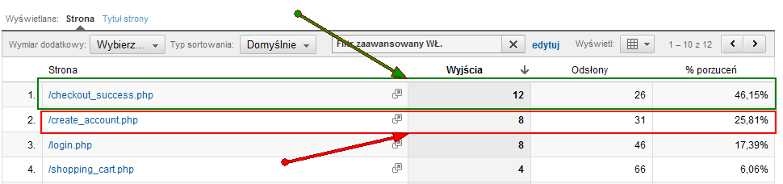

6. Analiza używania treści na stronie

Analytics w treści strony jest jedną z najciekawszych funkcjonalności Google Analytics.

Może ona pokazać:
- mapę kliknięć użytkownika, czyli linki, które zostały przez użytkownika zauważone i kliknięte
- linki, które zostały kliknięte przez użytkownika przed dokonaniem transakcji, celu.

Informacja na temat kliknięć użytkownika pomaga właścicielowi strony pokrótce sprawdzać:
- czy układ linków na jego stronie jest zrozumiały dla użytkowników
- które elementy na stronie są szczególnie ważne dla użytkowników.

Nierzadko właściciel strony badajac powody niskiej sprzedaży na stronie po sprawdzeniu mapy klikalności użytkowników odkrywa, że jakiś element strony, niezbędny w procesie sprzedaży na stronie, jest mało widoczny dla użytkownika (np. użytkownicy nie widzą linka do koszyka zakupów).

Przykład 1
Jak widać na poniższym rysunku niewielka liczba kliknięć użytkowników dokonuje się poniżej głównego menu nawigaycjnego. Raport pokazuje również niskie zainteresowanie wyszukiwarką wewnętrzną na witrynie.

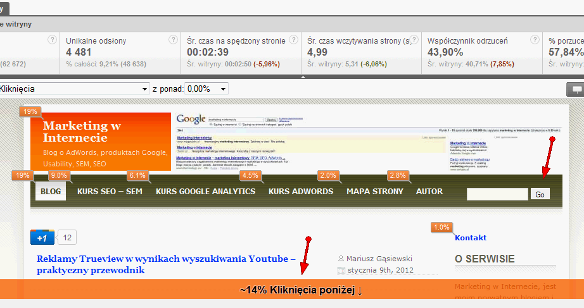

Przykład 2
Jak wynika z raportu Google Analytics duże znaczenie z punktu widzenia realizacji celu (wysłanie zapytanie o usługę) mają Referencje klientów (użytkownicy je przeglądają zanim wyślą zapytanie.

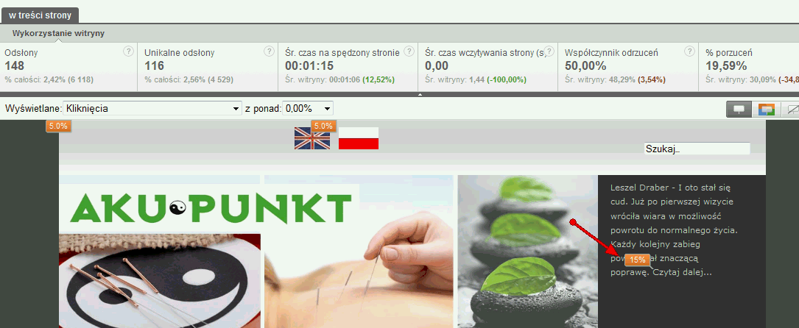

Zaangażowanie użytkowników – o co dokładnie w tym chodzi?

Zaangażowanie jest jednym z trudniejszych i słabiej rozumianych celów kampanii marketingowej. Bardzo często termin ten pojawia się przy okazji briefów, opisów kampanii, dużo rzadziej wnika się w niego głębiej.
Można się niemal pokusić o stwierdzenie, że nierzadko po zaangażowanie sięga się w sytuacji, kiedy brakuje ochoty na wyznaczenie jednoznacznych wskaźników sukcesu. Po prostu akcja ma “angażować użytkowników”.
W przypadku trudnych pomiarów, a takim jest zagadnienie zaangażowania, nęcą wymówki.


Definicja zaangażowania i jego rozumienie
Istnieje wiele definicji zaangażowania. Dość ciekawą i jednoczeście wiele mówiącą definicją jest ta opisana przez Erica Petersona:
Zaangażowanie jest estymacją poziomu i głębokości interakcji użytkownika z witryną w odniesieniu do jasno określonych celów witryny.
Najważniejsze kwestie wypływające z tej definicji:
- budowanie zaangażowania to budowanie relacji z witryną, marką
- najpierw ustalamy cele witryny i dopiero w odniesieniu do nich ustalamy szczegółową definicje zaangażowania na naszej witrynie

Jak ugryźć temat zaangażowania użytkowników
Najprostszym i jednocześnie najbardziej efektywnym sposobem na poważne podejście do tematu zaangażowania użytkowników jest wybranie wskaźników definiujących te zaangażowanie.
Zamiast
Cel akcji: Akcja XYZ ma celu zaangażowanie użytkowników
dokładniejszy opis, np.:

Cel akcji: Akcja XYZ ma celu zaangażowanie użytkowników. Miarą tego zaangażowania będzie średni czas na stronie kampanii. Za zaangażowanego użytkownika zostanie uznany użytkownik, który spędzi na witrynie więcej niż 5 minut.

Główne problemy związane z zaangażowaniem użytkowników jako celem akcji
Główne problemy związane z zaangażowaniem jako celem akcji:
- zaangażowanie nie jest terminem, który definiuje się sam przez siebie. Innymi słowy jeżeli weźmiemy 20 marketerów, każdy z nich będzie w inny sposób definiował ten termin. Dla niemal każdego z nich zaangażowanie będzie czymś nieco innym;
- zaangażowanie jest terminem jakościowym, trudno jest go ująć w prostych wskaźnikach ilościowych (a bez tego trudno oceniać, czy nasza witryna, kampania coraz lepiej “angażują użytkowników”;
- nie ma jako takich standardów wyznaczania zaangażowania (dla niektórych witryn może być to akcja użytkownika, w innych liczba wizyt na użytkownika), a tym bardziej benchmarków, pozwalających porównywać wskaźniki zaangażowania różnych witryn i kampanii (3 wizyty na użytkownika to dużo czy mało?). Każda strona, kampania jest inna, więc wskaźniki sukcesu zaangażowania, mające sens dla jednej witryny i kampanii, nie sprawdzą się przy innych.

Zaangażowanie pasywne i zaangażowanie aktywne
Moim zdaniem w obrębie wskaźników określających poziom zaangażowania ( a na nich zawsze powinniśmy się skupiać) można wyróżnić wskaźniki związane z zaangażowaniem pasywnym i zaangażowaniem aktywnym:

Zaangażowanie aktywne – wskaźniki powiązane z akcją, której wykonania oczekujemy od użytkownika na stronie, np:
- pobranie dokumentu
- zapisanie się na newsletter
- dodanie artykułu
- uczestnictwo w grze na witrynie i itp.
Zaangażowanie pasywne – wskaźniki nie powiązane z akcją na stronie, ale wskazujące na relację użytkownika z witryną np:
- czas na stronie
- liczba odwiedzonych podstron w czasie wizyty
- powracalność na witrynie
- świeżość wizyt
- wskaźnik klikalności i itp

Zaangażowanie a liczba fanów
Ciekawą kwestią związaną z budową zaangażowania, czyli relacji marki z użytkownikami są kampanie związane ze społecznościami, np. z rozwojem fanpagu na Facebooku.
Rozwojowi fanpage na Facebooku często towarzyszy cel rozwijania relacji marki z użytkownikami. Mówimy więc tutaj o angażowaniu użytkowników.
Bardzo często za miarę rozwoju tego zaangażowania błędnie przyjmuję się liczbę fanów. Użytkownicy, którzy raz “polubią” dany profil czy też treść często do niej już później nie wracają. Szczególnie w sytuacji, kiedy “polubienie” profilu było stymulowane przez markę “podarunkiem” – w postaci promocji, darmowego prezentu i itp.
W obrębie Facebooka widać wiele profili, które w krótkim czasie zdobyły tysiące fanów i na których później nic się nie działo.


Jeżeli chcemy wybrać wskaźnik, który powie nam czy nasza treść na Facebooku lepiej angażuje użytkowników, prowadzi do większej interakcji użytkowników, musimy się skupić na “aktywnych fanach”, czyli takich, którzy
- wykonali określoną akcję na stronie w czasie badanego okresu:
- polubiły posty w badanym okresie
- skomentowali post
- dodali post lub inną treść do naszej tablicy
- zasugerowali naszą treść w swoich postach

Im bliżej celów biznesowych są zdefiniowane wskaźniki zaangażowania, tym lepiej.

Przykład
Jeżeli na witrynie motoryzacyjnej istnieje konfigurator, pozwalający na stworzenie swojego wymarzonego samochodu (wybór wszystkich opcji, akcesoriów) liczba użytkowników, którzy skorzystali z tego konfiguratora będzie jedną z dobrych metryk pomiaru zaangażowania użytkowników (wykorzystanie konfigurator ma prawdopodobnie spory wpływ na decyzję o zakupie samochodu).

Analizując zaangażowanie warto analizować kilka wzajemnie pilnujących się metryk zachowań użytkowników. Uchroni to nas przed pochopnymi wnioskami.

Przykład
Wysoka liczba podstron na wizytę może wskazywać na duże zaangażowanie użytkowników. Dodatkowa informacja o niskim średnim czasie na wizytę może rzucić nowe światło na te zaangażowanie (wysoka liczba podstron na wizytę połączona z niskim średnim czasem wizyty wskazuje raczej na to, że użytkownicy “błąkają się” po witrynie, a nie na ich wysokie zaangażowanie).

Analizując zaangażowanie, można próbować ustalić kilka poziomów zaangażowania użytkowników. Im więcej czasu, wysiłku ze strony użytkowników wykazuje dane zachowanie, tym głębszy poziom zaangażowania ono pokazuje.

Przykład
Polubienie artykułu wymaga dużo mniej wysiłku ze strony użytkownika niż dodanie artykułu na witrynie.

Podsumowanie
Badanie zaangażowanie użytkowników na stronie nie jest tematem prostym. Bardzo trudno porównywać jest poziom zaangażowania na różnych witrynach, często brakuje punktu odniesienia. Z drugiej strony w sytuacji, kiedy coraz częściej celem kampanii czy też akcji jest nie tylko uzyskanie zasięgu, ale również w miarę namacalnego symptomu jakości ruchu internetowego, warto pochylić się nad zgłębieniem tego tematu.

Olbrzymią siłą internetu jest fakt, iż pozwala on na wielowymiarowe badanie jakości ruchu internetowego, poziomu interakcji użytkownika z witryną, więc marnotrawstwem jest tego nie wykorzystywanie.

Część czwarta

Poradnik programisty

Google Analytics i zbieranie danych

First party and third party cookies

Google Analytics zbiera dane stosując cookies (ciasteczka). Cookies to niewielkie pliki tekstowe zapisywane na komputerze użytkownika, przez serwer strony internetowej, którą ten użytkownik przegląda. Wszystkie ciasteczka mają określonego właściciela, którym jest zawsze domena internetowa określone w obrębie samego cookies.
Jeżeli określona strona internetowa zostawia cookies, gdzie ta domena jest określona jako właściciel mamy do czynienia z tzw. first party cookies. Jeżeli Jeżeli określona strona internetowa zostawia cookies, gdzie jako właściel określona jest inna domena internetowa (np. domena firmy dostarczającej oprogramowanie do zbierania statystyk) wówczas mamy do czynienia z tzw. third party cookies.

Przykład
W sytuacji, kiedy witryna www.mojastrona.pl zostawia cookies oznaczone jako www.mojastrona.pl wówczas mamy do czynienia z first party cookies. Jeżeli www.mojastrona.pl zostawia cookies oznaczone jako www.ZbieranieStatystykDlaMojaWitryna.pl wówczas będą to third party cookies.

Cookies zapisywane przez GA to first party cookies.

Jak Google Analytics zbiera dane

Aby maksymalnie prosto przedstawić cały proces zbierania danych przez Google Analytics posłużę się poniższym rysunkiem.
Proces zbierania danych w Google Analytics rozpoczyna się gdy użytkownik pobiera z serwera stronę internetową. Serwer odpowiada na żądanie przesyłając stronę internetową do przeglądarki użytkownika (Krok 1). Kiedy przeglądarka użytkownika pobiera dane z serwera strony internetowej kontaktuje się również z wszystkimi innymi serwerami, do których są odwołania w obrębie kodu strony internetowej. W ten przeglądarka znajduje w obrębie strony Google Analytics Tracking Code lub w skrócie GATC , w nim odwołanie do skryptu zliczającego statystyki Google Analytics (podkreślone na czerwono).

Przykład kodu Google Analytics Tracking Code ( GATC )
<script type="text/javascript">

var _gaq = _gaq || [];
_gaq.push(['_setAccount', 'UA-1065712-2']);
_gaq.push(['_trackPageview']);

(function() {
var ga = document.createElement('script'); ga.type = 'text/javascript'; ga.async = true;
ga.src = ('https:' == document.location.protocol ? 'https://ssl' : 'http://www') + '.google-analytics.com/ga.js';
var s = document.getElementsByTagName('script')[0]; s.parentNode.insertBefore(ga, s);
})();

</script>

Po znalezeniu odwołania w kodzie przeglądarka pobiera z serwera Google Analytics kod, do którego znalazła odwołanie (Krok 2). Serwer odpowiada na żądanie przeglądarki przesyłając jej kod Google Analytics (plik ga.js). Kiedy plik Ga.js dociera do przeglądarki, ta rozpoczyna wywoływanie w obrębie internetowej funkcji śledzących użytkownika w kodzie.
Podczas wywoływania kod Google Analytics (GATC) identyfikuje użytkownika (sprawdza skąd przyszedł, czy wcześniej był już na stronie internetowe i itp). Po zebraniu informacji na temat użytkownika GATC przesyła na komputer użytkownika cookies (lub też je uzupełnia jeżeli cookies tej strony internetowej istnieją już na komputerze użytkownika), w których zawiera informacje o użytkowniku (Krok 3).
Po zapisaniu informacji w cookies Google Analytics Tracking Code przesyła zebrane informacje na tema użytkownika na serwer zbierające dane dla Google Analytics poprzez wywołanie malutkiego 1x1 pixel pliku gif (Krok 4).
Po otrzymaniu danych serwer Google Analytics składuje dane w olbrzymim pliku tekstowym logów (Krok 5). Przykład takiego fragmentu logu można znaleźć poniżej.

65.57.124.54 www.ittechnology.us – [21/Sep/2007:19:05:09 – 600]
GET /__utm.gif ?utmwv=1 &utmn=0000000000 &utmcs=utf-8 &utmsr=1280x1024 &utmsc=32-bit &utmul=pl &utmje=1 &utmfl=9.0 &utmdt=titel &utmhn=ittechnology.us &utmr=- &utmp=/ &utmac=UA-00000-2 &utmcc=__utma %3D29302124.1118311931.1171291058.1171291058.1171291058.1 %3B %2B __utmb%3D29302124%3B%2B __utmc%3D29302124%3B%2B __utmz%3D29302124.1171291058.1.1.utmccn%3D(direct)%7C utmcsr%3D(direct)%7C utmcmd%3D(none)%3B%2B HTTP/1.1

Większość danych w obrębie logów jest mało zrozumiała, aczkolwiek kilka z nich jest łatwa do indetyfikacji (np. adres IP użytkownika, rozdzielczość monitora 1280x1024 czy też głębia kolorów 32-bit). Ciąg danych w obrębie logów stanowią poszczególne pola danych. W procesie przetwarzania danych pola te są identyfikowane, a informacje w nich zawarte stanowią podstawę do tworzonych poźniej w interfejsie Google Analytics raportów (Krok 6). W tym czasie właśnie przykładowy adres IP użytkownika staje się „Adresem IP użytkownika”, który można znaleźć w interfejsie GA.
Po przetworzeniu zebranych danych w silniku Google Analytics następuje filtrowanie danych filtrami ustawionymi w interfejsie użytkownika (Krok 7) . O filtrach pisalem w rozdziale 2 tego przewodnika.
W końcowym etapie następuje tworzenie raportów w interfejsie Google Analytics (Krok 8), a następnie złożenie danych do bazy danych (Krok 9). Po złożeniu danych w bazie danych cały proces jest zakończony. W przypadku kiedy użytkownik w interfejsie Google Analytics pobiera określony raport, odpowiednie dane są pobierane z bazy danych i przesyłane do przeglądarki użytkownika.
Uwaga
Po tym, jak dane są złożone w bazie danych nie jest możliwa ich modyfikacja. W sytuacji, kiedy mamy do czynienia z błędną konfiguracją Google Analytics, która uniemożliwia zbieranie prawidłowych danych, usunięcie przyczyny błędów nie spowoduje naprawy danych zbieranych przed usunięciem tego błędu. Wówczas to prawidłowe dane będziemy mieli jedynie od chwili usunięcia przyczyny błędnej konfiguracji danych w Google Analytics.

Kod GATC

Kod GATC jest jednym z najważniejszych elementów zbierania danych poprzez Google Analytics. Aby statystyki były zbierane prawidłowo niezbędne jest umieszczenie kodyu GATC na każdej podstronie określonej strony internetowej.
Ze względu na to, że obecny kod Google Analytics to kod asynchroniczny, nie powinien on mieć większego wpływu na szybkość wczytywania strony internetowej (wczytuje się równocześnie z innymi plikami witryny).

Zmiana nazwy podstrony w Treści

Najważniejszym elementem kodu GATC jest funkcja trackPageview, która zbiera dane o użytkownikach, zapisuje w cookies i przesyła je do serwera Google Analytics. W domyślnej konfiguracji kodu Google Analytics funkcja trackPageview wywołuje się bez żadnego parametru.
W sytuacji jednak, kiedy chcemy zmienić nazwę, pod którą dana podstrona będzie się pojawiała w interfejsie Google Analytics, wystarczy wywołać na tej podstronie funkcję trackPageview z nową nazwą jako parametrem funkcji.

Przykład
Jedna z ważnych podstron naszego serwisu, która opisuje dział forum Samochody zabytkowe, to: http://www.jakasstrona.pl/index.php?option=com_mamboboard&Itemid=128&func=showcat&catid=2, przy czym w interfejsie Google Analytics pojawia się ona pod nazwą:
/index.php?option=com_mamboboard&Itemid=128&func=showcat&catid=2. Z uwagi na długość tej nazwy celem staje się taka konfiguracja kodu Google Analytics, aby podstrona ta pojawiała się w interfejsie Google Analytics pod nazwą forum/Samochody_zabytkowe). W tej sytuacji zmodyfikowany kod Google Analytics dla tej podstrony będzie wyglądał następująco:

<script type="text/javascript">

var _gaq = _gaq || [];
_gaq.push(['_setAccount', 'UA-1065712-2']);
_gaq.push(['_trackPageview', ‘forum/Samochody_zabytkowe ‘]);

(function() {
var ga = document.createElement('script'); ga.type = 'text/javascript'; ga.async = true;
ga.src = ('https:' == document.location.protocol ? 'https://ssl' : 'http://www') + '.google-analytics.com/ga.js';
var s = document.getElementsByTagName('script')[0]; s.parentNode.insertBefore(ga, s);
})();

</script>

Niestandardowa konfiguracja Google Analytics

Zbieranie statystyk dla wielu subdomen za pomocą tego samego kodu.
Najprostszym rozwiązaniem stosowanym przy zbieraniu statystyk dla wielu subdomen jest wykorzystywanie różnych kodów Google Analytics dla różnych subdomen. Rozwiązanie to jednak uniemożliwia nam zdobycie zagregowanych informacji dotyczących wszystkich subdomen (np. ilość unikalnych użytkowników, do których dotarła treść na wszystkich subdomenach razem wziętych).
W tej sytuacji konieczne jest stosowanie tego samego kodu Google Analytics na wszystkich subdomenach serwisu. Wcześniej jednak sam kod Google Analytis trzeba podać niewielkiej modyfikacji.

Co zmienia first party cookies?
Ze względu na to, że Google Analytics wykorzystuje first party cookies, cookies utworzone przy oglądaniu jednej subdomeny nie mogą być wykorzystywane na innej subdomenie. W tej sytuacji przy przeglądaniu 5 różnych subdomen witryny użytkownik otrzyma 5 różnych cookies (dla każdej subdomeny inne cookies) i co więcej będzie też identyfikowany jako unikalny użytkownik na każdej nowej subdomenie. W ten sposób ten sam użytkownik po odwiedzeniu 5 różnych subdomen, na których jest ten sam kod Google Analytics, zostanie odczytany jako 5 różnych unikalnych użytkowników.
Opisywany problem można rozwiąząc stosując funkcję _setDomainName w obrębie kodu Google Analytics, która określa główną domenę cookies. Przy domyślnej konfiguracji Google Analytics funkcja _setDomainName jest ustawiona na auto (nie pojawia się w kodzie GA), w wyniku czego jako domena cookies jest ustawiana aktualna domena (lub też subdomena) aktualnie oglądanej domeny (subdomeny).
W przypadku, kiedy wykorzystywać tylko jedno cookies domeny głównej do badania używalności w obrębie tej domeny i jej subdomen, należy ustawić wartość funkcji _udn na wartość domeny głównej. W ten sposób GATC będzie w stanie odczytywać te samo cookies na różnych subdomenach.
Przykład
Główna domena naszego serwisu to: www.mojadomena.pl, przy której istnieją również subdomeny www.sport.mojadomena.pl, www.rozrywka.mojadomena.pl, www.samochody.mojadomena.pl . Celem staje się mierzenie używalności na wszystkich 4 serwisach za pomocą tego samego kodu Google Analytics.
W tej sytuacji na wszystkich stronach poddomeny i domeny głównej należy dodać następujący (w kolorze czerwonym) wiersz do kodu śledzenia:
<script type="text/javascript">

var _gaq = _gaq || [];
_gaq.push(['_setAccount', 'UA-1065712-2']);
_gaq.push (['_setDomainName', 'mojadomena'];
_gaq.push(['_trackPageview ‘]);

(function() {
var ga = document.createElement('script'); ga.type = 'text/javascript'; ga.async = true;
ga.src = ('https:' == document.location.protocol ? 'https://ssl' : 'http://www') + '.google-analytics.com/ga.js';
var s = document.getElementsByTagName('script')[0]; s.parentNode.insertBefore(ga, s);
})();

</script>

Konfiguracja funkcji _setDomainName umożliwia śledzenie używalności podstron poddomen i domeny głównej za pomocą tego samego kodu Google Analytics. Jednocześnie jednak jak już wspominałem w rozdziale poświęconym interfejsowi Google Analytics same nazwy podstron głównej domeny i poszczególnych subdomen widziane w interfejsie Google Analytics nie zawierają informacji o przynależności podstron do określonych subdomen. Adresy widziane w interfejsie to Identyfikatory URL żądania. W ten sposób podstrony www.mojadomena.pl/index.html , www.subdomena.mojadomena.pl/index.html pojawiają się w interfejsie GA w zakładce Treść pod tą samą nazwą jako:
/index.html
/index.html

W celu pokazywania w interfejsie Google Analytics pełnych adresów URL podstron w domenie głównej i subdomenie konieczne jest zastosowaniu filtru zaawansowanego.
Przykład
W sytuacji, kiedy główna domena i subdomeny naszego serwisu to: www.mojadomena.pl, www.sport.mojadomena.pl, www.rozrywka.mojadomena.pl w raporcie Treść w interfejsie GA strony główne tych domen: www.mojadomena.pl/index.html , www.sport.mojadomena.pl/index.html , www.rozrywka.mojadomena.pl/index.html będą przedstawione następująco:
/index.html
/index.html
/index.html
Aby rozróżniać strony w obrębie domeny głównej i subdomen można jednak utworzyć filtr zaawansowany w swoim profilu z następującymi ustawieniami:
Typ filtru: Filtr niestandardowy > Zawansowane
Pole A -> Wyodrębnij A : Nazwa hosta (.*)
Pole B -> Wyodrębnij B : Identyfikator URI żądania (.*)
Dane wyjściowe -> Konstruktor : Identyfikator URI żądania /$A1$B1
Pole A wymagane : Tak
Pole B wymagane : Nie
Zastąp pola danych wyjściowych: Tak
Z uwzględnieniem wielkości liter: Nie

Po użyciu tego filtru widziane w interfejsie Google Analytics adresy przytaczanych podstron wyglądały by następująco:
www.mojadomena.pl/index.html ,
sport.mojadomena.pl/index.html ,
rozrywka.mojadomena.pl/index.html

Zbieranie statystyk dla wielu różnych domen za pomocą tego samego kodu.

Przy odpowiedniej konfiguracji pliku GATC możliwe jest również stosowanie jednego kodu Google Analytics do mierzenia używalności wielu różnych bdomen. W tej sytuacji konieczne jes również wykorzystanie funkcji _setDomainName w obrębie kodu Google Analytics, która określa główną domenę cookies (dokładniejsze informacje znajdziesz w poprzednim podrozdziale). Jak już wspominałem wcześniej przy domyślnej konfiguracji Google Analytics funkcja _setDomainName jest ustawiona na auto (nie pojawia się w kodzie GA), w wyniku czego jako domena cookies jest ustawiana aktualna domena (lub też subdomena) aktualnie oglądanej domeny (subdomeny).

Modyfikacja kodu GATC przy badaniu kilku domen

W przypadku, kiedy chcemy wykorzystywać tylko jeden kod Google Analytics do badania używalności w obrębie kilku domen, należy ustawić wartość funkcji _setDomainName na wartość none dodając do kodu GATC paramter „_setAllowLinker(true);”.
W tej sytuacji kod GATC, wykorzystywany do badania używalności na kilku różnych domenach, będzie wyglądał następująco:

<script type="text/javascript">

var _gaq = _gaq || [];
_gaq.push(['_setAccount', 'UA-1065712-2']);
_gaq.push (['_setDomainName', 'mojadomena.pl'];
_gaq.push(['_setAllowLinker', true]);
_gaq.push(['_trackPageview']);

(function() {
var ga = document.createElement('script'); ga.type = 'text/javascript'; ga.async = true;
ga.src = ('https:' == document.location.protocol ? 'https://ssl' : 'http://www') + '.google-analytics.com/ga.js';
var s = document.getElementsByTagName('script')[0]; s.parentNode.insertBefore(ga, s);
})();

</script>

Funkcja _gaq.push(['_link'

Po rekonfiguracji kodu Google Analytics trzeba dodać funkcję _gaq.push(['_link' do wszelkich linków pomiędzy domenami, które chcemy badać tym samym kodem Google Analytics.

Jeżeli obecnie linki mają postać:
<a href=”http://www.innawitryna.pl/Samochody.html’”>Samochody</a>
należy zmienić je na:
<a href="http://www.my-example-blogsite.com/intro.html"
onClick="_gaq.push(['_link', 'http://www.innawitryna.pl/Samochody.html’']); return false;">Samochody</a>

Funkcja pageTracker._linkByPost

W przypadku, kiedy pomiędzy domenami przesyłane są informacje poprzez zastosowanie formularzy, konieczne jest zastosowanie w nich funkcji pageTracker._linkByPost zamiast pageTracker._link(). pageTracker._linkByPost powoduje dodanie danych pliku cookie do podanych adresów URL formularza.
Jeżeli obecnie pole przesyłania danych w formularzu mają postać:
<form name=”jakasnazwa” action=”http://www.jakasdomena.pl/formularz.php” >
należy zmienić je na:
<form name="jakasnazwa" method="post" action=”http://www.jakasdomena.pl/formularz.php” onSubmit="_gaq.push(['_linkByPost', this]);">

Zbieranie statystyk dla wielu domen i subdomen za pomocą tego samego kodu.

Przy odpowiedniej konfiguracji pliku GATC możliwe jest również stosowanie jednego kodu Google Analytics do mierzenia używalności wielu różnych subdomen i domen.
Przykład
Za pomocą tego samego kodu chcemy śledzić zbiór witryn:
- Jakasdomena.pl
- Blog.jakasdomena.pl
- Drugadomena.pl
- Sklep.Drugadomena.pl

Modyfikacja kodu GATC przy badaniu kilku domen

W przypadku, kiedy chcemy wykorzystywać tylko jeden kod Google Analytics do badania używalności w obrębie kilku domen i subdomen, należy ustawić wartość funkcji _setDomainName na wartości domen nadrzędnych dodając do kodu GATC paramter „_setAllowLinker(true);”.
W tej sytuacji kod GATC, wykorzystywany do badania używalności na kilku różnych domenach i subdomenach, będzie wyglądał następująco:
- Dla Jakasdomena.pl

<script type="text/javascript">

var _gaq = _gaq || [];
_gaq.push(['_setAccount', 'UA-1065712-2']);
_gaq.push (['_setDomainName', 'jakasdomena.pl'];
_gaq.push(['_setAllowLinker', true]);
_gaq.push(['_trackPageview']);

(function() {
var ga = document.createElement('script'); ga.type = 'text/javascript'; ga.async = true;
ga.src = ('https:' == document.location.protocol ? 'https://ssl' : 'http://www') + '.google-analytics.com/ga.js';
var s = document.getElementsByTagName('script')[0]; s.parentNode.insertBefore(ga, s);
})();

</script>

- Dla Blog.Jakasdomena.pl

<script type="text/javascript">

var _gaq = _gaq || [];
_gaq.push(['_setAccount', 'UA-1065712-2']);
_gaq.push (['_setDomainName', 'jakasdomena.pl'];
_gaq.push(['_setAllowLinker', true]);
_gaq.push(['_trackPageview']);

(function() {
var ga = document.createElement('script'); ga.type = 'text/javascript'; ga.async = true;
ga.src = ('https:' == document.location.protocol ? 'https://ssl' : 'http://www') + '.google-analytics.com/ga.js';
var s = document.getElementsByTagName('script')[0]; s.parentNode.insertBefore(ga, s);
})();

</script>

- Dla Drugadomena.pl

<script type="text/javascript">

var _gaq = _gaq || [];
_gaq.push(['_setAccount', 'UA-1065712-2']);
_gaq.push (['_setDomainName', 'drugadomena.pl'];
_gaq.push(['_setAllowLinker', true]);
_gaq.push(['_trackPageview']);

(function() {
var ga = document.createElement('script'); ga.type = 'text/javascript'; ga.async = true;
ga.src = ('https:' == document.location.protocol ? 'https://ssl' : 'http://www') + '.google-analytics.com/ga.js';
var s = document.getElementsByTagName('script')[0]; s.parentNode.insertBefore(ga, s);
})();

</script>

- Dla Sklep.Drugadomena.pl

<script type="text/javascript">

var _gaq = _gaq || [];
_gaq.push(['_setAccount', 'UA-1065712-2']);
_gaq.push (['_setDomainName', 'drugadomena.pl'];
_gaq.push(['_setAllowLinker', true]);
_gaq.push(['_trackPageview']);

(function() {
var ga = document.createElement('script'); ga.type = 'text/javascript'; ga.async = true;
ga.src = ('https:' == document.location.protocol ? 'https://ssl' : 'http://www') + '.google-analytics.com/ga.js';
var s = document.getElementsByTagName('script')[0]; s.parentNode.insertBefore(ga, s);
})();

</script>

Funkcja _gaq.push(['_link'])

Po rekonfiguracji kodu Google Analytics trzeba dodać funkcję _gaq.push(['_link' do wszelkich linków pomiędzy domenami, które chcemy badać tym samym kodem Google Analytics.
Jeżeli obecnie linki mają postać:
<a href=”http://www.innawitryna.pl/Samochody.html’”>Samochody</a>
należy zmienić je na:
<a href="http://www.my-example-blogsite.com/intro.html"
onClick="_gaq.push(['_link', 'http://www.innawitryna.pl/Samochody.html’']); return false;">Samochody</a>

Funkcja pageTracker._linkByPost

W przypadku, kiedy pomiędzy domenami przesyłane są informacje poprzez zastosowanie formularzy, konieczne jest zastosowanie w nich funkcji pageTracker._linkByPost zamiast pageTracker._link(). pageTracker._linkByPost powoduje dodanie danych pliku cookie do podanych adresów URL formularza.
Jeżeli obecnie pole przesyłania danych w formularzu mają postać:
<form name=”jakasnazwa” action=”http://www.jakasdomena.pl/formularz.php” >
należy zmienić je na:
<form name="jakasnazwa" method="post" action=”http://www.jakasdomena.pl/formularz.php” onSubmit="_gaq.push(['_linkByPost', this]);">

Jak działa przenoszenie cookies w Google Analytics ?

Jak już wcześniej wspominałem kiedy użytkownik odwiedza witrynę po raz pierwszy Google Analytics Tracking Code zapisuje na jego komputerze cookies, które identyfikują użytkownika w obrębie badanej witryny internetowej. Problem jednak powstaje w sytuacji, kiedy użytkownik przechodzi na drugą witrynę internetową .
Cookies stosowane przez Google Analytics to first party cookies, co oznacza, że mogą być one wykorzystywane do indentyfikacji użytkownika tylko na tej witrynie, która zapisała te cookies. W sytuaccji, kiedy użytkownik przejdzie z witryny A na witrynę B, cookies witryny A przestają działać, a użytkownik otrzymuje cookies od witryny B.
W Google Analytics istnieje jednak mechanism, który umożliwia transfer cookies pomiędzy różnymi domenami. Są to funkcje: _gaq.push(['_link']) i pageTracker._linkByPost. Obie funkcje działają w identyczny sposób: pobierają wartości cookies z cookies i dodają je jako parametry URL adresów internetowych.

Przenoszenie danych w obrębie Google Analytics
Dokładny algorytm działania tego mechanizmu przedstawia poniższy schemat:
Użytkownik odwiedza witrynę www.mojawitryna.pl i strona nadaje mu (lub też aktualizuje) cookies dla witryny www.mojawitryna.pl

Użytkownik przechodzi z strony www.mojawitryna.pl na www.innawitryna.pl, przy czym funkcja _gaq.push(['_link']) pobiera dane z cookies www.mojawitryna.pl i dokleja je do URL linka, przez który użytkownik przechodzi z strony www.mojawitryna.pl na www.innawitryna.pl. W ten sposób URL linka przez, który użytkownik przechodzi z strony www.mojawitryna.pl na www.innawitryna.pl wygląda następująco: http://www.mojawitryna.pl/?_utma=var1&__utmb=var2&__utmc=var3&__utmv=var4&utmz=var5&__utm, gdzie zmienne var to kolejne dane pobierane z pliku cookies.
Kiedy użytkownik dostaje się na www.innawitryna.pl GATC usuwa wartości cookies z URL i aktualizuje nimi cookies użytkownika na www.innawitryna.pl. W ten sposób użytkownik ma na stronie www.innawitryna.pl cookies z www.innawitryna.pl, ale zaktualizowane o informacje, które użytkownik „przyniósł z sobą” z strony www.mojawitryna.pl.

Śledzenie zdarzeń w Google Analytics
Zdarzenia można śledzić w Google Analytics poprzez 2 sposoby:
- wykorzystywanie funkcji pageTracker._trackPageview, czyli generowanie „sztucznych” odsłon strony
- wykorzystywanie funkcji _trackEvent ()

Wykorzystywanie funkcji pageTracker._trackPageview
Oprócz badania samej używalności witryny internetowej wielokrotnie pojawia się potrzeba badania samych zdarzeń na stronie internetowej, w szczególności:
- Badanie linków wychodzących na witrynie (poprzez które z nich użytkownicy opuszczają witrynę)
- Badanie używalności i wyjść z serwisu poprzez banery reklamowe
- Badanie używalności multimediów, ściągania plików PDF
Google Analytics umożliwia śledzenie takich zdarzeń w obrębie witryny internetowej, ale wymaga to dodatkowych kodów dodawanych do kodu strony..

Badanie linków wychodzących
Śledzenie wyjść z witryny poprzez linki wychodzące odbywa się poprzez dodanie kodu do tagu <a> linków wychodzących. Dodany kod powoduje przypisanie odsłon strony do linku wychodzącego. W ten sposób link ten w interfejsie Google Analytics będzie widziany jako podstrona serwisu, a kliknięcie w link będzie pokazywane jako odsłona serwisu (dla Google Analytics link wychodzący staje się niejako podstroną serwisu ). Nazwa rozpoznawanej podstrony może być dowolną nazwą (w podanym niżej przykładzie jest to „/nazwa_widziana_w interfejsie”).
Składnia dodawanego kodu do atrybutu <a> linku wygląda następująco:
<a href=”http://www.jakasstrona.pl/” onClick="javascript:_gaq.push(['_trackPageview', '/ nazwa_widziana_w interfejsie’']);" >
Przykład
Mamy na stronie internetowej http://www.jakasstrona.pl/ link wychodzący do strony http://www.innastrona.pl/ . Chcemy sprawdzić ile wyjść z serwisu http://www.jakasstrona.pl/ nastąpiło poprzez link do http://www.innastrona.pl/ W tej sytuacji kod dla linku http://www.jakasstrona.pl/ powinien wyglądać następująco:
<a href=”http://www.innasstrona.pl/” onClick="javascript:_gaq.push(['_trackPageview', '/ link_do_innastrona.pl/']);" >

Po zastosowaniu tej składni ilości wyjść poprzez link do http://www.jakasstrona.pl/ będziemy rozpoznawać w Google Analytics w zakładce Treść w ilości odsłon podstrony serwisu http://www.jakasstrona.pl /link_do_innastrona.pl/ ( podstrona http://www.jakasstrona.pl/link_do_innastrona.pl/ to właśnie nasz link do http://www.innastrona.pl/)
Przykład
Mamy na stronie 15 linków wychodzących. Chcielibyśmy znać szczegółowe dane na temat użytkowników, którzy opuszczają witrynę poprzez poszczególne linki jak również chcielibyśmy znać zaagregowane dane na temat sumy wszystkich 15 linków razem.
W tej sytuacji tworzymy kody dla poszczególnych linków według wzoru:
<a href=”http://www.strona1.pl/” onClick="javascript:_gaq.push(['_trackPageview', '/ linki/link1/']);" >
<a href=”http://www.strona2.pl/” onClick="javascript:_gaq.push(['_trackPageview', '/ linki/link2/']);" >

<a href=”http://www.strona2.pl/” onClick="javascript:_gaq.push(['_trackPageview', '/ linki/link3/']);" >

aż do 15 linku

W ten sposób w zakładce Treść w danych na temat podstron: http://www.strona1.pl/linki/link1, http://www.strona1.pl/linki/link2/,... (aż do 15 linku) można badać używalność poszczególnych linków wychodzących.
Aby zbierać dane zaagregowane na temat wszystkich linków razem wystarczy stworzyć odrębny filtr (predefiniowany filtr Uwzględnij tylko ruch z podkatalogu , który umożliwia zbieranie danych i generowanie raportów poświęconych tylko wybranemu podkatalogowi na stronie internetowej) z zakresem zbierania danych ^http://www.strona1.pl/linki/
Dobrą praktyką jest takie nadawanie nazw linkom, aby łatwo w raportach można było odczytać ich lokalizację w serwisie i przeznaczenie. Używalność przekształconych przez nas linków wychodzących powinna się pojawić w raportach Google Analytics w ciągu 24-48 godzin od wprawadzonych zmian.

Badanie wyjść przy użyciu banerów reklamowych
Śledzenie wyjść z witryny poprzez banery odbywa się podobnie jak w przypadku linków wychodzących poprzez dodanie kodu do tagu <a> banerów. . Dodany kod powoduje przypisanie odsłon podstrony do baneru. W ten sposób baner ten w interfejsie Google Analytics będzie widziany jako podstrona serwisu, a kliknięcie w banerbędzie pokazywane jako odsłona serwisu (dla Google Analytics baner wychodzący staje się niejako podstroną serwisu ). Nazwa rozpoznawanej podstrony może być dowolną nazwą (w podanym niżej przykładzie jest to „/nazwa_baneru_widziana_w interfejsie”).
Składnia dodawanego kodu do atrybutu <a> linku wygląda następująco:
<a href=”http://www.innasstrona.pl/” onClick="javascript:_gaq.push(['_trackPageview', '/nazwa_baneru_widziana_w_interfejsie/']);" >

Odpowiednik tego kodu dla baneru Flash jest przedstawiony poniżej:
on(release) {
getURL(“javascript:_gaq.push(['_trackPageview','/nazwa_baneru_widziana_w_interfejsie/']);”);
getURL(„http://www.stronareklamodawcy.pl/”);
}

Przykład
Mamy na stronie internetowej http://www.mojastrona.pl baner (nazwijmy go BanerA) , po kliknięciu którego użytkownik przechodzi do witryny http://www.moj-reklamodawca.pl . Chcemy sprawdzić ilość kliknięć na baner BanerA (i tym samym przejść na serwis http://www.moj-reklamodawca.pl). W tej sytuacji kod dla baneru BanerA powinien wyglądać następująco:

<a href=”http://www.stronareklamodawcy.pl/” onClick="javascript:_gaq.push(['_trackPageview','/BanerA/']);" >
W przypadku, kiedy nasz baner BanerA byłby banerem wykonanym w technologii Flash stworzony dla niego kod powinien wyglądać następująco:
on(release) {
getURL(“javascript:_gaq.push(['_trackPageview','/BanerA']);”);
getURL(“http://www.moj-reklamodawca.pl/”);
}

Po zastosowaniu tej składni ilości wyjść poprzez baner BanerA do http://www.moj-reklamodawca.pl/ będziemy rozpoznawać w Google Analytics w zakładce Treść w ilości odsłon podstrony serwisu http://www.mojastrona.pl/BanerA ( podstrona http://www.mojastrona.pl/BanerA to właśnie nasz baner BanerA prowadzący do http://www.moj-reklamodawca.pl/)
Dobrą praktyką jest takie nadawanie nazw banerom, aby łatwo w raportach można było odczytać ich lokalizację w serwisie i przeznaczenie. Używalność przekształconych przez nas linków wychodzących powinna się pojawić w raportach Google Analytics w ciągu 24-48 godzin od wprawadzonych zmian.
Uwaga
Jeżeli podstrony, na których modyfikowane są linki na potrzeby śledzenia tym samym kodem Google Analytics zawierają wywołanie funkcji pageTracker._trackPageview, głowny kod śledzenia Analytics GATC musi być umieszczony w kodzie HTML ponad wszelkimi wywołaniami tych funkcjiBadanie używalności plików do ściągnięcia
Śledzenie ilości pobrań plików z witryny (np. plików PDF, zip) odbywa się podobnie do dwóch wcześniej opisanych przypadków, czyli poprzez dodanie kodu do tagu <a> tych plików. Dodany kod powoduje przypisanie odsłon podstrony serwisu do adresu tego pliku do ściągnięcia. W ten sposób plik w interfejsie Google Analytics będzie widziany jako podstrona serwisu, a sciągnięcie pliku będzie pokazywane jako odsłona serwisu (dla Google Analytics plik staje się niejako podstroną serwisu ). Nazwa rozpoznawanej podstrony może być dowolną nazwą (w podanym niżej przykładzie jest to „/nazwa_pliku_widziana_w interfejsie”).
Składnia dodawanego kodu do atrybutu <a> pliku do ściągnięcia wygląda następująco:
<a href=”http://www.innasstrona.pl/plik.pdf” onClick="javascript:_gaq.push(['_trackPageview', '/ nazwa_widziana_interfejsie/']);" >
Przykład
Mamy na stronie internetowej http://www.jakasstrona.pl/ samouczek poświęcony AdWords dostępny pod adresem http://www.jakasstrona.pl/samouczek.pdf. Chcemy sprawdzić ilość pobrań tego samouczka. W tej sytuacji kod z atrybutem <a> dla tego pliku PDF w kodzie strony powinien wyglądać następująco:

<a href=”http://www.googlepolska.blogspot.com/samouczek.pdf” onClick="javascript:_gaq.push(['_trackPageview', '/samouczek']);" >

Po zastosowaniu tej składni ilości ściągnięć pliku PDF samouczek będziemy rozpoznawać w Google Analytics w zakładce Treść w ilości odsłon podstrony serwisu http://www.jakasstrona.pl/samouczek ( podstrona http://www.googlepolska.blogspot.com/samoczuek to właśnie nasz plik PDF)
Dobrą praktyką jest takie nadawanie nazw plikom do ściągniećia, aby łatwo w raportach można było odczytać ich lokalizację w serwisie i przeznaczenie. Używalność przekształconych przez nas linków wychodzących powinna się pojawić w raportach Google Analytics w ciągu 24-48 godzin od wprawadzonych zmian.

Minusy stosowania funkcji _trackPageview'

Przy okazji stosowania funkcji _trackPageview' ( wszystkie przykłady podane w rozdziale: Śledzenie zdarzeń w Google Analytics) warto wiedzieć, że użycie tej funkcji zawyża ogólną liczbę odsłon na witrynie. Jak już wspominałem wszelkie zdarzenia śledzone poprzez funkcję _trackPageview' są traktowane jako normalne odsłony serwisu.
W celu obserwowania rzeczywistej liczby odsłon na serwisie warto na stworzonym specjalnie do tego celu nowym profilu dodać filtr wykluczający z danych o używalności serwisu „sztuczne odsłony” wynikające z zastosowania funkcji UrchinTracker.

Przykład
Poprzez ten filtr możemy stworzyć filtr, który będzie wykluczał dane o sztucznych odsłonach wynikających z zastosowania funkcji UrchinTracker dla nazwy danej sztucznej podstronie na serwisie (w rzeczywistości ta podstona to nazwa nadana zdarzeniu ) /nazwa_pliku_widziana_w interfejsie.

<a href=”http://www.innasstrona.pl/plik.pdf” onClick="javascript:_gaq.push(['_trackPageview', '/ nazwa_widziana_interfejsie/']);" >
Typ filtru: Filtr niestandardowy > Wyklucz
Pole filtru: Identyfikator URI żądania
Wzorzec filtru: /nazwa_pliku_widziana_w interfejsie
Z uwzględnieniem wielkości liter: Nie

Śledzenie za pomocą funkcji _trackEvent

Śledzenie zdarzeń jest funkcjonalnością, która umożliwa śledzenie takich rzeczy na stronie, które nie powodują przeładowywanie podstrony i przy których nie jest możliwe wykorzystywanie funkcji Pageview (dokładny opis można znaleźć we wcześniejszych rozdziałach).

Konfiguracja Śledzenie zdarzeń
Instalacja śledzenia zdarzeń polega na dodaniu do każdego obiektu lub elementu strony internetowej, którą chcesz śledzić za pomocą śledzenie zdarzeń, funkcji _trackEvent () z odpowiednimi parametrami .

Ogólna specyfikacja funkcji śledzenia zdarzeń

_trackEvent(kategoria, akcja, opcjonalna_etykieta, opcjonalna_wartosc)

Przykład:
_trackEvent(‘Tytuł kategorii’, ‘Odtworzenie’, ‘Tytuł filmu’, ‘Czas odtworzenia’)

Czyli na liczbach
trackEvent(‘Pliki wideo’, ‘Odtworzenie’, ‘Plik numer 5’, ‘20’)
Lub też w przypadku, kiedy np. nie jest potrzebny nam czas odtworzenia plików trackEvent(‘Pliki wideo’, ‘Odtworzenie’, ‘Plik numer 5’)

Wyjaśnienie zmiennych śledzenia zdarzeń

Kategoria (zmienna wymagana)

Kategoria to nazwa grupy określonych zdarzeń. Może być to np. nazwa kategorii plików wideo w przypadku, kiedy pliki wideo mamy podzielone na grupy plików. Może to być np. również format plików w przypadku, kiedy chcemy rozdzielić według takiej nomenklatury.

Akcja (zmienna wymagana)

Nazwa określająca typ śledzonego zdarzenia. Może to być np. pobranie pliku, odtworzenie pliku, i itp.

Etykieta (zmienna opcjonalna)

Dodatkowa wartość, która może charakteryzować określone zdarzenie. Może to być np. nazwa pliku jeżeli mamy wiele plików, do których może zostać zaaplikowane te same zdarzenie. Może to być również format pliku w sytuacji, kiedy mamy tylko jeden plik, ale w różnych formatach i format pliku jest dla nas ważniejszą informacją od nazwy pliku

Wartość (zmienna opcjonalna)

Wartość liczba, która może charakteryzować określone zdarzenie. Może to być np. czas odtworzenia pliku, może to być czas pobierania pliku, może to być długość pliku.

Przykłady śledzenia zdarzeń

Śledzenie odtworzeń wideo – przykład

Mamy witrynę internetową, na której chcemy śledzić efektywność oglądania plików wideo. Na stronie mamy
- 5 plików wideo w kategorii Szkolenia AdWords o tytułach: Wynik jakości, Słowa kluczowe, Teksty reklamowe, Podstawy AdWords, Sieć partnerska
- jak również 5 plików wideo w kategorii Marketing Internetowy o tytułach: Social media, Reklama w wyszukiwarkach, Pozycjonowanie, Reklama graficzna, Reklama wideo.

Przykładowy kod, którym moglibyśmy śledzić odtworzenie filmiku Reklama graficzna w kategorii Marketing Internetowy.

<a href="#" onClick="_gaq.push(['_trackEvent', 'Marketing internetowy', 'Odtworzenie', 'Reklama graficzna']);">Odtwórz</a>

Przykładowy kod, którym moglibyśmy śledzić odtworzenie filmiku Podstawy AdWords w kategorii Szkolenia AdWords.

<a href="#" onClick="_gaq.push(['_trackEvent', 'Szkolenia AdWords', 'Odtworzenie', 'Podstawy AdWords']);">Odtwórz</a>

Przykładowy kod, którym moglibyśmy śledzić zatrzymanie filmiku Słowa kluczowe w kategorii Szkolenia AdWords.

<a href="#" onClick="_gaq.push(['_trackEvent', 'Szkolenia AdWords', 'Stop', 'Słowa kluczowe']);">Stop</a>

Śledzenie pobrań plików – przykład

Mamy witrynę internetową, na której chcemy śledzić efektywność pobrań plików. Na stronie mamy
- 2 pliki PDF w kategorii Google AdWords o tytułach: Długi kurs AdWords, Krótki kurs AdWords
- 2 pliki DOC w kategorii Google AdWords o tytułach: Długi kurs AdWords, Krótki kurs AdWords
- 2 pliki PDF w kategorii Google Analytics o tytułach: Długi kurs Analytics, Krótki kurs Analytics
- 2 pliki DOC w kategorii Google Analytics o tytułach: Długi kurs Analytics, Krótki kurs Analytics

Przykładowy kod, którym moglibyśmy śledzić pobranie pliku Długi kurs AdWords w formacie PDF w kategorii Google AdWords.

<a href="/pliki/pdf/dlugi_kurs_adwords.pdf " onClick="_gaq.push(['_trackEvent', 'Google AdWords', 'PDF', 'Długi kurs AdWords']);">Pobierz</a>

Przykładowy kod, którym moglibyśmy śledzić pobranie pliku Krótki kurs Analytics w formacie DOC w kategorii Google Analytics.

<a href="/pliki/pdf/krotki_kurs_analytics.pdf " onClick="_gaq.push(['_trackEvent', 'Google Analytics', 'DOC', 'Krótki kurs Analytics']);">Pobierz</a>

Warto zauważyć, że w tych przykładach jako wartość akcji wykorzystałem format pliku.

Realny wskaźnik odrzuceń jako przykład zastosowania Śledzenia zdarzeń

Jakiś czas temu stworzyłem dość spory artykuł o znaczeniu obliczania wskaźnika odrzuceń. Wskaźnik odrzuceń jest prostym wskaźnikiem, który szybko pokazuje dość sporo informacji na temat efektywności poszczególnych źródeł zdobywania ruchu internetowego.
Ilekolwiek jednak opowiadam komukolwiek o wskaźniku odrzuceń, zawsze się pojawia problem oddzielenia danych o tych użytkownikach, którzy faktycznie nie byli zainteresowani treścią witryny i opuścili witrynę kilka sekund po przybyciu na nią od danych o tych użytkownikach, którzy faktycznie wykonali tylko jedną odsłonę na serwisie, ale jednocześnie spędzili też dość sporo czasu na serwisie, ergo być może znaleźli to czego poszukiwali.
Jak sprawdzić, ile użytkowników wykonało tylko jedną odsłonę na witrynie i spędziło na niej mniej niż 10 sekund?
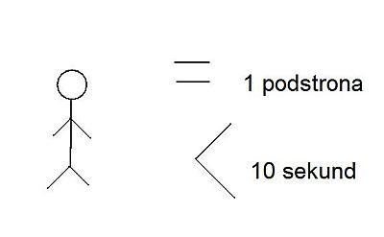

W domyślnej konfiguracji nie można takich danych uzyskać. Można natomiast je otrzymać po wprowadzeniu dodatkowej funkcji setTimeout.

Wdrożenie skryptu dla realnego Wskaźnika w Google Analytics

W celu sprawdzenia, ilu użytkowników spędziło na podstronie więcej niż 10 sekund wystarczy poniżej funkcji pageTracker._trackPageview dodać wywołanie zdarzenia Google Analytics.
Przykładowy skrypt mógłby wyglądać następująco:
setTimeout('_gaq.push([\'_trackEvent\',\'CzasUzytkownika\', \'BezOdrzucen\', \'Powyżej 10 sekund\'])',10000);
gdzie
- CzasUzytkownika – kategoria zdarzenia
- BezOdrzucen – akcja użytkownika, który został więcej niż 10 sekund na podstronie
- Powyzej 10 sekund – wartość dla akcji
- 10000 – 10 sekund wyrażona w milisekundach

Z kodem podstawowy Google Analytics wyglądałoby to następująco:
<script type="text/javascript">
var _gaq = _gaq || [];
_gaq.push(['_setAccount', 'UA-XXXXX-X']);
_gaq.push(['_trackPageview']);
setTimeout('_gaq.push([\'_trackEvent\',\'CzasUzytkownika\', \'BezOdrzucen\', \'Powyżej 10 sekund\'])',10000);
(function() {
var ga = document.createElement('script'); ga.type = 'text/javascript'; ga.async = true;
ga.src = ('https:' == document.location.protocol ? 'https://ssl' : 'http://www') + '.google-analytics.com/ga.js';
var s = document.getElementsByTagName('script')[0]; s.parentNode.insertBefore(ga, s);
})();
</script>
Szczegółowe wyjaśnienie zastosowania śledzenia zdarzeń można znaleźć w rozdziale Śledzenie zdarzeń w Google Analytics na stronie 244

Realny wskaźnik odrzuceń w raportach Google Analytics
Poniżej można zobaczyć realny wskaźnik odrzuceń, który uzyskałem po wprowadzeniu tego rozwiązania. W tym przypadku jako odrzucenie uznawany jest tylko taki odwiedzający, który odwiedził jedynie jedną podstronę serwisu i spędził na tej podstronie mniej niż 10 sekund.

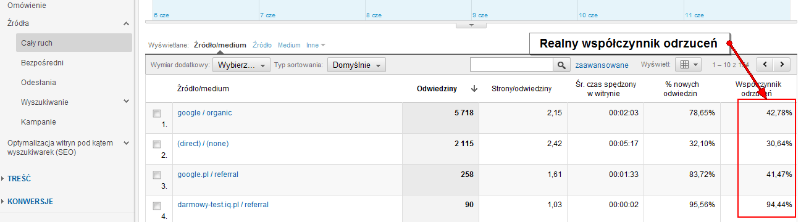

Dla porównania statystyki z tego samego serwisu z analogicznego okresu kilka tygodni wcześniej przed wdrożeniem tego rozwiązania. Jak widać realny wskaźnik odrzuceń liczony jako: 1 podstrona na serwisie i czas poniżej 10 sekund na tej podstronie jest o kilkadziesiąt procent niższy od nominalnego wskaźnika odrzuceń liczonego jedynie jako jedna podstrona odwiedzona w czasie wizyty.
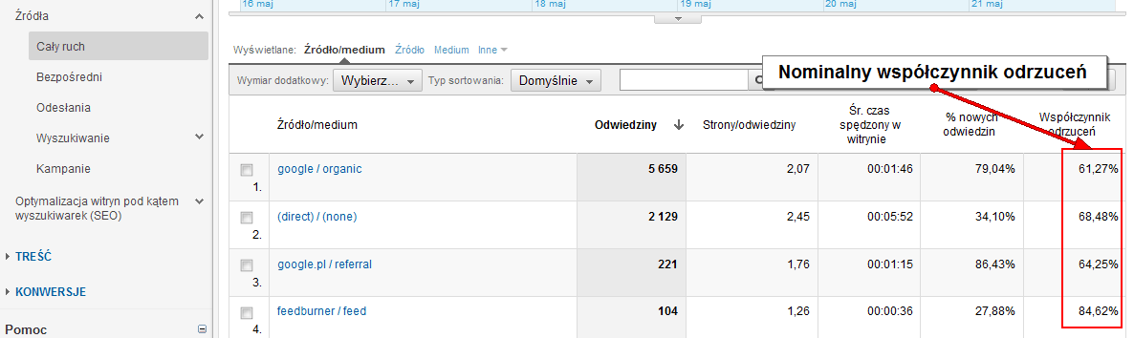

Śledzenie aktywności społecznościowych za pomocą Google Analytics

W obrębie nowych raportów Google Analytics mamy kilka raportów poświęconych śledzeniu aktywności społecznościowych na stronie (zostały one opisane w rozdziale Sieci społecznościowe na stronie 52).

Śledzenie aktywności związanych z Google+, czyli wykorzystanie „+1” na stronie jest wykonywane automatyczne (wystarczy zainstalować na stronie skrypt przycisku +1”.

W przypadku śledzenia aktywności z innych witryn społecznościowych, np. z facebooka konieczne jest manualne tagowanie aktywności.

Konfiguracja aktywności społecznościowych
Instalacja śledzenia zdarzeń polega na wywołaniu przy każdej aktywności społecznościowej funkcji z odpowiednimi parametrami .

Ogólna specyfikacja funkcji śledzenia zdarzeń

_gaq.push(['_trackSocial', sieć_społecznościowa, aktywność_społecznościowa, opt_target, opt_pagePath]);

Przykład
Śledzimy za pomocą tego systemu wykorzystanie przycisku „Lubię” na stronie.

__gaq.push(['_trackSocial', facebook, like, targetUrl]);

Wyjaśnienie zmiennych śledzenia zdarzeń

Sieć społecznościowa (zmienna wymagana)

Nazwa sieci społecznościowej, której aktywność będzie śledzona (np. Google+, Facebook, Nasza klasa)

Aktywność_społecznościowa (zmienna wymagana)

Nazwa określająca typ śledzonej aktywności społecznościowej. Może to być np. kliknięcie przycisku „Lubie”, dodanie „+1”, podzielenie się określoną aktywnością na twitterze „Tweet”.
Opt_target (zmienna opcjonalna)

Adres URL lub zasób, który uzyskuje aktywność (np. adres URL podstrony lub też tytuł podstron, na której użytkownik kliknął przycisk „Lubię to”). Jeżeli parametr nie jest wykorzystany, system pobiera wartość wartość domyślną document.location.href. (adres url treści, której dotyczyła akcja).

Opt_pagePath (zmienna opcjonalna)

Wartość, która określa ścieżkę (wraz z parametrami), z którego nastąpiła aktywność społecznościowa. Przykładowo jeżeli użytkownik kliknie przycisk „Lubię” na http://www.ittechnology.us/rodzina-reklam-trueview-na-youtube/ wówczas wartość opt_pagePath powinien zostać określony na /rodzina-reklam-trueview-na-youtube/
Jeżeli ta wartość nie jest określona, kod domyślnie pobiera wartość location.pathname plus location.search.

Przykłady śledzenia aktywności społecznościowych

Przykład
Śledzimy za pomocą tego systemu wykorzystanie przycisku „Lubię” na stronie. Wykorzystujemy edge.create z api Facebooka, które wywołuje funkcję Google Analytics

FB.Event.subscribe('edge.create', function(targetUrl) {
_gaq.push(['_trackSocial', 'facebook', 'like', targetUrl]);
});

Przykład
Śledzimy za pomocą tego systemu odwołaniu przycisku „Lubię” na stronie, czyli wykorzystanie „Unlike”. Wykorzystujemy edge.remove z api Facebooka, które wywołuje funkcję Google Analytics

FB.Event.subscribe('edge.remove', function(targetUrl) {
_gaq.push(['_trackSocial', 'facebook', 'unlike', targetUrl]);
});

Przykład
Śledzimy za pomocą tego systemu podzielenie się czymś na Facebook, czyli wykorzystanie „Share”. Wykorzystujemy edge.remove z api Facebooka, które wywołuje funkcję Google Analytics

FB.Event.subscribe('message.send', function(targetUrl) {
_gaq.push(['_trackSocial', 'facebook', 'send', targetUrl]);
});
Przykład
Śledzimy za pomocą tego systemu wykorzystanie na stronie przycisku „Tweet”.

Przycisk Tweet do umieszczania ma następujący kod:
<script src="http://platform.twitter.com/widgets.js" type="text/javascript"></script>
<a href="http://code.google.com/apis/analytics"
data-url="http://code.google.com/apis/analytics"
class="twitter-share-button">Tweet</a>

Aby móc aktywność w postaci wykorzystania tego przycisku Tweet wykorzystać na stronie wystarczy ten kod zamienić na:

twttr.events.bind('tweet', function(event) {
if (event) {
var targetUrl;
if (event.target && event.target.nodeName == 'IFRAME') {
targetUrl = extractParamFromUri(event.target.src, 'url');
}
_gaq.push(['_trackSocial', 'twitter', 'tweet', targetUrl]);
}
});

Zmienne niestandardowe
Za pomocą tej funkcjonalności możemy segmentować użytkowników na podstawie wybranych przez nas cech lub też na podstawie ich zachowania w obrębie naszego serwisu.
Przykład:
Możemy w obrębie naszych użytkowników wydzielić następujące grupy:
- kobiety (według informacji przy rejestracji)
- mężczyźni (według informacji przy rejestracji)
- osoby, które zapisały się na newsletter
- osoby, które odwiedziły dział Promocje na naszej witrynie

Zmienne niestandardowe w intefejsie Google Analytics
W obrębie Google Analytics możemy stworzyć do 5 zestawów zmiennych niestandardowych. Dokładny opis ich tworzenia można znaleźć w dalszej części artykułu.

Gdzie są pokazywane zmienne niestandardowe w Google Analytics ?
Raporty dla zmiennych niestandardowych pokazywane są w sekcji Dane demograficzne w raporcie Zmienne niestandardowe.
W przypadku, kiedy w danym profilu skonfigurowany jest cel bądź Ecommerce, odpowiednie zakładki z danymi konwersji i danymi Ecommerce dla zmiennych niestandardowych.

Zmienne niestandardowe w raportach niestandardowych
Wartości zmiennych niestandardowych można również wykorzystywać w raportach niestandardowych. W ten sposób możemy stworzyć dowolny raport dla zdefiniowanych przez siebie segmentów.
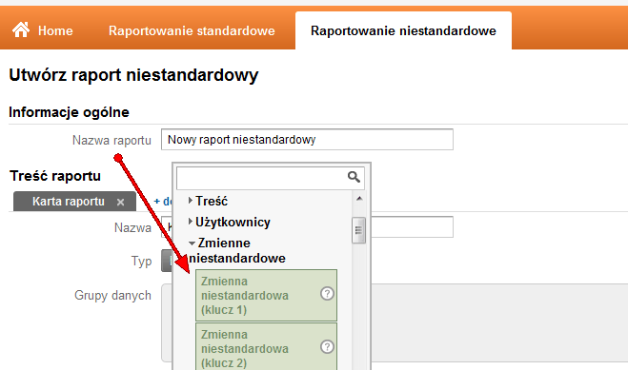

Jak tworzy się zmienne niestandardowe w Google Analytics ?
Niestandardowe zmienne tworzy się poprzez wywołanie odpowiedniego kodu JavaScript rozpoznawanego przez Google Analytics.
Jego podstawowa składnia to:
_setCustomVar(index, nazwa, wartość, zakres)
gdzie
- index – liczba od 1 do 5, która wskazuje Google Analytics raport, w którym będą pokazywane dane. Numer indeksu odróżnia jeden zestaw zmiennych niestandardowych od innego zestawu. Każdy zestaw zmiennych powinien mieć inny numer indeksu. Suma sumarum możemy mieć razem 5 zestawów zmiennych niestandardowych
- nazwa – rodzaj zmiennej niestandardowej. Innymi słowy jest to nazwa cechy, dla której segmentujemy użytkowników
- wartość – różne wartości dcechy, na podstawie której segmentujemy użytkowników
- zakres – liczba od 1 do 3, która określa poziom interakcji użytkownika z serwisem, dla którego będą określane zmienne niestandardowe (1 to poziom użytkownika, 2 to poziom sesji i 3 to poziom odsłony).
Przykład
Segmentujemy użytkowników po rejestracji na kobiety i mężczyn na podstawie ich danych z rejestracji. Wówczas kod dla cechy Płeć i segmentu mężczyźni może wyglądać następująco
_gaq.push(['_setCustomVar',
1,
'Płeć',
'Mężczyzna',
1
]);
zaś dla segmentu kobiety następująco:
_gaq.push(['_setCustomVar',
1,
'Płeć',
'Kobieta',
1
]);

Poziomy interakcji użytkowników z serwisem
Niestandardowe zmienne można wykorzystywać na jednym z 3 poziomów interakcji użytkownika z serwisem:
- na poziomie odsłony
- na poziomie trwania jakiejś sesji
- na poziomie użytkownika.

Niestandardowe zmienne na poziomie odsłon
W tym przypadku elementem decydującym, o tym czy dany użytkownik zostanie zaliczony do określonego segmentu zależy, czy wykonał określoną odsłonę w obrębie naszego serwisu. Czas życia użytkownika w obrębie segmentu trwa jedynie do ewentualnego zaliczenia do kolejnego segmentu na podstawie wykonaniej innej zdefiniowanej odsłony
Przykład
Mamy portal i chciałbym w obrębie tego portalu dzielić użytkowników na podstawie tego, jaki dział portalu oni odwiedzą. W obrębie portalu mam działy: Pogoda, Informacje lokalne, Galeria, Poczta, Blogi.
Użytkownik, który odwiedzi dział Pogoda zostaje zaliczony do segmentu Pogoda.
_gaq.push(['_setCustomVar',
2,
'Co odwiedził użytkownik',
'Pogoda',
1
]);

Jeżeli niedługo po odwiedzeniu działu Pogoda, przejdzie on do sekcji Galeria, jego status zmienia się na segment Galeria.
_gaq.push(['_setCustomVar',
3,
'Co odwiedził użytkownik',
'Galeria',
1
]);

Niestandardowe zmienne na poziomie sesji
W tym przypadku zmienne niestandardowe są przyznawane na poziomie sesji. Czas życia segmentu użytkownika trwa niejako do końca sesji. Dane dla danego segmenu podawane są dla całej wizyty użytkownika, nawet dla tych odsłon, które miały miejsce przed zaliczeniem użytkownika do określonego segmentu
Przykład
Chcemy oddzielić te wizyty użytkowników, w obrębie których dodano towar do koszyka zakupów od tych, w czasie których takiego dodania nie było. Wykorzystujemy zmienne niestandardowe, aby tym wizytom, w którym dodano produkt przyznać status “Dodano produkt”:

_gaq.push(['_setCustomVar',
1,
'Dodano produkt',
'Tak',
2
]);
W sytuacji, kiedy chcielibyśmy wyróżnić dodatkowo te wizyty, w obrębie których doszło do zakupu moglibyśmy stworzyć dodatkowy zestaw zmiennych dodatkowych dla tych właśnie wizyt:
_gaq.push(['_setCustomVar',
1,
'Wizyta z zakupem',
'Tak',
2
]);
Niestandardowe zmienne na poziomie użytkownika
Do tego poziomu interakcji użytkownika z serwisem odwołujemy zmienne niestandardowe w sytuacji, kiedy chcemy rozpoznawać określony typ użytkowników w kolejnych sesjach.
Przykład
Tworzymy kampanię mailingową. Chcemy być w stanie rozpoznawać użytkowników z mailingu nawet w ich przyszłych odwiedzinach na serwisie (np. w sytuacji, kiedy później przyjdą z innego źródła ruchu, co spowoduje nadpisanie ciasteczek i przyporządkowanie ich do nowego źródła ruchu).

_gaq.push(['_setCustomVar',
1,
'Źródło pierwotne użytkownika',
'mailing',
1
]);

Zmienne niestandardowe w Centrum Pomocy
Szczegółówe informacje na temat zastosowania i tworzenia zmiennych niestandardowych można znaleźć w Centrum pomocy Google.

Modyfikacja ustawień w Google Analytics

W Google Analytics istnieje wiele ustawień związanych z zbieraniem danych, które można dość łatwo modyfikować. Opis najważniejszych z tych ustawień można znaleźć w poniższym rozdziale.

Dwa kody Google Analytics na tej samej podstronie
W niektórych przypadkach istnieje konieczność instalacji dwóch różnych kodów w Google Analytics. Jeżeli wkleimy w kod strony internetowej dwa kody Google Analytics, dane będzie zbierał jedynie pierwszy z tych dwóch kodów. W celu poprawnego zbierania danych dla dwóch kodów należy zastosować następującą składnię kodu Google Analytics:

<script type="text/javascript">

var _gaq = _gaq || [];

_gaq.push(
['_setAccount', 'UA-22222-1'],
['_trackPageview'],
['b._setAccount', 'UA-33333-2'],
['b._trackPageview']
);

(function() {
var ga = document.createElement('script'); ga.type = 'text/javascript'; ga.async = true;
ga.src = ('https:' == document.location.protocol ? 'https://ssl' : 'http://www') + '.google-analytics.com/ga.js';
var s = document.getElementsByTagName('script')[0]; s.parentNode.insertBefore(ga, s);
})();

</script>

W kodzie tym w funkcjach a.setAccount i b.setAccount wstawiamy odpowiednie kody z naszych kont Google Analytics.

Zmiana czasu trwania wizyty

W domyślnych ustawieniach Google Analytics czas trwania wizyty jest ustawiony na 30 minut. Jeżeli pomiędzy odwiedzeniem przez użytkownika dwóch podstron mija więcej niż 30 minut, system zlicza to jako kolejną wizytę.
Istnieje możliwość zmiany czasu wizyty w kodzie Google Analytics, gdzie dodajemy nowa funkcję _setSessionTimeout , przy której podajemy naszą nową wartość czasu trwania wizyty w sekundach
<script type="text/javascript">

var _gaq = _gaq || [];
_gaq.push(['_setAccount', 'UA-22222-1']);
_gaq.push(['_setSessionCookieTimeout', 3600000]);
_gaq.push(['_trackPageview']);

(function() {
var ga = document.createElement('script'); ga.type = 'text/javascript'; ga.async = true;
ga.src = ('https:' == document.location.protocol ? 'https://ssl' : 'http://www') + '.google-analytics.com/ga.js';
var s = document.getElementsByTagName('script')[0]; s.parentNode.insertBefore(ga, s);
})();

</script>

W powyższym przykładzie nowy czas trwania wizyty na serwisie będzie wynosił 1 godzinę.

Zmiana czasu życia ciasteczka konwersyjnego

W domyślnych ustawieniach Google Analytics informacja o źródle ruchu użytkownika jest zapisywana w ciasteczkach (cookies) użytkownika na 6 miesięcy. Jeżeli w ciągu tego czasu użytkownik odwiedzi witrynę poprzez inne źródło ruchu, jego ciasteczko zostanie nadpisane przez te źródło ruchu. minut. Jeżeli pomiędzy odwiedzeniem przez użytkownika dwóch podstron mija więcej niż 30 minut, system zlicza to jako kolejną wizytę.
Istnieje możliwość zmiany czasu wizyty w kodzie Google Analytics, gdzie dodajemy nowa funkcję _setSessionTimeout , przy której podajemy naszą nową wartość czasu trwania wizyty w sekundach
<script type="text/javascript">

var _gaq = _gaq || [];
_gaq.push(['_setAccount', 'UA-22222-1']);
_gaq.push(['_setCampaignCookieTimeout', 259200000]);
_gaq.push(['_trackPageview']);

(function() {
var ga = document.createElement('script'); ga.type = 'text/javascript'; ga.async = true;
ga.src = ('https:' == document.location.protocol ? 'https://ssl' : 'http://www') + '.google-analytics.com/ga.js';
var s = document.getElementsByTagName('script')[0]; s.parentNode.insertBefore(ga, s);
})();

</script>

W powyższym przykładzie nowy czas życia cookie konwersyjnego na serwisie będzie wynosił 30 dni.

Ignorowanie określonego słowa kluczowego z wyszukiwarki
W przypadku witryn, które są już znane na rynku, część użytkowników wyszukuje ich w wyszukiwarkach za pomocą nazwy witryn lub też adresu url tych witryn.

Przykład
W przypadku firmy JakasNazwa, część osób wiele osób może poszukiwać strony tej firmy poprzez słowa kluczowe „jakasnazwa.pl”.
W tej sytuacji właściciel firmy JakasNazwa może chcieć liczyć zaliczać użytkowników przychodzących z wyszukiwarek za pomocą słów „jakasnazwa.pl” do segmentu wizyt bezpośrednich, a nie ruchu z wyszukiwarek.
Można to zrobić dodając do standardowego kodu Google Analytics zmienną _addIgnoredOrganic.
Taki kod miałby postać:

<script type="text/javascript">

var _gaq = _gaq || [];
_gaq.push(['_setAccount', 'UA-22222-1']);
_gaq.push(['_addIgnoredOrganic', 'jakasnazwa.pl']) ;
_gaq.push(['_trackPageview']);

(function() {
var ga = document.createElement('script'); ga.type = 'text/javascript'; ga.async = true;
ga.src = ('https:' == document.location.protocol ? 'https://ssl' : 'http://www') + '.google-analytics.com/ga.js';
var s = document.getElementsByTagName('script')[0]; s.parentNode.insertBefore(ga, s);
})();

</script>

Ignorowanie określonego przekierowania z witryny odsyłającej

W przypadku kilku witryn, które mają tego samego właściciela, właściciel może chcieć, aby przejścia z jednej witryny na drugą były traktowane jako wizyty bezpośrednie.

Przykład
Mamy właściciela, który ma 2 witryny www.jakaswitryna.pl i www.drugawitryna.pl. Analizując ruch dla www.drugawitryna.pl chciałby on, aby przejścia z www.jakaswitryna.pl były traktowane nie jako przejścia z witryny odsyłającej www.jakaswitryna.pl, ale wizyty bezpośrednie.

Można to zrobić dodając do standardowego kodu Google Analytics zmienną pageTracker._addIgnoredRef
Taki kod miałby postać:

<script type="text/javascript">

var _gaq = _gaq || [];
_gaq.push(['_setAccount', 'UA-22222-1']);
_gaq.push(['_addIgnoredRef', 'www.jakaswitryna.pl']);
_gaq.push(['_trackPageview']);

(function() {
var ga = document.createElement('script'); ga.type = 'text/javascript'; ga.async = true;
ga.src = ('https:' == document.location.protocol ? 'https://ssl' : 'http://www') + '.google-analytics.com/ga.js';
var s = document.getElementsByTagName('script')[0]; s.parentNode.insertBefore(ga, s);
})();

</script>

Ustawienie ilości zbieranych danych

W pewnych sytuacjach możemy nie chcieć zbierać danych od wszystkich użytkowników (np. obawy o dlugość ładowania się strony). Wówczas możemy chcieć zbierać dane tylko dla 20% naszych użytkowników i na ich podstawie estymować używalność całej witryny.
Można to zrobić dodając do standardowego kodu Google Analytics zmienną pageTracker._setSampleRate

Taki kod miałby postać:

<script type="text/javascript">

var _gaq = _gaq || [];
_gaq.push(['_setAccount', 'UA-22222-1']);
_gaq.push(['_setSampleRate', '20']);
_gaq.push(['_trackPageview']);

(function() {
var ga = document.createElement('script'); ga.type = 'text/javascript'; ga.async = true;
ga.src = ('https:' == document.location.protocol ? 'https://ssl' : 'http://www') + '.google-analytics.com/ga.js';
var s = document.getElementsByTagName('script')[0]; s.parentNode.insertBefore(ga, s);
})();

</script>

Ustawienie pobierania danych do obliczania szybkości ładowania witryny

Raporty szybkości ładowania strony w Google Analytics pozwalają na analizę czasu ładowania poszczególnych podstron na serwisie. W ten sposób możemy wyszukiwać podstrony, których czas ładowania jest bardzo wysoki (np. jest tam zbyt duża liczba ciężkich obrazków).

W domyślnych ustawieniach Google Analytics dane czasu ładowania witryny pokazywane są na podstawie próbki 1% odwiedzin naszej witryny. Jeżeli chcesz zwiększyć ten wskaźnik, co z jednej strony zwiększy wiarygodność danych, z drugiej może negatywnie odbić się na czasie ładowania witryny, możesz to zrobić za pomocą niestandardowego kodu Google Analytics.Można to zrobić dodając do standardowego kodu Google Analytics zmienną _setSiteSpeedSampleRate (podajemy w liczbie procent odwiedzin, na podstawie których przedstawione są statystyki szybkości ładowania strony)

Taki kod miałby postać:

<script type="text/javascript">

var _gaq = _gaq || [];
_gaq.push(['_setAccount', 'UA-22222-1']);
.push(['_setSiteSpeedSampleRate', 5]);
_gaq.push(['_trackPageview']);

(function() {
var ga = document.createElement('script'); ga.type = 'text/javascript'; ga.async = true;
ga.src = ('https:' == document.location.protocol ? 'https://ssl' : 'http://www') + '.google-analytics.com/ga.js';
var s = document.getElementsByTagName('script')[0]; s.parentNode.insertBefore(ga, s);
})();

</script>

Zmiana nazw zmiennych śledzenie kampanii reklamowych

Jak już opisywałem w rozdziale Google Analytics i śledzenie kampanii reklamowych na stronie 197 możemy śledzić dowolne kampanie reklamowe w Google Analytics za pomocą tagowania adresów. Dodając do adresów url zmienne utm_source czy też utm_medium (jak też inne zmienne) możemy definiować dane kampanii.
Jednocześnie jednak może się zdarzyć, że na swojej stronie internetowej używamy już jakichś parametrów śledzących i zamiast dodawać nowe parametry Google Analytics chcielibyśmy, aby Google Analytics rozpoznawało nasze własne parametry jako jego parametry.

Przykład
Na swoim serwisie wysyłamy mailing, który przy tagowaniu Google Analytics miałby następującą postać:
http://www.przykladowawitryna.pl/?utm_source=biuletyn1&utm_medium=e-mail&utm_content= hotele_biuletyn&utm_campaign=hotelX

My wolelibyśmy, aby parametry w adresie url były inne, a sam mailing był rozpoznawany tak samo jakby były zwyczajowe parametry Google Analytics. Wolelibyśmy, aby adres url wyglądał w ten sposób:
http://www.przykladowawitryna.pl/?zrodlo=biuletyn1&nosnik=e-mail&tresc= hotele_biuletyn&nazwa=hotelX

Można to zrobić dodając do standardowego kodu Google Analytics dodatkowe zmienne podmieniające poszczególne zmienne Google Analytics:

<script type="text/javascript">
_gaq.push(['_setAccount', 'UA-22222-1']);
_gaq.push(['_setCampNameKey', 'kampania']);
_gaq.push(['_setCampMediumKey', 'nosnik']);
_gaq.push(['_setCampSourceKey', 'zrodlo']);
_gaq.push(['_setCampTermKey', 'slowo_kluczowe']);
_gaq.push(['_setCampContentKey', 'tresc']);
_gaq.push(['_trackPageview']);
</script>

W szczególności więc:
- _gaq.push(['_setCampNameKey', 'kampania']); podmienia nazwę dla nazwy kampanii (utm_campaign)
- _gaq.push(['_setCampMediumKey', 'nosnik']); podmienia nazwę dla nośnika kampanii (utm_medium)
- _gaq.push(['_setCampSourceKey', 'zrodlo']); podmienia nazwę dla źródła kampanii
- _gaq.push(['_setCampContentKey', 'tresc']); podmienia nazwę dla treści kampanii (utm_content)
- _gaq.push(['_setCampTermKey', 'slowo_kluczowe']); podmienia nazwę dla nazwy słowa kluczowego (utm_term)

Funkcjonalności Ecommerce w Google Analytics

Zastosowanie Google Analytics w sklepie internetowym

Przy odpowiedniej konfiguracji i wykorzystaniu modułu Ecommerce, Google Analytics pozwala na dokładny monitoring sprzedaży, porównywanie efektywności poszczególnych źródeł ruchu internetowego, analizę czasu życia klienta.

Efektywność różnych źródeł ruchu internetowego

Przy wykorzystaniu modułu Ecommerce w Google Analytics w raporcie Źródła ruchu pojawia się dodatkowa zakładka „Ecommerce”, która pozwala na obserwowanie przychodów generowanych ze sprzedaży produktów za pośrednictem poszczególnych źródeł ruchu internetowego.

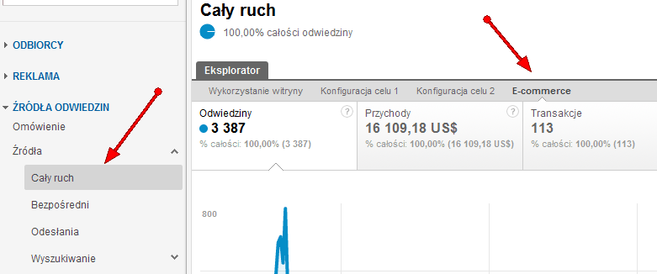

W ten sposób można w szybki sposób:
- sprawdzić które źródła ruchu internetowego są najbardziej efektywne pod względem ilości i wartości sprzedanych produktów
- porównać średnią wartość transakcji występującą w poszczególnych źródłach ruchu internetowego
- porównać współczynniki konwersji w poszczególnych źródłach ruchu internetowego

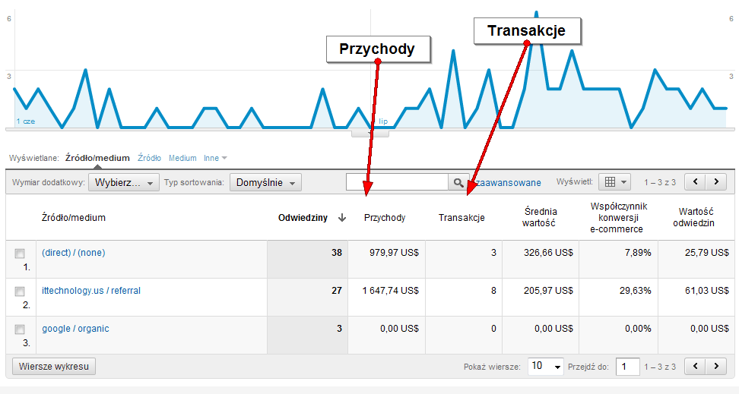

Moduł Ecommerce w zakładce Konwersje

Po instlacjia modułu Ecommerce w Google Analytics, raporty z nim zwiazane można znaleźć w sekcji Konwesje -> Ecommerce.
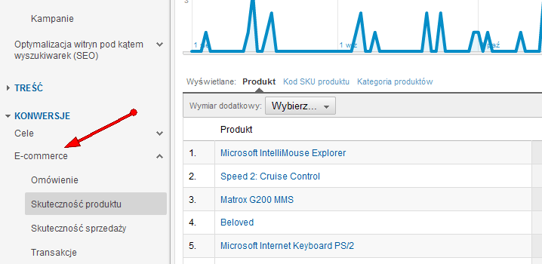

Ecommerce -> Skuteczność produktu
Raporty Ecommerce umożliwia również szczegółową analizę sprzedawanych produktów zarówno na płaszczyżnie samych produktów jak również ich kategorii.
W ten sposób możemy:
- sprawdzić, które produkty i kategorie produktów generują najwyższą sprzedaż
- określić konfiguracje, w jakich sprzedawane są produkty
- analizować ilości niepowtarzalnych zakupów

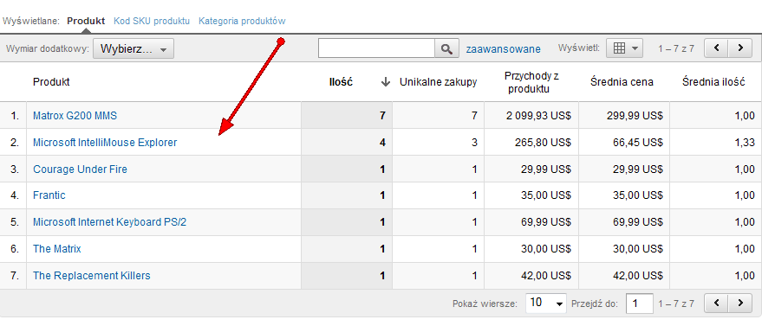

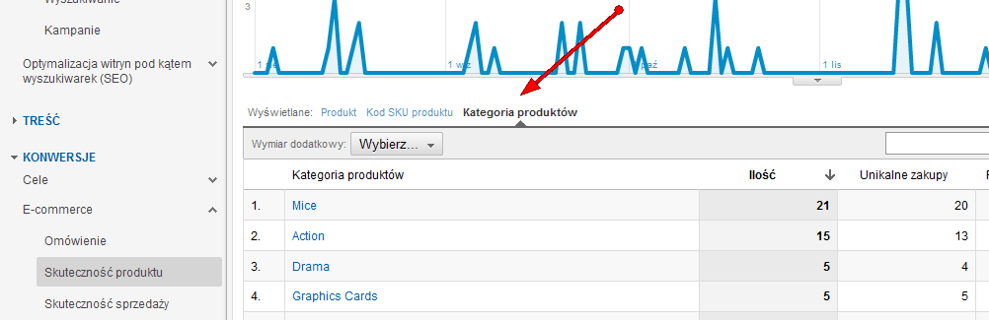

Ecommerce -> Skuteczność sprzedaży

Ten raport pozwala dokładnie analizować sprzedaż dzień po dniu. Możemy sprawdzać, w jakie dni analizowanego okresu zanotowaliśmy najwyższe obroty.

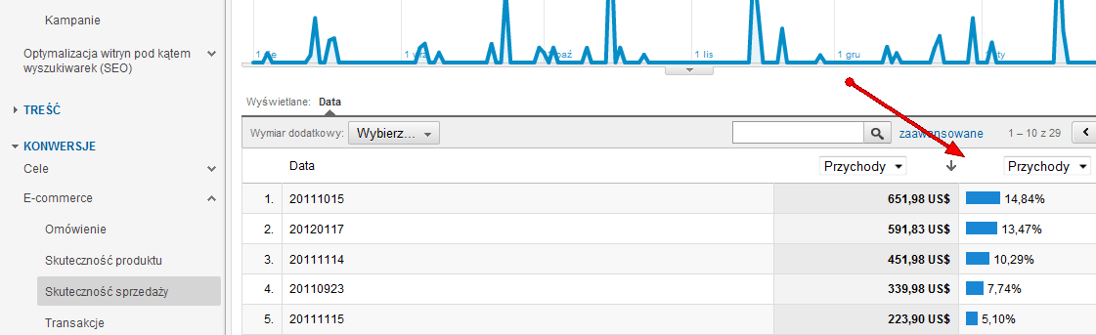

Oczywiście te dane możemy dodatkowo segmentować za pomocą wcześniej opisywanego Wymiaru dodatkowego, co pozwala na wysuwanie hipotez przyczyn takiej sprzedaży w określonych datach

Przykład
Segmentacja danych, pokazująca źródła ruchu, które najlepiej sobie radziły pod względem sprzedaży w tych dniach.

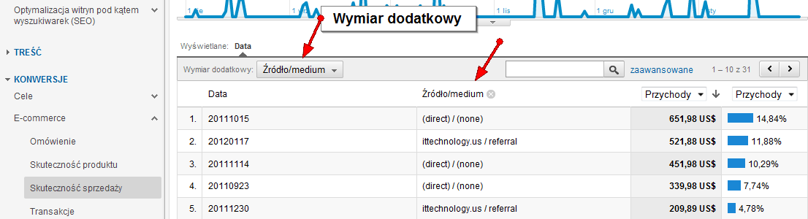

Ecommerce -> Transakcje

Zakładka ta pokazuje wszystkie transakcje, które odbyły się na stronie. Możemy sprawdzić wartość tych transakcji jak również produkty, które zostały sprzedane w obrębie tych transakcji (po kliknięciu numeru transakcji). Podobnie jak poprzednio można segmentować dane.

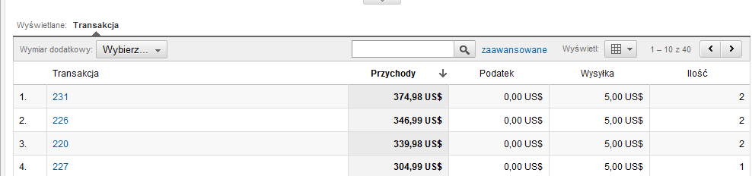

Ecommerce -> Czas do zakupu

Prowadząc sklep internetowy często zadajemy sobie pytanie, jak szybko zdobyci użytkownicy przekształcają się w klientów. Jak długi czas mija pomiędzy kontaktem użytkownika z reklamą, kontaktem z ofertą sklepu i finalizacją całego procesu transakcyjnego. Czy użytkownicy od razu kupują produkt, czy też muszą się najpierw zastanowić, porozmawiać z małżonką, porównać naszą ofertą z ofertami innych sklepów internetowych.
Przy takich analizach bardzo przydatne są raporty Google Analytics, które pokazują:
- ilość odwiedzin użytkowników przed dokonaniem zakupu
- ilość dni, która upłynęła od kontaktu z reklamą i ofertą sklepu do samego zakupu

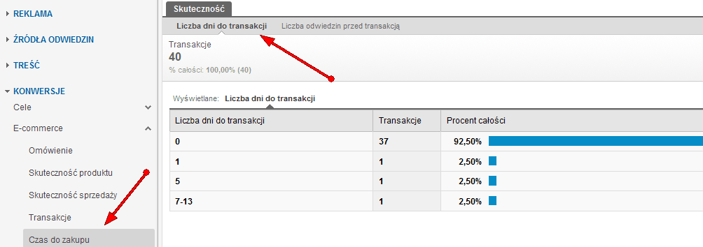

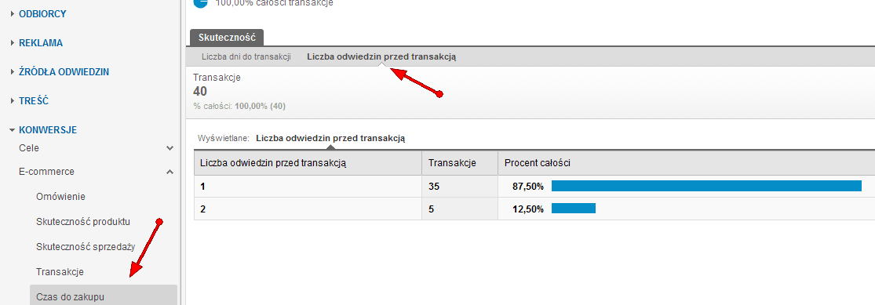

Badanie i segmentacja wskaźnika konwersji

Jak wiadomo szczególnie ważną kwestią przy analizie używalności sklepu internetowego jest badanie wskaźnika konwersji. Google Analytics pozwala tutaj nie tylko na porównywanie wskaźnika konwersji w poszczególnych źródłach ruchu internetowego, ale również umożliwia szczegółową analizę całej ścieżki konwersji użytkowników.
W ten sposób możemy:
- identyfikować te kroki w procesie konwersyjnym, na których tracimy najwięcej użytkowników (prawdopodobnie sprawiają one jakąś trudność użytkownikom)
- sprawdzać, gdzie przechodzą użytkownicy, którzy opuszczają ścieżkę konwersji w poszczególnych jej krokach
- badać zachowanie użytkowników w zależności od tego z jakiego źródła ruchu oni przychodzą.

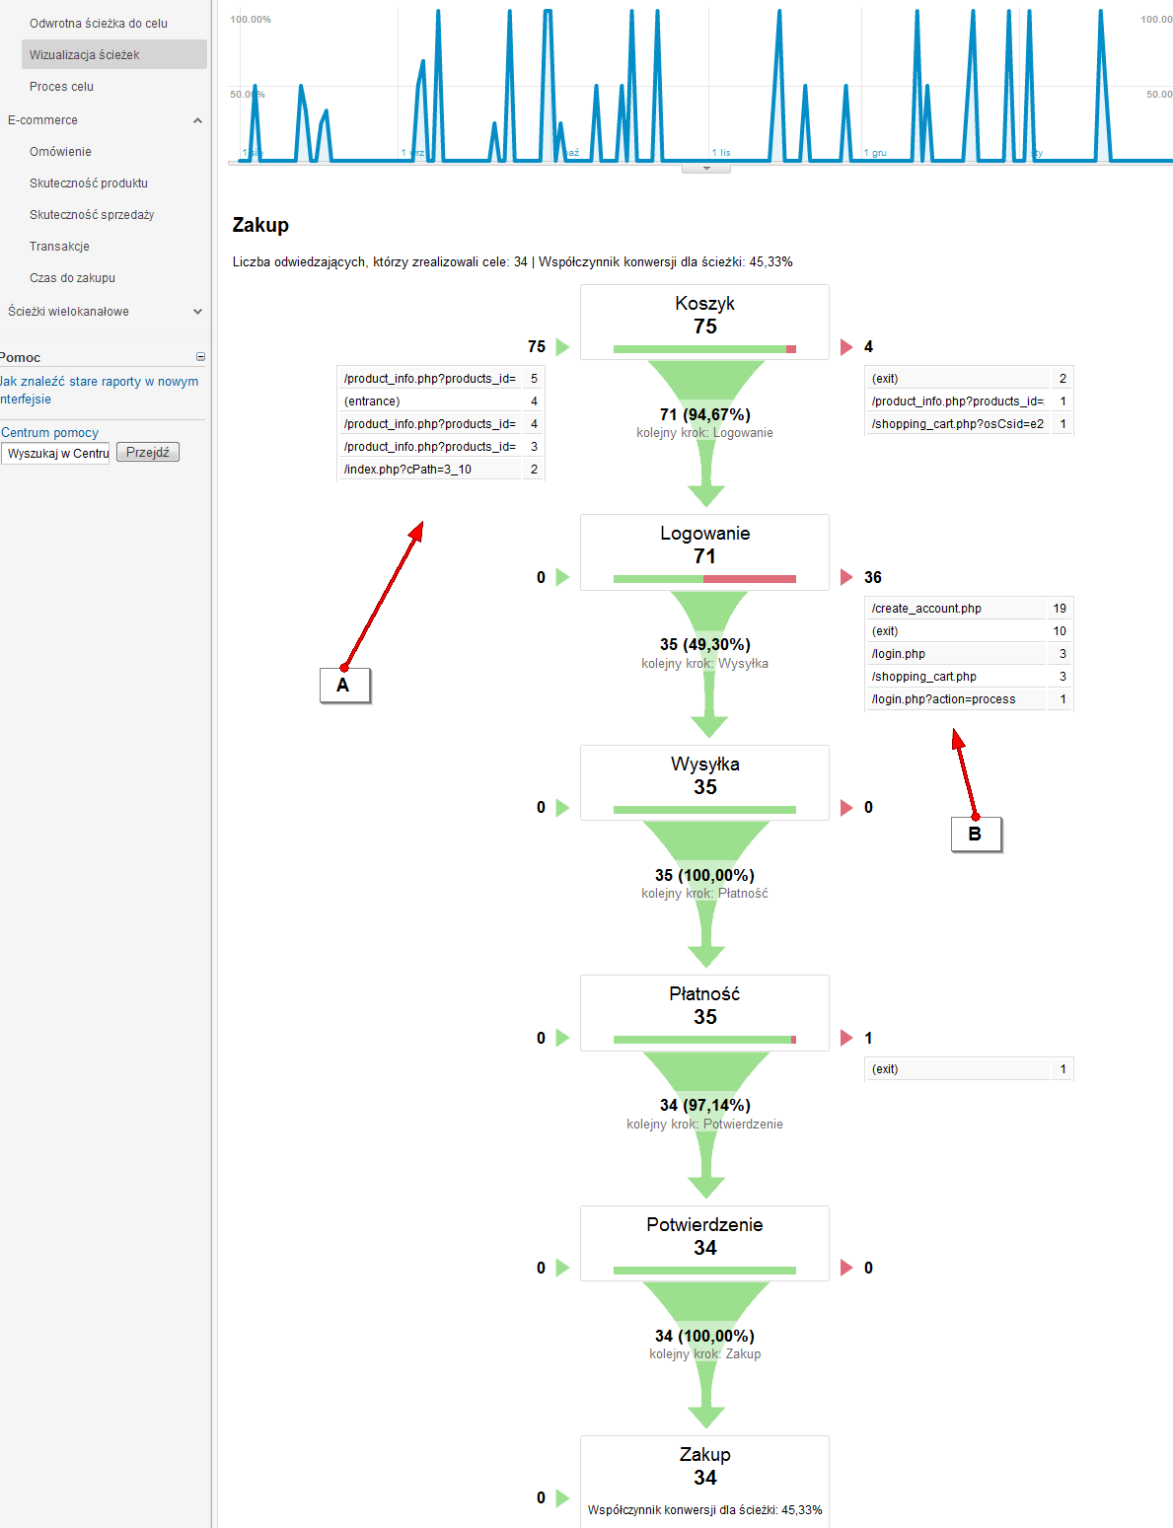

A – z jakich miejsc przechodzą użytkownicy do określonego kroku ścieżki konwersji
B – gdzie przechodzą użytkownicy z określonego kroku ścieżki konwersji (zamiast przejść do kolejnego kroku konwersji)

Konfiguracja modułu Ecommerce w Google Analytics

Moduł Ecommerce może być wdrażany zarówno dla witryn prowadzących sprzedaż przez Internet jak również dla witryn nie zwiazanych z bezpośrednią sprzedażą.
W obu przypadkach wdrażanie modułu Ecommerce dla sklepu internetowego obejmuje 2 etapy:
- uaktywnienie zakładeki Ecommerce
- implementacja kodu modułu Ecommerce

Wdrażanie modułu Ecommerce dla sklepu internetowego

- Uaktywnienie zakładki Ecommerce

Aby uaktywnić zakładkę Ecommerce dla danego profilu należy
- przejść na podstronę ustawień profilu w obrębie ustawień konta Google Analytics

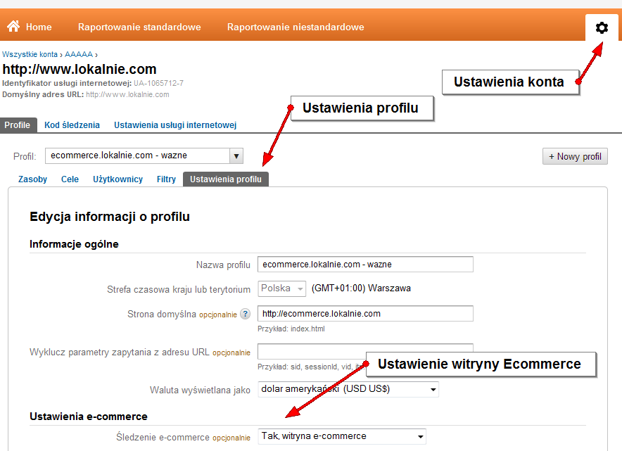

- i tam zaznaczyć opcję: Tak, witryna Ecommerce.

- Wdrożenie kodu Google Analytics
Po uaktywnieniu zakładki Ecommerce należy skonfigurować kod Google Analytics wedle poniższych instrukcji.

Implementacja kodu modułu Ecommerce
Implementacja kodu modułu Ecommerce polega na takim przekształceniu skryptu naszego sklepu internetowego, aby na podstronie finalizacji transakcji (np. podstrona podziękowania za dokonanie zakupu) automatycznie podawał informacje wzięte z samego zamówienia.
Informacje te muszą być podane zawsze w ustrukturyzowany sposób, który będzie zrozumiały dla Google Analytics.
Struktura kodu modułu Ecommerce wygląda inaczej dla starego i nowego kodu Google Analytics.

Sam mechanizm podam dla nowego kodu. Jeżeli ktoś posiada na witrynie stary kod i rozważa wprowadzenie modułu Ecommerce polecam zamianę starego kodu na nowy i tworzeniu modułu Ecommerce już dla nowego kodu.
Przy zamianie kodu z starego na nowy nie trzeba tworzyć nowych profili czy kont, wystarczy na stronie zamienić kody, a dane w samych raportach nie zmienią się.

Struktura kodu modułu Ecommerce zrozumiała dla nowego kodu Google Analytics.

_gaq.push(['_setAccount', 'UA-22222-1']);
_gaq.push(['_trackPageview']);
_gaq.push(['_addTrans',
'numer zamówienia',
'nazwa affiliacji',
'całkowita wartość zamówienia',
'podatek',
'koszt przesyłki',
'miasto',
'województwo',
'kraj'
]);
_gaq.push(['_addItem',
'numer zamówienia',
'SKU produktu',
'nazwa produktu',
'kategoria produktu',
'cena produktu',
'ilość produktu'
]);
_gaq.push(['_trackTrans']);

czyli tłumacząc to na polski

_gaq.push(['_setAccount', 'UA-22222-1']);
_gaq.push(['_trackPageview']);
_gaq.push(['_addTrans',
'numer zamówienia',
'nazwa affiliacji',
'całkowita wartość zamówienia',
'podatek',
'koszt przesyłki',
'miasto',
'województwo',
'kraj'
]);
_gaq.push(['_addItem',
'numer zamówienia',
'SKU produktu',
'nazwa produktu',
'kategoria produktu',
'cena produktu',
'ilość produktu'
]);
_gaq.push(['_trackTrans']);

Przykład
Założmy, że w sklepie internetowym kupuję 2 koszulki XL po 25 złotych z kategorii Koszulki, 1 portfel z działu Galanteria za 40 zł. Całkowity koszt wysyłki wynosi 15 złotych. Wówczas ten kod generowany przez skrypt sklepu internetowego automatycznie na podstronie podziękowania mógłby wyglądać następująco:
_gaq.push(['_setAccount', 'UA-22222-1']);
_gaq.push(['_trackPageview']);
_gaq.push(['_addTrans',
'23412',
'',
'105',
'',
'15',
'',
'',
''
]);
_gaq.push(['_addItem',
'23412',
'kosz_xl',
'Koszulka XL',
'koszulki',
'25',
'2'
]);
_gaq.push(['_addItem',
'23412',
'portfel_sk',
'Portfel skórzany GRANT',
'Galanteria',
'40',
'1'
]);

_gaq.push(['_trackTrans']);
To, co warto zauważyć przy wdrażaniu modułu Ecommerce:
- Jeżeli jakieś wartości nie chcemy przesyłać w kodzie (np. części zostawionej dla afiliacji) wówczas te pole zostawiamy puste. Nie pomijamy jednak samego pola, jako, że każda linijka kodu ma swoje określone miejsce. Jeżeli np w ogóle wyrzucimy pole afiliacji wartość pola „całkowita wartość zamówienia” może zostać wzięta za te pole afiliacji.
- Pola związane z miejscem transakcji możemy zostawić puste, jako, że Google Analytics będzie te dane pobierał z identyfikacji IP użytkownika.
- Cały kod modułu Ecommerce musi być poniżej głównego kodu śledzącego Google Analytics (tego, co jest standardowo na witrynach śledzonych przez Google Analytics). Jeżeli najpierw będzie kod modułu Ecommerce, a później dopiero kod śledzący Google Analytics, nie będzie to działało.

Przetestowanie działania modułu Ecommerce

Jeżeli ktoś chce zobaczyć, jak działa taki moduł Ecommerce w praktyce może poeksperymentować z moim testowym skryptem sklepu ecommerce.lokalnie.com.
Można swobodnie pozamawiać produkty i zobaczyć, jak wygląda kod na stronie potwierdzenia transakcji. Oczywiście produkty nie będą wysyłane, sklep jest fikcyjny .
Osoby techniczne mogą podpatrzeć, jak wyglądaja opublikowane takie skrypty sklepowe. Jako wzór mogą posłużyć ogólnie dostępne skrypty modułu Ecommerce dla skryptu sklepu OsCommerce, Zen Cart.

Moduł Ecommerce Google Analytics w Centrum Pomocy Google

Osoby zainteresowane wdrażaniem modułu Ecommerce mogą znaleźć informacje na temat specyfikacji modułu również w Centrum Pomocy Google.

Wdrażanie modułu Ecommerce dla witryn poza Ecommerce
Moduł Ecommerce może być również wdrażany na witrynach, które nie są związane z sprzedażą przez Internet.

  - Uaktywnienie zakładki Ecommerce

W tym przypadku postępowanie będzie identyczne jak przy uaktywnieniu zakładki Ecommerce dla sklepów interntowych (patrz początek tego podrozdziału).

  - Implementacja kodu modułu Ecommerce

Implementacja kodu będzie zależała od tego, co dokładnie taki kod modułu Ecommerce ma rejestrować. Poniżej podam kilka przykładów zastosowania takiego kodu.

Przykład 1
Kod Ecommerce wywoływany przy zdarzeniu onClick, do którego normalnie stosuje się wirtualne odsłony (opisane w podrozdziale Wykorzystywanie funkcji pageTracker._trackPageview na stronie 244). Pobrane pliki będą wówczas pokazywane jako produkty.

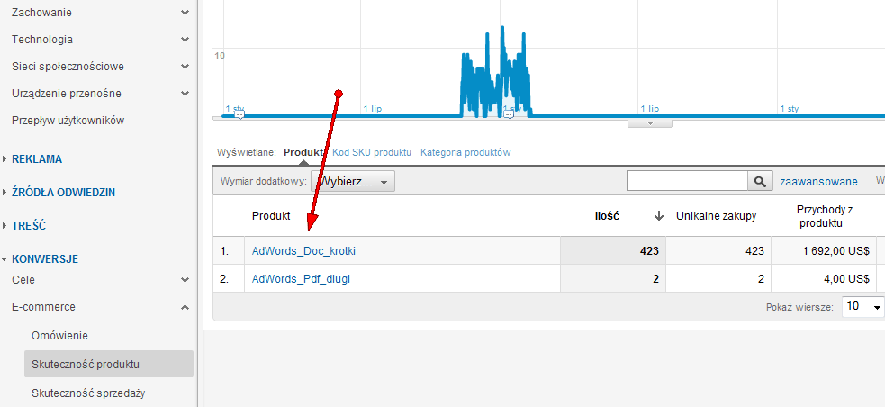

W zastosowaniu takim przy wczytaniu podstrony wyświetlamy kod modułu Ecommerce, np taki dla pobrania pliku „AdWords_Pdf_dlugi” z kategorii „AdWords” z przydzielonym wirtualnym zarobkiem 2 zł.
_gaq.push(['_setAccount', 'UA-22222-1']);
_gaq.push(['_trackPageview']);
_gaq.push(['_addTrans',
'1237',
'',
'2',
'',
'',
'',
'',
''
]);
_gaq.push(['_addItem',
'1237',
'D44',
'AdWord_PDF_dlugi',
'AdWords',
'2',
'1'
]);

_gaq.push(['_trackTrans']);
Następnie wywołujemy ten skrypt przy kliknięciu w link zdarzeniem onClick. Zmodyfikowany kod linku do pliku pobrania pliku będzie wyglądał następująco:
<a href="/kursy/google-adwords/ebook-google-adwords_2.0.pdf" onClick="javascript: _gaq.push(['_trackTrans']);"> Kurs w formacie PDF</a>

Jeżeli chcę jednocześnie śledzić pobranie pliku za pomocą wirtualnych odsłon, kod ten może wyglądać następująco:

<a href="/kursy/google-adwords/ebook-google-adwords_2.0.pdf" onClick="javascript: _gaq.push(['_trackPageview', '/kurs/adwords/pdf']);">Kurs w formacie PDF</a>.
Przykład 2
Kod Ecommerce wywoływany przy zdarzeniu onSubmit, np. przy przy wysłaniu formularza. W ten sposób możemy poprzez moduł Ecommerce śledzić wypełnianie formularzy kontaktowych przez użytkowników, zapisy na newsletter i itp.

W zastosowaniu takim przy wczytaniu formularza wyświetlamy kod modułu Ecommerce, np taki dla wysłania formularza „Newsletter zima” z kategorii „Newslettery” z przydzielonym wirtualnym zarobkiem 5 zł.

_gaq.push(['_setAccount', 'UA-22222-1']);
_gaq.push(['_trackPageview']);
_gaq.push(['_addTrans',
'1237',
'',
'5',
'',
'',
'',
'',
''
]);
_gaq.push(['_addItem',
'1237',
'form2',
'newsletter_zima',
'Newslettery',
'2',
'1'
]);

_gaq.push(['_trackTrans']);

Następnie ten skrypt wywołujemy przy kliknięciu przycisku wysłania formularza zdarzeniem onSubmit. Zmodyfikowany kod linku do pliku pobrania pliku będzie wyglądał następująco:
<form action ="podziekowanie.cgi" onSubmit="javascript: _gaq.push(['_trackTrans']);">Wyślij</a>

Przykłady wykorzystywania funkcjonalności Ecommerce w witrynach spoza sektora Ecommerce?

Mechanizm śledzenia transakcji Google Analytics przekazujący dane poprzez pola ukrytego formularza można wykorzystywać również do śledzenia transakcji na witrynach nie sprzedażowych. Wśród transakcji, które można śledzić za pomocą takiego mechanizmu są np:
  - wysłanie emaila za pomocą znacznika „mailto”
  - ściągnięcia pliku
  - wysłanie maila z formularza

Sam mechanizm jest tak naprawdę taki sam jak w przypadku śledzenia transakcji Ecommerce: ukryte pola formularza przesyłają dane pobierane przez wywołaną funkcje PageTracker._trackTrans(), przy czym większość pól formularza znanego z transakcji Ecommerce pozostanie po prostu pusta.

Wysłanie emaila za pomocą znacznika „mailto”

_gaq.push(['_setAccount', 'UA-22222-1']);
_gaq.push(['_trackPageview']);
_gaq.push(['_addTrans',
'1237',
'',
'2',
'',
'',
'',
'',
''
]);
_gaq.push(['_addItem',
'1237',
'D44',
'Link emaila',
'Kontakt',
'1',
'1'
]);

_gaq.push(['_trackTrans']);

Ściągnięcia pliku pdf
Podobnie z wykorzystywaniem modułu Ecommerce przy ściąganiu plików PDF.

_gaq.push(['_setAccount', 'UA-22222-1']);
_gaq.push(['_trackPageview']);
_gaq.push(['_addTrans',
'1237',
'',
'2',
'',
'',
'',
'',
''
]);
_gaq.push(['_addItem',
'1237',
'D44',
'Kurs AdWords',
'Pobranie kursu',
'1',
'1'
]);

_gaq.push(['_trackTrans']);

Wysłanie emaila z formularza

_gaq.push(['_setAccount', 'UA-22222-1']);
_gaq.push(['_trackPageview']);
_gaq.push(['_addTrans',
'1237',
'',
'2',
'',
'',
'',
'',
''
]);
_gaq.push(['_addItem',
'1237',
'D44',
'Nazwa formularza',
'Wysłanie emaila',
'1',
'1'
]);

_gaq.push(['_trackTrans']);

Opisy parametrów formularza E-commerce
Zmienne wiersza transakcji
[order-id] | Wewnętrzny (unikatowy) numer identyfikacyjny zamówienia
[nazwa sklepu] | Przynależność do sieci partnerów lub sklepów (jeżeli nasz sklep do takiej przynależy)
[total] | Łączna pieniężna wartość transakcji
[tax] | Wysokość podatku od transakcji
[shipping] | Koszt wysyłki określonego towaru związany z transakcją
[city] | Miasto, gdzie nastąpiła transakcją
[state/region] | Województwo lub inny region administracyjny
[country] | Kraj, gdzie nastąpiła transakcją
Zmienne wiersza pozycji
[order-id] | Wewnętrzny unikatowy numer identyfikacyjny zamówienia (powinien być taki sam jak generowany numer identyfikacyjny zamówienia w wierszu transakcji)
[sku/code] | Kod SKU produktu
[product name] | Nazwa lub opis produktu
[category] | Kategoria lub odmiana produktu
[price] | Cena jednostkowa produktu w transakcji
[quantity] | Zamówiona ilość produktu w czasie transakcji

Wskaźnik $ Index?

Zastosowanie wskaźnika $Index

Jak już opisywałem w rozdziale Najlepsza treść na stronie 15 Wskaźnik $Index umożliwia odnajdywanie podstron, które mają duże znaczenie z punku widzenia powodzenia transakcji. Im wyższy wskaźnik $Index dla podstrony tym częsciej była ona jedną z podstron odwiedzanych przez użytkownika, który ostatecznie zdecydował się na zakup produktu.

Jak obliczać wskaźnik $Index?
Wskaźnik $ Index to średnia wartość strony odwiedzonej przez użytkownika przed dotarciem do strony celu (o tym w rodziale na stronie wer) lub przed zakończeniem transakcji e-commerce (albo obydwu). Poniżej znajduje się wzór na wskaźnik $ Index.
Liczba unikalnych odsłon danej strony się do liczby pojedynczych użytkowników, którzy weszli na konkretną stronę w ciągu jednej wizyty. Każda osoba odwiedzająca Twoją witrynę jest liczona tylko raz w tym wyrażeniu ciągu sesji bez względu na liczbę podstron przez nią wyświetlonych.
$Index =( przychody z e-commerce + całkowita wartość celu/ Liczba unikalnych odsłon danej strony)

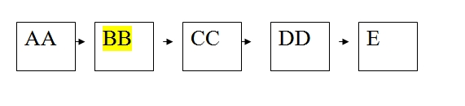
Przykład
Wartość wskaźnika $ Index dla strony BB, przy założeniu, że
- Strona potwierdzenia transakcji Ecommerce: 300 PLN (strona, na której użytkownicy dokonują transakcji e-commerce o wartości 300 PLN)
- Strona potwierdzenia transakcji Ecommerce: podstrona E
- Unikalne odsłony strony BB: 1
- Liczba transakcji zakończonych sukcesem, w których brała udział podstrona BB: 1

W tym przypadku, obliczanie wskaźnika $ Index dla podstrony BB wygląda następująco:
$Index =( 300 + 0)/ 1 = 300 PLN
W tej sytuacji wskaźnik $ Index strony BB wynosi 300 PLN, ponieważ w trakcie wizyty użytkownik odwiedził stronę BB tylko raz przed dotarciem do potwierdzenia i zakończenia transakcji o wartości 300 PLN.
Przykład 2
Wartość wskaźnika $ Index dla strony BB, przy założeniu, że

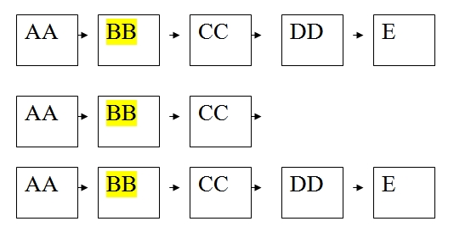
- Strona potwierdzenia transakcji Ecommerce: 300 PLN (strona, na której użytkownicy dokonują transakcji e-commerce o wartości 300 PLN)
- Strona potwierdzenia transakcji Ecommerce: podstrona E
- Unikalne odsłony strony BB: 3
- Liczba transakcji zakończonych sukcesem, w których brała udział podstrona BB: 2

W tym przypadku, obliczanie wskaźnika $ Index dla podstrony BB wygląda następująco:
$Index =( 2*300 + 0)/ 3 = 200 PLN

Podsumowanie

Mam nadzięje, że mój kurs Google Analytics okazał się przydatny dla Ciebie i pogłębił Twoją wiedzę. Jeżeli masz jakiekolwiek uwagi, komentarze związane z kursem, zachęcam do ich przesyłania na mój adres email m.gasiewski @ ittechnology.us

Czy mogę jakoś pomóc w promocji kursu?

Poświęciłem bardzo dużo swojego wolnego czasu na stworzenie tego kursu. Z tego względu zależy mi, aby jak najwięcej osób mogło z niego skorzystać.

Zapraszam więc do pomocy w jego popularyzacji poprzez:
- umieszczanie informacji o nim na swojej stronie internetowej, blogu
- dzielenie się informacją o nim na swoim koncie Faceboobka, Google Plus, Naszej klasy i innych serwisach społecznościowych
- przekazywanie informacji o nim na forach internetowych
- przesyłaniu informacji o nim do osób, które mogą być nim zainteresowane

Zachęcam również do oceny, komentowania kursu, dzielenia się pomysłami na jego ulepszenie (na swoich blogach, w komentarzach do mojego bloga).

